شهررجب المرجّب 1438 هـ
السنة : 24 ـــ العدد : 47

ملاحظات :
يرجى من العلماء والمحققين الأفاضل الذين يرغبون في التعاون مع المجلة أن يراعوا عند إرسال مقالاتهم النقاط التالية:
1. أن تقترن المقالات بذكر المصادر والهوامش بدقّة وتفصيل.
2. أن لاتتجاوز المقالة40 صفحة وأن تكون مضروبة على الآلة الكاتبة إن أمكن أو أن تكتب بخط اليد على وجه واحد من كلّ ورقة.
3. أن تكون المادّة المرسلة للنشر في المجلة غير منشورة سابقاً وغير مرسلة للنشر إلى مجلة أخرى.
4. تقوم المجلة بدراسة وتقييم البحوث والدراسات المقدمة إليها، ولها الحقّ في صياغتها وتعديلها بما تراه مناسباً مع مراعاة المضمون والمعنى.
5. يعتمد ترتيب البحوث والمقالات في المجلة على أسس‌ٍ فنيّة وليس لأسباب أخرى.
6. تعتذر المجلة عن إعادة المقالات إلى أصحابها سواء أنشرت أم لم تنشر.
7. المقالات والبحوث التي تنشر على صفحات المجلة تمثّل وجهات نظر وآراء كتّابها.
8. ترسل جميع البحوث والمقالات على عنوان المجلة.
9.ترحّب إدارة التحرير في مجلة <ميقات الحج> بملاحظات القـّراء الكرام ومقترحاتهم.

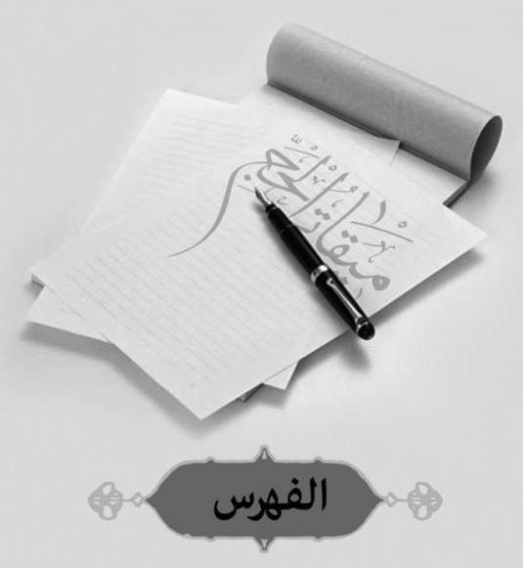
القتيل في الزحام عند الحنابلة | الشيخ محمد جواد الفاضل اللنکراني | 7
العمرة المفردة للآفاقي | الشيخ عليّ فاضل الصّدديّ | 17
الأصنام (1) | محسن ا لأسدي | 31
فضائل الحرمين الشريفين (11) | محمدعلي المقدادي | 97
خُـزاعـيـّون | حسن الحاج | 123
الوثيقة الوقفية لقرى الموقوفة علی مكة المكرمة و المدينة المنورة و هی التي وقعت بحوالي شيراز | تحقيق: الشيخ حسين الواثقي | 177
ذخائر الحرمين الشريفين(4) | محمد حسين الواعظ | 197
سدانة الکعبة الشريفة... | إعداد: إدارة التحرير | 251

الهيئة العلمية:

سماحة المرجع الديني الشيخ جعفر السبحاني
سماحة الشيخ محمد هادي اليوسفي الغروي
سماحة الشيخ محمد القايني
ـــــــــــــــــــــــــــــــــــــــــــــــــــــــــــ

المدير المسؤول:
السيد علي قاضي عسكر

مدير التحرير:

محمدعلي المقدادي

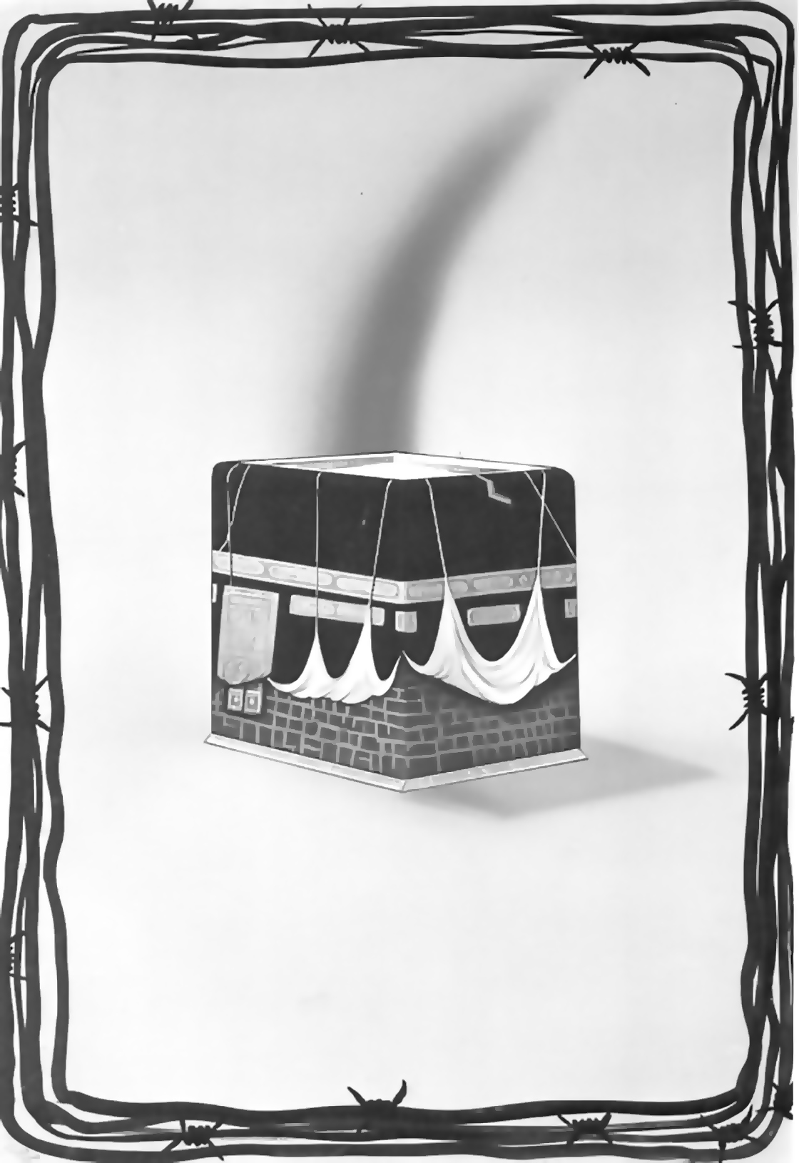

القتيلُ فِي الزحامِ عندَ الحنابلةِ

الشيخ محمد جواد الفاضل اللنکراني

من الأحكام الواضحة عند الشيعة الإمامية أنّ المقتول بسبب الزحام، تؤدى ديته من بيت المال و الروايات عن المعصومين عليهم ‌السلام متعددة في هذا الحكم.
و البحث في هذا المجال هو الفحص إجمالاً عن ثبوت هذا الحكم عند الحنابلة من أهل السنة و عدم ثبوته.
فاعلم أنّ الظاهر أنه أيضاً من المسلّم عندهم و ذلك:

أولاً:
من جهة وجود القاعدة المسلمة في فقههم التي تدل على حرمة دم المسلم، فقد روى البخاري و مسلم عن النبي صلى الله عليه و آله أنّ: <كلّ المسلم على المسلم حرام دمه و ماله و عرضه>.
و روى مسلم أيضاً أنّ: <من قال لا اله إلاّ الله و كفر بما يعبد من دون الله حرم ماله و دمه و حسابه على الله>.
و في حديث البخاري عن النبي صلى الله عليه و آله: <من صلى صلاتنا و استقبل قبلتنا فذلك المسلم الذي له ذمة الله و ذمة رسوله فلا تخفروا الله في ذمته>.
و الظاهر بعد المراجعة إلى رواياتهم و صحاحهم، أنّ هذه القاعدة ثابتة عندهم و المستفاد من هذه القاعدة مضافاً إلى الحكم التكليفي و العقوبة على من لم يحترم دم المسلم و من قتله عمداً، ثبوت الحكم الوضعي و هو وجود العوض في قبال هذا الدم، بمعنى أنه في صورة وجود القاتل المعين يثبت القصاص أو الدية عليه و في بعض الموارد تثبت الدية على العاقلة، و لكن مع عدم القاتل المعين، هل يصح أن يقال بعدم ثبوت الدية و هل الدين و الشرع يحكم بعدم وجود حرمة لهذا الدم في هذا الفرض؟ كلاّ ثم كلاّ.
بل اللازم دفع الدية إمّا من بيت المال أو منبع آخر، و بما أنّ الدولة الإسلامية ليس عندها منبع غير بيت المال فيجب دفع الدية منه.

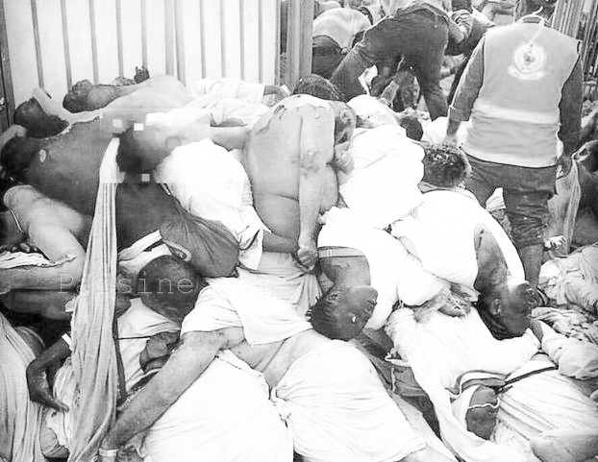
لايقال: إن القاعدة ناظرة إلى العمل بين المسلمين بعضهم مع بعض آخر بمعنى أنها واردة في صورة وجود شخص معين لم يحترم دم شخص آخر، و يؤيد ذلك ما ورد في هذه الروايات من أنّ دم المسلم حرام على مسلم آخر، بمعنى أن على كلّ إنسان أو كلّ مسلم أن يراقب و يحترم دم المسلم الآخر. فالقاعدة تدلّ على حرمة هذا العمل و لزوم دفع العوض في قبال عدم الاحترام؛ و بالنتيجة ليست القاعدة شاملة لصورة القتيل في الزحام، كما أنها ليست شاملة لمن ينتحر و يقتل نفسه، فكما أنّ الدم في هذه الصورة لا يعطى في قباله العوض أو الدية، فكذلك في الزحام.
لأنـّا نقول: الظاهر أنّ الموضوع لهذه القاعدة عبارة عن إراقة الدم بسبب غير نفس صاحب الدم، و بعبارة أخرى يكون الموضوع نفس الدم الذي لم يحترم من ناحية الغير سواء كان الغير إنساناً آخر أو كان الزحام سبباً للقتل، و الدليل على ذلك هو الانصراف بما أنّ هذه الروايات منصرفة عن هذا المورد فيبقى الباقي. فكيف كان لايستفاد من الروايات خصوصية لوجود المسلم الآخر في هذه القاعدة.
هذا كلّه مضافاً إلى التصريح في روايات القاعدة بأنّ المسلم في ذمة الله و ذمة رسوله فما هو معنى لذلك؟ أ ليس المراد أن جميع شؤون المسلم و لا أقل دمه في ذمة الله و ذمة الرسول؟ فمن الواضح أنّ دم المسلم إذا كان في ذمة الله يجب دفع دية دمه إمّا من ناحية القاتل المعين أو من ناحية العاقلة، و مع عدمهما لايصحّ الذهاب إلى كون دمه هدراً، بل اللازم دفع الدية من مال الله أو مال الرسول أو من بيت المال.
فتحصّل أنّ قاعدة إحترام دم المسلم تدلّ بوضوح علی أن دية المقتول في الزحام تكون علی بيت المال.

ثانياً:
الروايات الخاصة الواردة في الجوامع الروائية.
أ: ذكر ابن قدامة صاحب الشرح الكبير(9/649) أنّ رجلاً قتل في زحام في زمن عمر فلم يعرف قاتله، فقال علي عليه السلام لعمر: <يا أميرالمؤمنين لايطل دم امرئ مسلم فأدّی ديته من بيت المال>.

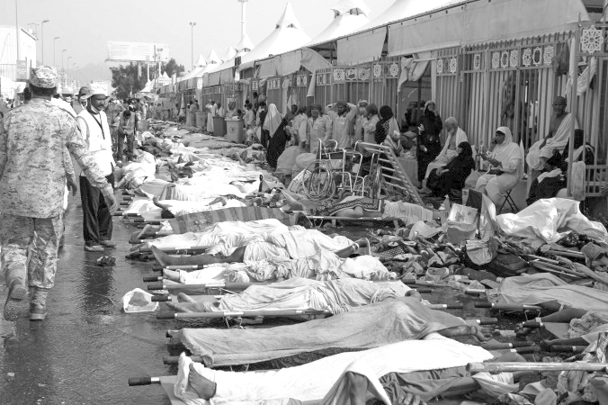
ب: قال في شرح منتهى الإرادات (11/70): الثالث: أن يزدحم الناس في مضيق فيوجد بينهم قتيل فظاهر كلام أحمد أنّ هذا ليس بلوث، فإنه قال فيمن مات من الزحام يوم الجمعة: فديته من بيت المال و هذا قول إ‌سحاق. و روي ذلك عن عمر و علي عليه السلام.
فإنّ سعيداً روى في سننه عن إبراهيم قال: <قتل رجل في زحام الناس بعرفة، فجاء أهله إلى عمر فقال: بـيّنـتكم على من قتله. فقال علي عليه السلام: <يا أميرالمؤمنين لا تطل (لا يعطّل ـ لا تبطل ن خ) دم امرئ مسلم إن علمت قاتله و إلاّ فأعط ديته من بيت المال>.
و الظاهر أنّ هذه الرواية نفس الرواية التي ذكرها ابن قدامة و ليست رواية أخرى و المستفاد من الرواية عدم جواز المماطلة أو عدم صحة التعطيل في دم المسلم. ففي صورة عدم كون القاتل مشخصاً، يلزم دفع الدية من بيت المال، ففي صورة كون الزحام سبباً لقتل مسلم يجب دفع الدية من بيت المال كما أنّ في صورة كون القاتل مجهولاً بمعنی أنه قَتل ثم فَرَّ من موضع القتل يجب دفع الدية من بيت المال. فلزوم أخذ الدية من القاتل إنما هو في فرض كونه معيناً مشخصاً، سواء كان واحداً أو كونه متعدداً.
نعم، الظاهر عدم شمول الروايات لصورة كون الإنسان قاتلاً لنفسه فهذا الفرض خارج عن الروايات كما أنه خارج عن القاعدة التي أشرنا إليها.
لايقال: المستفاد من الروايات حرمة دم المسلم فيما إذا لم يكن بنفسه سبباً لتحقق القتل، ففي مورد يعلم المسلم بقتله إذا وقع في معركة أو جماعة فلا دية له. و بعبارة أخرى إ‌ذا علم المسلم أنّ الحضور في جمعة أو جماعة سبب لقتله فحضر ثم قتل، فلا دية له علی بيت المال من جهة أنه أقدم علی الضرر و الإقدام علی الضرر رافع للضمان.
نقول: نعم، هذا صحيح و لكن هذا منحصر بصورة العلم و لا يشمل صورة الا‌حتمال ففي فرض الاحتمال لايصدق الإقدام علی‌ الضرر فإنّ من المسلّم وجود الاحتمال في كلّ جماعة كثيرة ضخمة عزيزة كما أنّ الحضور في عرفة الذي هو المظان لتحقق الجرح أو القتل هو مورد رواية المذكورة، فتدل الرواية علی خروج صورة العلم.
هذا، و الصحيح أن يقال بأنّ الرواية مطلقة شاملة لصورة العلم أيضاً و لكن صورة العلم تخرج بالأدلة الدالة علی عدم وجود الضمان في صورة الإقدام علی الضرر فتدبّر.

ثالثاً:
قد ورد في كلمات فقهائهم أنّ المسلمين يرثون من لا وارث له. (الشرح الكبير،‌ لابن قدامة 9/649)، فيمكن أن يدّعی وجود الملازمة العرفية بأنه كما أنهم يرثون من لا وارث له فكذلك أنّ عليهم دية المقتول الذي لا يوجد له قاتل معين كالمقتول في الزحام، فذلك من جهة القاعدة العقلائية الدالة علی أنّ من له الغُنم فعليه الغُرم.

رابعاً:
لنا أن ندعي أنّ اللازم علی كلّ دولة، حفظ النفوس و المراقبة عنهم و إعطاء العوض في صورة تحقق الجرح أو القتل بمعنی وجود التزام عقلائي من ناحية كلّ دولة تعطي الفيزه إلى أجنبي علی تعهدهم بحفظ تلك النفوس و الا‌لتزام بأمنيّتهم و‌ احترامهم، و مقتضی ذلك دفع الغرامة في قبال تلفهم فهذا الأمر نظير عقد التأمين بين الدولة و المسافرين إلى مملكته.

خامساً:
إنّ الحنابلة‌ علی حسب مبانيهم في أصول الفقه، يعتبرون المصلحة من أحد منابع الإستنباط و الإجتهاد و المنابع الفقهي عندهم عبارة عن القرآن و الحديث المتصّل إلی النبي صلی ‌الله ‌عليه ‌و‌آله و فتاوی الأصحاب و الحديث المرسل و الضعيف و القياس و‌ الإستصحاب و المصالح المرسلة و سدّ الذرايع (معجم مصطلحات أصول الفقه/71).
كما أنهم يقدّمون المصلحة علی النص المعتبر الشرعي في المعاملات فيقولون: إذا كان الجمع بين الأدلة النقلية القطعية و المصلحة متعذّراً فتقدّم المصلحة. (أثرالمصلحة في التشريعات/94).
و بناءً علی ذلك فقد صرّحوا بالرجوع إلى بيت المال في موارد متعددة و علّلوه بوجود المصلحة؛ فقد ورد في الشرح الكبير لابن قدامة (4/494)، نقلاً عن بعض أنه يدفع من بيت المال لأنه من المصالح.
و لا شك أنّ دفع الدية من بيت المال بالنسبة إلی المقتولين في منی من أوضح موارد المصلحة فيجب علی الدولة السعودية أن تدفع الدية من أجل وجود المصلحة.
فثبت من مجموع ذلك أنّ المقتولين في حادثة منی في السنة السابقة تكون
ديتهم علی الدولة السعودية علی حسب مبانيهم الفقهية.

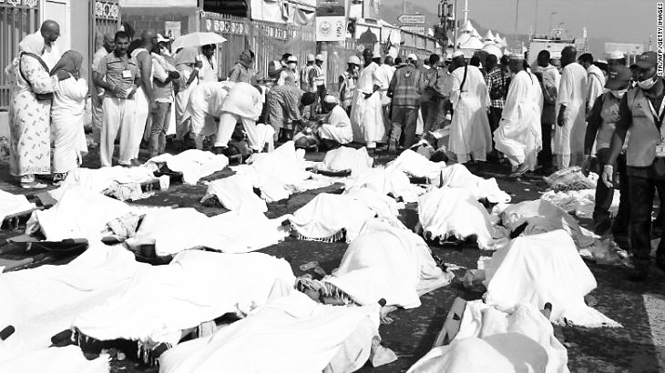

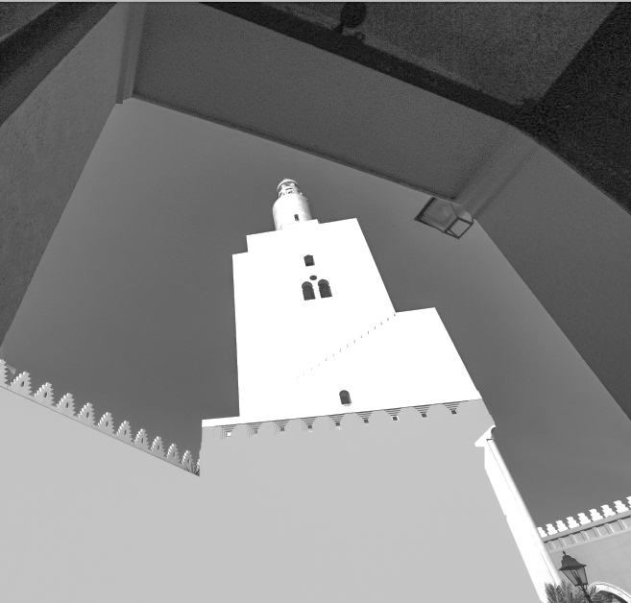

العمرةُ المفردةُ للـآفاقيّ .. وجوبها وعدمه

الشيخ عليّ فاضل الصدديّ

مقدّمة:
لا إشكال ولا خلاف في وجوب العمرة المفردة في الشريعة في الجملة، حيث إنّها ـ كالحجّ ـ قد تجب بالأصالة، وأخرى بالعرض بنذر وشبهه، وقد تكون مندوبة، وقد تكون غير مشروعة كالعمرة الثانية في الشهرـ بناءً على أنّ لكلّ شهر عمرةـ، وكالعمرة المتخلّلة بين عمرة التمتّع وحجّه، نعم هي واجبة في أصل الشرع على عامّة المكلّفين بالشرائط المعتبرة في الحجّ بالكتاب والسنّة والإجماع، أمّا الكتاب ففي قول الله سبحانه: وَلِلهِ عَلَى النَّاسِ حِجُّ الْبَيْتِ مَنِ اسْتَطَاعَ إِلَيْهِ سَبِيلاً..، الشامل بإطلاقه للحجّ المصطلح والعمرة المفردة، وتكشف عن ذلك صحيحة عمر بن أذينة قال: <سألت أبا عبد الله عن قول الله عزّوجلّ: وَلِلهِ عَلَى النَّاسِ حِجُّ الْبَيْتِ مَنِ اسْتَطَاعَ إِلَيْهِ سَبِيلاً، يعني به الحجّ دون العمرة؟ قال: لا، ولكنّه يعني الحجّ والعمرة جميعاً؛ لأنهما مفروضان>.
وأمّا الأخبار فهي كثيرة، فمنها: صحيحة الفضل أبي العبّاس عن أبي عبد الله في قول الله عزّوجلّ: وَأَتِمُّوا الْحَجَّ وَالْعُمْرَةَ لِلهِ، قال: هما مفروضان>.
ومنها: صحيحة زرارة بن أعين قال: قلت لأبي جعفر: الّذي يلي الحجّ في الفضل؟ قال: <العمرة المفردة، ثمّ يذهب حيث شاء، وقال: العمرة واجبة على الخلق بمنزلة الحجّ؛ لأنّ الله تعالى يقول: وَأَتِمُّوا الْحَجَّ وَالْعُمْرَةَ لِلهِ، وإنّما نزلت العمرة بالمدينة>.
ومنها: صحيحة معاوية بن عمّار عن أبي عبد الله قال: <العمرة واجبة على الخلق بمنزلة الحجّ على من استطاع؛ لأنّ الله تعالى يقول: وَأَتِمُّوا الْحَجَّ وَالْعُمْرَةَ لِلهِ، وإنّما نزلت العمرة بالمدينة، قال: قلت له: فَمَنْ تَمَتَّعَ بِالْعُمْرَةِ إِلَى الْحَجِّ، أيجزئ ذلك عنه؟ قال: نعم>.
وأمّا الإجماع فقد ادّعاه بقسميه غير واحد، فلا إشكال في أصل الوجوب.
كما لا إشكال ولا خلاف في إجزاء العمرة المتمتّع بها عن العمرة المفردة بالإجماع والروايات، فمنها: صحيحة الحلبيّ عن أبي عبد الله قال: <إذا استمتع الرجل بالعمرة فقد قضى ما عليه من فريضة العمرة>.
ومنها: ذيل صحيحة ابن عمّار المتقدّمة.
ومنها: صحيحة يعقوب بن شعيب قال: قلت لأبي عبد الله: قول الله عزّوجلّ: وَأَتِمُّوا الْحَجَّ وَالْعُمْرَةَ لِلهِ، يكفي الرجل إذا تمتّع بالعمرة إلى الحجّ مكان تلك العمرة المفردة؟ قال: <كذلك أمر رسول الله أصحابه>.

مسألتنا:
ولكن هل تجب العمرة المفردة على الآفاقيّ لو استطاع لها ولم يستطع للحجّ؟ المشهور عدمه، بل قال السيّد في العروة: أرسله بعضهم إرسال المسلّمات، ولعلّه يشير إلى ما قاله المحقّق في الشرائع ـ الّذي لا يماثله شيء من المتون الفقهيّة، والّذي اعترف السيّد البروجرديّ مكرّراً بعدم قدرته على كتابة صفحة مثل الشرائع فضلاً عن جميعه،ـ من تقسيم العمرة إلى متمتّع بها ومفردة، وأنّ الأولى تجب على من ليس من حاضري المسجد الحرام..، والمفردة تلزم حاضري المسجد الحرام، ولذا قال في الجواهر بعد نقله إيّاه: وهو كالصريح في المفروغيّة عن عدم وجوب عمرة مفردة على النائي، وخالفهم في ذلك بعض الأعاظم.

حجّة الوجوب:
وقد استدلّ للقول بوجوبها على الآفاقيّ لو استطاع لها، ـ علاوةً على إطلاق قوله سبحانه: وَلِلهِ عَلَى النَّاسِ حِجُّ الْبَيْتِ..، الشامل للعمرة ولو بمعونة صحيحة ابن اُذينة ـ بطائفتين من الروايات:
الأولى: ما دلّ منها على وجوب العمرة على من استطاع لها مثل ذيل صحيحة زرارة وصحاح عمر والفضل ومعاوية المتقدّمة؛ فإنّها بإطلاقها تتناول مَن لم يكن أهله حاضري المسجد الحرام، وإن لم يستطع الحجّ.
الثانية: ما دلّ من الروايات على إجزاء عمرة التمتّع عن العمرة المفردة، وقد تقدّمت في المقدّمة، فإنّه يدلّ على وجوبها، بتقريب أنّه لولا وجوبها لم يكن معنى لإجزاء عمرة التمتّع عنها، وحمله على الإجزاء عمّا عليه من العمرة المفردة المستحبّة خلاف الظاهر، كما أنّ حمله على الإجزاء عن عمرة التمتّع ـ بأن يكون المراد أنّها مجزية عن نفسه ـ خلاف الظاهر، بل خلاف صحيحة ابن شعيب المتقدّمة المصرّحة بإجزائها عن العمرة المفردة.
وفيه، أنّ الحجّ في الآية وإن كان شاملاً للعمرة كما كشفت عن ذلك صحيحة ابن أذينة، إلاّ أنّ ما ورد من تقسيم الحجّ إلى ثلاثة أصناف مع وضوح وجوب العمرة في جميعها يشكّل مانعاً عن كون الآية دالّة ولو بالإطلاق على وجوب العمرة بالاستقلال.
وأمّا الطائفة الأولى فيتوجّه على الاستدلال بها أولاً: أنّ المقتضي للوجوب قاصر عن الشمول لمثل المقام؛ فإنّ العمرة المفردة بعنوانها لم يقم أيّ دليل على وجوبها على عامّة المكلّفين، وإنّما ثبت بالكتاب والسنّة وجوبها على الجميع في الجملة من غير تقييدٍ بالمفردة أو بغيرها، فغاية مفاد الآية والروايات أن طبيعيّ العمرة واجبة على الجميع كالحجّ.
وقد علمنا من الخارج أنّ الواجب على النائي هو عمرة التمتّع، وعلى الحاضر بمكّة هو الإفراد أو القِران المشتملين على العمرة المفردة، فلا يمكن الاستدلال بهذه الطائفة على إرادة العمرة المفردة بخصوصها لجميع المسلمين؛ لتعمّ النائي، فلا يمكن التمسّك بالإطلاق، ومع الشكّ فالمرجع البراءة من الوجوب.
ولعلّها في مقام بيان وجوب العمرة في مقابل جماعةٍ من العامّة الّذين حكموا بأنّها سنّة مؤكّدة، كالشافعيّ في القديم، ومالك وأبي حنيفة وأصحابه وابن مسعود والشعبيّ على ما حكاه في الخلاف في كتاب الحجّ (مسألة28)، وليس في مقام البيان من جهة المكلّفين.
وثانياً: لو سلّمنا الإطلاق في تلك الأدلّة ففي مقابله مجموعة من الروايات دلّت على دخول العمرة في الحجّ إلى يوم القيامة من قبيل صحيحة الحلبيّ عن أبي عبد الله قال: <دخلت العمرة في الحجّ إلى يوم القيامة؛ لأنّ الله تعالى يقول: فَمَنْ تَمَتَّعَ بِالْعُمْرَةِ إِلَى الْحَجِّ فَمَا اسْتَيْسَرَ مِنَ الْهَدْي، فليس لأحد إلا أن يتمتع؛ لأنّ الله أنزل ذلك في كتابه، وجرت به السنّة من رسول الله>.
وصحيحته الأخرى عن أبي عبد الله قال: <خرج رسول الله حين حجّ حجّة الوداع، خرج في أربع بقين من ذي القعدة حتى أتى مسجد الشجرة، فصلّى بها، ثمّ قاد راحلته حتى أتى البيداء، فأحرم منها وأهل بالحجّ، وساق مائة بدنة، وأحرم الناس كلّهم بالحجّ، لا يريدون عمرة، ولا يدرون ما المتعة، حتى إذا قدم رسول الله مكّة طاف بالبيت وطاف الناس معه، ثم صلّى ركعتين عند مقام إبراهيم، واستلم الحجر، ثمّ أتى زمزم فشرب منها، وقال: لولا أن أشقّ على أمّتي لاستقيت منها ذَنوباً أو ذنوبين، ثمّ قال: ابدؤا بما بدأ الله عزّوجلّ به، فأتى الصفا فبدأ به، ثمّ طاف بين الصفا والمروة سبعاً، فلمّا قضى طوافه عند المروة قام فخطب أصحابه، وأمرهم أن يُحلّوا ويجعلوها عمرة، وهو شيء أمر الله عزّوجلّ به، فأحلّ الناس، وقال رسول الله: لو كنت استقبلت من أمري ما استدبرت لفعلت كما أمرتكم، ولكن لم يكن يستطيع أن يُحلّ من أجل الهدي الّذي معه؛ إنّ الله عزّوجلّ يقول: وَلا تَحْلِقُوا رُؤوسَكُمْ حَتَّى يَبْلُغَ الْهَدْيُ مَحِلَّه، فقام سراقة بن مالك بن جشعم الكنانيّ فقال: يا رسول الله، علّمنا ديننا كأنّا خُلقنا اليوم، أرأيت هذا الذي أمرتنا به لعامنا هذا أم لكلّ عام؟ فقال رسول الله: لا بل للأبد، وإنّ رجلاً قام فقال: يا رسول الله، نخرج حجّاجاً ورؤوسنا تقطر من النساء؟ فقال رسول الله: إنّك لن تؤمن بها أبداً، وأقبل علِيّ من اليمن حتى وافى الحجّ، فوجد فاطمة قد أحلّت، ووجد ريح الطيب، فانطلق إلى رسول الله مستفتياً ومحرّشاً على فاطمة، فقال رسول الله: يا علِيّ، بأيّ شيء أهللت؟ فقال: أهللت بما أهلّ النبيّ، فقال: لا تحلّ أنت، واَشْرَكَهُ في هديه، وجعل له من الهدي سبعاً وثلاثين، ونحر رسول الله ثلاثاً وستين، نحرها بيده، ثم أخذ من كلّ بدنةٍ بضعةً فجعلها في قِدْر‌ٍ واحد، ثمّ أمر به فطُبخ، فأكلا منها، وحَسَوا من المرق، فقال: قد أكلنا الآن منها جميعاً، فالمتعة أفضل من القارن السايق الهدي، وخير من الحجّ المفرد، وقال: إذا استمتع الرجل بالعمرة فقد قضى ما عليه من فريضة المتعة. وقال ابن عبّاس: <دخلت العمرة في الحجّ إلى يوم القيامة>،.
وظاهرها أنّ الإمام هو الناقل لقول ابن عبّاس، وقوله وإن لم يكن حجّة في نفسه، إلاّ أنّ نقل الإمام له ساكتاً عنه يؤذن بارتضائه له.
وصحيحة معاوية بن عمّار عن أبي عبد الله جعفر بن محمّد عن آبائه قال: <لمّا فرغ رسول الله من سعيه بين الصفا والمروة أتاه جبرئيل عند فراغه من السعي، فقال: إنّ الله يأمرك أن تأمر الناس أن يحلّوا إلاّ من ساق الهدي، فأقبل رسول الله على الناس بوجهه، فقال: يا أيّها الناس هذا جبرئيل ـ وأشار بيده إلى خلفه ـ يأمرني عن الله عزّوجلّ أن آمر الناس أن يحلّوا إلاّ من ساق الهدي، فأمرهم بما أمر الله به، ... فقام إليه سراقة بن مالك بن جعشم المدلجيّ فقال: يا رسول الله، هذا الذي أمرتنا به لعامنا هذا أم للأبد؟ فقال: بل للأبد إلى يوم القيامة، وشبك بين أصابعه>، وأنزل الله في ذلك قرآناً: فَمَنْ تَمَتَّعَ بِالْعُمْرَةِ إِلَى الْحَجِّ فَمَا اسْتَيْسَرَ مِنَ الْهَدْي. بتقريب: أنّ هذا الدليل يرجع لدى التحليل إلى نفي وجوب العمرة بنفسها عمّن وظيفته التمتّع؛ لوضوح أنّ هذا الدليل ناظر إلى العمرة الواجبة دون المستحبّة، وإلاّ فهي غير مرتبطة بالحجّ بالضرورة، ويجوز الإتيان بها من كلّ أحد في كلّ شهر بمقتضى الأخبار.
وقد يقال: إنّ الطائفة المستدلّ بها وهذه المجموعة الّتي دلّت على دخول العمرة في الحجّ إلى يوم القيامة، والّتي مقتضى إطلاقها عدم الفرق بين النائي وغيره محكومتان بمجموعة أخرى دلّت على أنّ المتعة هي فرض النائي دون غيره، من قبيل صحيحة عبد الله بن مسكان عن عبيد الله الحلبيّ وسليمان بن خالد وأبي بصير كلّهم عن أبي عبد الله قال: ليس لأهل مكّة ولا لأهل مرّ ولا لأهل سرف متعة؛ وذلك لقول الله عزّ وجلّ: ذَلِكَ لِمَنْ لَمْ يَكُنْ أَهْلُهُ حَاضِرِي الْمَسْجِدِ الْحَرَام، وصحيحة علِيّ بن جعفر قال: قلت لأخي موسى بن جعفر: لأهل مكّة أن يتمتّعوا بالعمرة إلى الحجّ؟ فقال: لا يصلح أن يتمتّعوا؛ لقول الله عزّوجلّ: ذَلِكَ لِمَنْ لَمْ يَكُنْ أَهْلُهُ حَاضِرِي الْمَسْجِدِ الْحَرَامِ، وصحيحة زرارة عن أبي جعفر قال: قلت لأبي جعفر قول الله عزّوجلّ في كتابه: ذَلِكَ لِمَنْ لَمْ يَكُنْ أَهْلُهُ حَاضِرِي الْمَسْجِدِ الْحَرَامِ؟ قال: <يعني: أهل مكّة ليس عليهم متعة، كلّ من كان أهله دون ثمانية وأربعين ميلاً ذات عرق وعسفان كما يدور حول مكّة فهو ممن دخل في هذه الآية، وكلّ من كان أهله وراء ذلك فعليهم المتعة>؛ إذ أنّها تبيّن أنّ وظيفة النائي هي التمتّع بالعمرة إلى الحجّ، ولا تجب عليه العمرة المفردة لو استطاع لها خاصّة ولا حجّ الإفراد.
ولكن يتوجّه على هذه المجموعة أنّها أجنبيّة عن مقامنا؛ لورودها في حجّ التمتّع في مقابل حجّ القِران والإفراد.
وأمّا الطائفة الثانية ـ المستدل بها على وجوب العمرة المفردة على الآفاقيّ لو استطاع لها ـ فقد أجيب عنها: بأنّ التعبير بالإجزاء ناظر إلى أنّ الواجب على الناس قبل تشريع التمتّع هو العمرة المفردة والحجّ إفراداً، ولمّا فرض التمتّع على النائي بقوله تعالى: فَمَنْ تَمَتَّعَ بِالْعُمْرَةِ إِلَى الْحَجِّ فَمَا اسْتَيْسَرَ مِنَ الْهَدْي، وعلّم النبيّ كيفيّة حجّ التمتّع، وقال: <دخلت العمرة في الحجّ الى يوم القيامة>، وقع الشكّ في أنّ العمرة الواجبة على الناس مرّةً واحدة في تمام العمر قبل ذلك، هل هي باقية على حالتها الأولى و لا يغيّرها وجوب حجّ التمتّع و دخول العمرة فيه، أو ليست كذلك؟ بل رفع وجوبها بعد تشريع التمتع وزالت حالتها الأولى، ولهذا وقع السؤال عنها في الروايات، وأجيب بأنّ العمرة المتمتّع بها الى الحجّ تجزي عن العمرة المفردة، ولا يجب على النائي عمرة غير ما تمتّع به الى حجّه، ومجرد احتمال هذا كافٍ لرفع ظهور هذه الطائفة في وجوب العمرة المفردة على النائي.
وأجيب أيضاً: بأن التعبير بالإجزاء جار‌ٍ على ما عند المخالفين من أنّ الواجب هو العمرة المفردة، وعدم إجزاء عمرة التمتّع عنها، ومع وجود هذا الاحتمال لا تكون روايات هذه الطائفة ظاهرة في وجوب العمرة المفردة على كلّ المسلمين. بل صحيحة الحلبيّ المتقدّمة عن أبي عبد الله قال: <إذا استمتع الرجل بالعمرة فقد قضى ما عليه من فريضة العمرة>، ظاهرة في كون المأتيّ به نفس ما في عهدة المتمتّع، ومعه تُرفع اليد عن ظاهر ما ورد في لسان بعض الروايات من إجزاء أو كفاية تلك العمرة عن المفردة، حتى صحيحة يعقوب بن شعيب المتقدّمة؛ فإنّها وإن اشتملت على كفاية المتمتّع بها عن المفردة إلاّ أنّ ذيلها <كذلك أمر رسول الله أصحابه>، ناظر إلى أنّ العمرة المتمتّع بها هي العمرة الواجبة على النائي.
ولعلّ التعبير بـ (مكان تلك العمرة المفردة) لأجل أنّ الواجب بأصل الشرع وفي الابتداء كانت هي العمرة المفردة، وآية التمتّع قد نزلت بعدها، فصار الحكم بحسب الاستمرار هي عمرة التمتّع، وهي أخفّ منها؛ لعدم اشتمالها على طواف النساء وركعتيه ـ كما وجّه به الشهيد الثاني عبارة الشرائع ـ، ويحتمل أن يكون لأجل شيوع كون المفروض هي العمرة المفردة؛ لأجل التحريم الّذي وقع من الثاني، فصار موجباً لعدم الإتيان بعمرة التمتّع، ويؤيّده قوله: <كذلك أمر رسول الله أصحابه>.
فإن قلت: أليس في صحيحة معاوية بن عمّار عن أبي عبد الله قال: <العمرة واجبة على الخلق بمنزلة الحجّ على من استطاع؛ لأنّ الله تعالى يقول: وَأَتِمُّوا الْحَجَّ وَالْعُمْرَةَ لِلهِ، >. ورواية أبي بصير عن أبي عبد الله قال: <العمرة مفروضة مثل الحجّ، فإذا أدّى المتعة فقد أدّى العمرة المفروضة>. ما يدلّ على وجوب العمرة مستقلاً؟!
قلت: لا؛ لأنّ وجوب الحجّ مستقلاً ممنوع أيضاً، ولا دليل عليه.

حجّة القول بعدم الوجوب: [الأوّل: السيرة العملية]
ثمّ إنّ السيرة القطعيّة العمليّة من المتشرّعة قائمة على عدم وجوب العمرة المفردة بالاستقلال على من فرضه التمتّع، فلو استطاع لها في رجب مثلاً ولم يكن مستطيعاً للحجّ لم يكن بناؤهم على وجوب الخروج إليها، كما أنّ النائب لم يلتزم بالإتيان بها بعد الفراغ عن أعمال الحجّ مع قدرته عليها غالباً.
وقد أجيب عنها: بأنّ السير إلى مكّة حيث إنّه شاقٌّ على النائي فالغالب عند الناس في القرون المتطاولة إلى ما قبل نصف قرن تقريباً هو توظيف هذه الاستطاعة إلى كلٍّ من الحجّ والعمرة حتى أنّ الكثير يمكث أشهراً في الحرمين، كما هي العادة في سير القوافل من البلدان النائية هو ذلك.
وهذه الإجابة تتضمّن تسليماً بالبناء العمليّ على عدم الخروج للعمرة لو استطاع لها، لكنه عزا ذلك إلى مشقّة الخروج على النائي، ولكن من الواضح أنّ مثل هذه المشقّة ـ كما لا تؤذن بجواز التقاعد عن الحجّ لو استطاعه ـ كذلك لا تؤذن بجواز التقاعد عن العمرة لو استطاعها وكانت واجبة عليه، فلو تقاعد عنها المسلمون مع وجوبها عليهم لأجل المشقّة الّتي لا تنفك عنها لعادوا أجمع خارجين عن الاستقامة، والفرض عدالتهم في الجملة، فعدم خروجهم لها إنما هو لعدم وجوبها.
ولكن ذكر صاحب الجواهر: أنّ سيرة المعاصرين من العلماء وغيرهم قائمة على لزوم إتيان النائبين عن غيرهم بالعمرة المفردة مع فرض استطاعتهم المالية، معلّلين له بأنّ العمرة واجبة على كلّ أحد، والفرض استطاعتهم لها، فتجب وإن وجب عليهم الحجّ بعد ذلك مع حصول شرائط وجوبه.
ويرد على هذه السيرة ـ مضافاً إلى عدم إحراز اتصالها بزمن المعصوم ـ أنّ الفعل أعمّ من الوجوب.

[الثاني: لو كان لبان]،
ثمّ لو كان الوجوب ثابتاً في مثل هذه المسألة الكثيرة الدوران التي هي محلّ الابتلاء غالباً، لاشتهر وبان وشاع وذاع، بل أصبح من أوضح الواضحات كنفس الحجّ، فكيف ذهب المشهور إلى خلافه، وقامت السيرة على عدمه، كما عرفت؟!

زبدة المخض:
فتحصّل عدم وجوب العمرة المفردة على الآفاقي لو استطاع لها.
والحمد لله كما هو أهله، وصلّى الله وسلّم على محمّد وآله، وقع الفراغ من تحرير هذه الكلمات في التاسع والعشرين من شعبان المعظّم من سنة 1437 هـ، في بلدتنا المحروسة صدد من قرى البحرين.

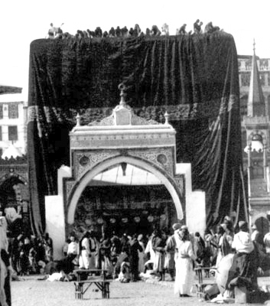

الأصنام (1)

الأستاذ: محسن الأسدي

وَاجْنُبْنِي وَبَنِيَّ أَن نَّعْبُدَ الأَصْنَامَ رَبِّ إِنَّهُنَّ أَضْلَلْنَ كَثِيراً مِّنَ النَّاسِ

وَإِذْ قَالَ إِبْرَاهِيمُ رَبِّ اجْعَلْ هَذَا البَلَدَ آمِناً وَاجْنُبْنِي وَبَنِيَّ أَن نَّعْبُدَ الأَصْنَامَ رَبِّ إِنَّهُنَّ أَضْلَلْنَ كَثِيراً مِّنَ النَّاسِ فَمَن تَبِعَنِي فَإِنَّهُ مِنِّي وَمَنْ عَصَانِي فَإِنَّكَ غَفُورٌ رَّحِيمٌ.
إنَّ هذا المقطع القرآني الكريم، هو واحد من أدعية نبيِّ الله وخليله إبراهيم، ويُعدُّ فاصلاً بين الإيمان والكفر؛ بين التوحيد والشرك، بين من يتطلّع إلى ربِّه المنعم عليه، وبين من يتخذ لربّه أنداداً يتطلّع إليهم .. بين أمّة أبت إلاّ أن تعبد الله وحده، وبين أخرى أبت إلاّ أن تعبد أصناماً شتّى...
لقد جاء هذا الدعاء بعدما رأى إبراهيم عليه السلام كثرة الضالين في جيله، وبعدما علم كثرتهم أيضاً في أجيال عديدة مضت، وجميعهم ضلّوا بسبب عبادتهم لهذه الأصنام.. التي راح عليه السلام يخشى من أن تضلَّ بسببها أجيال في حياته، وأخرى آتية بعده، وفعلاً وقع هذا حتى انتهت عبادة الأصنام على يدي رسول الله محمد في فتح مكة؛ بعد أن بعثه الله تعالى بإسلام حرَّر العقول، بإبعادها عن الأضاليل، وتوجيهها نحو بارئها وحده، بعيداً عن صنم هنا ووثن هناك، تعبده بكلّ ذلّة وجهل وسفاهة، فأعاد للإنسان إنسانيته، وعرَّفه قدرَه وكرامتَه...
ولكن؛ لا عجب، فمع هذا التقدم الثقافي والعلمي الهائل، فقد عاد الشرك وما يستتبعه من الضلال بأشكال ومناهج أخرى، فما يدع الإنسان شيئاً خرافياً إلاّ في خرافة أشد، وما أن يخرج من بدعة إلاّ ويقع في أخرى، ولو تأملنا حياتنا المعاصرة، والأجيال القريبة التي خلت، لرأينا فيها من الخرافات والأوهام والأضاليل؛ ما لا يقلّ عن تلك الأوهام التي عاشتها قرون الأنبياء والرسل صلوات الله تعالى عليهم، وأدَّت بالناس إلى الشرك والضلال، ولكن برداء آخر، ولون آخر، وأسلوب مبتدع يثير الغرابة والسخرية... وليس هذا إلاّ لأنّ الأصنام وإن انتهت من عالمنا، لكن عوامل انتشارالعبادات والولاآت المنحرفة، وما تنتجه من الضلال ما زالت موجودة، وأهم تلك العوامل إبليس وذريته، لم يتوقف نشاطهم في إغواء الناس وإضلالهم، وإن اتسعت علومهم وتطورت دنياهم، فما زال تهديده لذرية آدم قائماً ...لأَحْتَنِكَنَّ ذُرِّيَّتَهُ إِلاَّ قَلِيلاً.
بأن يقودهم إلى المعاصي، وأعظمها الشرك، كما تُقاد الدابة بحنكها، إذا شدَّ فيها حبل تجرُّ به...، إلاّ من عصمهم الله وهم المخلصون.

هجرة مباركة!
فنبيُّ الله إبراهيم عليه السلام، الذي تحدى عبادة نمرود والأصنام، وكادوا يقتلونه حرقاً لولا إرادة السماء، هاجر وهو يحمل تراث ماض وواقع مرير يعيشه قومه، وعاشته القرون من قبل، مليءٍ بمظاهر عبادية سيئة؛ أدخلت الألم إلى قلبه، والحرقة على كيانه... دون أن ييأس أو يغيب عنه الأمل بأن يحقق معالم التوحيد الخالص ولو في أرض غير أرضه وفي قوم غير قومه!...
هاجر عليه السلام؛ ليترك بصماته المباركة في مكان بعيد عن قومه؛ هناك حيث الأرض الجرداء القاحلة؛ في وادٍ محاط بجبال صخرية قاسية؛ لا حياة فيه، ولا نمرود، ولا تعذيب ولا نار موقدة، ولا أصنام ولا أوثان تُعبد من دون الله تعالى، وكأنه بهذا أراد أن يبذر قيماً إيمانيّة ومبادئ توحيديّة لا صنم يُعبد فيه ولا وثن، ولا طاغية يُطاع فيه، ولا سفيه يُتبع.. في وادٍ بكر، وأرض تبدأ من الصفر، خالية من البشر السِّيء، والقلوب الملوّثة، وعبدة الجبت والطاغوت؛ يؤسس فيها قواعد الخير أولاً، ثمَّ يدعو الناس إليها..، فهذا هدفه الذي رسمه في نفسه؛ تحكيه لنا أدعيته المباركة التي لا تفارقه في خطواته المؤسسة لحياة صالحة وعباد صالحين :

وَقَالَ إِنِّي ذَاهِبٌ إِلىٰ رَبِّي سَيَهْدِينِ رَبِّ هَبْ لِي مِنَ ٱلصَّالِحِينَ
هناك في وادي مكة المبارك؛ الساحة الجديدة لمشروع السماء، الذي سيبدأ بتنفيذه..، وبذرته الأولى زوجته هاجر وابنه الرضيع إسماعيل؛ اللذان سيكون لهما دور كبير أيضاً في مشروع التوحيد، الذي قدّرته السماء أن يكون بِوَادٍ غَيْرِ ذِي زَرْعٍ عِندَ بَيْتِكَ ٱلْمُحَرَّمِ وتمهيداً لرفع قواعد البيت فيه: وَإِذْ يَرْفَعُ إِبْرَاهِيمُ ٱلْقَوَاعِدَ مِنَ ٱلْبَيْتِ وَإِسْمَاعِيلُ رَبَّنَا تَقَبَّلْ مِنَّآ إِنَّكَ أَنتَ ٱلسَّمِيعُ ٱلْعَلِيمُ، ليكون بلداً آمناً، منطلقاً للتوحيد، نواةً للخير، معطاءً للقيم، مثالاً رائعاً للعبادة الخالصة لله تعالى، مستعيناً بالدعاء لوادٍ أجدب، ولأرض جرداء قاسية جبالها مخيفة وديانها، ولكنها أرض انطلق منها أذان التوحيد، أذان الحج، فأحياها، فكانت بلداً طيباً آمناً بفضل دعاء إبراهيم رَبِّ اجْعَلْ هَذَا البَلَدَ آمِناً، رَبِّ ٱجْعَلْ هَـٰذَا بَلَداً آمِناً، وبأفئدة تهوي إليه؛ تعبد الله وحده؛ ويُبعد أهله عن الشرك، والرجس من الأوثان و...
وجاء هذا المشروع عبر كلمات صادقة؛ أعلنها خليل الله مرة واحدة عبر دعائه، ولعلّنا نرى غالب أدعية إبراهيم، حال التدبّر بها؛ أنّها لم تكن أدعية بلا مشروع، بل هي منهج دعوة وأسلوب هداية، فأدعيته يؤسس من خلالها مشاريع ضخمة وخالدة، أمرته السماء بها، وظلّت دِيناً للناس؛ عقيدة وشريعة لهم، هذا ما نجده واضحاً بنظرات في أدعيته، والتي منها:
رَبَّنَآ إِنِّي أَسْكَنتُ مِن ذُرِّيَّتِي بِوَادٍ غَيْرِ ذِي زَرْعٍ عِندَ بَيْتِكَ ٱلْمُحَرَّمِ رَبَّنَا لِيُقِيمُواْ ٱلصَّلاةَ فَٱجْعَلْ أَفْئِدَةً مِّنَ ٱلنَّاسِ تَهْوِي إِلَيْهِمْ وَٱرْزُقْهُمْ مِّنَ ٱلثَّمَرَاتِ لَعَلَّهُمْ يَشْكُرُونَ.
ليبني جيلاً بل أجيالاً موحّدةً الله؛ شاكرةً المنعم الوهّاب؛ إنهم عباد الله الصالحون، أولئك الذين يذكرون الله كثيراً؛ فتلهج ألسنتهم بشكره أكثر !
وَإِذْ قَالَ إِبْرَاهِيمُ رَبِّ ٱجْعَلْ هَـٰذَا بَلَداً آمِناً وَٱرْزُقْ أَهْلَهُ مِنَ ٱلثَّمَرَاتِ مَنْ آمَنَ مِنْهُمْ بِٱللهِ وَٱلْيَوْمِ ٱلآخِرِ قَالَ وَمَن كَفَرَ فَأُمَتِّعُهُ قَلِيلاً ثُمَّ أَضْطَرُّهُ إِلىٰ عَذَابِ ٱلنَّارِ وَبِئْسَ ٱلْمَصِيرُ.
وهكذا تواصل دعاؤه وابنه إسماعيل لا فقط في بنائهما للبيت :
وَإِذْ يَرْفَعُ إِبْرَاهِيمُ ٱلْقَوَاعِدَ مِنَ ٱلْبَيْتِ وَإِسْمَاعِيلُ رَبَّنَا تَقَبَّلْ مِنَّآ إِنَّكَ أَنتَ ٱلسَّمِيعُ ٱلْعَلِيمُ.
بل وفي بناء حاضرهم وما هو آتٍ :
رَبَّنَا وَٱجْعَلْنَا مُسْلِمَيْنِ لَكَ وَمِن ذُرِّيَّتِنَآ أُمَّةً مُّسْلِمَةً لَّكَ وَأَرِنَا مَنَاسِكَنَا وَتُبْ عَلَيْنَآ إِنَّكَ أَنتَ ٱلتَّوَّابُ ٱلرَّحِيمُ.
وظلَّ خليلُ الله وابنه إسماعيل عليهما السلام يزداد كلٌّ منهما عنايةً واهتماماً بمشروع التوحيد هذا، وصار يشكل عندهما نعمةً كبرى، تدفعهما لا فقط إلى مزيد من شكر الله المنعم عليهما، بل إلى مزيد من الحرص على نعمة الهداية هذه في ذريتهما وفي الأجيال المتعاقبة بعدهما، حتى غدا هذا الهمُّ شغلهما الشاغل، فكانا يدعوان الله تعالى:
رَبَّنَا وَٱبْعَثْ فِيهِمْ رَسُولاً مِّنْهُمْ يَتْلُواْ عَلَيْهِمْ آيَاتِكَ وَيُعَلِّمُهُمُ ٱلْكِتَابَ وَٱلْحِكْمَةَ وَيُزَكِّيهِمْ إِنَّكَ أَنتَ ٱلعَزِيزُ ٱلحَكِيمُ.
وكان رسول الله وكانت بعثته المباركة، وكانت شريعته هي الاستجابة العظيمة لتلك الدعوة، وإن وقعت بعد قرون عديدة، لقد كانت وبلا شك دعوة استجيبت في أوانها، الذي قدّره الله تعالى بحكمته، غير أن الناس يستعجلون! وغير الواصلين يملون ويقنطون!
فراح يتلو عليهم آيات الله، ويعلّمهم الكتاب والحكمة، ويطهّرهم من الأرجاس والأدناس. وبهذا لا فقط ليتمَّ ذلك المشروع الرباني ومعالمه؛ بل وليختم به الدين فلا نبوة بعده ولا نبيّ، بل إمامة عدل وصدق متمثلة بأئمة طاهرين من ذرية إبراهيم وإسماعيل، لا مكان فيها لظالم، ولا نصيب لمعتدٍ أثيم.
قَالَ إِنِّي جَاعِلُكَ لِلنَّاسِ إِمَاماً قَالَ وَمِن ذُرِّيَّتِي قَالَ لاَ يَنَالُ عَهْدِي ٱلظَّالِمِينَ.
سيد قطب: ... إن إبراهيم وإسماعيل اللذين عهد الله إليهما رفع قواعد البيت وتطهيره للطائفين والعاكفين والمصلين... إنهما يقولان باللسان الصريح:
رَبَّنا وَاجْعَلْنا مُسْلِمَيْنِ لَكَ، وَمِنْ ذُرِّيَّتِنا أُمَّةً مُسْلِمَةً لَكَ.
كما يقولان باللسان الصريح:
رَبَّنا وَابْعَثْ فِيهِمْ رَسُولاً مِنْهُمْ يَتْلُوا عَلَيْهِمْ آياتِكَ وَيُعَلِّمُهُمُ الْكِتابَ وَالْحِكْمَةَ وَيُزَكِّيهِمْ.... و هما بهذا و ذاك يقرران وراثة الأمة المسلمة لإمامة إبراهيم، و وراثتها للبيت الحرام سواء. وإذن فهو بيتها الذي تتجه إليه، وهي أولى به من المشركين. وهو أولى بها من قبلة اليهود والمسيحيين!
وإذن فمن كان يربط ديانته بإبراهيم من اليهود والنصارى، ويدعي دعاواه العريضة في الهدى والجنة بسبب تلك الوراثة، ومن كان يربط نسبه بإسماعيل من قريش.. فليسمع:
إنّ إبراهيم حين طلب الوراثة لبنيه والإمامة، قال له ربُّه: لا يَنالُ عَهْدِي الظَّالِمِينَ، ولما أن دعا هو لأهل البلد بالرزق والبركة خصَّ بدعوته: مَنْ آمَنَ مِنْهُمْ بِاللهِ وَالْيَوْمِ الْآخِرِ، وحين قام هو وإسماعيل بأمر ربهما في بناء البيت وتطهيره كانت دعوتهما: أن يكونا مسلمين لله، وأن يجعل الله من ذريتهما أمة مسلمة، وأن يبعث في أهل بيته رسولاً منهم..
فاستجاب الله لهما، وأرسل من أهل البيت محمد بن عبد الله، وحقق على يديه الأمة المسلمة القائمة بأمر الله، الوارثة لدين الله.
وهكذا مضى خليل الله وابنُه، وبوحي من السماء وعهد في إرساء معالم الطهارة في بيت التوحيد، ومنزل العبادة الخالصة، فأمرته في آية بمشروع التطهير من كلِّ ما ينافي عبادة الله تعالى وحده لا شريك له:
وَإِذْ بَوَّأْنَا لإِبْرَاهِيمَ مَكَانَ ٱلْبَيْتِ أَن لاَّ تُشْـرِكْ بِي شَيْئاً وَطَهِّرْ بَيْتِيَ لِلطَّآئِفِينَ وَٱلْقَآئِمِينَ وَٱلرُّكَّعِ ٱلسُّجُودِ.
وفي آية أخرى عهدت له ولابنه إسماعيل ذلك:
وَعَهِدْنَآ إِلىٰ إِبْرَاهِيمَ وَإِسْمَاعِيلَ أَن طَهِّرَا بَيْتِيَ لِلطَّائِفِينَ وَٱلْعَاكِفِينَ وَٱلرُّكَّعِ ٱلسُّجُودِ.
ثمَّ توّج هذا المشروع بالأذان المبارك:
وَأَذِّن فِي ٱلنَّاسِ بِٱلْحَجِّ يَأْتُوكَ رِجَالاً وَعَلىٰ كُلِّ ضَامِرٍ يَأْتِينَ مِن كُلِّ فَجٍّ عَميِقٍ.
والهدف من فريضة الحجِّ: لِيَشْهَدُواْ مَنَافِعَ لَهُمْ وَيَذْكُرُواْ ٱسْمَ ٱللهِ فِي أَيَّامٍ مَّعْلُومَاتٍ.
فكلّ هذا وغيره من أجل أن يكون بيته الطاهر، وبلده المبارك، جامعاً للموحّدين؛ مانعاً لآلهة متعددة؛ أصنام وأوثان، خالصاً لله وحده لا شريك له، فكان دعاؤه الخالد يردده، وتردده الأجيال المؤمنة معه:
رَبِّ اجْعَلْ هَذَا البَلَدَ آمِناً وَاجْنُبْنِي وَبَنِيَّ أَن نَّعْبُدَ الأَصْنَامَ رَبِّ إِنَّهُنَّ أَضْلَلْنَ كَثِيراً مِّنَ النَّاسِ فَمَن تَبِعَنِي فَإِنَّهُ مِنِّي وَمَنْ عَصَانِي فَإِنَّكَ غَفُورٌ رَّحِيمٌ.
تؤمن به القلوب؛ وتقرأه الشفاه قرآناً يُتلى أن يجنّبها عبادة الأصنام والأوثان بكلِّ أشكالها، فوجودها هو الضدُّ البيّن للأمان وللطهارة وللأذان ولذكر الله تعالى، ولجميع المبادئ المنافع والقيم...

فهل ـ فعلاً ـ ؟
بقي هذا البلد وكعبته المباركة وبيته الحرام كما أراده نبيُّ الله إبراهيم، منارةً للتوحيد، بلا شرك يُتبع، وأصنام تُعبد، أم لا ؟
إذن لنرى فقرات هذا الدعاء، الذي استوقفني وأنا أقرأه، و استدعاني لأكتب شيئاً عنه في هذه المقالة، وسنرى ما سجلته الأصنام وعبادتها من إساءة لهذا البلد، وتلويث لطهارة بيته المبارك، وخطورة على عقيدة الناس وفكرهم وأخلاقهم؛ وما سببته من إضلال على نطاق واسع لهم، نصَّ عليه لا فقط دعاء إبراهيم:
رَبِّ إِنَّهُنَّ أَضْلَلْنَ كَثِيراً مِّنَ النَّاسِ.
بل ودعاء نبيِّ الله نوح عليه السلام من قبلُ، فهو نظيره في مقارعة الأصنام وفي شكواه منها ومن إضلالها:
وَقَدْ أَضَلُّواْ كَثِيراً وَلاَ تَزِدِ ٱلظَّالِمِينَ إِلاَّ ضَلاَلاً.
فخطورة دور الأصنام كما تحدث عنه هذان النبيّان؛ نبيُّ الله إبراهيم ومن قبله نبيُّ الله نوح، وهما صادقان في بيانهما أنها أضلّت كثيراً، ظلّ تأثيرها هذا عبر تاريخها الطويل، ولم تسلم منه بقعةٌ، وإن طهرها الأنبياء والصالحون، بل لم تنجو منه حتى مكة بما فيها البيت الحرام ـ الذي طهره كلٌّ من إبراهيم وإسماعيل عليهما السلام ـ وبقي قروناً تملأه الأصنام، والتي اتخذوا لها بيوتاً؛ راح عبّادها يطوفون بها مضاهاةً للكعبة والطواف بها، حتى يوم فتح مكة المكرمة حين دخلها رسول الله فاتحاً، فتوجّه إلى المسجد الحرام، وكان حول الكعبة ثلاثمائة وستون صنماً، فحطّمها، وأزالها من حياة الناس إلى الأبد،كما يأتينا في فتح مكة، وبه حرّر رسول الله الناس من ألوهيّة موهومة، عاثت فساداً في حياة الإنسان وسفّهت عقله، وأنقذ بذلك فكر الإنسان من تاريخ جاهلي طويل جداً دام قروناً كثيرة، وجعله على الوجه الأفضل، وأنهى ظاهرة عبادية منحرفة شوّهت معالم التوحيد، وأشاعت الجهل والتخلف والخرافة والوهم في الأمم، وبذلك شقّ طريق العلم والمعرفة، وكشف عن حقيقة الإيمان أن يبقى.
لِلهِ ٱلدِّينُ ٱلْخَالِصُ.
الخالص من كل شائبة وكدر، الخالص لله طاعةً وعبادةً...

* * *
لقد كان جميع ما يقدم للأصنام ودور عبادتها من قبل عبّادها؛ يقع بأيدٍ مستفيدة مستغلة أفهام الناس وممارساتهم، وبشكل يؤدي إلى تسلطهم؛ فالأموال والنذور والقرابين هو من نصيب الكهنة ورجال المعابد ومتعلقيهم .. إنهم كانوا نماذج سيئة،.. هؤلاء الذين كانت لهم سطوة على الناس، وكانوا موضع استشارة الملك، ومقربي عرشه وسلطانه، يُزينون له ما يُريد، يمضون له ما يفعل؛ لهذا كان الناسُ يهابونهم، ويخشون غضبهم، يقدمون لهم ما يشاؤون، يرجون رضاهم...
و راح الكثير أيضاً يعبدُ الملكَ الذي هو مالك الأرض ومَن عليها؛ كالنمرود بن كنعان ومَن هم على شاكلته وليسوا قليلاً في التاريخ، طغى وتجبر وعتا وآثر الحياة الدنيا، فكانوا يخشون سطوته فلم يعصوه، خافوا أن يقتلهم ويسجنهم ويعذبهم فعبدوه؛ لعلّه يرضى، ويكفّ عذابه وظلمه وأذاه لهم، وخافوا أخذه لمحاصيلهم وأموالهم، فأطاعوه...، هكذا كان هناك واقع تاريخي مرير، عالم يعبد الأوثان عاشه إبراهيم، وكان سبباً لارتحاله وهجرته وابتعاده عن أور الكلدانيين الوثنية، باحثاً عن أرض أخرى وموطن جديد، يدعو فيه لعبادة الله الحقيقي، وقلبه واثق: إِنَّ رَبِّي سَيَهْدِينِ.
فذاك واقع سيّءٌ وقبيح عاشه نبيُّ الله إبراهيم عليه السلام، يتذكره وهو بعيدٌ عن قومه وما يعبدون، تلاحقه تلك الظاهرة الخطيرة بأوثانها وأصنامها وذكرياتها المؤلمة، وبكثرة من ضلّوا بسببها وافتتنوا بها؛ وهم خلق كثير قبله وفي عصره، وهو إلى جوار بيت الله الحرام الذي رفع قواعده متمنياً داعياً الله تعالى:
رَبِّ اجْعَلْ هَذَا البَلَدَ آمِناً وَاجْنُبْنِي وَبَنِيَّ أَن نَّعْبُدَ الأَصْنَامَ رَبِّ إِنَّهُنَّ أَضْلَلْنَ كَثِيراً مِّنَ النَّاسِ فَمَن تَبِعَنِي فَإِنَّهُ مِنِّي وَمَنْ عَصَانِي فَإِنَّكَ غَفُورٌ رَّحِيمٌ.

الإعراب:
وَإِذْ قالَ إِبْرَاهِيمُ رَبِّ اجْعَلْ هَذَا الْبَلَدَ آمِناً.
إذ ظرف زمان لما مضى متعلق باذكر، وجملة قال مضاف إليها الظرف وابراهيم فاعل، ورب منادى محذوف منه حرف النداء مضاف الى ياء المتكلم المحذوفة، واجعل فعل دعاء وفاعله مستتر تقديره أنت، وهذا مفعوله الأول، والبلد بدل من اسم الاشارة، وآمناً مفعول به ثان.
وَاجْنُبْنِي وَبَنِيَّ أَنْ نَعْبُدَ الْأَصْنامَ.
واجنبني فعل دعاء والنون للوقاية والياء مفعوله، وبني عطف على الياء أو مفعول معه، وأن نعبد: أنْ وما بعدها في تأويل مصدر منصوب بنزع الخافض، كما قال الراغب أي عن أن نعبد. والجار والمجرور متعلقان بـ واجنبني، والأصنام مفعول به لنعبد.
رَبِّ إِنَّهُنَّ أَضْلَلْنَ كَثِيراً مِنَ النَّاسِ
رب منادى محذوف منه حرف النداء، وإن واسمها، وجملة أضللن خبر إن، والضمير يعود على الأصنام، والمراد بالدعاء طلب الثبات والدوام على ذلك وكثيراً مفعول به ومن الناس صفة لكثيراً، وجملة إنهن تعليلية لقوله واجنبني.
فَمَنْ تَبِعَنِي فَإِنَّهُ مِنِّي، الفاء عاطفة ومن اسم شرط جازم مبتدأ وتبعني فعل ماض في محل جزم فعل الشرط والنون للوقاية والياء مفعول به فإنه الفاء رابطة لجواب الشرط وإن واسمها ومنيّ خبرها والجملة في محلّ جزم جواب الشرط والفعل وجوابه خبر من.

وَمَنْ عَصانِي فَإِنَّكَ غَفُورٌ رَحِيمٌ جملة معطوفة على نظيرتها.

اللغة :أَضْلَلْنَ:
ضَلَّ يضلّ، وهو مأخوذ من مادّة (ض ل ل)... اَضَلَّهُ : جعله يَضِلُّ، أضلَّ يُضلّ.. وأضَلَّ الشيءُ فلاناً: ضَلَّهُ .. وضَلَّ سَوَاءَ السَّبيل‌ِ‌: اِنْحَرَفَ عَن‌ِ الطَّر‌ِيق‌ِ السَّو‌ِيّ، أضلَّ الشَّخصَ: جعله لا يهتدي لطريق الحقّ، عكس أرشده .. الضَّلال والضَّلالة: ضدّ الهدى والرشاد.. وسلوك طريق لا يُوصل إلى المطلوب...
الرّاغب: ضلَّ: الضّلال: العدول عن الطّريق المستقيم، ويضادّه الهداية، ويقال الضّلال لكلّ عدول عن المنهج عمداً كان أو سهواً يسيراً كان أو كثيراً...
ابن منظور: الضّلال والضّلالة: ضدّ الهدى والرّشاد، أي جار عن دين أو حقّ أو طريق.
ويقال: أضللت فلاناً إذا وجّهته للضّلال عن الطريق؛ وإياه أراد لبيد:
من هداه سبل الخير اهتدى ناعم البال، ومن شاء أضل
وحتى الضلال اصطلاحاً، لا يختلف عنه لغةً فما ذكره الراغب هو نفسه اصطلاحاً:
الضّلال: هو العدول عن الطريق المستقيم..
وقال الجرجانيّ: الضّلال فقد ما يوصّل إلى المطلوب، وقيل : سلوك طريق لا يوصّل إلى المطلوب.
ولعلَّ هذه اللفظة ومشتقاتها وردت في القرآن الكريم: 191 مرةً، منها مفردة الإضلال فقد جاء كثيراً في التنزيل العزيز؛ ومنه ما نسب إلى بعض المُضلّين كالسامري في الآية:
وَأَضَلَّهُمُ ٱلسَّامِرِيُّ.
وما نسب إلى فرعون كما في الآية:
وَأَضَلَّ فِرْعَوْنُ قَوْمَهُ وَمَا هَدىٰ.
وقد كان ما صدر منهما إضلالاً حقيقةً لا مجازاً.
أما هنا في آيتنا: رَبِّ إِنَّهُنَّ أَضْلَلْنَ كَثِيراً مِنَ النَّاس‌ِ‌. والتي جاءت تعليلاً لدعاء إبراهيم لربِّه: وَاجْنُبْنِي وَبَنِيَّ أَن نَّعْبُدَ الأَصْنَامَ، وإخباراً منه: إِنَّهُنَّ أَضْلَلْنَ كَثِيراً مِنَ النَّاسِ، فقد وقع كلام فيأن هذه الأصنام، طبيعتها جماد، فكيف توصف بالإِضلال للآخر؟!
لقد نسب الإضلال وأسند إلى الأصنام؛ لكونها سبباً لما أصابهم من ضلال حتى عبدوها؛ فكأنها أضلَّتهم. وإلاّ فهي جمادات لا تعقل ولا تفعل.. وقد ذكر في مفردات الراغب: أنَّ كلَّ شيء يكون سبباً في وقوع فعل، صحَّ نسبة ذلك الفعل إليه. وبما أنَّ الأصنام سببٌ في ضلالهم، صحَّ نسبته إليها، كما تقول: فتنتهم الدنيا أي: افتتنوا بها، واغتروا بسببها...
يقول الشيخ الطبرسي: معناه ضلَّ بسببهن وعبادتهن كثير من الناس؛ كما يقال: فتنتني فلانة يعني افتتنتُ بحبها لا لأنها عملت شيئاً وكما في قول الشاعر:
هَبُونِي امرَاً مِنْكُمْ اَضَلَّ بَعيرهُ لَـه ذِمَّـةٌ إنَّ الذِمـامَ كَبــيرُ
وإنما أراد ضلَّ بعيره؛ لأنَّ أحداً لا يضلُّ بعيره قاصداً إلى إضلاله.
ابن منظور: وقوله في التنزيل العزيز: رَبِّ إِنَّهُنَّ أَضْلَلْنَ كَثِيراً مِنَ النَّاسِ،
أي ضلّوا بسببها؛ لأنَّ الأصنام لا تفعل شيئاً ولا تعقل، وهذا كما تقول:
قد أفتنتني هذه الدارُ أي افتتنتُ بسببها وأحببتُها.
وقول أبي ذؤيب:

رآها الفؤادُ فاستُضِلَّ ضلالُه نيافاً من البيض الكرام العطابل
قال السكري: طُلب منه أن يَضِلَّ فضَلَّ كما يقال: جُنَّ جُنونُه..
الآلوسي: أي تسببن له في الضلال فإسناد الإضلال إليهن مجازي؛ لأنهن جماد لا يعقل منهن ذلك، والمضل في الحقيقة هو الله تعالى، وهذا تعليل لدعائه السابق، وصدر بالنداء إظهاراً للاعتناء به ورغبة في استجابته!
وبلاغيًّا هناك مجاز عقلي في إسناد الإضلال للأصنام وهي جمادات، أو مجاز مرسل؛ والعلاقة هي السببية؛ لأنها سبب الإضلال.
هذا ونسب السمرقندي (ت 375 هـ) في تفسيره بحر العلوم قولاً لبعضهم دون أن يذكر من: كان الإضلال منهن؛ لأن الشياطين كانت تدخل أجواف الأصنام وتتكلم فذلك الإضلال منهن.
اجْنُبْنِي: أبعِدني، و نحّني، أي أبعدني واجعلني في جانب بعيد والأصنام في جانب.
يقال: جنبت الشيء أجنبه جنوباً، ومن العرب من يقول: أجنبته أجنبه أي تجنبته، وكأن معنى قوله: وَاجْنُبْنِي وَبَنِيَّ أَن نَّعْبُدَ الأَصْنَامَ: اصرفني وإياهم عن عبادة الأصنام، ومعنى اجنبني اجعلني كالجنيب عن ذلك. وامنعني، يقال: جنبه كذا وجنبه وأجنبه: إذا منعه من الأمر وحماه منه.
يقول السمين الحلبي:
قوله: وَٱجْنُبْنِي، يُقال: جَنَبَه شرَّاً، وأَجْنَبَه إياه، ثلاثياً، ورباعياً، وهي لغةُ نجدٍ، وجَنِّبه إياه مشدداً، وهي لغةُ الحجاز‌ِ، وهو المَنْعُ، وأصلُه مِنَ الجانب.
وقال الراغب: وَاجْنُبْنِي وَبَنِيَّ أَنْ نَعْبُدَ الْأَصْنامَ،
من جنبته عن كذا أي: أبعدته، وقيل: هو من جنبت الفرس، كأنما سأله أن يقوده عن جانب الشرك بألطاف منه وأسباب خفيّة. والتجنيب: الرّوح في الرّجلين، وذلك إبعاد إحدى الرجلين عن الأخرى خلقة.
أمر من الثلاثي المجرد، يقال: جنبه الشيء، إذا جعله جانباً عنه، أي باعده عنه، وهي لغة أهل نجد. وأهلُ الحجاز يقولون: جنبه بالتضعيف أو أجنبه بالهمز. وجاء القرآن هنا بلغة أهل نجد لأنها أخف.
الشيخ الطوسي: وقوله: وَٱجْنُبْنِي، أي اصرفني عنه، جنبته أو جنبه، جنباً وجنبته الشر تجنيباً، واجنبته اجتناباً، قال الشاعر :

وتنقض عهده شفقاً عليه وتجنبه قلايصنا الصعابا
وقال ابن الجوزي: وَٱجْنُبْنِي وَ بَنيَّ، أي: جنِّبني وإياهم، والمعنى: ثبِّتني على اجتناب عبادتها..

القراءة:
وقرأ الجحدريُّ وعيسى الثقفي وَٱجْنُبْنِي، بقطع‌ِ الهمزة مِنْ أجْنَبَ.
وقد ذكر الشيخ الطبرسي: في الشواذ قراءة الجحدري والثقفي وأبي الجحجاح: واجنبني بقطع الهمزة.
وأنث الأصنام؛ لأنه جمع ما لا يعقل؛ يخبر عنه أخبار المؤنث كما تقول: الأجذاع انكسرت...

المناسبة:
إنّ مناسبة هاتين الآيتين لما قبلهما من المقطع القرآني الكريم، ولعلَّ بدايته من الآية 28 حين ذكر الله تعالى التعجيب من الذين بدّلوا نعمة الله كفراً: أَلَمْ تَرَ إِلَى ٱلَّذِينَ بَدَّلُواْ نِعْمَتَ ٱللهِ كُفْراً وَأَحَلُّواْ قَوْمَهُمْ دَارَ ٱلْبَوَارِ جَهَنَّمَ يَصْلَوْنَهَا وَبِئْسَ ٱلْقَرَارُ.
ولم يكتفوا بالتبديل، بل أردفوه بأن جعلوا لله أنداداً: وَجَعَلُواْ لِلهِ أَندَاداً، وهدفهم لِيُضِلُّواْ عَن سَبِيلِهِ، فكان مصيرهم في الحالتين ونهايتهم وعقوبتهم: جَهَنَّمَ، جَهَنَّمَ يَصْلَوْنَهَا وَبِئْسَ ٱلْقَرَارُ. قُلْ تَمَتَّعُواْ فَإِنَّ مَصِيرَكُمْ إِلَى ٱلنَّارِ.
إنَّهم قريش ومن تابعهم من العرب الذين اتخذوا آلهة من دون الله.
وبعد أن ذكر الله تعالى نعمه التي لا تحصى، وكان من نعم الله عليهم إسكانه إياهم حرمه، أردف ذلك بذكر أصلهم إبراهيم، وأنه صلوات الله عليه دعا الله تعالى أن يجعل مكة آمنة، ودعا بأنْ يجنب بنيه عبادة الأصنام، وأنه أسكنه وذريته في بيته ليعبدوه وحده بالعبادة التي هي أشرف العبادة وهي الصلاة، لينظروا في دين أبيهم، وأنه مخالف لما ارتكبوه من عبادة الأصنام، فيزدجروا ويرجعوا عنها.
ابن عاشور: عطف على جملة: أَلَمْ تَرَ إِلَى ٱلَّذِينَ بَدَّلُواْ نِعْمَتَ ٱللهِ كُفْراً.
فإنهم كما بدّلوا نعمة الله كفراً أهملوا الشكر على ما بوأهم الله من النعم بإجابة دعوة أبيهم إبراهيم عليه السلام، وبدلوا اقتداءهم بسلفهم الصالح اقتداءً بأسلافهم من أهل الضلالة، وبدلوا دُعاء سلفهم الصالح لهم بالإنعام عليهم كفراً بمفيض تلك النّعَم.
ويجوز أن تكون معطوفة على جملة: اَللهُ الَّذِي خَلَقَ السَّمٰوَاتِ وَالْأَرْضَ، بأن انتقل من ذكر النعم العامة للناس التي يدخل تحت مِنتها أهل مكة بحكم العموم إلى ذكر النعم التي خصَّ الله بها أهل مكة. وغير الأسلوب في الامتنان بها إلى أسلوب الحكاية عن إبراهيم لإدماج التنويه بإبراهيم عليه السلام والتعريض بذريته من المشركين.
ويبدو في دعوة إبراهيم الثانية: وَاجْنُبْنِي وَبَنِيَّ أَنْ نَعْبُدَ الْأَصْنامَ.
تسليم إبراهيم المطلق إلى ربّه، والتجاؤه إليه في أخصّ مشاعر قلبه. فهو يدعوه أن يجنبه عبادة الأصنام هو وبنيه، يستعينه بهذا الدعاء ويستهديه. ثم ليبرز أن هذه نعمة أخرى من نعم الله. وإنها لنعمة أن يخرج القلب من ظلمات الشرك وجهالاته إلى نور الإيمان بالله وتوحيده. فيخرج من التيه والحيرة والضلال والشرود، إلى المعرفة والطمأنينة والاستقرار والهدوء. ويخرج من الدينونة المذلة لشتى الأرباب، إلى الدينونة الكريمة العزيزة لرب العباد.. إنها لنعمة يدعو إبراهيم ربه ليحفظها عليه، فيجنبه هو وبنيه أن يعبد الأصنام.
يدعو إبراهيم دعوته هذه لما شهده وعلمه من كثرة من ضلوا بهذه الأصنام من الناس في جيله وفي الأجيال التي قبله، ومن فتنوا بها ومن افتتنوا وهم خلق كثير:
رَبِّ إِنَّهُنَّ أَضْلَلْنَ كَثِيراً مِنَ النَّاسِ.
ابن عاشور: وإعادة النداء في قوله: رَبِّ إِنَّهُنَّ أَضْلَلْنَ كَثِيراً مِنَ النَّاسِ، لإنشاء التحسر على ذلك.
وهي تعليل للدعوة بإجنابه عبادتها بأنها ضلال راج بين كثير من الناس، فحق للمؤمن الضنين بإيمانه أن يخشى أن تجترفه فتنتها، فافتتاح الجملة بحرف التوكيد لما يفيده حرف (إنّ) في هذا المقام من معنى التعليل..

من التفسير:
أي واذكر ـ والخطاب لرسول الله محمد ـ إِذْ قَالَ إِبْرَاهِيمُ، والإِشارة إلى مكة شرّفها الله تعالى. فلعّله بعد بنائه للكعبة، رفع يديه المباركتين بهذا الدعاء؛ رب اجعل <مكة> بلدَ أمن‌ٍ يأمن كل مَن فيها، وأبعِدني وأبنائي عن عبادة الأصنام.. ويبقى هذا الدعاء حيًّا فاعلاً تتلقاه الأجيال المؤمنة الموحدة، وإن آل البلد إلى قريش، فكفرت فيه بالله، وجعلت له أنداداً، وظلمت وتجبرت، وأساءت لأمنه وقدسيته..
فبداية الآية قوله تعالى: وَإِذْ قَالَ إِبْرَاهِيمُ رَبِّ ٱجْعَلْ هـٰذَا ٱلْبَلَدَ ءَامِناً. وفي الآية 126 من سورة البقرة: وَإِذْ قَالَ إِبْرَاهِيمُ رَبِّ ٱجْعَلْ هـٰذَا بَلَداً ءَامِناً، وكلّ من الدعاءين جاءا لمكّة المكرّمة، فأي فرق بينهما؟
الزمخشري: قد سأل في الأوّل أن يجعله من جملة البلاد التي يأمن أهلها ولا يخافون، وفي الثاني أن يخرجه من صفة كان عليها من الخوف إلى ضدها من الأمن، كأنه قال: هو بلد مخوف، فاجعله آمناً.
وتبعه الرازي في الجواب نفسه.
البيضاوي: إن المسؤول في الأول إزالة الخوف عنه وتصييره آمناً، وفي الثاني جعله من البلاد الآمنة.
يقول السيد الطباطبائي: وقد حكى الله سبحانه نظير هذا الدعاء على اختصار فيه عن إبراهيم في موضع آخر بقوله:
وَإِذْ قَالَ إِبْرَاهيِمُ رَبِّ اجْعَلْ هَذَا بَلَداً آمِناً وَارْزُقْ أَهْلَهَ مِنَ الثَّمَرَاتِ مَنْ آمَنَ مِنْهُمْ بِاللهِ وَالْيَوْمِ الْآخِرِ قَالَ وَمَنْ كَفَرَ فَأُمَتِّعُهُ قَليِلاً ثُمَّ أَضْطَرُّهُ إِلىَ عَذَابِ النَّارِ وَبِئْسَ الْمَصِيرُ.
ومن الممكن أن يستفاد من اختلاف المحكيّين في التعبير أعني قوله: اِجْعَلْ هَذَا بَلَداً آمِناً، وقوله: اِجْعَلْ هَذَا الْبَلَدَ آمِناً، أنهما دعاءان دعى عليه السلام بهما في زمانين مختلفين، وأنه بعد ما أسكن إسماعيل واُمّه أرض مكة ورجع إلى أرض فلسطين ثم عاد إليهما، وجد من إقبال جرهم إلى مجاورتهما مكاناً ما سرّ بذلك، فدعا عند ذلك مشيراً إلى مكانهم: اِجْعَلْ هَذَا بَلَداً آمِناً، فسأل ربَّه أن يجعل المكان بلداً ولم يكن به، وأن يرزق أهله المؤمنين من الثمرات، ثم لما عاد إليهم بعد ذلك بزمان وجد المكان بلداً فسأل ربَّه أن يجعل البلد آمناً.
ومما يؤيّد كونهما دعاءين ما فيهما من الاختلاف من غير هذه الجهة ففي آية البقرة الدعاء لأهل البلد بالرزق من الثمرات، وفي الآيات المبحوث عنها الدعاء بذلك لذريته خاصة مع أموراُخرى دعا بها لهم.
وعلى هذا يكون هذا الدعاء المحكي عن إبراهيم عليه السلام في هذه الآيات آخر ما أورده الله تعالى في كتابه من كلام إبراهيم عليه السلام ودعائه، وقد دعا به بعدما أسكن إسماعيل واُمه بها وجاورتهما قبيلة جرهم وبنى البيت الحرام وبنيت بلدة مكة بأيدي القاطنين هناك كما تدل عليه فقرات الآيات.

وقفة:
وقد يزداد الإنسان المؤمن عجباً ودهشةً لنبيٍّ أطاح بالأصنام، واقتلعها من أصلها، كيف يخافها، ويحذر منها، فيدعو الله تعالى أن يُجنبه وبنيه عبادتها؛ أو يجنبه وإياهم عن الاشتغال بجثة متخذة من فضة، أو نحاس، أو خشب، يعبدونها لذاتها أو متقربين بها إلى الله تعالى، وفي الحالتين تصرفهم عن عبادته تعالى...
فمن المعلوم أن إبراهيم مع تحققه بمعرفة الله تعالى، واطلاعه على حكمته لم يكن ممن يخاف عبادة تلك الجثث التي كانوا يعبدونها، فكأنه قال: اجنبني عن الاشتغال بما يصرفني عنك يا ربّ، أو ثبِّتني وبنيَّ على اجتناب عبادتها!
وَاجْنُبْنِي وَبَنِيَّ أَن نَّعْبُدَ الْأَصْنَامَ.
وسواء أكان خوفه من عبادتها بعد أن رأى جاذبية النفوس لها، وتأثيرها الكبير عليهم، أم خوف الاشتغال بما يصرفه عن الله تعالى، إلاّ أنه ـ وبلا شك ـ كان محقّاً في موقفه، وفي دعائه وفي جهاده لها ولأجل إزالتها من حياة الناس؛ حذراً أن يعودوا لعبادتها، ولعلنا نوجز الموجب لموقفه وتحذيره الشديد بل ولخوفه منها على نفسه وعلى الناس هو:

أولاً:
أنَّ عبادتها معناها الشرك بالله؛ والشرك وإن تعددت أنواعه وأشكاله، فهو وضع العبادة في غيرموضعها، وأداؤها لغير مستحقها، وتقديمها بين يدي من هو غير جدير بها، مهما كان، وأي كان؛ وإن علا شأنه وعظم غناه، وقويت شوكته وسلطانه، فكيف إذا كانت تؤدى لأصنام نُحتت بالأيدي؟! وهو الضلال الأخطر من كلِّ تهديد للإنسان وعقله، والأقبح من كلِّ منكر، وهو كما وصفته الآية: إِنَّ الشِّرْكَ لَظُلْمٌ عَظِيمٌ.
والأنبياء يعرفون ذلك جيداً؛ ويعرفون أنها وعبادتها تؤدي إلى الشرك الذي ليس لصاحبه إلاّ أن يكون قد ضَلَّ ضَلاَلاً بَعِيداً، وبالتالي ليس له أي نصيب من المغفرة، فإنَّ ما دون الشرك وإن عظم جرمه أهون عند الله من الشرك: إِنَّ اللهَ لاَ يَغْفِرُ أَن يُشْرَكَ بِهِ وَيَغْفِرُ مَا دُونَ ذَلِكَ لِمَن يَشَاءُ وَمَن يُشْـرِكْ بِاللهِ فَقَدْ ضَلَّ ضَلاَلاً بَعِيداً.

ثانياً:
لأنَّهُنَّ أَضْلَلْنَ كَثِيراً مِنَ النَّاسِ.
حين افتتن الكثير الكثير من الناس بحبّها، وبجعلها نظيراً مساوياً لله تعالى وهذا معنى الند ويأتي بمعنى الضد أيضاً. وراحوا يمنحونها حبَّهم أو حبَّ عبادتها أو حبَّ التقرب إليها والانقياد لها إلى درجة تساوي أو تشارك حبَّ الله تعالى وعبادته والتقرب إليه، يساوون بينهما في المحبة، كما في آيات قرآنيّة عديدة، منها:
وَمِنَ ٱلنَّاسِ مَن يَتَّخِذُ مِن دُونِ ٱللهِ أَندَاداً يُحِبُّونَهُمْ كَحُبِّ ٱللهِ وَٱلَّذِينَ آمَنُواْ أَشَدُّ حُبّاً للهِ وَلَوْ يَرَى ٱلَّذِينَ ظَلَمُواْ إِذْ يَرَوْنَ ٱلْعَذَابَ أَنَّ ٱلْقُوَّةَ للهِ جَمِيعاً وَأَنَّ ٱللهَ شَدِيدُ ٱلْعَذَابِ.
تَٱللهِ إِن كُنَّا لَفِي ضَلاَلٍ مُّبِينٍ إِذْ نُسَوِّيكُمْ بِرَبِّ ٱلْعَالَمِينَ.
هذا اعتراف منهم وهم في النار يخاصم بعضهم بعضاً أي إنا كنا في ضلال عن الحق بيّن، وذهاب عن الصواب ظاهر، إذ سوّيناكم بالله وعدلناكم به في توجيه العبادة إليكم!
وهذا مناط الشرك حيث اعتقادهم المساواة بين الله جلَّ جلاله ومعبوداتهم، سواء كان ذلك في أفعاله، أو صفاته أو في اعتقاد أن غيره يستحق العبادة سبحانه.. إنَّه لذنب عظيم بل هو الذنب الأعظم، كما نسب إلى رسول الله لما سئل أي الذنب أعظم؟!
فقال: <أن تجعل لله ندّاً وهو خلقك>!
حتى وصل بهم الحال إلى عبادتها، بل والتفاني بالأموال والأنفس من أجلها، ومن أجل ما تمنحه العلاقة بها من سلطنة ومكانة اجتماعية، تجعل لهم وجاهةً وعزّاً كما تصور لهم أوهامهم وأهواؤهم..، وحتى يرسخوا هذا كله راحوا يستفيدون من تجهيل الناس، وإبعادهم عن المعرفة، التي إن اتصفوا بها، فلا تتحقق للمتسلطين المشركين آمالهم وأهدافهم السيئة...
وَاتَّـخَذُوا مِنْ دُونِ اللهِ آلِهَةً لِـيَكُونُوا لَهُمْ عِزّاً...
عِزّاً في دنياهم يطلبون عندها العزّة، حين يتعززون بها في النصرة والمنفعة، ويستنصرونها. وأيضاً في آخرتهم حين يرجون منها الإنقاذ من العذاب؛ بأن يكونوا شفعاء لهم في الآخرة...
ولكن ليس الأمر كما زعموا، ولا يكون ما طمعوا: كَلاَّ سَيَكْفُرُونَ بِعِبَـادَتِهِمْ، أي يوم القيامة: وَيَكُونُونَ عَلَيْهِمْ ضِدّاً، أي بخلاف ما ظنوا فيهم، تكون هذه الأصنام أعواناً عليهم في القيامة، يكذِّبونهم ويلعنونهم. هكذا يتبرأ بعضهم من بعض، ويلعن بعضهم بعضًا ومصيرهم جميعًا النار، وليس لهم ناصر يمنعهم من دخولها.
وحقًّا ما قاله إبراهيم عليه السلام:
وَقَالَ إِنَّمَا ٱتَّخَذْتُمْ مِّن دُونِ ٱللهِ أَوْثَاناً مَّوَدَّةَ بَيْنِكُمْ فِي ٱلْحَيَاةِ ٱلدُّنْيَا ثُمَّ يَوْمَ ٱلْقِيَامَةِ يَكْفُرُ بَعْضُكُمْ بِبَعْضٍ وَيَلْعَنُ بَعْضُكُمْ بَعْضاً وَمَأْوَاكُمُ ٱلنَّارُ وَمَا لَكُمْ مِّن نَّاصِرِينَ.
فهل هناك أضلُّ من هؤلاء، ومن الذين اتبعوهم؛ وهم مشركو قريش حين قاوموا رسالة السماء، وتمسّكوا بأحجارهم حتى رأوا أنَّ وجودهم من وجودها، ومصالحهم من بقائها، فاستبسلوا دفاعاً عنها، وخاضوا معارك عديدة ضدَّ رسول الله ومشروعه ودعوته إلى الله تعالى ..
وهكذا مقاومة القرى والأقوام والأُمم الماضية لأنبيائها ورسله وكتبه...؟!
لهذا راح نبيُّ الله إبراهيم عليه السلام يلوذ بالله تعالى، وكذا جميع أنبياء الله وأصفيائه وأحبائه والصالحين؛ لوقايتهم منها ومن أنواع الشرك وأشكاله، وصاروا عليهم السلام يحذرون من هذه الظاهرة، ويعتنون بتبليغ الناس وتعريفهم بآثارها على حياتهم حتى وإن آمنوا؛ والتي قد توقع بكلّ ما بنوه من خير... فنجده وإخوانه الرسل والأنبياء من قبله ومن بعده قد اجتهدوا وضحّوا من أجل انتشال أنفسهم وأهليهم وقومهم وأممهم من هذا الداء الخطير، والبلاء المبرم في عالم الإنسان، ومما يحدثه من آثارأخروية وخيمة، وأخرى دنيوية؛ نفسية وأخلاقية واجتماعية على الفرد والمجتمع!

ثالثاً:
حرص إبراهيم عليه السلام الكبير على أن لا فقط ينجو أبناؤه من هذه الظاهرة المنحرفة وآثارها، بل ليغدوا أئمةً للأمم في إيمانهم الصادق لله تعالى وحده، ودعاةً صالحين للأجيال في الدعوة إلى الله تعالى والتسليم له، ونبذ كل ظاهرة بل شائبة شرك تطرأ على حياتهم والناس بسبب هذه التماثيل التي عكفت عليها نفوس كثيرة ولاءً وعبادةً وتقديساً.. وقد عرف عنه عليه السلام أنّه ما من خير وما من مشروع تطرحه السماء، إلاّ ونجده يتمنّاه لذريته وأبنائه، کما في: إِنِّي جَاعِلُكَ لِلنَّاسِ إِمَاماً قَالَ وَمِن ذُرِّيَّتِي قَالَ لاَ يَنَالُ عَهْدِي ٱلظَّالِمِينَ،
وكذا في: رَبِّ ٱجْعَلْنِي مُقِيمَ ٱلصَّلاَةِ وَمِن ذُرِّيَتِي رَبَّنَا وَتَقَبَّلْ دُعَآءِ.
فكان يسرّهُ أن يرى ذلك فيمن ينتسب إليه من ذريّة وأبناء...
أو كأنه ـ والله العالم ـ يستحضر تلك المعصية التي وقع فيها ابن نوح من قبل، حينما عصى أمر ربِّه، وعقَّ أباه وهو يدعوه...: يَابُنَيَّ ٱرْكَبَ مَّعَنَا وَلاَ تَكُن مَّعَ ٱلْكَافِرِينَ.
ويأتيه جوابه وهو مملوء بغروره؛ غير مبال‌ٍ لا بلهفة أبيه وحرصه عليه فقط، بل بأمر الله تعالى وقضائه: ... فَكَانَ مِنَ ٱلْمُغْرَقِينَ.
فلا يريد هذا المشهد؛ معصية الله تعالى، يتكرر لبنيه وذريته، فيخلدوا في المعصية والضلال المبين؛ كما خلد ابنُ نوح من قبلُ.
وحرصه هذا مع الناس كافة حيث يتجلّى في جميع مشاريعه، فلم يتركهم فيما أسسه من أعمال وفي أذانه الحيّ للحج، و في أدعيته: رَبَّنَا ٱغْفِرْ لِي وَ لِوَالِدَيَّ وَلِلْمُؤْمِنِينَ يَوْمَ يَقُومُ ٱلْحِسَابُ.
وفعلاً ظهر من ذريته أنبياء ورسل وأئمة حملوا رسالات السماء، وبعثوا إلى أمم يهدون ويدعون ويرشدون، ويبلغون...

رابعاً:
ولعلَّنا بهذا الدعاء الخالد نعرف خطورة الأصنام، وتحذيره منها، حينما نعرف أنَّ هذه الظاهرة استوعبت حياة البشرية ومفاصلها، وغدا الولاء لها ديناً؛ خاصة إذا عرفنا كيف اخترقت النفوس، وكيف اتسعت وتجذرت في المجتمعات، حتى كاد من الصعوبة إزالتها، وخير دليل على مخاطرها على نفس الإنسان وعلاقته بربّه هو عناية السماء واهتمامها بقلعها من القلوب والنفوس عبر إرسال آلاف الرسل والأنبياء والكتب والشرائع، وقد واجهوا من أقوامهم مقاومة عنيفة، واتهامات كثيرة، وإعراضاً واستكباراً وتمرّداً دفاعاً عنها وعن عبادتها...
وربّ قائل يقول: لقد وقع هذا الشرك في تلك القرون الغابرة، وعبدت الأصنام، لكنّها مضت وانتهت وقُضي عليها، لا؛ أبداً، فإن انتهت عبادة الحجر، فقد استبدلت بعبادات اُخرى؛ سواء أكانت سلطاناً ومالاً أم بشراً وهوًى، أو أفكاراً ومناهج وظواهر ضجّت بها ساحات التاريخ، وامتلأت بها أجواؤنا.. حقًّا: إِنَّهُنَّ أَضْلَلْنَ كَثِيراً مِّنَ النَّاسِ.
وبالتالي فيبقى هذا الدعاء بفقراته حيًّا خالداً فاعلاً مؤثراً موعِظاً للمؤمن في كلّ مراحل حياته.. ويسجل أهميةً عظيمةً في حياة الإنسان الموحّد، وانذاراً خطيراً، وتحذيراً من الضلال وأسبابه، وبالتالي لا ينبغي الاكتفاء بقراءته دون الوقوف عنده، والتدبر فيه، وسبر أغواره، ومعرفة أسبابه وأهدافه وثماره المباركة، خاصة الأصنام وما شكّلته في حياة الإنسان، وما تركته في تاريخه وعقائده وأخلاقه من تجاوز وإساءة لعلاقته بالله تعالى.. لهذا كان اختياري لهذا الكلم الطيب من أدعية هذا النبيّ الكبير، وما أكثرها وأعظمها من أدعية.. وبالذات للأصنام وإضلالها!

هكذا عُبدت الأصنام!
إذا اطلعنا على بداية هذه الأصنام والأوثان في التاريخ، وعوامل انتشارها وعبادتها، عرفنا كيف كُرّس الضلال بين الناس، وكيف انتشر بين الأُمم، وعرفنا أهمية قول إبراهيم عليه السلام، وتشخيصه لها ولما تفرزه في الساحة من الهلاك لأبنائها، ولما تتركه من آثار سيئة على عقائد الناس وعقولهم وأخلاقهم، وإفساد لعقيدة التوحيد، وتحريف لها، وقد اختصرها كلٌّ من دعاء إبراهيم عليه السلام:
رَبِّ إِنَّهُنَّ أَضْلَلْنَ كَثِيراً مِّنَ النَّاسِ.
وقول نوح عليه السلام من قبلُ:
وَقَدْ أَضَلُّواْ كَثِيراً وَلاَ تَزِدِ ٱلظَّالِمِينَ إِلاَّ ضَلاَلاً.
فمنذ القدم؛ عرفت البشرية الأصنام، التي لعبت عبادتُها هذا الدور الخطير في دنيا الناس، في زمن نوح عليه السلام، بل وقبله كما في بعض الأخبار، وبقراءة المصادر والأخبار، يتضح لنا أكثر من سبب لنشوء هذه الظاهرة في تاريخ الناس، منها:
إنَّ الأصنام تُعدُّ من أخطر ما فعله إبليس للإنسان، ولبّسه عليه؛ ومن أقبح مكائده ووساوسه حيث استطاع أن يُغري الناس ويوسوس لهم حتى يشركوا بالله سبحانه وتعالى. وليس الأمر بعيداً عليه، وقد قَالَ: فَبِمَا أَغْوَيْتَنِي لَأَقْعُدَنَّ لَهُمْ صِرَاطَكَ الْمُسْتَقِيمَ ثُمَّ لَآتِيَنَّهُم مِّن بَيْنِ أَيْدِيهِمْ وَمِنْ خَلْفِهِمْ وَعَنْ أَيْمَانِهِمْ وَعَن شَمَائِلِهِمْ وَلَا تَجِدُ أَكْثَرَهُمْ شَاكِرِينَ.
كما أنَّ النفس البشرية الأمّارة بالسوء واتباع الهوى، لا تقلُّ دوراً سيئاً عن دور إبليس..
وعامل الجهل الغالب على الناس، وهكذا استغلال الآخر القوي لهم، وأفعال سلاطين الجور وأعوانهم في تجهيل الرعيّة؛ ليسهل انقيادها.. والتنافس والتفاخر بين القبائل والزعماء وحتى البيوت، وطموح كلّ منهم إلى صنم مستقل، بعيداً عن التبعيّة للآخر..
ولا ننسى النزعة الحسيّة المتفشية في الإنسان، والمتمثلة بميله إلى إله محسوس ملموس يتمسح به، لرمز يمثل حضور الإله يخاطبه ويناجيه.. كان توّاقاً إلى شيء منظور يتعبّد به، يتحدث إليه مباشرةً؛ وجهاً لوجه دون مانع من غيب.. فهو لا يغيب عنه، ولا يمنعه منه شيء من بُعدٍ أو ساتر أو حجاب، يراه ماثلاً أمامه، يرثه من آبائه، أو يصنعه بنفسه من أي شيء من حجر أو طين أو خشب أو...، ليست وراثته أو مواد صنعه مهمة بقدر ما يشبع رغبته، ويرضي نفسه، ويملأ عليه وقته، إنه بعمله هذا يستبدل إلاهاً واحداً غير منظور بآلهة عديدة يراها ويلمسها... وهكذا هو الإنسان حين يكون بعيداً عن عقله، مغيّباً عن فكره، لائذاً بخرافة هنا، وأسطورة هناك، تشغله عن التفكير ولو قليلاً لمعرفة ما هو فيه وما هو مطلوب منه، حتى بقي في غفلته هذه قروناً وقروناً طويلة جدًّا في التاريخ، وقد استسلم لآلهة كاذبة يراها ويلمسها صوراً عديدة، وأشكالاً متنوعة من صناعته، وألواناً يُحلّق، حولها فرحاً مسروراً، فخوراً بها، يداعبها، يضاحكها، يُغني لها، يقضي معها وقتاً، لا أدري لعلّه يجد راحته في ذلك!!
لقد راحوا يعظّمونها، ويتفاخرون بها، ويتكاثرون بعددها وبكبرها وشكلها الفنّي، وبسخائهم لها، وأيضاً بعطائها كما يتوهمون...، جميع هذه وغيرها مما لا يحضرني أسباب لعبادة الأصنام والأوثان، وكثرتها وانتشارها، وتنوع أنماطها...

أسماءُ الأصنام:
ذُكر في التنزيل العزيز أسماء لهذه الأصنام؛ راح روّادها وعبّادها يطلقونها عليها، ففي عهد نبيِّ الله نوح؛ ثاني نبيٍّ، وأوّل رسول أرسل إلى الأرض وقد امتلأت كفراً، كانت هناك آلهة يعبدونها، فخصّوا خمسة منها بأسماء تعظيماً لها بزعمهم؛ في معرض ردّهم لدعوة نوح عليه السلام، وعصيانهم وتمردهم عليه، ونهيهم الآخرين عن تركها؛ وهي كما في:
وَقَالُواْ لاَ تَذَرُنَّ آلِهَتَكُمْ وَلاَ تَذَرُنَّ وَدّاً وَلاَ سُوَاعاً وَلاَ يَغُوثَ وَيَعُوقَ وَنَسْراً.
وكذلك في قوم إلياس، كما في:
أَتَدْعُونَ بَعْلاً وَتَذَرُونَ أَحْسَنَ ٱلْخَالِقِينَ.
وفي مشركي العرب كما في:
أَفَرَأَيْتُمُ ٱللاَّتَ وَٱلْعُزَّىٰ وَمَنَاةَ ٱلثَّالِثَةَ ٱلأُخْرَىٰ .
فهذه أسماء لأصنام عُبدت من دون الله تعالى، راح عبّادوها يستبسلون في الدفاع ضدَّ أي دعوة للإطاحة بها، وإنهاء عبادتها..، والاكتفاء بالتوجه إلى الله تعالى..
سنقف عند هذه الأسماء ونحن نتعرض لمواقف عدد من الأنبياء عليهم الصلاة والسلام.

مواقف:
إنَّ جميع الأنبياء والرسل والصالحين عبر التاريخ وقفوا ضدَّ عبادة الأوثان والأصنام؛ وضدَّ أسبابها، التي هي جهل وعمى وظلم وهوى متّبع؛ وهي تضييع للبصائر، وتجهيل للعقول، وإطاعة للشيطان...
وكان هدفهم عليهم السلام، الذي يدعون إليه الخلق جميعاً: أَن لاَّ تَعْبُدُواْ إِلاَّ اللهَ ...، والقائل:
أَلَمْ أَعْهَدْ إِلَيْكُمْ يٰابَنِي ءَادَمَ أَن لاَّ تَعْبُدُواْ ٱلشَّيطَانَ إِنَّهُ لَكُمْ عَدُوٌّ مُّبِينٌ
وَأَنِ ٱعْبُدُونِي هَـٰذَا صِرَاطٌ مُّسْتَقِيمٌ.
نكتفي بذكر مواقف لبعض الأنبياء ذكرهم التنزيل العزيز:

الأول: موقف نبيِّ الله نوح عليه السلام.
لقد كان موقفه عليه السلام؛ بعد أن أرسلته السماء إلى قومه؛ وهم يعبدون الأصنام، يتمثل بدعوتهم إلى عبادة الله سبحانه وتعالى وحده، وإلى ترك عبادة ما لا ينفعهم ولا يضرّهم، فما كان منهم إلاّ إصراراً على ما كانوا يعبدون، واستهزاءً به وبدعوته وبمن كان معه من المؤمنين. وقد ذكرت قصة نوح مع قومه في آيات كثيرة، نكتفي منها بما له علاقة صريحة بالأصنام، كما في سورة نوح:
إِنَّا أَرْسَلْنَا نُوحاً إِلَى قَوْمِهِ أَنْ أَنذِرْ قَوْمَكَ مِن قَبْلِ أَن يَأْتِيَهُمْ عَذَابٌ أَلِيمٌ.
أَنِ ٱعبُدُواْ ٱللهَ وَٱتَّقُوهُ وَأَطِيعُونِ * ... * قَالَ يَا قَوْمِ إِنِّي لَكُمْ نَذِيرٌ مُّبِينٌ.
فذكر القرآن المجيد ممانعتهم وردّهم عليه حتى وصف عملهم هذا بقوله: وَمَكَرُواْ مَكْراً كُبَّاراً.
أي بالغ الغاية في الكبر بأن كذبوا نوحاً عليه السلام وآذوه ومن اتبعه، أو مكروا في دين الله مكراً كبيراً عظيماً، أو قالوا قولاً عظيماً، أو اجترأوا على الله وكذبوا رسله؛ وذلك حين قال بعضُهم لبعض:
وَقَالُواْ لاَ تَذَرُنَّ آلِهَتَكُمْ وَلاَ تَذَرُنَّ وَدّاً وَلاَ سُوَاعاً وَلاَ يَغُوثَ وَيَعُوقَ وَنَسْراً.
يقول الرازي، بعد أن ذكر أنَّ آية:
أي الآية مَن لَّمْ يَزِدْهُ، وَمَكَرُواْ، معطوف على:
قَالَ نُوحٌ رَّبِّ إِنَّهُمْ عَصَوْنِي وَٱتَّبَعُواْ مَن لَّمْ يَزِدْهُ مَالُهُ وَوَلَدُهُ إِلاَّ خَسَاراً.
لأن المتبوعين هم الذين مكروا، وقالوا للأتباع لاَ تَذَرُنَّ.. المكر الكبار هو أنهم قالوا لأتباعهم لاَ تَذَرُنَّ وَدّاً. فهم منعوا القوم عن التوحيد، وأمروهم بالشرك، ولما كان التوحيد أعظم المراتب، لا جرم كان المنع منه أعظم الكبائر، فلهذا وصفه الله تعالى بأنه كبار، واستدل بهذا من فضل علم الكلام على سائر العلوم، فقال: الأمر بالشرك كبار في القبح والخزي، فالأمر بالتوحيد والإرشاد وجب أن يكون كباراً في الخير والدين.
وأنه تعالى إنما سماه مكراً لوجهين:

الأول: لما في إضافة الإلهية إليهم من الحيلة الموجبة لاستمرارهم على عبادتها، كأنهم قالوا: هذه الأصنام آلهة لكم، وكانت آلهة لآبائكم، فلو قبلتم قول نوح؛ لاعترفتم على أنفسكم بأنكم كنتم جاهلين ضالين كافرين، وعلى آبائكم بأنهم كانوا كذلك، ولما كان اعتراف الإنسان على نفسه، وعلى جميع أسلافه بالقصور والنقص والجهل شاقاً شديداً، صارت الإشارة إلى هذه المعاني بلفظ آلهتكم صارفاً لهم عن الدين، فلأجل اشتمال هذا الكلام على هذه الحيلة الخفية سمى الله كلامهم مكراً.
الثاني: أنه تعالى حكى عن أولئك المتبوعين أنهم كان لهم مال وولد، فلعلهم قالوا لأتباعهم: إنَّ آلهتكم خير من إله نوح، لأن آلهتكم يعطونكم المال والولد، وإله نوح لا يعطيه شيئاً لأنه فقير، فبهذا المكر صرفوهم عن طاعة نوح، وهذا مثل مكر فرعون إذ قال:
أَلَيْسَ لِى مُلْكُ مِصْرَ.
وقال:
أَمْ أَنَا خَيْرٌ مّنْ هـٰذَا ٱلَّذِى هُوَ مَهِينٌ وَلاَ يَكَادُ يُبِينُ فَلَوْلاَ أُلْقِىَ عَلَيْهِ أَسْوِرَةٌ مّن ذَهَبٍ.
لقد اشربت بها نفوسهم، وأحبوها حبًّا عظيماً، وسموها بأسماء محببة إلى نفوسهم، وصاروا يدافعون عنها، ويمنعون أي فعل أو قول لتقويض عبادتها.. وينهون أتباعهم عن نبذها أو ترك الدفاع عنها: لاَ تَذَرُنَّ آلِهَتَكُمْ، بإضافتها إليهم، تحريضاً لهم وزيادةً في إثارة نخوتهم عليها، ثمَّ يؤكدون ذلك بتكرار نهيهم: وَلاَ تَذَرُنَّ، ولكن هذه المرّة بذكر عدد منها، أو بتخصيص الأهم منها، وهو أسلوب عاطفي ماكر يهيج في نفوس عوامهم الاعتزاز بها، وحمية الدفاع عنها وعدم التفريط بها..
إذن لم يكتفوا بالنهي الأول لمطلق أصنامهم، لا تتركوا عبادة أصنامكم، بل راحوا يخصّون أصناماً خمساً تعظيماً لها، وقد عبدتها العرب فيما بعد، كما نقلت ذلك الأخبار..
وَقَدْ أَضَلُّواْ كَثِيراً.
يقول الرازي: واعلم أن نوحاً لما حكى عنهم أنهم قالوا لأتباعهم: لاَ تَذَرُنَّ آلِهَتَكُمْ، قال:
وَقَدْ أَضَلُّواْ كَثِيراً، فيه وجهان:
الأول: أولئك الرُؤساء قد أضلوا كثيراً قبل الموصين بأن يتمسكوا بعبادة الأصنام، وليس هذا أول مرة اشتغلوا بالإضلال.
الثاني: يجوز أن يكون الضمير عائداً إلى الأصنام، كقوله:
إِنَّهُنَّ أَضْلَلْنَ كَثِيراً مّنَ ٱلنَّاسِ.
وأجرى الأصنام على هذا القول مجرى الآدميين كقوله:
أَلَهُمْ أَرْجُلٌ.
وبسبب موقفهم هذا ضلَّ كثير من الناس.. وما كان من نبيِّ الله نوح، وهو يرى ذلك منهم، يرى تكذيبهم له، وعنادهم، وتحريضهم الآخرين ضدَّ دعوته، وأذاهم له ولمن تبعه، وحتى ظلمهم لأنفسهم ولغيرهم بترك طريق الهدى والرشاد، الذي دعاهم له، إلاّ أن يلجأ إلى الله تعالى متضرعاً داعياً:
وَلاَ تَزِدِ ٱلظَّالِمِينَ إِلاَّ ضَلاَلاً.
إلاّ هلاكاً؛ أو منعاً لألطافه تعالى، ومنعاً من الطاعات، أو فتنةً في المال والولد.. عقوبةً لهم على استكبارهم وتحديهم لكلمة السماء.. لا ضلالاً عن الحق والإيمان؛ لأن ذلك لا يجوز في صفة الحكيم تعالى الله عن ذلك..

وهنا سؤالان:
يذكرهما الرازي ويجيب عنهما: الأول: كيف موقع قوله: وَلاَ تَزِدِ ٱلظَّـالِمِينَ؟
الجواب: كأن نوحاً عليه السلام لما أطنب في تعديد أفعالهم المنكرة وأقوالهم القبيحة، امتلأ قلبه غيظاً وغضباً عليهم، فختم كلامه بأن دعا عليهم.
السؤال الثاني: إنما بعث ليصرفهم عن الضلال، فكيف يليق به أن يدعو الله في أن يزيد في ضلالهم؟

الجواب من وجهين:
الأول: لعلّه ليس المراد الضلال في أمر الدين، بل الضلال في أمر دنياهم، وفي ترويج مكرهم وحيلهم.
الثاني: الضلال العذاب؛ لقوله: إِنَّ ٱلْمُجْرِمِينَ فِى ضَلَالٍ وَسُعُرٍ.

إذن نحن أمام هذا الخماسي <ودّ وسُواع ويغوث ويعوق ونسر>.

فمَن هم هؤلاء؟!
المتحقق أنّها أصنام عُبدت في زمن النبيِّ نوح عليه السلام، وقفوا يدافعون عنها وعن عبادتها، يحرضون أنفسهم وأهليهم والآخرين على التمسك بها واتباعها، وينهونهم عن تركها...
لاَ تَذَرُنَّ، أي لا تتركنَّ، أو لا تدعنَّ عبادتها، وهذا معناه أنهم وقفوا ضدَّ دعوة هذا النبيِّ عليه السلام، وراحوا يُغلقون الأبواب في وجهها في معرض الاعتراض عليه، ورفض ما يدعو إليه من ترك الأصنام وعبادتها...
ولكن إن صحّت الأخبار والأقوال، وهي كثيرة، وقد اختلفت فيها، ولكن من خلالها يمكننا معرفة مبدإ عبادة الأصنام، وإلاّ فإنَّ هذه الأسماء، ذُكرت في التنزيل العزيز، وأنـَّها من قِبَل مشركي قوم نوح عليه السلام، وبالتالي فقد تكون عندهم البداية، وهذا يكفينا..

والأقوال هي:
قول: كان الناس بعد آدم كلهم يعبدون الله، وبعد قرون طويلة كان هناك خمسة رجال، عرفوا بالصلاح في الدين، فلما ماتوا اشتاق لهم قومهم، فقالوا: نجعل لهم تماثيل ونضعها في المجلس الذي اعتادوا الجلوس فيه، ونجلس نتحدث، وكأنهم معنى لم يفارقونا، و لم يعبدوهم و لم يتقربوا إليهم بشيء، بل كانوا مجرد تماثيل كالصور اليوم تذكر بالعظماء، و بعد مرور قرون أخرى على هذا الحدث، أخذ كلُّ جيل جديد يضيف شيئاً من التعظيم للتماثيل؛ حتى جاء جيل قالوا: ما هذه التماثيل إلاّ آلهة عبدها أسلافنا فعبدوها، وهكذا قلدهم الناس في كل مكان بعبادتها، فكانت الأصنام..
وقول: إنّ هذه أسماء قوم صالحين كانوا في صدر الزمان، فنشأ قوم بعدهم يأخذون أخذهم في العبادة، فقال لهم إبليس: لو صوَّرتم صورهم كان أنشط لكـــم وأشوق إلى العبادة، ففعلوا فنشأ بعدهم قوم، فقال لهم إبليس: إنَّ الذين كانوا قبلكم كانوا يعبدونهم فعبدوهم.. أو أنّهم كانوا قوماً صالحين بين آدم ونوح عليهما السلام، وكان لهم تَبَع يقتدون بهم، فلما ماتوا زَيّن لهم إبليس أن يصوّروا صورهم؛ ليتذكروا بها اجتهادهم، وليتسَلّوا بالنظر إليها، فصوّرهم. فلما ماتوا هُم، وجاء آخرون قالوا: لَيْتَ شِعْرَنَا! هذه الصور ما كان آباؤنا يصنعون بها؟!
فجاءهم الشيطان فقال: كان آباؤكم يعبدونها فترحمهم وتسقيهم المطر، فعبدوها!
وقول: إنَّهم أولاد آدم عليه السلام، وهم: وَدٌّ، وسُواعٌ، ويغوثُ، ويعوقُ، ونسرٌ. وحين اشتكى آدم وكان وَدّ أكبرَهم وأبرَّهم به. أو كان لآدم عليه السلام خمس بنين: وَدّ وسُواع ويغوث ويعوق ونسر، وكانوا عُبَّاداً، فمات واحد منهم فحزنوا عليه، فقال الشيطان: أنا أصوّر لكم مثله إذا نظرتم إليه ذكرتموه. قالوا: افعل. فصوّره في المسجد من صُفْر ورصاص. ثم مات آخر، فصوّره حتى ماتوا كلهم فصوّرهم. وتنقّصت الأشياء كما تتنقّص اليوم إلى أن تركوا عبادة الله تعالى بعد حين. فقال لهم الشيطان: ما لكم لا تعبدون شيئاً؟ قالوا: وما نعبد؟ قال: آلهتكم وآلهة آبائكم، ألا ترون في مُصَلاّكم. فعبدوها من دون الله، حتى بعث الله نوحاً فقالوا: لاَ تَذَرُنَّ آلِهَتَكُمْ وَلاَ تَذَرُنَّ وَدّاً وَلاَ سُوَاعاً، الآية.
قول: كان الناس بعد آدم كلهم يعبدون الله، وبعد قرون طويلة كان هناك خمسة رجال، عرفوا بالصلاح في الدين، فلما ماتوا اشتاق لهم قومهم، فقالوا: نجعل لهم تماثيل ونضعها في المجلس الذي اعتادوا الجلوس فيه، ونجلس نتحدث، وكأنهم معنى لم يفارقونا، و لم يعبدوهم و لم يتقربوا إليهم بشيء، بل كانوا مجرد تماثيل كالصور اليوم تذكر بالعظماء، و بعد مرور قرون أخرى على هذا الحدث، أخذ كلُّ جيل جديد يضيف شيئاً من التعظيم للتماثيل؛ حتى جاء جيل قالوا: ما هذه التماثيل إلاّ آلهة عبدها أسلافنا فعبدوها، وهكذا قلدهم الناس في كل مكان بعبادتها، فكانت الأصنام..
وقول يجمع بين كونها: أسماء رجال صالحين كانوا في صدر الزمان، أو أنهم كانوا بني آدم، وكان ودّاً أكبرهم وأبرّهم به... أو هم بنو آدم ونوح عليهما السلام، ماتوا فصورت أشكالهم لتذكر أفعالهم الصالحة، ثم هلك من صورهم وخلف من يعظمها، حتى عُبدت طيلة ٱلْقُرُونِ ٱلأُولَى، قوم نوح وعاد وثمود..
وقول: كان نوح يحرس جسد آدم على جبل بالهند ويحول بينه وبين الكفار؛ لئلا يطوفوا بقبره، فقال لهم إبليس: إنَّ هؤلاء يفخرون عليكم ويزعمون أنهم بنو آدم دونكم، وإنما هو جسد، وأنا أصوّر لكم مثله تطيفون به، فنحت خمسة أصنام وحملهم على عبادتها، وهي ودّ وسواع ويعوق ويغوث ونسر.
وقول: هذه الأصنام أسماء رجال صالحين من قوم نوح، فلما هلكوا أوحى الشيطان إلى قومهم أن انصبوا في مجالسهم التي كانوا يجلسون فيها أنصاباً وسمُّوها بأسمائهم، تذكروهم بها، ففعلوا، فلم تُعبد حتى إذا هلك أولئك ونسخ العلم عُبدت من دون الله تعالى.
قول: إنَّ القرون التي بين نبيِّ الله آدم عليه السلام وعهد نبيِّ الله نوح عليه السلام، شهدت بدايةَ وجود الأصنام، وبالتالي عبادتها، لا أنَّ قوم نوح هم الذين أوجدوها وعبدوها، وأنَّ القرون التي سبقتهم خلت منها... فقد ذكر ابن إسحاق ما كان في قوم نوح ومن قبلهم من عبادة الأصنام، وتلك هي الجاهلية الأولى، التي ذكرها الله في القرآن في قوله: وَلا تَبَرَّجْنَ تَبَرُّجَ الْجَاهِلِيَّةِ الْأُولَى، وكان بدء ذلك في عهد مهلايل بن قينان فيما ذكروا...
وقول: إنَّهم كانوا كلُّهم رجالاً يحبّهم الناس، فلما ماتوا ذهب الشيطان إلى أهلهم, وتجسّد فى صورة رجل طيب, وقال لهم: يمكن أن أصنع لكم تمثالاً يشبه من تحبوه، وبالتالي يظل موجوداً بينكم طول الوقت، ثمَّ صار موضع عبادتهم.
وقول: هي مجرد أصنام وصُوَر، كان قوم نوح يعبدونها ثم عبدتها العرب وهذا قول الجمهور.
وفي رواية عن جعفر بن محمد عليهما السلام في الآية:
قال: كانوا يعبدون الله عزَّوجلَّ، فماتوا، فضجَّ قومهم وشقَّ ذلك عليهم، فجاءهم إبليس لعنه الله، فقال لهم: اتخذ لكم أصناماً على صورهم، فتنظرون إليهم، وتأنسون بهم، وتعبدون الله. فأعدَّ لهم أصناماً على مثالهم، فكانوا يعبدون الله عزَّوجلَّ، وينظرون إلى تلك الأصنام، فلما جاءهم الشتاء والأمطار، أدخلوا الأصنام البيوت، فلم يزالوا يعبدون الله عزَّوجلَّ حتى هلك ذلك القرن، ونشأ أولادهم، فقالوا: إنَّ آباءنا كانوا يعبدون هؤلاء، فعبدوهم من دون الله عزَّوجلَّ، فذلك قول الله تبارك وتعالى: ولا تذرن ودًّا ولا سواعاً ...، الآية.
فهذه الأقوال ـ إن صحّت ـ بخصوص هذه الخمسة، تُعدُّ مبدأ عبادة الأصنام والأوثان من ذلك الوقت، وأنَّ بدايتها كانت حبًّا وولاءً وتذكيراً وتقديساً للصالحين حتى وصل الأمر إلى عبادتهم رويداً رويداً.
و بقيت إلى زمن نبيِّ الله نوح عليه السلام، فلما كان أيام الطوفان دفنها الطين والتراب والماء، فلم تزل مدفونةً حتى أخرجها الشيطان لمشركي العرب. وقيل: إنها للعرب لم يعبدها غيرهم. وكانت أكبر أصنامهم وأعظمها عندهم، فلذلك خَصُّوها بالذكر بعد قوله تعالى: لاَ تَذَرُنَّ آلِهَتَكُمْ. ويكون معنى الكلام كما قال قوم نوح لأتباعهم: لاَ تَذَرُنَّ آلِهَتَكُمْ قالت العرب لأولادهم وقومهم: لا تذرُنّ ودًّا وَلاَ سُوَاعاً وَلاَ يَغُوثَ وَيَعُوقَ وَنَسْراً.

وأين وصل الخماسيُّ هذا؟!
فهل وصل إلى عهد إبراهيم عليه السلام، وظلّ يُعبد عبر القرون والأجيال حتى وصل إلى مشركي العرب في الجاهلية، و وزِّعت هذه الأصنام الخمسة هنا وهناك، مكة وما حولها.. فلوّثت ذلك الوادي المبارك.
فكان (وَدٌّ) على صورة رجل، وهو أوّل صنم معبود، سُمي ودًّا لودّهم له؛ من بعد قوم نوح لكَلْب بدومة الجَنْدَل، وفيه يقول شاعرهم:

حَيّاك ودٌّ فإنّا لا يحلّ لنا لَهْوُ النساء وإن الدين قد عَزَمَا
وأما سُواعٌ وهو على صورة ٱمرأة، فكان لهذيل بساحل البحر.
وأما يَغُوثُ، فكان لغُطَيف من مُراد بالجَوْف من سبإ في قول‌ٍ، وفي آخر لمُراد ثم لغطَفان.
وأما يغوث، وكان من رَصاص على صورة أسد، يحملونه على جمل أحْرَد، ويسيرون معه لا يهيجونه حتى يكون هو الذي يَبْرُك، فإذا بَرَك نزلوا، وقالوا: قد رضي لكم المنزل، فيضربون عليه بناءً ينزلون حوله، فأخذته أعلى وأنعم ـ وهما من طيء ـ وأهل جُرَش من مَذحج، فذهبوا به إلى مراد فعبدوه زماناً. ثمَّ إنَّ بني ناجية أرادوا نزعه من أعلى وأنعم، ففرّوا به إلى الحُصين أخي بني الحارث بن كعب من خُزاعة.
وأما يَعُوق وهو على صورة فرس، فكان لهَمْدان ببَلْخَع في قول‌ٍ، وفي آخر كان لكَهْلان من سَبَإ، ثم توارثه بنوه، الأكبر فالأكبر حتى صار إلى هَمْدان. وفيه يقول مالك ابن نمط الهمداني:

يَريشُ الله في الدنيا ويَبْرى ولا يَبْر‌ِي يعوقُ ولا يَر‌ِيشُ
وأما نسرٌ، فمن اسمه واضح أنه على صورة نَسْر من الطير، فكان لذي الكَلاَع من حِمْير.
أما في عهد نبيِّ الله إبراهيم عليه السلام، فلا نجد لهذا الخماسي، ولا للأصنام ولا للأوثان اسماً يُطلق عليها في التنزيل العزيز، مع كثرتها وانتشار عبادتها، ومع أنه عليه السلام قارعها أشدّ مقارعة، وسخّف عبادتها بل هدّد وتوعّد:
وَتَٱللهِ لأَكِيدَنَّ أَصْنَامَكُمْ بَعْدَ أَن تُوَلُّواْ مُدْبِرِينَ.
فَجَعَلَهُمْ جُذَاذاً، كما يأتينا.
وقد يكون عدم ذكر أسماء لها في عهده؛ لأنها هي نفسها التي كانت في عهد نوح، وتوارثوها قرناً بعد قرن وجيلاً بعد جيل..
بل وتوارثتها جاهلية العرب ووثنيتها بعد زمن طويل جدًّا.. وهذا ما تكفّلت بذكره بعض الأخبار، ولا أدري فلعلها غفلت أنَّ الطوفان الذي حدث في زمن النبيِّ نوح عليه السلام كما لم يُبق‌ِ أحداً من أولئك الظالمين حتى ابن نوح نفسه:
وَنَادَى نُوحٌ رَّبَّهُ فَقَالَ رَبِّ إِنَّ ٱبْنِي مِنْ أَهْلِي وَإِنَّ وَعْدَكَ ٱلْحَقُّ وَأَنتَ أَحْكَمُ ٱلْحَاكِمِينَ.
قَالَ يٰا نُوحُ إِنَّهُ لَيْسَ مِنْ أَهْلِكَ إِنَّهُ عَمَلٌ غَيْرُ صَالِحٍ فَلاَ تَسْئَلْنِ مَا لَيْسَ لَكَ بِهِ عِلْمٌ إِنـِّي أَعِظُكَ أَن تَكُونَ مِنَ ٱلْجَاهِلِينَ.
لم يُبق هذه الأصنام؛ وقد تكون هلكت مع غيرها بالطوفان، ونُسي ذكرها وأسماؤها؛ لأنَّ الطوفان أخذهم وأطاح بالكفر والشرك وآثاره، ولم يترك شيئاً من الشرك إلاّ وأخذه؛ لأنَّ الطوفان أخذهم أخذ عذاب؛ جزاءً من الله عزَّوجلَّ على كفرهم وشركهم وعنادهم وظلمهم... فكيف يبقى شيءٌ يُذكر؟! إلاّ السفينة ومن عليها! وبهذا تكون آيةً للعالمين!
وَلَقَدْ أَرْسَلْنَا نُوحاً إِلىٰ قَوْمِهِ فَلَبِثَ فِيهِمْ أَلْفَ سَنَةٍ إِلاَّ خَمْسِينَ عَاماً فَأَخَذَهُمُ ٱلطُّوفَانُ وَهُمْ ظَالِمُونَ.
فأَنْجَيْناهُ وأَصْحَابَ ٱلسَّفِينَةِ وَجَعَلْنَاهَآ آيَةً لِّلْعَالَمِينَ.
فالطوفان الذي عمَّ كلَّ الأرض، عمَّ البلاد والعباد، كما هو ظاهر الآية، يُعدُّ الحدَّ الفاصل بين مرحلتين:
مرحلة الشرك بأهلها؛ فجرفهم الطوفان وهم ظالمون بسبب كفرهم وعنادهم وإعراضهم عن نوح نبيّ الله، وعن دعوته وهي دعوته تعالى، فنزل العذاب أو الموت بتلك المرحلة من حياة البشر، ومنه قول الراجز:

أفنـاهـم طـوفـانُ مـوتٍ جـارف!
لتبدأ مرحلة الإيمان وأهله الذين أنجاهم الله تعالى، وقد كتبت السماء لهذا الحدث ولهذه المرحلة ومن فيها ولسفينة نجاتهم أن تبقى آيةً للناس جميعاً..
سؤال: فكيف انتقل هذا الخماسي؟
أهو بأعيانه، أو بأسمائه فقط إلى قبائل من العرب في جاهليّة شبه الجزيرة العربية؛ لتنضمَّ إلى الثلاثي الآخر في الآيتين 19 ـ 20 من سورة النجم:
أَفَرَأَيْتُمُ ٱللاَّتَ وَٱلْعُزَّىٰ وَمَنَاةَ ٱلثَّالِثَةَ ٱلأُخْرَىٰ.
مع أصنام ذكرتها الأخبار، فتُشكل منظومة معبودات أهل الجاهلية من قريش وغيرها؟!
اللهم إلاّ أن يكون إبليس من استعانت به الأخبار لحلّ هذه العقدة أو المعضلة، وفعلاً هو كذلك، وأنه أخرج هذه الأصنام من مدفنها بعد أن طمّها التراب زمن الطوفان، وكما أخرجها لمشركي العرب، وبينهم وبين الطوفان قرون طويلة جدًّا جدًّا، لقادر على إخراجها لقوم إبراهيم عليه السلام، فالأمر أيسر له؛ لأنهم أقرب بكثير لزمن الطوفان من مشركي العرب، الذين عبدوها!
أو أن يكون من نجا من الطوفان من أهل السفينة، أو من غيرهم على القول: إنَّ الطوفان لم يكن عامّاً لكل الأرض، ذكر أسماءها، كمن يذكر أخبار التاريخ وذكريات الماضي، وأسماء رموزه، فتناقلتها الألسنة جيلاً بعد جيل..
وخفتُ الوحدة وأنا أجمل قولي هذا، لكني وأنا أقرأ ما تيسر لي من التفاسير، قرأتُ للسيد الطباطبائي استبعاده لانتقال تلك الأصنام حيث يقول: لعل المراد بصيرورة تلك الأصنام التي كانت لقوم نوح إلى العرب مطابقة ما عند العرب لما كان عندهم في الأسماء أو في الأوصاف والأسماء.
وأما انتقال تلك الأصنام بأشخاصهن إلى العرب فبعيد غايته.
ولكني وجدت قولاً للرازي أكثر وضوحاً؛ خفّف عليَّ تلك الوحدة و وحشتها، وهو يذكر بعد قوله في المسألة السادسة: هذه الأصنام الخمسة كانت أكبر أصنامهم، ثم إنها انتقلت عن قوم نوح إلى العرب، فكان وَدّ لكلب، وسواع لهمدان، ويغوث لمذحج، ويعوق لمراد، ونسر لحمير؛ ولذلك سمّت العرب بعبد وَدّ، وعبد يغوث..
ثمَّ يواصل قائلاً:
هكذا قيل في الكتب، وفيه إشكال لأن الدنيا قد خربت في زمان الطوفان، فكيف بقيت تلك الأصنام؟! وكيف انتقلت إلى العرب؟!
ولا يمكن أن يقال: إنَّ نوحاً عليه السلام وضعها في السفينة وأمسكها؛ لأنه عليه السلام إنما جاء لنفيها وكسرها، فكيف يمكن أن يقال: إنه وضعها في السفينة سعياً منه في حفظها؟

الثاني: موقف نبيِّ الله إبراهيم عليه السلام:
أما في عصر سيدنا إبراهيم الخليل عليه السلام، وعندما كانت عقيدتهم أصنامًا وأوثاناً تُعبد من دون الله، فإن موقفه عليه السلام تجسّد أخيراً ـ حين لم ينتفعوا بأدلته وتذكيره ووعظه وتحذيره من عواقب ما يفعلون ـ في تحطيم هذه التماثيل؛ دفاعاً عن التوحيد، وإزالةً للشرك، ومنعًا لشوائب يمكن أن تغري الناس بعبادة غير الله، فتلوّث فطرتهم ، وتزيدهم ضلالاً ...
وهذه الآيات القرآنية تبين لنا مواقف إبراهيم، و ردود فعل قومه:
إِذْ قَالَ لأَبِيهِ وَقَوْمِهِ مَا هـٰذِهِ ٱلتَّمَاثِيلُ ٱلَّتِي أَنتُمْ لَهَا عَاكِفُونَ قَالُواْ وَجَدْنَآ آبَآءَنَا لَهَا عَابِدِينَ قَالَ لَقَدْ كُنتُمْ أَنتُمْ وَآبَآؤُكُمْ فِي ضَلاَلٍ مُّبِينٍ قَالُواْ أَجِئْتَنَا بِٱلْحَقِّ أَمْ أَنتَ مِنَ ٱللاَّعِبِينَ قَالَ بَل رَّبُّكُمْ رَبُّ ٱلسَّمَاوَاتِ وَٱلأَرْضِ ٱلَّذِي فطَرَهُنَّ وَأَنَاْ عَلىٰ ذٰلِكُمْ مِّنَ ٱلشَّاهِدِينَ.
ثمَّ أقسم عليه السلام بعد حواره الرائع لهم، وبعد أن رأى منهم عناداً واستكباراً ورفضاً لجميع أدلته وأقواله:
وَتَٱللهِ لأَكِيدَنَّ أَصْنَامَكُمْ بَعْدَ أَن تُوَلُّواْ مُدْبِرِينَ.
حدث هذا كجزء من الحوار حين يشتدُّ بين المتحاورين، وقد دار هذا الحوار حتى صار جدالاً، وهو يحاول إقناعهم أنَّ هذه الأصنام إن هي إلاّ حجارة لا تؤدي لهم شيئاً يُذكر، وبالتالي فهي لا تستحق تقديراً فضلاً عن عبادتها.. فلما لم يجد منهم إلاّ العناد والمكابرة والتمسّك بها.. أقسم قائلاً:
وَتَٱللهِ لأَكِيدَنَّ أَصْنَامَكُمْ بَعْدَ أَن تُوَلُّواْ مُدْبِرِينَ.
وفعلاً نفّذ إبراهيم ما اعتزم عليه، وتوجّه لتكسيرها؛ فَجَعَلَهُمْ جُذَاذاً إِلاَّ كَبِيراً لَّهُمْ لَعَلَّهُمْ إِلَيْهِ يَرْجِعُونَ.
وفي آيات أخرى:
فَرَاغَ إِلىٰ آلِهَتِهِمْ فَقَالَ أَلا تَأْكُلُونَ مَا لَكُمْ لاَ تَنطِقُونَ فَرَاغَ عَلَيْهِمْ ضَرْباً بِٱلْيَمِينِ.
جُذَاذاً، فإذا بها حطاماً؛ أحجاراً صغيرة مرمية هنا، وأخشاباً مهشمة هناك!...
وليس هذا فقط، بل ترك كبيرهم:
إِلاَّ كَبِيراً لَّهُمْ لَعَلَّهُمْ إِلَيْهِ يَرْجِعُونَ.
زيادةً في تقريعهم، فلعلّهم يدركون أنه عديم الضرر وعديم الفائدة، فلا كبيرها ولا هي مجتمعة تستطيع أن تدافع عن نفسها فضلاً عن غيرها، وعلّق فأسه على كبيرها كما في الخبر؛ عسى أن يُقنعهم بعجزها، وأنها لا تردّ على ما يُراد بها ويُفعل، وبالتالي لعلّهم أيضاً يدركون سخف عكوفهم عليها، وتفاهت عبادتهم لكبيرها فضلاً عن أوثان وأصنام أصغر حجماً منه...
لقد ترك ما لعلّهم بعدم نصرته لما حوله من صغار أصنامهم يتعظون، أو تخيب آمالهم حين لا يجيبهم عما يسألون... وبالتالي يعودون إلى عقولهم فلعلهم يرشدون.
حتى وإن تتفتح عقولهم دقائق، يتحسسون ما هم عليه من سخف وضلالة، ولكن هيهات، فسرعان ما يعودون إلى تخلفهم وضلالهم القديم، فقد عطلت الخرافة عقولهم، وأغلق تقليد آبائهم منافذ التأمل والتدبر عندهم... فلم يجدوا حلاً لمعضلتهم هذه إلا البحث عمن فعل هذا بآلهتهم كما يصرون على تسميتها وهم يرونها قطعاً تافهة، والانتقام منه... بعد أن لم يجدوا منه إلاّ استمراراً في حواره لهم وموقفه منهم ومما يعبدون...
قَالُواْ مَن فَعَلَ هـٰذَا بِآلِهَتِنَآ إِنَّهُ لَمِنَ ٱلظَّالِمِينَ قَالُواْ سَمِعْنَا فَتًى يَذْكُرُهُمْ يُقَالُ لَهُ إِبْرَاهِيمُ قَالُواْ فَأْتُواْ بِهِ عَلىٰ أَعْيُنِ ٱلنَّاسِ لَعَلَّهُمْ يَشْهَدُونَ قَالُواْ أَأَنْتَ فَعَلْتَ هَـٰذَا بِآلِهَتِنَا يٰاإِبْرَاهِيمُ قَالَ بَلْ فَعَلَهُ كَبِيرُهُمْ هـٰذَا فَاسْأَلُوهُمْ إِن كَانُواْ يِنْطِقُونَ فَرَجَعُواْ إِلىٰ أَنفُسِهِمْ فَقَالُواْ إِنَّكُمْ أَنتُمُ ٱلظَّالِمُونَ ثُمَّ نُكِسُواْ عَلىٰ رُءُوسِهِمْ لَقَدْ عَلِمْتَ مَا هـٰؤُلاءِ يَنطِقُونَ قَالَ أَفَتَعْبُدُونَ مِن دُونِ ٱللهِ مَا لاَ يَنفَعُكُمْ شَيْئاً وَلاَ يَضُرُّكُمْ أُفٍّ لَّكُمْ وَلِمَا تَعْبُدُونَ مِن دُونِ ٱللهِ أَفَلاَ تَعْقِلُونَ قَالُواْ حَرِّقُوهُ وَٱنصُرُواْ آلِهَتَكُمْ إِن كُنتُمْ فَاعِلِينَ قُلْنَا يٰا نَارُ كُونِي بَرْداً وَسَلَاماً عَلىٰ إِبْرَاهِيمَ وَأَرَادُواْ بِهِ كَيْداً فَجَعَلْنَاهُمُ ٱلأَخْسَرِينَ.
وهكذا هو خليل الله في منهجه المناوئ لهذه الظاهرة العبادية السيئة، يجسّده في حوار دائم معهم، وفي عمل جادٍ لإنقاذهم، يرافق ذلك كله ألم يُكابده وحسرة عليهم... نقرأ منهجه هذا في الشعراء : 69ـ 81، والعنكبوت 16 ـ 24، والصافات 86 ـ 99...

وقفة قصيرة مع:
قَالُواْ أَ أَنْتَ فَعَلْتَ هـٰذَا بِآلِهَتِنَا يٰا إِبْرَاهِيمُ قَالَ بَلْ فَعَلَهُ كَبِيرُهُمْ هـٰذَا فَاسْأَلُوهُمْ إِن كَانُواْ يِنْطِقُونَ.
ففي قول إبراهيم عليه السلام، لهم أقوال عديدة، منها أنه كذبة، وقد استند صاحبها على ما روي عن أبي هريرة، وقد يكون عن غيره أيضاً: أن النبيَّ قال:
لم يكذب إبراهيم إلاّ ثلاثَ كَذبات ثنتين منه في ذات الله... وقوله: بَلْ فَعَلَهُ كَبِيرُهُمْ هـٰذَا....
وقد يكون هناك لغيره، وقد رأيت الرازي يقول عن هذا الخبر وتبريره: ... أما الخبر الأول وهو الذي رووه؛ فلإن يضاف الكذب إلى رواته أولى من أن يضاف إلى الأنبياء عليهم الصلاة والسلام، والدليل القاطع عليه أنه لو جاز أن يكذبوا لمصلحة ويأذن الله تعالى فيه، فلنجوز هذا الاحتمال في كل ما أخبروا عنه، وفي كل ما أخبر الله تعالى عنه، وذلك يبطل الوثوق بالشرائع وتطرق التهمة إلى كلها...
وابن عاشور بعد أن يفصل القول، ويذكر الخبر عن أبي هريرة، يقول: أما الإخبار بقوله: فَعَلَهُ كَبِيرُهُمْ هـٰذَا، فليس كذباً وإن كان مخالفاً للواقع ولاعتقاد المتكلم؛ لأن الكلام والأخبار إنما تستقر بأواخرها وما يعقبها، كالكلام المعقب بشرط أو استثناء، فإنه لما قصد تنبيههم على خطإ عبادتهم للأصنام مهدّ لذلك كلاماً هو جار على الفرض والتقدير فكأنه قال: لو كان هذا إلهاً لما رضي بالاعتداء على شركائه، فلما حصل الاعتداء عليهم بمحضر كبيرهم تعين أن يكون هو الفاعلَ لذلك، ثم ارتقى في الاستدلال بأن سلبَ الإلهية عن جميعهم بقوله: إِن كَانُواْ يِنْطِقُونَ، كما تقدم. فالمراد من الحديث أنها كذبات في بادىء الأمر وأنها عند التأمل يظهر المقصود منها. وذلك أن النهي عن الكذب إنما علته خدع المخاطب وما يتسبب على الخبر المكذوب من جريان الأعمال على اعتبار؛ الواقعُ بخلافه. فإذا كان الخبر يُعقب بالصدق لم يكن ذلك من الكذب بل كان تعريضاً أو مزحاً أو نحوهما...
ثمَّ أنا لا أدري لماذا يبتعد بعضهم عن إعراب الآية، وأنَّ (إن) في الآية تنجي من اتهام نبيٍّ من أنبياء أولي العزم بالكذب، إن كانت الآلهة تنطق فإنَّ كبـيرهم هو الذي كسرهم، لأنَّ إن شرطية، وكانوا فعل ماض ناقص في محل جزم فعل الشرط والواو اسمها وجملة ينطقون خبرها، وجواب الشرط محذوف دلَّ عليه ما قبله أي فاسألوهم.
عن الإمام الصادق عليه السلام أنه قال: و الله ما فعله كبيرهم، و ما كذب إبراهيم عليه السلام.
فقيل له: كيف ذلك؟
فقال: إنما قال: فعله كبيرهم هذا إن نطق، وإن لم ينطق فلم يفعل كبيرهم هذا شيئاً.
فلعل هذا يدفع القول الآخر الذي يذهب إلى أنها كذبة من إبراهيم عليه السلام..
ولكن الطبري بعد أن يذكر قول القائل: بل فعله كبيرهم هذا إن كانوا ينطقون فـاسألوهم، أي إن كانت الآلهة الـمكسورة تنطق فإن كبـيرهم هو الذي كسرهم.
يقول: وهذا قول خلاف ما تظاهرت به الأخبـار عن رسول الله أن إبراهيـم لـم يكذب إلاّ ثلاث كَذَبـات كلّها فـي الله، قوله: بَلْ فَعَلَهُ كَبِيرُهُمْ هـٰذَا، وقوله لسارة: هي أختـي. إنِّـي سَقِـيـمٌ.
وعدَّ هذا مما أذن الله به، حيث يقول: وغير مستـحيـل أن يكون الله تعالى ذكْره أذِن لخليله فـي ذلك، لـيقرِّع قومه به، ويحتـجّ به علـيهم، ويعرّفهم موضع خطئهم، وسوء نظرهم لأنفسهم، كما قال مؤذّن يوسف لإخوته:
أيَّتُها العيرُ إنَّكُمْ لَسارِقُونَ.
ولـم يكونوا سرقوا شيئاً.
فيما الشيخ الطبرسي يقول عن هذا الخبر، أنه مما لا يعوّل عليه، فقد دلَّت الأدلة العقلية التي لا تحتمل التأويل على أن الأنبياء لا يجوز عليهم الكذب وإن لم يقصدوا به غروراً ولا ضرراً، كما لا يجوز عليهم التعمية في الأخبار ولا التقية؛ لأن ذلك يؤدّي إلى التشكك في أخبارهم.
وكلام إبراهيم يجوز أن يكون من المعاريض فقد أبيح ذلك عند الضرورة وقد صحَّ عن النبي أنه قال... <إن الكذب لا يصلح في جد ولا هزل>.
وقد ذكر قبل هذا الوجه وجهين آخرين:
أحدها: أنه مقيّد بقوله: إِن كَانُواْ يِنْطِقُونَ، والتقدير فقد فعله كبيرهم إن نطقوا فاسألوهم فقد علَّق الكلام بشرط لا يوجد فلا يكون كذباً ويكون كقول القائل: فلان صادق فيما يقول: إن لم يكن فوقنا سماء.
وثانيها: أنه خرج مخرج الخبر وليس بخبر إنما هو إلزام يدلُّ عليه الحال فكأنه قال: ما ينكرون أن يكون فعله كبيرهم هذا، والإِلزام يأتي تارة بلفظ السؤال وتارة بلفظ الأمر وتارة بلفظ الخبر، وربما يكون أحد هذه الأمور أبلغ فيه، ووجه الإِلزام أن هذه الأصنام إن كانت آلهة كما تزعمون فإنما فعل ذلك بهم كبيرهم لأن غير الإله لا يقدر أن يكسر الآلهة.
وسيد قطب هو الآخر يرفض أن تكون كذبةً، وعدَّ الأمر تهكماً ساخراً قد هزّهم هزًّا، وردّهم إلى شيء من التدبر والتفكير.. حيث يقول:
والتهكم واضح في هذا الجواب الساخر. فلا داعي لتسمية هذه كذبة من إبراهيم ـ عليه السلام ـ والبحث عن تعليلها بشتى العلل التي اختلف عليها المفسرون. فالأمر أيسر من هذا بكثير! إنما أراد أن يقول لهم: إنَّ هذه التماثيل لا تدري من حطمها إن كنت أنا أم هذا الصنم الكبير، الذي لا يملك مثلها حراكاً. فهي جماد لا إدراك له أصلاً. وأنتم كذلك مثلها مسلوبو الإدراك لا تميزون بين الجائز والمستحيل. فلا تعرفون إن كنت أنا الذي حطمتها أم إن هذا التمثال هو الذي حطمها! فَاسْأَلُوهُمْ إِن كَانُواْ يِنْطِقُونَ!
ويبدو أن هذا التهكم الساخر قد هزّهم هزّاً, وردّهم إلى شيء من التدبر والتفكر: فَرَجَعُواْ إِلىٰ أَنفُسِهِمْ فَقَالُواْ إِنَّكُمْ أَنتُمُ الّظَالِموُن.
وكانت بادرة خير أن يستشعروا ما في موقفهم من سخف, وما في عبادتهم لهذه التماثيل من ظلم. وأن تتفتح بصيرتهم لأول مرة فيتدبروا ذلك السخف الذي يأخذون به أنفسهم, وذلك الظلم الذي هم فيه سادرون، ولكنها لم تكن إلاّ ومضة واحدة أعقبها الظلام, وإلاّ خفقة واحدة عادت بعدها قلوبهم إلى الخمود.
ثُمَّ نُكِسُواْ عَلىٰ رُءُوسِهِمْ لَقَدْ عَلِمْتَ مَا هـٰؤُلاءِ يَنطِقُونَ.
وحقاً لقد كانت الأولى رجعة إلى النفوس, وكانت الثانية نكسة على الرؤوس; كما يقول التعبير القرآني المصور العجيب.. كانت الأولى حركة في النفس للنظر والتدبر. أما الثانية فكانت انقلاباً على الرأس فلا عقل ولا تفكير. وإلاّ فإن قولهم هذا الأخير هو الحجة عليهم. وأية حجة لإبراهيم أقوى من أن هؤلاء لا ينطقون؟!
لقد خلد منهجه هذا في التصدي لهذه الظواهر العبادية المنحرفة، ومن الملفت أنَّ جميع الديانات التوحيدية، وخاصة الديانات الثلاثة الكبرى (اليهودية والمسيحية والإسلام) تعود إلى نبيّ الله إبراهيم، وأنبياؤها من نسله؛ وقد تبعته هي الأخرى في الدعوة إلى عبادة الله خالق كل شيء، و وقفت بقوة تحارب الأصنام الضالة، وظواهرعبادتها المُضِلّة...

وأخيراً
فقد خلص عليه السلام إلى بيان موقف الناس من منهجه، وأنّهم أُمَّتان فقط؛ تمثلان الموقف من المشروع الإبراهيمي، بعد أن هجر قومه وما يعبدون من غير الله تعالى، منطلقاً نحو ربِّه سبحانه؛ متيقناً هدايته لما يأمل: وَقَالَ إِنِّي ذَاهِبٌ إِلىٰ رَبِّي سَيَهْدِينِ.
فَمَن تَبِعَنِي فَإِنَّهُ مِنِّي وَمَنْ عَصَانِي فَإِنَّكَ غَفُورٌ رَّحِيمٌ.
دائرتان:
دائرة المؤمنين بمشروعه المبارك وهي دائرة التوحيد.
دائرة الرافضين لمشروعه المبارك وهي دائرة الشرك.
نتيجة طبيعية لكل فكر أو مشروع أو دين سماويًّا أكان أم أرضيًّا؛ بين من يقبله، وبين من يرفضه...
فما دام هناك تكليف، فالناس إزاءه بين متبع‌ٍ له وعاص‌ٍ له، هناك طاعة والطائع يُثاب، وهناك معصية والعاصي يُعاقب، وهذه سنّة حتى عند البشر في أمور حياتهم، بدليل أنهم جعلوا لهذه السنة قانوناً يتضمّن ثواباً لمن يُطيع ويتبع، ويتضمّن عقاباً لمن يعصي ويمتنع.
وكذلك هناك: ... يَوْمَ ٱلْجَمْعِ لاَ رَيْبَ فِيهِ فَرِيقٌ فِي ٱلْجَنَّةِ وَفَرِيقٌ فِي ٱلسَّعِيرِ.
فريق في الجنة بطاعتهم.
وفريق في النار لمعصيتهم عناداً وتكبراً..
فمن تبع إبراهيم من كلّ الأمم في عبادة الله وحده، وترك عبادة الأصنام، فإنه منه وعلى دينه؛ وفي دائرة الإيمان، وإلاّ فهو في دائرة الشرك؛ لأنه ممن يعبد مع الله غيره، وبالتالي فهو ممن عصاه..
وأي منزلة مباركة تلك التي يصفها إبراهيم عليه السلام:
فَمَن تَبِعَنِى، على ملتي وكان حنيفاً مسلماً مثلي: فَإِنَّهُ مِنِّى، أي هو بعضي لفرط اختصاصه بي وملابسته لي...
فمن تبعنـي علـى ما أنا علـيه من الإيـمان بك؛ وإخلاص العبـادة لك، وفراق عبـادة الأوثان، فإنه منـي: فإنه مستنّ بسنَّتِـي، وعامل بـمثل عملـي..
وَمَنْ عَصَانِـي فإنَّكَ غَفُورٌ رَحِيـمٌ.
ومن خالف أمري؛ فلـم يقبل منـي ما دعوته إلـيه، وأشرك بك، فإنه غفور لذنوب الـمذنبـين الـخَطائين بفضلك، رحيـم بعبـادك تعفو عمن تشاء منهم.
الآلوسي: فَمَن تَبِعَنِى، منهم فيما أدعو إليه من التوحيد وملة الإسلام فَإِنَّهُ مِنِّى، يحتمل أن تكون مِنْ، تبعيضية على التشبيه أي فإنه كبعضي في عدم الانفكاك، يحتمل، ويحتمل أن تكون اتصالية كما في قوله صلى الله عليه وسلم لعليّ كرم الله تعالى وجهه: <أنت مني بمنزلة هٰارون من موسى>.
أي فإنه متصل بـي لاينفك عني في أمر الدين، وتسميتها اتصالية؛ لأنه يفهم منها اتصال شيء بمجرورها وهي ابتدائية إلاّ أن ابتدائيته باعتبار الاتصال كذا في «حواشي شرح المفتاح الشريفي»، يعني أن مجرورها ليس مبدأ أو منشأ لنفس ما قبلها بل لاتصاله، فإما أن يقدر متعلقها فعلاً خاصاً كما قاله الجلال السيوطي في بيان الخبر من أن مِنِّى، فيه خبر المبتدأ و مِنْ، اتصالية ومتعلق الخبر خاص والباء زائدة بمعنى أنت متصل بـي ونازل مني بمنزلة هٰارون من موسى، وإما أن يقدر فعل عام كما ذهب إليه الشريفي هناك أي منزلته بمنزلة كائنة وناشئة مني كمنزلة هٰارون من موسى عليهما السلام، وتقديره خاصاً هنا كما فعلنا على تقدير جعلها اتصالية مما يستطيبه الذوق السليم دون تقديره عاماً.
ابن عاشور: وذلك أن إبراهيم عليه السلام خرج من بلده اُور الكلدانيين إنكاراً على عبدة الأصنام، فقال:
إِنِّي ذَاهِبٌ إِلىٰ رَبِّي سَيَهْدِينِ.
وقال لقومه:
وَأَعْتَزِلُكُمْ وَمَا تَدْعُونَ مِنْ دُونِ اللهِ.
فلما مرَّ بمصر وجدهم يعبدون الأصنام، ثم دخل فلسطين فوجدهم عبدة أصنام، ثم جاء عربَة تهامة، فأسكن بها زوجه، فوجدها خالية، ووجد حولها جُرْهمَ قوماً على الفطرة والسذاجة، فأسكن بها هاجر وابنه إسماعيل عليه السلام.
ثم أقام هنالك مَعلَم التوحيد. وهو بيت الله الكعبة بناه هو وابنه إسماعيل، وأراد أن يكون مأوى التوحيد، وأقام ابنه هنالك؛ ليكون داعية للتوحيد. فلا جرم سأل أن يكون ذلك بلداً آمناً حتى يسلم ساكنوه وحتى يأوي إليهم من إذا آوى إليهم لقنوه أصول التوحيد.
ففرع على ذلك قوله: فَمَن تَبِعَنِى فَإِنَّهُ مِنِّى، أي فمن تبعني من الناس؛ فتجنب عبادة الأصنام فهو مني، فدخل في ذلك أبوه وقومه، ويدخل فيه ذريته؛ لأن الشرط يصلح للماضي والمستقبل.
و(من) في قوله: مِنِّى، اتصالية. وأصلها التبعيض المجازي، أي فإنه متصل بي اتصال البعض بكله.
وقوله: وَمَنْ عَصَانِـي فإنَّكَ غَفُورٌ رَحِيـمٌ. تأدب في مقام الدعاء ونفع للعصاة من الناس بقدر ما يستطيعه. والمعنى ومن عصاني أفوّض أمره إلى رحمتك وغفرانك. وليس المقصود الدعاء بالمغفرة لمن عصى. وهذا من غلبة الحلم على إبراهيم عليه السلام وخشية من استئصال عصاة ذريته. ولذلك متعهم الله قليلاً في الحياة الدنيا...
وسوق هذه الدعوة هنا للتعريض بالمشركين من العرب بأنهم لم يبروا بأبيهم إبراهيم عليه السلام، وإذ كان قوله: إنَّكَ غَفُورٌ رَحِيـمٌ، تفويضاً لم يكن فيه دلالة على أن الله يغفر لمن يشرك به.
السيد العلامة الطباطبائي: من تبعني وعمل بشريعتي وسار بسيرتي، فإنه ملحق بي ومن أبنائي تنزيلاً أسألك أن تجنبني وإياه أن نعبد الأصنام، ومن عصاني بترك طريقتي كلها أو بعضها سواء كان من بنيّ أو غيرهم، فلا اُلحقه بنفسي ولا أسألك إجنابه وإبعاده، بل اُخلّي بينه وبين مغفرتك ورحمتك...
سيد قطب: ثم يتابع الدعاء.. فأما من تبع طريقي فلم يفتتن بها فهو مني، ينتسب إليَّ ويلتقي معي في الآصرة الكبرى، آصرة العقيدة:
فَمَن تَبِعَنِى فَإِنَّهُ مِنِّى،
وأما من عصاني منهم فأفوض أمره إليك:
وَمَنْ عَصَانِـي فإنَّكَ غَفُورٌ رَحِيـمٌ.
وفي هذا تبدو سمة إبراهيم العطوف الرحيم الأواه الحليم فهو لايطلب الهلاك لمن يعصيه من نسله ويحيد عن طريقه، ولا يستعجل لهم العذاب بل لا يذكر العذاب، إنما يكلهم إلى غفران الله ورحمته. ويلقي على الجو ظلال المغفرة والرحمة وتحت هذا الظل يتوارى ظل المعصية فلا يكشف عنه إبراهيم الرحيم الحليم! ويمضي إبراهيم في دعائه يذكر إسكانه لبعض أبنائه بهذا الوادي المجدب المقفر المجاور للبيت المحرم، ويذكر الوظيفة التي اسكنهم في هذا القفر الجدب ليقوموا بها:
رَبَّنا إِنِّي أَسْكَنْتُ مِنْ ذُرِّيَّتِي بِوادٍ غَيْرِ ذِي زَرْعٍ عِنْدَ بَيْتِكَ الْمُحَرَّمِ...
لماذا؟
رَبَّنا لِيُقِيمُوا الصَّلاةَ.
وفعلاً أكثر الذين جاؤوا بعد إبراهيم عليه السلام لم يبرّوا به، ولم يتبعوا الهدى والرشاد، وأبوا إلاّ اتباع أكبر اُكذوبة عرفتها البشرية في تاريخها؛ أضلَّت أجيالاً وأمماً كثيرة، وكلّفت السماء رسلاً وأنبياء وكتباً وشرائع من أجل قلعها من النفوس، واجتثاثها من الواقع البشري، وإعادة العقول إلى رشدها، والقلوب إلى بارئها سبحانه، إنـَّها عبادة الأصنام التي ملأوا بها كل بقعة صغيرة أو كبيرة من ذلك الوادي المبارك من مكة وما حولها، وكأنهم قصدوا إلى تلويث كل ما طهره إبراهيم وإسماعيل عليهما السلام، وعمدوا إلى الإساءة لكل مبادئهما وقيمهما، فكانوا ضمن دائرة وَمَنْ عَصَانِي! وهذا ما نجده في أمثلة من الأمم والقرى، ولهم نظائر في السابقين، جاءتهم النذر من الرسل والأنبياء والكتب والآيات، ولكن كان أكثرهم من المكذبين الضالين، ذكرها القرآن المجيد، نشير إلى بعض منها وبإيجاز:

بنو إسرائيل:
ما إن عبروا البحر، وأنجاهم الله من فرعون وجنده، ووقعت أعينهم على أصنام؛ حتى كادوا أن يدخلوا دائرة العصيان، وإن نجوا من هذه بفضل موسى عليه السلام وموقفه:
وَجَاوَزْنَا بِبَنِي إِسْرَآئِيلَ ٱلْبَحْرَ فَأَتَوْاْ عَلىٰ قَوْمٍ يَعْكُفُونَ عَلىٰ أَصْنَامٍ لَّهُمْ قَالُواْ يٰامُوسَى ٱجْعَلْ لَّنَآ إِلـٰهاً كَمَا لَهُمْ آلِهَةٌ قَالَ إِنَّكُمْ قَوْمٌ تَجْهَلُونَ إِنَّ هَـٰؤُلاءِ مُتَبَّرٌ مَّا هُمْ فِيهِ وَبَاطِلٌ مَّا كَانُواْ يَعْمَلُونَ قَالَ أَغَيْرَ ٱللهِ أَبْغِيكُمْ إِلـٰهاً وَهُوَ فَضَّلَكُمْ عَلَى ٱلْعَالَمِينَ.
فقد سقطوا في أخرى حين اتخذوا العجل إلهاً وعبدوه: وَلَقَدْ جَآءَكُمْ مُّوسىٰ بِٱلْبَيِّنَاتِ ثُمَّ ٱتَّخَذْتُمُ ٱلْعِجْلَ مِن بَعْدِهِ وَأَنْتُمْ ظَالِمُونَ.
ثمَّ قَالُواْ لَن نَّبْرَحَ عَلَيْهِ عَاكِفِينَ حَتّىٰ يَرْجِعَ إِلَيْنَا مُوسَى.
لن نزال علـى عجل السامري مقيمين مواظبين نعبده، حريصين عليه لا نغادره؛ وقع هذا منهم حين افتتنوا به واستحسنوه، فأحبوه حبًّا عجيباً لايتوفر له وصفٌ كما التنزيل وصفه:
وَأُشْرِبُواْ فِي قُلُوبِهِمُ ٱلْعِجْلَ بِكُفْرِهِمْ ....

قوم إلياس:
وهو ما نجده في موقف النبيِّ إلياس عليه السلام من قومه وعبادتهم، كما في الآيات التالية:
أَتَدْعُونَ بَعْلاً وَتَذَرُونَ أَحْسَنَ ٱلْخَالِقِينَ.
هكذا نطق النبيُّ إلياس عليه السلام في قومه مستنكراً عبادتهم لبعل، كما استنكر الذين من قبله من الأنبياء؛ بل ومن بعده عبادة أقوامهم وأممهم للأصنام، وتركهم عبادة الله أحسن الخالقين:
وَإِنَّ إِلْيَاسَ لَمِنَ ٱلْمُرْسَلِينَ إِذْ قَالَ لِقَوْمِهِ أَلاَ تَتَّقُونَ أَتَدْعُونَ بَعْلاً وَتَذَرُونَ أَحْسَنَ ٱلْخَالِقِينَ ٱللهَ رَبَّكُمْ وَرَبَّ آبَآئِكُمُ ٱلأَوَّلِينَ فَكَذَّبُوهُ فَإِنَّهُمْ لَمُحْضَرُونَ.
فهذا المقطع القرآني يحكي لنا قصة نبيٍّ من أنبياء الله تعالى، إِلْيَاسَ، وسواء أكان هو إدريس أو كان نبيًّا من أنبياء بني إسرائيل من ولد هارون بن عمران ابن عمّ اليسع، نكتفي بتسمية القرآن له.. قُدر له أن يرى قومه وهم يعبدون غير الله تعالى، فجاءت قصته لتجعلنا أمام ربٍّ آخر مزعوم؛ بَعْلاً.
فمن ياترى يكون هذا، وأين؟! أهو صنمٌ، أم اسم صنم‌ٍ، أو هو ربٌّ؟
وقع كلام بينهم فيه بين أن يكون ربَّاً في لغة أهل اليمن، أو هو صنم؛ كباقي الأصنام التي ورثوها من آبائهم:

ففي اللغة:
ابن منظور: من بَعَلَ... وبَعْلٌ والبَعْل جميعاً: صَنَم، سمي بذلك لعبادتهم إياه كأَنه ربُّهم.
وقوله عزَّوجلَّ: أَتدعون بَعْلاً وتَذَرُون أَحسن الخالقين، قيل: معناه أَتدعون ربّاً، وقيل: هو صنم؛ يقال: أنا بَعْل هذا الشيء أَي رَبُّه ومالكه، كأنه، قال: أَتدعون رَبّاً سوى الله؟
وروي عن ابن عباس: أنّ ضالَّة أنشِدَت فجاء صاحبها فقال: أنا بَعْلُها، يريد ربها، فقال ابن عباس: هو من قوله أتدعون بعلاً أي رَبـّاً.
وورد أن ابن عباس مَرَّ برجلين يختصمان في ناقة وأحدهما يقول: أنا والله بَعْلُها أي مالكها ورَبـُّها.
وقولهم: مَنْ بَعْلُ هذه الناقة أي مَنْ رَبـُّها وصاحبها؟
والبَعْلُ: اسم مَلِك.
والبَعْل: الصنم مَعْموماً به؛ عن الزجاجي، وقال كراع: هو صَنَم كان لقوم يونس، صلى الله على نبينا وعليه؛ وفي الصحاح: البَعْل صنم كان لقوم إِلياس عليه السلام، وقال الأَزهري: قيل إنّ بَعْلاً كان صنماً من ذهب يعبدونه..
في الشام، في بلدة بعلبك، و بعلبك اسم مركب من "بعل" اسم صنم و"بك" أصله من بكَّ عُنُقَه أي: دقَّها، وتَباكَّ القومُ أي: ازدحموا، فإما أن يكون نُسب الصنم إلى "بك" وهو اسم رجل، أو جعلوه يبكُّ الأعناق،..
قال ياقوت الحموي:... وأما بعل في قوله تعالى: أَتدعون بَعْلاً وتَذَرُون أَحسن الخالقين، فهو صنم كان لقوم إلياس النبي عليه السلام وبه سميت بعلُبك، وهو معظم عند اليونانيين،... وقد ذكر أنيس فريحة في كتابه "أسماء المدن والقرى اللبنانية" أن اسم المدينة هو سامي، ومصدره كلمتي "بعل" وتعني "مالك" أو "سيد" أو "رب".
الشيخ الطبرسي: أَتدعون بَعْلاً، يعني صنماً لهم من ذهب كانوا يعبدونه.
والبعل بلغة أهل اليمن هو الرب والسيد، فالتقدير أتدعون رباً غير الله تعالى وتَذَرُون أَحسن الخالقين، أي تتركون عبادة أحسن الخالقين.
ابن عاشور: و (بَعْل) اسم صنم الكنعانيين وهو أعظم أصنامهم لأن كلمة بعل في لغتهم تدلّ على معنى الذكورة. ثم دلّت على معنى السيادة فلفظ البعل يطلق على الذكر، وهو عندهم رمز على الشمس ويقابله كلمة (تانيت) بمثنّاتين، أي الأنثى وكانت لهم صنمة تسمى عند الفينيقيين بقرطاجنة (تانيت) وهي عندهم رمز القمر وعند فينيقيي أرض فينيقية الوطن الأصلي للكنعانيين تسمى هذه الصَّنَمَة (العشتاروث). وقد أطلق على بعل في زمن موسى عليه السلام اسم «مُولك» أيضاً، وقد مثلوه بصورة إنسان له رأس عجل وله قرنان وعليه إكليل وهو جالس على كرسي مادّاً يديه كمن يتناول شيئاً وكانت صورته من نحاس وداخلها مجوف وقد وضعوها على قاعدة من بناء كالتنور فكانوا يوقدون النار في ذلك التنور حتى يحمى النحاس ويأتون بالقرابين فيضعونها على ذراعيه فتحترق بالحرارة فيحسبون لجهلهم الصنم تقبلها وأكَلَها من يديه، وكانوا يقربون له أطفالاً من أطفال ملوكهم وعظماء ملتهم، وقد عبده بنو إسرائيل غير مرة تبعاً للكنعانيين، والعمونيين، والمؤوبيين وكان لبَعل من السدنة في بلاد السامرة، أو مدينة صرفة أربعُمائة وخمسون سادناً. وتوجد صورة بعل في دار الآثار بقصر اللُّوفْر في باريس منقوشة على وجه حجارة صوروه بصورة إنسان على رأسه خوذة بها قرنان وبيده مقرعة. ولعلها صورته عند بعض الأمم التي عبدته ولا توجد له صورة في آثار قرطاجنة الفينيقية بتونس. وجيء في قوله: وتَذَرُون أَحسن الخالقين، بذكر صفة الله دون اسمه العَلَم تعريضاً بتسفيه عقول الذين عبدوا بَعلاً بأنهم تركوا عبادة الرب المتصف بأحسن الصفات وأكملها وعبدوا صنماً ذاته وخش فكأنه قال: أتَدْعون صنماً بشعاً جمع عنصري الضعف وهما المخلوقية وقبح الصورة وتتركون من له صفة الخالقية والصفات الحسنى...
ويقول الشيخ مكارم الشيرازي عن (بعل) هذا: إنّ قومه (إلياس) كانوا يعبدون صنماً إسمه (بعل) ويسجدون له، وإنّ هذا النّبي كان يدعوهم إلى ترك هذا العمل القبيح، والتوجّه إلى الله سبحانه وتعالى خالق هذا الكون العظيم وتوحيده وعبادته. ثمَّ يقول: جمع من المفسّرين ذهبوا إلى أنّ إلياس كان مبعوثاً إلى مدينة "بعلبك" إحدى مدن بلاد الشام، لأنّ (بعل) هو اسم ذلك الصنم و (بك) تعني مدينة، ومن تركيب هاتين الكلمتين نحصل على كلمة (بعلبك) وقيل: إنّ الصنم (بعل) كان مصنوعاً من الذهب وطوله حوالي (20) ذراعاً وله أربعة أوجه، وخدمته كانوا (400) شخصاً، ولكن البعض ذهبوا إلى أنّ (بعل) ليس إسماً لصنم معيّن، بل يطلق بصورة عامّة على الأصنام، فيما قال البعض الآخر: إنّها تعني (الربّ والمعبود). وقال (الراغب) في مفرداته: إنّ كلمة "بعل" تعني (الزوج) أمّا العرب فتطلقها على الأصنام التي تعبدها والتي بواسطتها يقربون إلى الله سبحانه وتعالى على حدّ زعمه... وعبارة أَحْسَنَ الْخَالِقِينَ رغم أنّها تشير إلى أنّ الله سبحانه وتعالى خالق هذا الكون ولا يوجد خالق سواه، فهي تشير أيضاً حسب الظاهر إلى الأشياء المصنوعة، أي التي يصنعها الإنسان بعد أن يغيّر شكل المواد الطبيعية، ومن هنا سمّي بالخالق، رغم أنّه تعبير مجازي. على أيّة حال، فقد عمد إلياس إلى توبيخ قومه بشدّة، وقال لهم: اللهَ رَبَّكُمْ وَ رَبَّ آبَائِكُمُ الْأَوَّليِنَ. إذ أنّ الله مالككم ومربّيكم، وكلّ نعمة عندكم فهي منه، وأي مشكلة عندكم تتيسر بقدرته، فغيره، لا يعدّ مصدراً للخير والبركة، ولا يمكنه دفع الشرّ والبلاء عنكم.

جاهلية العرب ومشركيهم:
لم تتوقف عبادة الأصنام والأوثان، مع عظمة تلك الجهود التي بذلها كلّ من نوح وإبراهيم وفيما بعدهما من أنبياء ورسل وأئمة وعباد صالحين، حتى آلت إلى الجاهلية في الجزيرة العربية، التي كانت ممن عصت إبراهيم عليه السلام، واستبدلت منهجه التوحيدي بالشرك، حين رسخت عبادة الأصنام، وراحت تقتل التفكير البشري من جديد في هذا الوادي وما حوله، وتدعو إلى عبادة أوثان بلا تفكير وتدبر، حتى كثرت وكثر أتباعها، بل وتهالكوا على عبادتها... ولكثرتها قديماً وفي جاهلية العرب، ازدحمت بها الساحات والأزقة والدور، وكانت معشوقتهم التي لا يستطيعون فراقها، حتى امتزج بقلوبهم حبُّ عبادتها، وكانوا لها مخلصين، وعليها وعلى عبادتها محافظين، يدعمونها بجهودهم وأموالهم، ويبذلون من أجل إدامتها ما يملكون، يدرؤون عنها كلَّ ضرر، ويمنعون عنها كلَّ سوء، وبدل أن يلوذوا بها ـ كما يتوهمون ـ صارت وكأنها تلوذ بهم، وبدل أن تنفعهم نفعوها، وبدل أن تمنع الضرَّ عنهم منعوا الضرَّ عنها، وكانوا يتقرّبون إليها ويحملون إليها نذورهم، يجلبون إلى حيث معابدها كثيراً من محاصيل و زروع، وكانوا يتمسحون بها ويؤدون أمامها طقوس العبادة بكل ذلّة وخشوع، حتى أنَّهم راحوا يؤدون لها مناسك إبراهيم عليه السلام، التي تؤدى في البيت الحرام من طواف بالبيت إلى طواف حولها؛ كلٌّ حول صنمه ووثنه، فلعلّها ترضى عنهم وتمنحهم البركة والخير والعطاء، كما يعتقدون...

ومن أين لها هذا؟!
وهذا المقطع القرآني ـ ويُعدُّ واحداً من آيات كثيرة وقفت ضدَّ عبادة الأصنام من قبل مشركي العرب ـ يصف حالها:
أَيُشْرِكُونَ مَا لاَ يَخْلُقُ شَيْئاً وَهُمْ يُخْلَقُونَ وَلاَ يَسْتَطِيعُونَ لَهُمْ نَصْـراً وَلآ أَنْفُسَهُمْ يَنصُـرُونَ وَإِن تَدْعُوهُمْ إِلَى ٱلْهُدَى لاَ يَتَّبِعُوكُمْ سَوَآءٌ عَلَيْكُمْ أَدَعَوْتُمُوهُمْ أَمْ أَنْتُمْ صَامِتُونَ إِنَّ ٱلَّذِينَ تَدْعُونَ مِن دُونِ ٱللهِ عِبَادٌ أَمْثَالُكُمْ فَٱدْعُوهُمْ فَلْيَسْتَجِيبُواْ لَكُمْ إِن كُنتُمْ صَادِقِينَ أَلَهُمْ أَرْجُلٌ يَمْشُونَ بِهَآ أَمْ لَهُمْ أَيْدٍ يَبْطِشُونَ بِهَآ أَمْ لَهُمْ أَعْيُنٌ يُبْصِـرُونَ بِهَآ أَمْ لَهُمْ آذَانٌ يَسْمَعُونَ بِهَا قُلِ ٱدْعُواْ شُرَكَآءَكُمْ ثُمَّ كِيدُونِ فَلاَ تُنظِرُونِ.
الشيخ الطبرسي: ثم أتمَّ سبحانه الحجة على المشركين بقولـه: إِنَّ الَّذِينَ تَدْعُونَ مِنْ دُونِ اللهِ، يعني الأصنام يريد تدعونهم آلهة.
عِبَادٌ أَمْثَالُكُمْ، أي مخلوقة أمثالكم. وقيل: مملوكون أمثالكم. وقيل: أمثالكم في التسخير أي أنهم مسخَّرون مذلَّلُون لأمر الله. ولما كانت الأصنام غير ممتنعة مما يريد الله بها كانت في معنى العباد فإن التعبيد التذليل وطريق معبد موطؤ مسلوك ومنه قولـه: وَ تِلْكَ نِعْمَةٌ تَمُنُّهَا عَلَىَّ أنْ عَبَّدْتَ بَنِي إِسْرَائِيلَ، أي ذلّلتهم واستخدمتهم ضروباً من الخدمة.
فَادْعُوهُمْ، فادعوهم في مهماتكم ولكشف الأسواء عنكم: فَلْيَسْتَجِيبُوا لَكُمْ هذه، لام الأمر على معنى التعجيز والتهجين كما قال: هَاتُوا بُرْهَانَكُمْ إِنْ كُنْتُمْ صَادِقِينَ.
قال ابن عباس: معناه فاعبدوهم هل يثيبونكم أو يجازونكم إن كنتم صادقين إن لكم عندها منفعة وثواباً أو شفاعة ونصرة.
ثمَّ يذكر الشيخ الطبرسي أنَّ الله سبحانه فضَّل بني آدم على ما تعبدون من أصنام، فقال: أَلَهُمْ أَرْجُلٌ يَمْشُونَ بِهَا، أي لهؤلاء الأصنام أرجل يمشون بها في مصالحكم.
أَمْ لَهُمْ أَيْدٍ يَبْطِشُونَ بِهَا، أي يأخذون بها في الدفع عنكم؛ ومعنى البطش التناول والأخذ بشدّة.
أَمْ لَهُمْ أَعْيُنٌ يُبْصِرُونَ بِهَا أَمْ لَهُمْ آذَانٌ يَسْمَعُونَ بِهَا، أي ليس لهم هذه الحواس ولكم هذه الحواس، فأنتم أفضل منهم، فلو دعوتم وعبدتم من له الحياة ومنافعها للزمكم الذم واللوم بذلك؛ لأنها مخلوقة مربوبة، فكيف تعبدون من أنتم أفضل منه؟!
ثم زاد سبحانه في تهجينهم ـ والكلام ما زال للشيخ الطبرسي ـ فقال: قُلْ يا محمد ادْعُوا شُرَكَاءَكُمْ، أي هذه الأوثان التي تزعمون أنها آلهة، وتشركونها في أموالكم، وتجعلون لها حظاً من المواشي وغيرها، وتوجهون عبادتكم إليها إشراكاً بالله لها ثُمَّ كيِدُونِ، بأجمعكم فَلاَ تُنظِرُونِ، أي لاتؤخِّروني، ومعناه أنَّ معبودي ينصرني، ويدفع كيد الكائدين عني، ومعبودكم لايقدر على نصركم، فإن قدرتم على ضرّ، فاجتمعوا أنتم مع أصنامكم، وتظاهروا على كيدي، ولا تمهلوني في الكيد والإضرار، فإنَّ معبودي يدفع كيدكم عني.
فهي آلهةٌ مَصنوعةٌ من صخر ومَنحوتةٌ من حجارة، وأحياناً من تمر إذا جاعوا أكلوه كما في وثنية العرب وفي جاهليتهم؟!
وكمثال على ضآلة تفكيرهم، وسخافة اعتقادهم وولائهم لها، وإن كان هذا مبلغ علمهم؛ فهذا عمرو بن الجموح، وإن كان سيداً وشريفاً في قومه؛ لكنه شيءٌ آخر في قصته المعروفة مع صنمه (مناة) حينما راح من قومه يعدون على صنمه، يقول الخبر:
فلما قدموا المدينة أظهروا الإسلام بها، وفي قومهم بقايا من شيوخ لهم على دينهم من الشرك، منهم عمرو بن الجموح بن زيد بن حرام بن كعب بن غنم بن كعب بن سلمة وكان ابنه معاذ بن عمرو شهد العقبة، وبايع رسول الله بها، وكان عمرو بن الجموح سيداً من سادات بني سلمة، وشريفاً من أشرافهم، وكان قد اتخذ في داره صنماً من خشب، يقال له: مناة؛ كما كانت الأشراف يصنعون، تتخذه إلها تعظِّمه وتُطهِّره، فلما أسلم فتيان بني سلمة:
مُعاذ بن جبل، وابنه مُعاذ بن عمرو (بن الجموح) في فتيان منهم ممن أسلم وشهد العقبة، كانوا يُدلجون بالليل على صنم عمرو ذلك، فيحملونه فيطرحونه في بعض حُفر بني سلمة، وفيها عِذر (فضلات) الناس، مُنكّساً على رأسه، فإذا أصبح عمرو، قال: ويلكم! من عدا على آلهتنا هذه الليلة؟ ثم يغدو يلتمسه، حتى إذا وجده غَسله وطهَّره وطيَّبه، ثم قال: أما والله لو أعلم من فعل هذا بك لأُخزينَّه. فإذا أمسى ونام عمرو، عدوا عليه، ففعلوا به مثل ذلك، فيغدو فيجده في مثل ما كان فيه من الأذى، فيَغسله ويطهَّره: ويطيَّبه. ثم يعدون عليه إذا أمسى، فيفعلون به مثل ذلك. فلما أكثروا عليه، استخرجه من حيث ألقوه يوماً، فغسله وطهَّره وطيَّبه، ثم جاء بسيفه فعلَّقه عليه، ثم قال:
إني والله ما أعلم من يصنع بك ما ترى، فإن كان فيك خيرٌ فامتنع، فهذا السيف معك.
فلما أمسى ونام عمرو، عدوا عليه فأخذوا السيف من عنقه، ثم أخذوا كلباً ميتاً فقرنوه به بحبل، ثم ألقوه في بئر من آبار بني سلمة، فيها عِذر من عِذر الناس.
ثم غدا عمرو بن الجموح فلم يجده في مكانه الذي كان به، فخرج يتبعه حتى وجده في تلك البئر منكَّساً مقروناً بكلب ميت، فلما رآه وأبصر شأنه، وكلَّمه من أسلم من (رجال) قومه، فأسلم برحمة الله، وحسن إسلامه.
فقال حين أسلم وعرف من الله ما عرف، وهو يذكر صنمه ذلك وما أبصر من أمره، ويشكر الله تعالى الذي أنقذه مما كان فيه من العمى والضلالة:

والله لو كنتَ إلهاً لم تكن أنت وكلبٌ وسط بئر‌ٍ في قرن

أفٍّ لملقاك إلهاً مُستدن الآن فتَّشناك عن سوء الغَبن

الحمد لله العلي ذي المنن الواهب الرزاق ديَّان الدّيَن

هو الذي أنقذني من قبل أن أكونَ في ظلمة قبر مُرتهن

بأحمدَ المهدي النبيّ المُرتهن.
وأخيراً في مكة وقبائلها:
فذاك صنم عمرو بن الجموح، يُدعى مناة، وقد اتخذه من نفيس الخشب، وأرقى أنواعه، جئنا به مثلاً، وإلاّ هناك أمثال كثيرة أشخاصاً وأصناماً امتلأت بها مكة وما حولها! حتى جعلني أسأل:
مَن أوّل مَن استبدل الذي هو أدنى بالذي هو خير؟!
ذلك الخير العظيم، والصراط المستقيم، والهدى والرشاد، الذي ما إن انتهى نبيّا الله إبراهيم وإسماعيل من بذر‌ٍ طيب‌ٍ في ذلك الوادي، لتشييد حياة إيمانية جديدة، وإرسائها في تلك البقاع، حتى رفعا ذلك الدعاء المبارك، والدعاء لم يفارقهما، أن يجعله بلداً آمناً طاهراً، ينعم بخيرات كثيرة، وأن يجنبهم عبادة الأصنام وما على شاكلتها، ثم بدأ الناس في التوافد عليه والاستقرار به، فكانت جرهم وكانت خّزاعة من أولى القبائل التي سكنته، وثالثتهم قريش التي انتزعت إمارة البيت ومكة من خُزاعة، تحت إمرة قصي بن كلاب الجدّ الرابع لرسول الله... وإذا بهم يُبدلون نعمة الله كفراً، حين أبوا إلاّ أن يستمعوا وينصاعوا لنداء الشيطان: وَلَأُضِلَّنَّهُمْ وَلَأُمَنِّيَنَّهُمْ، فإنَّ للشيطان تسلّطاً عليهم وعلى أمثالهم، حتى صار يجمل اُمنيّاتهم، وهم سمّاعون له، راغبون فيه؛ ملبون دعوته.. وقد وجد فيهم ضالته، حتى يكفروا بهذه النعم، ويستبدلوها شركاً فضلالاً... حين: ...جَعَلُوا لِلهِ أَنْدَاداً لِيُضِلُّوا عَنْ سَبِيلِهِ، أقراناً يضفون عليهم صفاته تعالى، ويعبدونهم كعبادته..
وهذا ما نجده في مرحلة الجاهلية المتمثلة باتخاذهم أصناماً وتماثيل ينحتونها بأيديهم، ويطيعون بها شيطانهم الذي سوّل لهم أعمالهم، يتوسلون إليها، يتقربون إليها، يشبعون منها هواهم ورغبتهم، ويعبدونها من دون الله تعالى، دليل جهلهم، وكذا تجهيلهم من قبل المتنفذين المستفيدين، وهكذا هو منهج المستكبرين طوال العصور، حين ينطلق كبراؤهم وقادتهم، الذين كانوا قد تلقوا عن آبائهم عبادة الأوثان، وأشربته قلوبهم؛ أن يثبت الناس على أصنامهم، ويستمروا في عبادتها.
وَٱنطَلَقَ ٱلْمَلأُ مِنْهُمْ أَنِ ٱمْشُواْ وَاْصْبِرُواْ عَلىٰ آلِهَتِكُمْ إِنَّ هَـذَا لَشَـيْءٌ يُرَادُ.
اثبتوا على عبادة آلهتكم واصبروا على دينكم وتحمّلوا المشاق لأجله، إن هذا الأمر يراد بنا من زوال نعمة أو نزول شدة؛ لأنهم كانوا يعتقدون في الأصنام أنهم لو تركوا عبادتها أصابهم القحط والشدة، أو يريد صاحب هذه الدعوة أن يحظى بالشرف عليكم، والاستعلاء، وأن يعلو شأنه عليكم حين تكونون له أتباعاً...
إنَّ تجهيل الآخر منهج سيئ كان وما زال وسيبقى حاكماً من قبل المتسلّطين على الناس وفي عدد من المؤسسات... لقد دخلت عبادة الأصنام والأوثان في هذا الوادي، وانتشرت بشكل لم ينجو منها حتى البيت الحرام نفسه، وبعد أن تكاثر العرب وانتشروا فى شبه الجزيرة العربية وانقسموا الى قبائل قاموا بعمل تماثيل كثيرة، وكانوا يجعلون حولها دائرة، يحرم لمسها أو يدخلها أحد، وراحوا يطوفون حولها مثل طوافهم حول الكعبة.. ولذا كانوا يقولون في جاهليتهم إذا حجوا لبيك لا شريك لك، إلاّ شريكاً هو لك، تملكه وما ملك...!
ولتقربهم إلى الله سبحانه:
وَٱلَّذِينَ ٱتَّخَذُواْ مِن دُونِهِ أَوْلِيَآءَ مَا نَعْبُدُهُمْ إِلاَّ لِيُقَرِّبُونَآ إِلَى ٱللهِ زُلْفَى....
تجعل لهم منزلةً عند الله تعالى، تشفع لهم عند الله، تنفعهم، تجلب لهم الرزق، تنصرهم على أعدائهم، تدفع الضرَّ عنهم، حقًّا إنما يضلُّ الإنسان بهواه، ويهلك بمناه.. فتأتيهم الآية تحمل الحقيقة التي غفلوا عنها، ولتبيّن ضآلة عقولهم، وفساد اعتقادهم، وابتعادهم عن الرشد، وبالتالي ضلالهم:
وَيَعْبُدُونَ مِن دُونِ ٱللهِ مَا لاَ يَضُـرُّهُمْ وَلاَ يَنفَعُهُمْ وَيَقُولُونَ هـٰؤُلاءِ شُفَعَاؤُنَا عِندَ ٱللهِ قُلْ أَتُنَبِّئُونَ ٱللهَ بِمَا لاَ يَعْلَمُ فِي ٱلسَّمَاوَاتِ وَلاَ فِي ٱلأَرْضِ سُبْحَانَهُ وَتَعَالىٰ عَمَّا يُشْرِكُونَ.
إنّ هذه الآلهة التي لا تملك لنفسها شيئاً؛ فضلاً عن أن تقدم لغيرها منفعة أوتدفع عنه مضرة.
ما هي؟! وأين وضعوها؟!

لها صلة

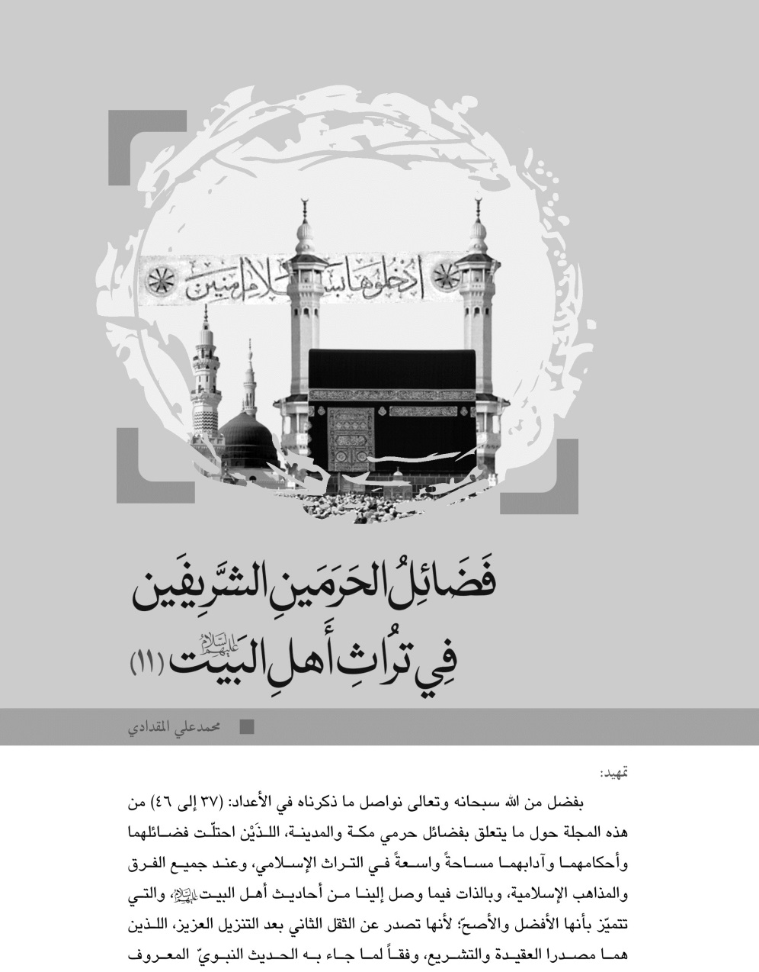
بحديث الثقلين، الذي رواه أصحاب الصحاح والمسانيد عن النبيّ الأكرم بألـفـاظ
عديدة لكنها متقاربة، منها: <يا أيها الناس إني تركت فيكم ما إن أخذتم به لن تضلوا، كتاب الله؛ وعترتي أهل بيتي>.
<إني تركت فيكم ما إن تمسكتم به لن تضلوا، كتاب الله، حبل ممدود من السماء إلى الأرض، وعترتي أهل بيتي، ولن يفترقا حتى يردا عليّ الحوض، فانظروا كيف تخلفوني فيهما>.
وكيف لا تتوفر للحرمين تلك المساحة اللائقة، وهما يشكلان وجودين مباركين في حياة المسلمين في دينهم ودنياهم؛ لما يتمتعان به من خصائص نفتقدها في غيرهما، ولما أسند إليهما من دور في بناء الإنسان المسلم روحيّاً وأخلاقيّاً واجتماعيّاً..، ولما سنّ لهما وخاصةً للحرم المكي بمواقيته المتعدّدة من شرائع ومناسك وآداب بين ما يجب على المسلم أداؤه، وما ينبغي ويستحب له ذلك، حين تواجده فيهما في فريضة أو مستحب يؤديه، وأيضاً لفريضة الحج، وهي السبب الأهم، حين أذّن لها نبيّ الله إبراهيم، بأمر من الله سبحانه وتعالى، فأحيا به هذه البلاد يوم أن بث فيها الخير والعطاء، وغدا الناس يأتونها من كل مكان في عالمنا قديماً وحديثاً، ومنذ ذلك الوقت الذي شرع فيه منسك الحج المبارك، وصار يؤديه أنبياء وصالحون..، وما زال وسيبقى هذا المنسك يتوجه نحوه المسلمون والمؤمنون لأدائه، حتى يأذن الله تعالى بنهاية دار الابتلاء والتكاليف، فينتقل الجميع إلى دار الجزاء والأجر والثواب.
فقداسة الحرمين الشريفين <مكة المكرمة و المدينة المنورة> وما لهما من وظائف جليلة، أمرٌ أجمع عليه أهل التوحيد، مما جعلهما محلّ اهتمام أحاديث كثيرة ومواقف جليلة لأهل البيت، وهم الأدرى بفضائل هذين الحرمين، وما لهما من دور كبير ومبارك في حياة المسلمين في البناء الإيماني لهم، أو الروحي والأخلاقي، فضلاً عما تتركه مناسك الحج واجتماعه السنويّ الحاشد من آثار في ثقافتهم، وتوحيد صفوفهم، وما يتمخض من منافع جليلة.. وقد شكلت تلك الأحاديث والأقوال والمواقف تراثاً كبيراً، صار مورد عناية ودراسة من قبل المسلمين، وبالذات أتباع مدرسة أهل البيت، على المستوى الفقهي والروحي والخلقي..، ونحن هنا نقتبس ما يتيسر لنا منه، وبما يتعلق بفضائل هذين الحرمين المباركين مكة والمدينة، وننشره إن شاء الله تعالى على شكل حلقات في هذه المجلة.

19. المدينة المنورة:
إنّ فضائل المدينة المنوّرة كثيرة جدّاً، لأنها مهبط الوحي والتنزيل، وأنها مولد أبناء الرسول، الذين أذهب الله عنهم الرجس وطهّرهم تطهيراً؛ قال الله تعالى:
وَالَّذِينَ تَبَوَّءُوا الدَّارَ وَالْإِيمَانَ مِنْ قَبْلِهِمْ يُحِبُّونَ مَنْ هَاجَرَ إِلَيْهِمْ وَلَا يَجِدُونَ فِي صُدُورِهِمْ حَاجَةً مِمَّا أُوتُوا وَيُؤْثِرُونَ عَلَى أَنْفُسِهِمْ وَلَوْ كَانَ بِهِمْ خَصَاصَةٌ وَمَنْ يُوقَ شُحَّ نَفْسِهِ فَأُولَئِكَ هُمُ الْمُفْلِحُونَ.
ومن كلام أمير المؤمنين في شأن الحكمين وذمّ أهل الشّام: <جُفَاةٌ طَغَامٌ وعَبيدٌ أقْزَامٌ، جُمِعُوا مِنْ كُلِّ أوْب‌ٍ، وتُلُقِّطُوا مِنْ كُلِّ شَوْب‌ٍ، مِمَّنْ يَنْبَغِي أنْ يُفَقَّهَ ويُؤَدَّبَ، ويُعَلَّمَ ويُدَرَّبَ، ويُوَلَّى عَلَيْه ويُؤْخَذَ عَلَى يَدَيْه، لَيْسُوا مِنَ الْمُهَاجر‌ِينَ والأَنْصَار‌ِ، ولاَ مِنَ الَّذِينَ تَبَوَّؤُا الدَّارَ والإِيمانَ...>.
قوله عليه السّلام: <ليسوا من المهاجرين والأنصار، ولا من الَّذين تبوّأوا الدار...>، أي سكنوها وهي إشارة إلى قوله تعالى في سورة الحشر: وَالَّذِينَ تَبَوَّؤُا الدَّارَ وَالإِيمانَ مِنْ قَبْلِهِمْ الآية، ... وأجمع المفسرون بأنّ الدار هي المدينة، وهي دار الهجرة تبوّأها الأنصار قبل المهاجرين، وكانوا من أهل المدينة أسلموا بها قبل هجرة الرسول بسنتين، وبنوا بها المساجد وأثنى عليهم بقوله عزّ من قائل: وَالَّذِينَ تَبَوَّؤُا الدَّارَ وَالإِيمانَ مِنْ قَبْلِهِمْ يُحِبُّونَ مَنْ هاجَرَ إِلَيْهِمْ وَلا يَجِدُونَ فِي صُدُورِهِمْ حاجَةً مِمَّا أُوتُوا وَيُؤْثِرُونَ عَلى أَنْفُسِهِمْ وَلَوْ كانَ بِهِمْ خَصاصَةٌ وَمَنْ يُوقَ شُحَّ نَفْسِه ِ فَأُولئِكَ هُمُ الْمُفْلِحُونَ، فالذين تبوّأوا الدار هم طائفة من الأنصار فكرّر ذكرهم تأكيداً.
عن محمد ويحيى ابني عبد الله بن الحسن، عن أبيهما، عن جدهما، عن علي بن أبي طالب عليه السلام قال: <لما خطب أبو بكر قام إليه أبيّ بن كعب وكان يوم الجمعة، أول يوم من شهر رمضان وقال: يا معشر المهاجرين الذين اتبعوا مرضات الله، وأثنى الله عليهم في القرآن، ويا معشر الأنصار الذين تبوّؤا الدار والإيمان، وأثنى الله عليهم في القرآن، تناسيتم أم نسيتم، أم بدلتم، أم غيرتم، أم خذلتم، أم عجزتم؟ ألستم تعلمون أن رسول الله صلى الله عليه وآله قام فينا مقاماً أقام صلى الله عليه وآله لنا عليّاً فقال: من كنت مولاه فهذا مولاه يعني عليّاً، ومن كنت نبيه فهذا أميره؟ ألستم تعلمون أنّ رسول الله صلى الله عليه وآله قال: يا علي أنت مني بمنزلة هارون من موسى طاعتك واجبة على من بعدي كطاعتي في حياتي غير أنه لا نبي بعدي؟...>.
محمد بن يحيى، عن أحمد بن محمد بن عيسى، عن محمد بن يحيى، عن طلحة ابن زيد، عن أبي عبد الله، عن أبيه عليهما السلام قال: <قرأت في كتاب علي عليه السلام أن رسول الله صلى الله عليه وآله كتب بين المهاجرين والأنصار ومن لحق بهم من أهل يثرب أن الجار كالنفس غير مضار ولا آثم وحرمة الجار على الجار كحرمة أمّه ...>.

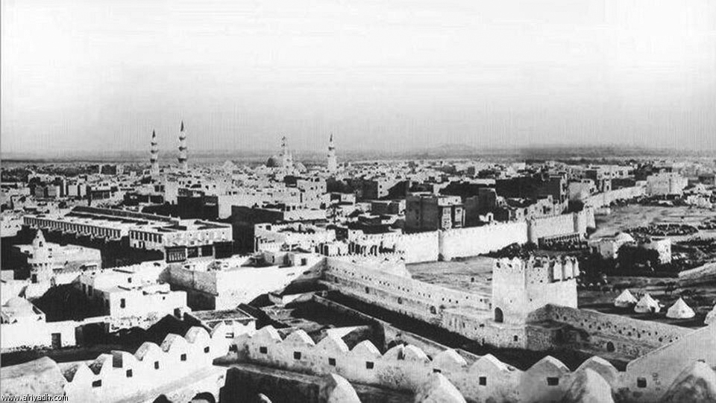

صورة من المدينة المنوّرة قديماً

قال المحقق البحراني: <قد اتفقت الأخبار وكلمة الأصحاب على أنه يستحب لزائر المدينة بعد الدخول إكثار الصلاة في مسجد الرسول ولا سيما في الروضة، وهي ما بين القبر والمنبر إلى طرف الظلال، وأن يأتي المنبر ويمسح مما يليه وأن يأتي المساجد الشريفة بالمدينة، كمسجد قبا، ومسجد الفتح، ومسجد الأحزاب، ومسجد الفضيخ، وهو الذي ردّت فيه الشمس لأمير المؤمنين عليه السلام، ومشربة أمّ إبراهيم، وقبور الشهداء بأحُد ولا سيما قبر حمزة رضي الله عنه...>.
قال المحقق الكركي: <أما الآيات القرآنية النازلة على الرسول الأعظم في المدينة المنورة فهي ثلث القرآن تقريباً تبيّن الأحكام والقوانين الشرعية، كمسائل البيع والرهن والإجارة والحقوق والحدود، إضافة الأحكام العبادية كالحج والزكاة والجهاد وغيرها.
هذه الآيات الكريمة التي نزلت في المدينة المنورة هي التي أصبحت ـ فيما بعد ـ المصدر الأساس لفقهاء المسلمين في استنباط الأحكام التي يحتاجها المجتمع الإسلامي، والتي تنظم حياة المسلمين، وتضمن لهم سعادة الدارين.
وكان النبي يبيّن للناس هذه الأحكام. واستمر بعد النبي الأئمة المعصومون من آله يقومون مقامه في تبيين الأحكام الشرعية؛ وقد دوّن الإمام أمير المؤمنين كتاب (الجامعة)، وهي من إملاء رسول الله وخط علي وهي في جلد أدم طولها سبعون ذراعاً، وقد تواتر نقل مضمونها في أحاديث الأئمة عليهم السلام. وكان لسلمان رضي الله عنه مدونة من حديث النبي. وهذا الدور هو دور التشريع، وهو أول أدوار الفقه الشيعي، وقد استمر إلى سنة260 ه‍ >.
وعنه (محمد بن يعقوب)، عن محمد بن يحيى، عن أحمد بن محمد، عن ابن فضال، عن الحسن بن الجهم قال: سألت أبا الحسن أيهما أفضل المقام بمكة أو المدينة؟ قال: <أي شيء تقول أنت؟ قال قلت: وما قولي مع قولك قال فقال: إنّ قولك يرد إلى قولي. قال فقلت له: أما أنا فأزعم أنّ المقام بالمدينة أفضل من المقام بمكة، قال: فقال: أما لإن قلت ذلك، لقد قال أبو عبد الله ذلك يوم فطر، وجاء إلى النبي صلى الله عليه وآله، فسلم عليه في المسجد. ثم قال: قد فضلنا الناس اليوم بسلامنا على رسول الله>.
محمد بن يعقوب، عن عدّة من أصحابنا، عن سهل بن زياد، عن محمد بن عيسى، عن محمد بن عمرو الزيات عن أبي عبد الله قال: <من مات في المدينة بعثه الله عزّوجلّ من الآمنين يوم القيامة>. منهم يحيى بن حبيب وأبو عبيدة الحذاء وعبد الرحمن بن الحجاج. هذا من كلام محمد بن عمرو بن سعيد الزيات.

20. حرم المدينة:
وفي تحديد حرم المدينة خلاف ورد تحديده بألفاظ كثيرة ورجحت رواية ما بين لابتيها لتوارد الرواة عليها. وعن علي بن أبي طالب قال: <قال النبي: المدينة حرم ما بين عير (بالعين المهملة فمثناة تحتية فراء جبل بالمدينة) إلى ثور>، رواه مسلم. ثور بالمثلثة وسكون الواو وآخره راء في القاموس إنه جبل بالمدينة، قال: وفيه الحديث الصحيح، وذكر هذا الحديث...
الإمام عليٌّ عليه السلام: <مَكَّةُ حَرَمُ اللهِ، والمَدينَةُ حَرَمُ رَسول‌ِ اللهِ>.
عن علي عليه السلام قال: <قال رسول الله صلى الله عليه وآله: المدينة حرم ما بين عير إلى ثور>. مختصر من حديث متفق عليه.
روى زرارة بن أعين عن أبي جعفر عليه السلام قال: <حرم رسول الله المدينة ما بين لا بتيها، صيدها حرم ما حولها بريداً في بريد أن يختلى خلاها أو يعضد شجرها إلاّ عودي الناضح>.
روي: <أن لابتيها ما أحاطت به الحرار،>.
وروي في خبر آخر: <أن ما بين لابتيها ما بين الصورين إلى الثنية>.
والذي حرمه من الشجر ما بين ظل عائر إلى فيئ وعير وهو الذي حرم وليس صيدها كصيد مكة، يؤكل هذا، ولا يؤكل ذاك.
وروى أبو بصير عن أبي عبد الله عليه السلام قال: <حدّ ما حرم رسول الله من المدينة من ذباب إلى واقم، والعُريض، والنقب من قبل مكة>.
وفي رواية عبد الله بن سنان عن أبي عبد الله عليه السلام قال: <يحرم من صيد المدينة ما صيد بين الحرتين>.
وسأله يونس بن يعقوب قال: <يحرم علي في حرم رسول الله
ما يحرم علي في حرم الله تعالى؟ قال: لا>.
وروى أبان، عن أبي العباس ـ يعني الفضل بن عبد الملك ـ قال: قلت لأبي عبد الله عليه السلام: <حرم رسول الله المدينة؟ فقال: نعم حرم بريداً في بريد عضاها، قلت: صيدها؟ قال: لا، يكذب الناس>.

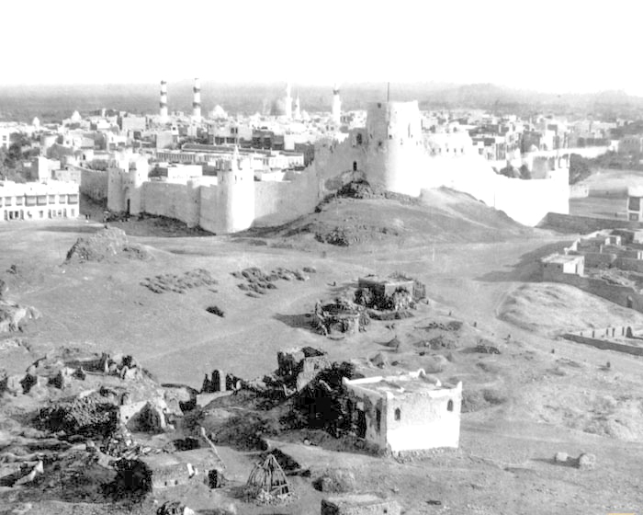

المدينة المنوّرة قديماً
ولما دخل رسول الله المدينة قال: <اللهم حبب إلينا المدينة كما حببت إلينا مكة أو أشد، وبارك في صاعها ومدّها، وانقل حماها ووباها إلى الجحفة>.
وروي أنّ الصادق عليه السلام ذكر الدجال فقال: <لا يبقى منها سهل إلاّ وطئه إلاّ مكة والمدينة، فإنّ على كل نقب من أنقابهما ملك يحفظهما من الطاعون والدجال>.
محمد بن يعقوب، عن أبي علي الأشعري، عن الحسن بن علي الكوفي، عن علي بن مهزيار، عن فضالة بن أيوب، عن معاوية بن عمار عن أبي عبد الله قال: <قال رسول الله: إنّ مكة حرم الله حرّمها إبراهيم، وإنّ المدينة حرمي ما بين لابتيها حرم، لا يعضد شجرها ـ وهو ما بين ظل عاير إلى ظل وعير ـ وليس صيدها كصيد مكة يؤكل هذا ولا يؤكل ذاك وهو بريد>.
وعنه عن حميد بن زياد، عن الحسن بن سماعة، عن غير واحد، عن أبان، عن أبي العباس قال: قلت لأبي عبد الله: حرم رسول الله المدينة؟ قال: نعم بريد في بريد عضاها، قال، قلت: صيدها؟ قال: لا، يكذب الناس>.
فما تضمن هذان الخبران من أنّ صيد المدينة لا يحرم المراد به ما بين البريد إلى البريد، وهو ظل عاير إلى ظل وعير، ويحرم ما بين الحرتين وبهما يميز صيد هذا الحرم من حرم مكة، لأنّ صيد مكة يحرم في جميع الحرم، وليس كذلك في حرم المدينة، لأن الذي يحرم منها هو القدر المخصوص، والذي يدل على ما ذكرناه ما رواه.
الحسين بن سعيد، عن صفوان، والنضر، وحماد، عن عبد الله ابن المغيرة، جميعاً عن عبد الله بن سنان قال أبو عبد الله: <يحرم من الصيد صيد المدينة ما بين الحرتين>.
ويدل عليه أيضا ما رواه الحسين بن سعيد، عن صفوان، عن ابن مسكان، عن الحسن الصيقل عن أبي عبد الله قال: <كنت جالساً عند زياد بن عبد الله وعنده ربيعة الرأي فقال له زياد: يا ربيعة ما الذي حرم رسول الله من المدينة؟ فقال: بريد في بريد. فقال أبو عبد الله: فقلت لربيعة وكان على عهد رسول الله أميال؟ فسكت فلم يحسن، فمال علي زياد فقال: يا أبا عبد الله فما تقول أنت؟ قلت: حرم رسول الله صلى الله عليه وآله من المدينة من الصيد ما بين لابتيها. فقال: وما لابتيها؟ قلت: ما أحاطت به الحرتان. قال: وما الذي يحرم من الشجر؟ قلت: من عاير إلى وعير>.
قال الكليني: وفي رواية ابن مسكان، عن أبي بصير، عن أبي عبد الله قال: <حدّ ما حرم رسول الله من المدينة من ذباب إلى واقم، والعريض، والنقب من قبل مكة>.
دعائم الاسلام، عن علي قال: <قال رسول الله: المدينة حرم ما بين عير إلى ثور. الخبر.
وعن جعفر بن محمد عليهما السلام أنه قال: <ما بين لابتي المدينة حرم. فقيل له: طيرها كطير مكة؟ قال: لا ولا يعضد شجرها. قيل له: وما لابتاها؟ قال: ما أحاطت به الحرة حرم رسول الله صلى الله عليه وآله، لا يهاج صيدها، ولا يعضد شجرها>.
بعض نسخ الرضوي: <قال رسول الله صلى الله عليه وآله: مكة حرم الله، حرّمها إبراهيم، والمدينة حرمي ما بين لابتيها، لا يعضد شجرها، وما بين لابتيها، ما بين ظل عائر إلى ظل وعير، وليس صيدها كصيد مكة، بل يؤكل هذا ولا يؤكل ذاك>.
ابن يزيد، عن زياد القندي، عن عبد الله بن سنان عن أبي عبد الله قال قلت له: كيف كان يصنع أمير المؤمنين بشارب الخمر؟ قال: <كان يحده، قلت: فإن عاد؟ قال: كان يحده، قلت: فإن عاد؟ قال: يحده ثلاث مرات، فإن عاد كان يقتله، قلت: كيف كان يصنع بشارب المسكر؟ قال: مثل ذلك، قلت: فمن شرب الخمر كمن شرب المسكر؟ قال: سواء. فاستعظمت ذلك فقال: لا تستعظم ذلك إنّ الله لما أدب نبيه صلى الله عليه وآله ائتدب ففوض إليه، وإنّ الله حرّم مكة وإن رسول الله صلى الله عليه وآله حرّم المدينة، فأجاز الله له ذلك، وإنّ الله حرّم الخمر وإنّ رسول الله صلى الله عليه وآله حرّم المسكر فأجاز الله ذلك كله له، وإن الله فرض فرائض من الصلب وإنّ رسول الله صلى الله عليه وآله أطعم الجد فأجاز الله ذلك له، ثم قال: حرف وما حرف: من يطع الرسول فقد أطاع الله>.
... أمّا حدّ الحرم النبوي فقدره إثنا عشر ميلاً يمتد مِن عير إلى ثور. وعير: جبل عند الميقات. وثور: جبل عند اُحُد. وقال العلاّمة الحلّي الإمامي في التذكرة: إنّ حد الحرم المكي بريد في بريد ـ البريد 12 ميلاً ـ ، وحدّ حرم المدينة مِن عاير إلى عير. وقد أطال فقهاء المذاهب الكلام في الصيد وكفاراته، وابتدؤوا مِن صيد النعامة التي تشبه الناقة إلى صيد الجرادة، وفرعوا فروعاً، وافترضوا صوراً شتى.. ونحن نكتفي بما ذكراه لعدم الجدوى مِن التطويل والتمثيل؛ لأنّ الذي يذهب إلى الحرمين الشريفين يذهب ناسكاً زاهداً، لا متنزهاً صائداً.. كما أنّنا تركنا بعض ما تعرّضوا له مِن التروك، كحمل السلاح للدفاع عن النفس، والاحتشاش لعلف الناقة، وما إليه ممّا لَم يبق مجال للحديث عنه؛ لانتفاء الموضوع، أو لندرة الوقوع.
مسائل ثلاث: الأولى: للمدينة حرم؛ و حدّه من عاير إلى وعير، ولا يعضد شجرة، ولا بأس بصيده، إلاّ ما صيد بين الحرّتين، وهذا على الكراهية المؤكدة...
وفي كتاب فضائل المدينة، في باب حرم المدينة وخرجه مسلم وأبو داود. وخرج البيهقي من طريق هدبة ... قال: إنّ عليّاً ـ رضي الله تبارك وتعالى عنه ـ كان يأمر بالأمر، فيقال: قد فعلنا كذا وكذا، فيقول: صدق الله ورسوله، فقيل له: أشيء عهده إليك رسول الله صلى الله عليه وسلم فقال: <ما عهد إلى رسول الله صلى الله عليه وسلم شيئاً خاصة دون الناس إلاّ شيئاً سمعته منه في صحيفة في قراب سيفي، قال: فلم نزل به حتى أخرج الصحيفة، فإذا فيها: من أحدث أو آوى محدثاً فعليه لعنة الله والملائكة والناس أجمعين لا يقبل منه صرف ولا عدل، وإذا فيها: إنّ إبراهيم حرّم مكة، وإني أحرّم المدينة ما بين حرّتيها وحماها، لا يختلى خلاها، ولا ينفر صيدها ولا يلتقط لقطتها إلاّ لمنشد أشاد بها، يعني من منشد ولا يقطع شجرها إلاّ أن يعلف رجل بعيراً، ولا يحمل فيها سلاح لقتال، وإذا فيها المؤمنون تتكافأ دماؤهم، ويسعى بذمتهم أدناهم، وهم يد على من سواهم، ألا لا يقتل مؤمن بكافر، ولا ذو عهد في عهده>.
أخبرنا علي بن أحمد بن عبدان، أخبرنا أحمد بن عبيد، حدثنا تمتام، حدثنا هدبة، حدثنا همام، عن قتادة، عن أبي حسان أنّ علياً قال: <ما عهد لي رسول الله شيئاً خاصة دون الناس إلاّ شيئاً سمعته منه في صحيفة في قراب سيفي. قال: فلم يزل به حتى أخرج الصحيفة>. فذكر الحديث. قال: وإذا فيها: <إنّ إبراهيم حرّم مكة وإني أحرّم المدينة ما بين حريتها وحماها، لا يختلى خلاها، ولا ينفر صيدها، ولا تلتقط لقطتها إلاّ لمن أشاد بها ـ يعني منشد ـ ولا يقطع شعرها إلاّ أن يعلف رجل بعيراً، ولا يحمل فيها سلاح لقتال>. وذكر الحديث.
قال الإمام الصادق عليه السلام: «مَنْ مات في أحد الحرمين ]يعني حرم مكّة وحرم المدينة زادهما الله شرفاً وتعظيماً[ بعثه الله من الآمنين».
قال الإمام الصادق عليه السلام: <من مات في أحد الحرمين أمن من الفزع الأكبر يوم القيامة>.
قال الإمام الصادق عليه السلام: <من مات في أحد الحرمين بعثه الله من الآمنين>. و قال الإمام الصادق عليه السلام: <ومن مات بين الحرمين لم ينشر له ديوان.

21. آداب دخول المدينة:
علي بن إبراهيم، عن أبيه، عن ابن أبي عمير، ومحمد بن إسماعيل، عن الفضل بن شاذان، عن صفوان، وابن أبي عمير، عن معاوية بن عمار، عن أبي عبد الله عليه السلام قال: <إذا دخلت المدينة فاغتسل قبل أن تدخلها أو حين تدخلها ثم تأتي قبر النبي، ثم تقوم فتسلّم على رسول الله ثم تقوم عند الأسطوانة المقدمة من جانب القبر الأيمن عند رأس القبر عند زاوية القبر وأنت مستقبل القبلة ومنكبك الأيسر إلى جانب القبر ومنكبك الأيمن مما يلي المنبر، فإنه موضع رأس رسول الله وتقول: = (أشهد أن لا إله إلا الله وحده لا شريك له وأشهد أنّ محمداً عبده ورسوله وأشهد أنك رسول الله، وأشهد أنك محمد بن عبد الله، وأشهد أنك قد بلّغت رسالات ربّك ونصحت لأمّتك، وجاهدت في سبيل الله، وعبدت الله مخلصاً حتى أتاك اليقين بالحكمة والموعظة الحسنة وأدّيت الذي عليك من الحقِّ وأنك قد رؤفت بالمؤمنين وغلظت على الكافرين فبلَّغ الله بك أفضل شرف محلِّ المكرَّمين، الحمد لله الذي استنقذنا بك من الشرك والضلالة، اللهم فاجعل صلواتك وصلوات ملائكتك المقربين وعبادك الصالحين وأنبيائك المرسلين وأهل السماوات والأرضين ومن سبَّح لك يا ربَّ العالمين من الأولين والآخرين على محمدٍ عبدك ورسولك ونبيِّك وأمينك ونجيِّك وحبيبك وصفيِّك وخاصَّتك وصفوتك وخيرتك من خلقك، اللهم أعطه الدرجة والوسيلة من الجنة وابعثه مقاماً محموداً يغبطه به الأولون والآخرون، اللهم إنك قلت: وَلَوْ أَنَّهُمْ إذْ ظَلَمُوا أَنْفُسَهُمْ جَاؤُوكَ فَاسْتَغْفَرُوا اللهَ وَاسْتَغْفَرَ لَهُمُ الرَّسولُ لَوَجَدُوا اللهَ تَوَّاباً رَحِيماً، وإني أتيت نبيك مستغفراً تائباً من ذنوبي وإني أتوجه بك إلى الله ربي وربك ليغفر لي ذنوبي)=؛ وإن كانت لك حاجة فاجعل قبر النبي خلف كتفيك واستقبل القبلة وارفع يديك واسأل حاجتك فإنك أحرى إن تقضى إن شاء الله>.

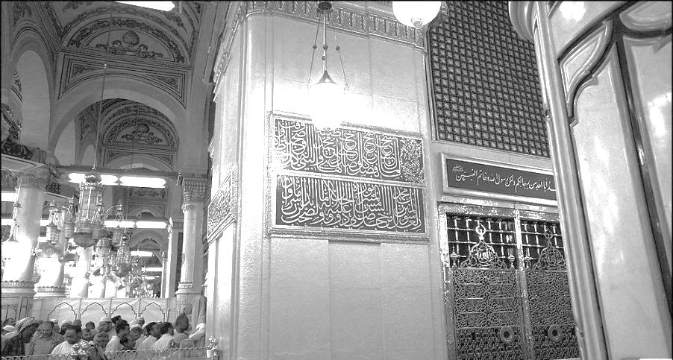

صورة من الروضة الشريفة و بيت رسول الله
عن معاوية بن عمار، عن أبي عبد الله عليه السلام في تعليمه آداب دخول المدينة وزيارة النبي صلى الله عليه وآله قال: <إذا فرغت من الدعاء عند القبر، فأت المنبر وامسحه بيدك وخذ برمَّانتيه وهما السفلاوان وامسح عينيك ووجهك به، فإنه يقال، إنه شفاء للعين، وقم عنده فاحمد الله وأثن عليه وسل حاجتك، فإن رسول الله صلى الله عليه وآله قال: ما بين منبري وبيتي روضة من رياض الجنة، وإنَّ منبري على ترعة من ترع الجنة وقوائم المنبر رتب في الجنة. والترعة هي الباب الصغير...>.
حدثنا يعقوب بن يزيد، عن زياد القندى، عن عبدالله بن سنان عن أبي عبدالله عليه السلام، قال قلت له: كيف كان يصنع أمير المؤمنين عليه السلام بشارب الخمر؟ قال: <كان يحدّه. قلت: فإن عاد؟ قال: يحدّه ثلث مرات، فإن عاد كان يقتله. قلت: فمن شرب الخمر كما شرب المسكر؟ قال: سواء فاستعظمت ذلك، فقال: لا تستعظم ذلك، إنّ الله لمـّا أدَّب نبيَّهُ انتدب ففوض إليه، وإنّ الله حرّم مكة وإنّ رسول الله حرّم المدينة فأجاز الله له ذلك وإنّ الله حرّم الخمر وإنّ رسول الله حرّم المسكر فأجاز الله ذلك كله، وإنّ الله فرض الفرائض من الصلب، وإنّ رسول الله صلى الله عليه وآله يطعم الجد فأجاز الله ذلك له، ثم قال: حرف وماحرف، من يطع الرسول فقد أطاع الله>.
قال العلامة الأميني: إذا دنا من حرم المدينة وشاهد أعلامها ورباها وآكامها فليستحضر وظائف الخضوع والخشوع مستبشراً بالهنا وبلوغ المنى، وإن كان على دابة حركها تباشراً بالمدينة، ولا بأس بالترجل والمشي عند رؤية ذلك المحل الشريف كما يفعله بعضهم، لأنّ وفد عبد القيس لما رأوا النبي نزلوا عن الرواحل ولم ينكر عليهم، وتعظيمه بعد الوفاة كتعظيمه في الحياة. وقال أبو سليمان داود المالكي في الانتصار: إنّ ذلك يتأكد فعله لمن أمكنه من الرجال، وإنه يستحب تواضعاً لله تعالى وإجلالاً لنبيه. وحكى القاضي عياض في "الشفاء": إنّ أبا الفضل الجوهري لما ورد المدينة زائراً وقرب من بيوتها ترجل باكياً منشداً:
ولما رأينا رسم من لم يدع لنا * فؤاداً لعرفان الرسوم ولا لبا
نزلنا عن الأكوار نمشي كرامة * لمن بان عنه أن نلم به ركبا
وقد ضمنها القاضي عياض في قصيدة نبوية له يقول بعدهما:
وتهنا بأكناف الخيام تواجدا * نقبلها طوراً ونرشفها حبا
ونبدي سروراً والفؤاد بحبها * تقطع والأكباد أورى بها لهبا
أقدم رجلاً بعد رجل مهابة * وأسحب خدي في مواطنها سحبا
وأسكب دمعي في مناهل حبها * وأرسل حباً في أماكنها النجبا
وأدعو دعاء البائس الواله الذي * براه الهوى حتى بدا شخصه شجبا
إذا بلغ حرم المدينة الشريفة فليقل بعد الصلاة والتسليم: اللهم هذا حرم رسول الله الذي حرمته على لسانه، ودعاك أن تجعل فيه من الخير والبركة مثلي ما في حرم البيت الحرام، فحرمني على النار، وآمني من عذابك يوم تبعث عبادك، وارزقني من بركاته ما رزقته أولياءك وأهل طاعتك، ووفقني لحسن الأدب وفعل الخيرات وترك المنكرات. ثم تشتغل بالصلاة والتسليم.
وقال الغزالي في الإحياء: إذا وقع بصره على حيطان المدينة وأشجارها قال: اللهم هذا حرم رسولك فاجعله لي وقاية من النار، وأماناً من العذاب وسوء الحساب.
وفي "مراقي الفلاح" للفقيه شرنبلالي: فإذا عاين حيطان المدينة المنورة يصلي على النبي ثم يقول: اللهم هذا حرم نبيك ومهبط وحيك، فامنن علي بالدخول فيه، واجعله وقاية لي من النار وأماناً من العذاب، واجعلني من الفائزين بشفاعة المصطفى يوم المآب.
إن كانت طريقه على ذي الحليفة فلا يجاوز المعرس حتى ينيخ به وهو مستحب كما قاله أبو بكر الخفاف في كتاب "الأقسام والخصال" والنووي وغيرهما.
فصلٌ: في الأغسال المكانية، أي الذي يستحب عند إرادة الدخول في مكان، وهي الغسل لدخول حرم مكة، وللدخول فيها ولدخول مسجدها وكعبتها. ولدخول حرم المدينة، وللدخول فيها، ولدخول مسجد النبي، وكذا للدخول في سائر المشاهد المشرفة للأئمة.
ووقتها قبل الدخول عند إرادته، ولا يبعد استحبابها بعد الدخول للكون فيها إذا لم يغتسل قبله، كما لا يبعد كفاية غسل واحد في أول اليوم، أو أول الليل للدخول إلى آخره، بل لا يبعد عدم الحاجة إلى التكرار مع التكرر، كما أنه لا يبعد جواز التداخل أيضاً فيما لو أراد دخول الحرم ومكة والمسجد والكعبة في ذلك اليوم، فيغتسل غسلاً واحداً للجميع، وكذا بالنسبة إلى المدينة وحرمها ومسجدها.
نماذج من شعر الشهيد الثاني ونظمه، لما زار النبي صلى الله عليه وآله في (المدينة المنورة)، سنة 943هـ :

صلاة وتسليم على أشرف الورى * ومن فضله ينبو عن الحد والحصر

ومن قد رقى السبع الطباق بنعله * وعوضه الله البراق عن المهر

وخاطبه الله العلي بحبه * شفاها ولم يحصل لعبد ولا حر

عدولي عن تعداد فضلك لائق * يكل لساني عنه في النظم والنثر

وماذا يقول الناس في مدح من أنت * مدائحه الغراء في محكم الذكر

سعيت إليه عاجلاً سعي عاجز * بعبء ذنوبي جمة أثقلت ظهري

ولكن ريح الشوق حرك همتي * وروح الرجا مع ضعف نفسي ومع فقري

ومن عادة العرب الكرام بوفدهم * إعادته بالخير والحبر والوفر

وجادوا بلا وعد مضى لنزيلهم * فكيف وقد أوعدتني الخير في مصر

فحقق رجائي سيدي في زيارتي * بنيل مناي والشفاعة في حشري.
يستحب الغسل لدخولها (دخول المدينة المنورة)، وزيارة النبي استحباباً مؤكداً، وزيارة فاطمة عليها صلوات الله والسلام في الروضة، والأئمة عليهم السلام بالبقيع، والصلاة بين المنبر والقبر وهو الروضة. وأن يصام بها الأربعاء ويومان بعده للحاجة. وأن يصلي ليلة الأربعاء عند أسطوانة أبي لبابة، وليلة الخميس عند الأسطوانة التي تلي مقام الرسول صلى الله عليه وآله.

22. الروضة الشريفة:
وعن الحسين بن سعيد، عن محمد بن سنان، عن ابن مسكان، عن أبي بصير قال: قال أبو عبد الله: <حدّ الروضة من مسجد الرسول صلى الله عليه وآله إلى طرف الظلال، وحدّ المسجد إلى الأسطوانتين عن يمين المنبر إلى الطريق مما يلي سوق الليل>.
وروى البزنطي عن عبد الكريم، عن أبي بصير عن الصادق عليه السَّلام: <حدّ الروضة من مسجد رسول الله صلَّى الله عليه وآله إلى طرف الظلال>. قال البزنطي: وقال بعضهم: ما بين القبر والمنبر إلى طرف الظلال، وقال أبو بصير: <حدّ مسجد رسول الله صلَّى الله عليه وآله إلى الأساطين يمين المنبر إلى الطريق ممّا يلي سوق الليل>.
وعن معاوية بن وهب في الصحيح قال: قلت لأبي عبد الله عليه السلام: <هل قال رسول الله صلى الله عليه وآله: ما بين بيتي ومنبري روضة من رياض الجنة؟ فقال: نعم، وقال: بيت علي وفاطمة عليهما السلام ما بين البيت الذي فيه النبي صلى الله عليه وآله إلى الباب الذي يحاذي الزقاق إلى البقيع، قال: فلو دخلت من ذلك الباب والحائط مكانه أصاب منكبك الأيسر، ثم سمي سائر البيوت...
وليكثر من الصلاة بالمسجد، وخصوصاً الروضة، وهي ما بين القبر والمنبر. قلت: لا يخفى عليك المأثور من كيفية زيارته بعد الإحاطة بما ذكرناه من النصوص التي لا بأس بالعمل بما فيها أجمع، وأما الروضة فقد روى أبو بصير عن الصادق عليه السلام: <إنّ حدها من مسجد الرسول إلى طرف الظلال> وعن البزنطي: أنه قال بعضهم هي ما بين القبر والمنبر إلى طرف الظلال. وقال أبوبصير: حدّ مسجد رسول الله صلى الله عليه وآله إلى الأساطين يمين المنبر إلى الطريق مما يلي سوق الليل.
وقال مرازم: سألت أبا عبد الله عليه السلام عما يقول الناس في الروضة، فقال: <قال رسول الله صلى الله عليه وآله: فيما بين بيتي ومنبري روضة من رياض الجنة، ومنبري على ترعة من ترع الجنة، فقلت له: جعلت فداك ما حدّ الروضة؟ فقال: بعد أربع أساطين من المنبر إلى الظلال، فقلت: جعلت فداك من الصحن فيها شيء؟ قال: لا>. والله العالم.
...ولكن قال جميل ابن دراج لأبي عبد الله عليه السلام: الصلاة في بيت فاطمة عليها السلام مثل الصلاة في الروضة؟ قال: <وأفضل>.
وقال يونس بن يعقوب: قلت له عليه السلام أيضاً: الصلاة في بيت فاطمة أفضل أو في الروضة؟ قال: <في بيت فاطمة عليها السلام>.
وقال الصادق عليه السلام: <وبيت علي وفاطمة عليهما السلام ما بين البيت الذي فيه النبي صلى الله عليه وآله إلى الباب الذي يحاذي الزقاق إلى البقيع، وقال: لو دخلت من ذلك الباب والحائط مكانه أصاب منكبك الأيسر، ثم سمى سائر البيوت>. والله العالم.
وعن محمد بن يحيى، عن أحمد بن محمد، عن علي بن حديد، عن مرازم قال: سألت أبا عبد الله عليه السلام عمّا يقول الناس في الروضة؟ فقال: <قال رسول‌ الله: فيما بين بيتي ومنبري روضة من رياض الجنة، ومنبري على ترعة من ترع الجنة. فقلت له: جعلت فداك ما حدّ الروضة؟ فقال: بعد أربع أساطين من المنبر إلى الظلال، فقلت: جعلت فداك من الصّحن فيها شيء؟ قال: لا>.
وعن محمد بن عيسى، عن حفص بن محمد مؤذن علي بن يقطين قال: <رأيت أبا عبد الله عليه السلام في الروضة، وعليه جبة خز سفر جلية>. ورواه الكليني عن عدّة من أصحابنا، عن سهل بن زياد، عن محمد بن عيسى، عن حفص بن عمر أبي محمد مثله، إلاّ أنه قال: <وهو يصلي في الروضة>.
زيارة الزهراء فاطمة عليها السلام في الروضة: السلام على البتولة الطاهرة، الصديقة المعصومة، البرة التقية، سليلة المصطفى، وحليلة المرتضى، وأمِّ الأئمّة النجباء. اللهم إنها خرجت من دنياها مظلومة مغشومة، قد ملئت داء وحسرة وكمداً وغصة، تشكو إليك وإلى أبيها ما فعل بها، اللهم انتقم لها وخذ لها بحقها. اللهم صل على الزهراء الزكية، المباركة الميمونة، صلاة تزيد في شرف محلها عندك وجلالة منزلتها لديك، وبلغها مني السلام، والسلام عليها ورحمة الله وبركاته. وتقول أيضاً: اللهم إني يوهمني غالب ظني أنّ هذه الروضة مواراة سيدة نساء العالمين ومثواها، وموضع قبرها ومغزاها، فصلّ عليها وأبلغها عنّي السلام حيث حلت وكانت.
أقول: وجدت بخط شيخنا البهائي قدّس الله روحه ما هذا لفظه: قال الشيخ شمس الدين محمد بن مكي: نقلت من خط الشيخ أحمد الفراهاني رحمه الله، عن عنوان البصري ـ وكان شيخاً كبيراً قد أتى عليه أربع وتسعون سنة ـ قال: كنت أختلف إلى مالك بن أنس سنين، فلما حضر جعفر الصادق عليه السلام المدينة، اختلفت إليه وأحببت أن آخذ عنه كما أخذت من مالك، فقال لي يوماً: <إني رجل مطلوب، ومع ذلك لي أوراد في كلّ ساعة من آناء الليل والنهار، فلا تشغلني عن وردي فخذ عن مالك واختلف إليه كما كنت تختلف إليه؛ فاغتممت من ذلك وخرجت من عنده، وقلت في نفسي: لو تفرس فيّ خيراً لما زجرني عن الاختلاف إليه والأخذ عنه، فدخلت مسجد الرسول صلى الله عليه وآله، وسلّمت عليه، ثم رجعت من القبر إلى الروضة، وصليت فيها ركعتين، وقلت: أسألك يا الله يا الله أن تعطف على قلب جعفر، وترزقني من علمه ما أهتدي به إلى صراطك المستقيم. ورجعت إلى داري مغتماً حزيناً ولم أختلف إلى مالك بن أنس لما أشرب قلبي من حبّ جعفر، فما خرجت من داري إلاّ إلى الصلاة المكتوبة حتى عيل صبري، فلما ضاق صدري، تنعلت وترديت وقصدت جعفراً ـ وكان بعد ما صليت العصر ـ فلما حضرت باب داره استأذنت عليه، فخرج خادم له فقال: ما حاجتك؟ فقلت: السلام على الشريف، فقال: هو قائم في مصلاّه، فجلست بحذاء بابه، فما لبثت إلاّ يسيراً، إذ خرج خادم له قال: أدخل على بركة الله، فدخلت وسلمت عليه، فردّ عليّ السلام وقال: اجلس غفر الله لك، فجلست فأطرق ملياً ثم رفع رأسه وقال: أبو من؟ قلت: أبو عبد الله، قال: ثبت الله كنيتك ووفّقك لمرضاته، [يا أبا عبد الله ما مسألتك؟] قلت في نفسي: لو لم يكن لي من زيارته والتسليم عليه غير هذا الدعاء لكان كثيراً. ثم أطرق ملياً ثم رفع رأسه فقال: يا أبا عبد الله، ما حاجتك؟ قلت: سألت الله أن يعطف قلبك عليّ ويرزقني من علمك، وأرجو أنّ الله تعالى أجابني في الشريف ما سألته، فقال: يا أبا عبد الله، ليس العلم بالتعلّم، إنما هو نور يقع في قلب من يريد الله تبارك وتعالى أن يهديه، فإن أردت العلم فاطلب أوّلاً من نفسك حقيقة العبودية، واطلب العلم باستعماله واستفهم الله يفهمك.
قلت: يا شريف، فقال: قل يا أبا عبد الله، قلت: يا أبا عبد الله، ما حقيقة العبودية؟ قال: ثلاثة أشياء: أن لا يرى العبد لنفسه فيما خوله الله إليه ملكاً لأنّ العبيد لا يكون لهم ملك، يرون المال مال الله يضعونه حيث أمرهم الله تعالى به، ولا يدبر العبد لنفسه تدبيراً، وجملة اشتغاله فيما أمره الله تعالى به ونهاه عنه، فإذا لم ير العبد لنفسه فيما خوله الله تعالى ملكاً هان عليه الإنفاق فيما أمره الله تعالى أن ينفق فيه، وإذا فوض العبد تدبير نفسه على مدبره هان عليه مصائب الدنيا، وإذا اشتغل العبد بما أمره الله تعالى ونهاه لا يتفرغ منها إلى المراء والمباهاة مع الناس، فإذا أكرم الله العبد بهذه الثلاث هان عليه الدنيا وإبليس والخلق، ولا يطلب الدنيا تكاثراً وتفاخراً، ولا يطلب عند الناس عزاً وعلواً، ولا يدع أيامه باطلاً، فهذا أول درجة المتقين، قال الله تعالى: تِلْكَ الدَّارُ الْآَخِرَةُ نَجْعَلُهَا لِلَّذِينَ لَا يُرِيدُونَ عُلُوًّا فِي الْأَرْضِ وَلَا فَسَادًا وَالْعَاقِبَةُ لِلْمُتَّقِينَ.
قلت: يا أبا عبد الله أوصني، فقال: أوصيك بتسعة أشياء، فإنها وصيتي لمريدي الطريق إلى الله عزّوجلّ، والله أسأل أن يوفقك لاستعماله: ثلاثة منها في رياضة النفس، وثلاثة منها في الحلم، وثلاثة منها في العلم، فاحفظها وإياك والتهاون بها، قال عنوان: ففرغت قلبي له.
فقال: أما اللواتي في الرياضة: فإياك أن تأكل ما لاتشتهيه، فإنه يورث الحماقة والبله، ولا تأكل إلاّ عند الجوع، وإذا أكلت فكل حلالاً وسم الله، واذكر حديث الرسول صلى الله عليه وآله: ما ملأ آدمي وعاء شراً من بطنه، فإن كان لابد فثلث لطعامه وثلث لشرابه وثلث لنفسه.
أما اللواتي في الحلم: فمن قال لك: إن قلت واحدة سمعت عشراً، فقل: إن قلت عشراً لم تسمع واحدة، ومن شتمك فقل: إن كنت صادقاً فيما تقول فالله أسأل أن يغفرها لي، وإن كنت كاذباً فيما تقول فالله أسأل أن يغفرها لك، ومن وعدك بالجفاء فعده بالنصيحة والدعاء.
وأما اللواتي في العلم: فاسأل العلماء ما جهلت، وإياك أن تسألهم تعنتاً وتجربة، وإياك أن تعمل برأيك شيئاً، وخذ بالاحتياط في جميع ما تجد إليه سبيلاً، واهرب من الفتيا هربك من الأسد، ولا تجعل رقبتك للناس جسراً، قم عني يا أبا عبد الله فقد نصحت لك، ولا تفسد علي وردي، فإني امرؤ ضنين بنفسي، والسلام>.
البحار، عن العلل لمحمد بن علي بن إبراهيم، <العلة في أنّ بين قبر النبي وبين المنبر روضة من رياض الجنة، أنه من عبد الله بين القبر والمنبر، وعرف حقّ رسول الله وأهل بيته صلوات الله عليهم، وتبرأ من أعدائهم، فله عند الله عزّ وجلّ روضة من رياض الجنة، و لا يكون له ذلك في غير ذلك الموضع...>.

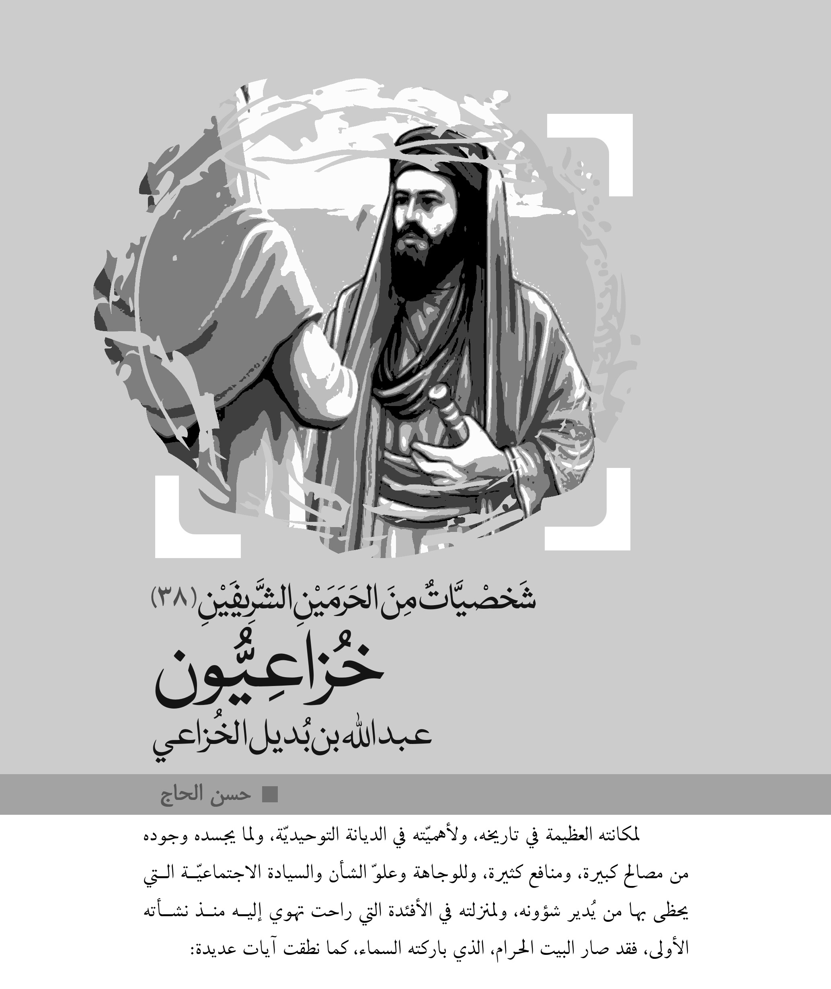

إِنَّ أَوَّلَ بَيْتٍ وُضِعَ لِلنَّاسِ لَلَّذِي بِبَكَّةَ مُبَارَكاً وَهُدًى لِّلْعَالَمِينَ
وشيدته وطهرته جهود نبيّين كريمين إبراهيم وإسماعيل عليهما السلام:

وَإِذْ يَرْفَعُ إِبْراهِيمُ الْقَوَاعِدَ مِنَ الْبَيْتِ وَإِسْماعِيلُ رَبَّنَا تَقَبَّلْ مِنَّآ إِنَّكَ أَنتَ السَّمِيعُ الْعَلِيمُ رَبَّنَآ إِنِّي أَسْكَنتُ مِن ذُرِّيَّتِي بِوَادٍ غَيْرِ ذِي زَرْعٍ عِندَ بَيْتِكَ الْمُحَرَّمِ رَبَّنَا لِيُقِيمُواْ الصَّلاةَ فَاجْعَلْ أَفْئِدَةً مِّنَ النَّاسِ تَهْوِىۤ إِلَيْهِمْ وَارْزُقْهُمْ مِّنَ الثَّمَرَاتِ لَعَلَّهُمْ يَشْكُرُونَ وَإِذْ جَعَلْنَا الْبَيْتَ مَثَابَةً لِّلنَّاسِ وَأَمْناً وَاتَّخِذُواْ مِن مَّقَامِ إِبْرَاهِيمَ مُصَلًّى وَعَهِدْنَآ إِلىٰ إِبْرَاهِيمَ وَإِسْمَاعِيلَ أَن طَهِّرَا بَيْتِيَ لِلطَّائِفِينَ وَالْعَاكِفِينَ وَالرُّكَّعِ السُّجُودِ.
صار لا فقط موضع رغبة واهتمام الناس وتوافدهم عليه، بل صارت ولايته عبر التاريخ مطمع وتنافس كثير منهم، وتسابقهم بل وتنازعهم للهيمنة عليه، وبناء كياناتهم من خلاله..؛ ومنهم قبيلة خُزاعة العريقة في وجودها، والتي نازعت قبيلة جرهم ولايته، ولما انتصرت عليها أجلتها عن مكة، وتولّت البيت الحرام ثلاثمائة سنة، وقيل: خمسمائة سنة حتى انتزعها منها قصي بن كلاب؛ الجد الرابع للنبيِّ محمد ولم يكتف بذلك، بل أخرج قبائل خُزاعة وكنانة من مكة؛ لتبقى لقبائل قريش دون غيرهم.. وبسبب ولايته البيت الحرام صار له النفوذ الواسع في مكة، فتزعم قبائل قريش، وظلّت له السدانة والسقاية والرفادة والندوة ولواء الحرب...
فخُزاعة إذن ثاني قبيلة تتولى الكعبة ومكة قروناً عديدةً، مما يدلُّ على أنَّ لها لا فقط وجوداً ضارباً في التاريخ، بل لها وجود فاعل ومؤثر في حركته الاجتماعية والسياسية والدينية والتجارية، كما الثقافية والأدبية، حتى حظيت بمكانة واسعة ودور مؤثّر بين القبائل العربية في الماضي بل والحاضر أيضاً... واستمر دورها هذا سواء أكانت منتصرةً في قتال، أو كانت خاسرةً فيه، لا يمكن لأحد نكرانه حتى أثمرت في تاريخها عن مواقف وأحلاف، وصحابة وعلماء وأدباء وشعراء و...
وعبد الله بن بُديل هو وأسرته من هذه القبيلة (خزاعة) وهم ذوو مقام شامخ فيها، ثمَّ كانوا كوكبةً مؤمنةً؛ سجلوا تاريخاً مشرقاً في العصر الأول للإسلام، كما يأتينا.
فهو عبد الله (كنيته: أبو علقمة وأبو ربيعة) بن بُديل بن ورقاء الخُزاعي، الذي عرف بأنه "أدهى العرب" بن عمرو بن ربيعة بن عبد العزّى بن ربيعة بن جُزيّ أو جري أو حَزن بن عامر بن مازن بن عدي بن عمرو بن ربيعة بن حارثة بن عمرو مزيقياء بن عامر ماء السماء، أو عبد الله... بن عبد العُزّى بن ربيعة بن جُزَيّ أوحَزن بن عامر بن عبد بن مازن بن عَديّ بن عمرو بن عامر بن لُحيّ بن ربيعة الخُزَاعِيّ.
فهو إذن من قبيلة خُزاعة العربية الأصيلة، بنو عَمْرو بن لُحَيّ المختلف في نسبها؛ فقيل: هي من الأزد، وقيل: هي من مضر...
أما منازلها ففي تهامة؛ غرب شبه الجزيرة العربية، بين أقاليم الحجاز واليمن والبحر الأحمر؛ وتهامة تطلق على مكة أيضاً؛ ولذلك قيل للنبيِّ: تهاميٌّ؛ لأنه منها.
وعمرو بن لحي بن قمعة الخُزاعي، يعدُّ أول من أدخل الأصنام إلى تهامة، إلى البيت الحرام، فبعد عودته من سفرة له إلى الشام، التي استحسن ما وجده فيها من عبادتهم للأوثان، جلب معه واحداً من أصنامهم (هُبَل) وهو مع العقيق الأحمر على صورة إنسان، واختار له جوف الكعبة، ليكون لا فقط أول صنم يُعبد في مكّة بل صار عند مشركي مكة ما أعظمه وما أقدسه، حتى أنّ قريشاً حين أدركته مكسور اليد اليمنى، جعلت له يداً من ذهب! ثمّ توالت الأصنام وكثرت وانتشرت في بقاع العرب، وبين قبائلها التي اتخذت لها أصناماً آلهة، وبنت بيوتاً، فاتسعت ظاهرة عبادتها، فعمرو هذا لم يكتف بهبل، حيث يُذْكَر أنه كان له رئيٌّ من الجن، فأخبره أنّ أصنام قوم نوح ـ ودّاً وسواعاً ويغوث ويعوق ونسراً ـ مدفونة بجدّة، فأتاها فاستثارها، ثمّ ‌أوردها إلى تهامة، فلمّا جاء الحج دفعها إلى القبائل، فذهبت بها إلى أوطانها. فأمّا ودٌّ فكانت لكلب، بجَرَش بدَوْمَة الجندل من أرض الشام مما يلي العراق. وأمّا سواع فكانت لهذيل بن مُدْر‌ِكة بمكان يقال له: رُهَاط من أرض الحجاز، من جهة الساحل بقرب مكة. وأمّا يغوث فكانت لبني غُطَيف من بني مراد، بالجرف عند سبأ. وأمّا يعوق فكانت لهمدان في قرية خَيْوان من أرض اليمن، وخيوان: بطن من همدان. وأمّا نسر فكانت لحمير لآل ذي الكلاع في أرض حمير.
وقد اتّخذوا لهذه الطواغيت بيوتاً كانوا يُعَظِّمُونها كتعظيم الكعبة! وكانت لها سدنة وحجاب، وكانت تهدى لها كما يهدى للكعبة، مع اعترافهم بفضل الكعبة عليها فالعرب مع جميع هذه الأصنام وبيوتها وانتشار عبادتها، بقيت تحتفظ بتعظيم الكعبة، حتى راحت كلُّ قبيلة تضع صنماً لها عند الكعبة، فكثرت أصنامهم حولها، وكما يعتقدون أنه من تعظيمهم لها، وأنّهم يتسابقون في إيجاد موضع قدم لهم فيها..
فكان لهذا الرجل الدور الأول والأخطر في سنّ هذه السنّة السيئة ـ وقد تحمل وزرها ـ بين قبائل العرب، الذين كانوا على دين نبيّ الله ابراهيم وابنه إسماعيل، حين ابتدع الشرك وعبادة الأصنام، وسيب السائبة و بحر البحيرة و وصل الوصيلة و حمى الحام.
ففي تفسير قوله تعالى: مَا جَعَلَ اللهُ مِنْ بَحِيرَةٍ وَ لاَ سَائِبَةٍ وَ لاَ وَصِيلَةٍ وَ لاَ حَامٍ وَ لَكِنَّ الَّذِينَ كَفَرُوا يَفْتَرُونَ عَلىَ اللهِ الْكَذِبَ وَ أَكْثَرُهُمْ لاَيَعْقِلوُنَ، روى ابن عباس عن النبي أن عمرو بن لحي بن قمعة بن خندف كان قد ملك مكة، وكان أول من غيّر دين إسماعيل، واتخذ الأصنام، ونصب الأوثان، وبحر البحيرة وسيب السائبة ووصل الوصيلة وحمى الحام..
وروي عن رسول الله أنه قال: <فلقد رأيته في النار يؤذي أهل النار ريح قصبه>، ويروى <يجرّ قصبه في النار>.
وأيضاً نسب إلى رسول الله أنه قال محدثاً أكثم بن الجون الخُزاعي: <يا أكثم، رأيت عمرو بن لحي بن قمعة بن خندف يجرُّ قصبة في النار، فما رأيتُ رجلاً أشبه برجل به منك ولا بك منه>.
فقال أكثم: تخشى أن يضرّني شبهه يارسول الله، أو: أوَ يضرّني شبهه يا رسول الله؟! فقال: <لا، إنك مؤمن وهو كافر، وأنه أول من غيّر دين إسماعيل، فنصب الأوثان، وسيّب السائبة، وبحر البحيرة، ووصل الوصيلة، وحمى الحامي>.
وبقي البيت الحرام بيدها؛ حتى استطاع ـ كما ذكرنا ـ قصي بن كلاب، الذي تزوج حُبَّى بنت حُليل بن حُبشية الخُزاعي، زعيم خُزاعة، وكان يلي الكعبة، انتزاع البيت الحرام منها، بعد أن انتشر ولدُه، وكثر مالُه، وعظم شرفُه، وهلك حُليل بن حُبشيّة؛ لأنه يرى أنّه أولى بالكعبة وأمر مكة من خّزاعة وبني بكر، وأنَّ قريشاً فرعة إسماعيل بن إبراهيم، وصريح ولده، فكلم رجلاً من قريش وبني كنانة، ودعاهم إلى إخراج خُزاعة وبني بكر من مكة، فلما قبلوا منه ما دعاهم إليه وبايعوه عليه،... قاتل خُزاعة... حتى جلت عن مكة، فمنهم من وهب مسكنه، ومنهم من باع، ومنهم من أسكن، فوليَ قصي البيت وأمر مكة والحكم بها، وجمع قبائل قريش، فأنزلهم أبطح مكة، وكان بعضهم في الشعاب ورؤوس جبال مكة، فقسم منازلهم بينهم، فسمي مجمِّعاً، وله يقول مطرود، وقيل: إنَّ قائله حُذافة بن غانم:

أبوكم قُصيٌّ كان يُدعى مُجمِّعاً به جمع الله ُالقبائل َمن فهر.

حلفُها الأول:
أبت قبيلة خُزاعة ذات التأريخ العريق والمملوء بالأحداث إلاّ أن تسجل في تاريخها الطويل في الجاهلية وفي الإسلام دوراً اجتماعيّاً وسياسياً؛ ومن ذلك حلفها القديم مع بني هاشم؛ والجديد مع رسول الله، فنصرته ونصرها وكان بنصره إياها فتح مكة.
وقد ذكروا سبب الحلف الأول أنَّ نوفل بن عبد مناف ظلم عبد المطلب بن هاشم بن عبد مناف على أركاح له- وهي الساحات- وكانت أمُّ عبد المطلب سلمى بنت عمرو النجارية من الخزرج، فتنصَّف عبد المطلب عمَّه، فلم ينصفه، فكتب إلى أخواله بني النجار أبيات شعر، منها:

يا طول ليلي لأحزاني وأشغالي

هل من رسول إلى النجار أخوالى

فغاب مطلب في قعر مظلمة

وقام نوفل كي يعدو على مالي

فاستنفروا وامنعوا ضيم ابن أختكم

لا تحذلوه وما أنتم بخذال
فقدم عليه منهم ثمانون راكباً، فأناخوا بفناء الكعبة، فلما رآهم نوفل بن عبد مناف، قال لهم: أنعموا صباحاً!
فقالوا له: لا نعم صباحُك أيها الرجل! أنصف ابن أختنا من ظلامته، قال: أفعل بالحبّ لكم والكرامة، فردَّ عليه الأركاح وأنصفه.
فانصرفوا عنه إلى بلادهم. فدعا عبد المطلب بسر بن عمرو و ورقاء، و رجالاً من رجالات خزاعة، فدخلوا الكعبة وكتبوا كتاباً...
وقد ذكروا أيضاً في سبب هذا الحلف أنَّ نفراً من خزاعة قالوا فيما بينهم: والله ما رأينا في هذا الورى أحداً أحسن وجهاً، ولا أتمَّ خلقاً، ولا أعظم حلماً من عبد المطلب، وقد ظلمه عمُّه، وقد ولدناه كما ولده بنو النجار فلو أنا بذلنا له نصرتنا وحالفناه! فأجمع رأيهم على ذلك فأتوا عبد المطلب فقالوا: يا أبا الحارث! إن كان بنو النجار ولدوك فقد ولدناك، ونحن بعد وأنت متجاورون في الدار، فهلم فلنحالفك! فأجابهم، فأقبل بديل أبو ورقاء بن بديل العدوي، وسفيان بن عمرو، وأبو بشر القميري، وهاجر بن عمير بن عبد العزى القميري، وهاجر بن عبد مناف بن ضاطر، وعبد العزى ابن قطن المصطلقي، وخلف بن أسعد الملحي، وعمرو بن مالك بن مؤمل الحبتري، في جماعة من قومهم، فدخلوا دار الندوة فكتبوا بينهم كتاباً، وأقبل عبد المطلب في سبعة نفر من بني المطلب، والأرقم بن نضلة بن هاشم وكان من رجال قريش، والضحاك وعمرو ابنا صيفي بن هاشم، ولم يحضره أحد من بني عبد شمس ولا نوفل لليد التي منهم، وعلقوا الكتاب في الكعبة.
فقال هاجر حين بعثوا عبد المطلب: والله لئن قلتم ذلك لقد رأيت رؤيا بيثرب ليكونن لولده شأن!
قالوا: وما رأيت؟
قال: رأيت كأن بني عبد المطلب يمشون فوق رؤس نخل يثرب، ويطرحون التمر إلى الناس، فليكونن لهم شأن وليكونن ذلك من يثرب.
قال هاجر: فقلت: والله ما لعبد المطلب إلاّ غلام يقال له الحارث! قال: فحالفوه، وتزوج عبد المطلب يومئذ لبنى بنت هاجر بن ضاطر فولدت له أبا لهب، وتزوج ممنعة بنت عمرو بن مالك بن مؤمل الحبتري فولدت له الغيداق، قال: وكتبوا كتاباً كتبه لهم أبو قيس بن عبد مناف بن زهرة، وكان بنو زهرة يكرمون عبد المطلب لصهره فكان الكتاب:
<هذا ما تحالف عليه عبد المطلب ورجالات بني عمرو من خزاعة ومن معهم من أسلم ومالك، تحالفوا على التناصر والمؤاساة حلفاً جامعاً غير مفرق الأشياخ على الأشياخ، والأصاغر على الأكابر، والشاهد على الغائب، تعاهدوا وتعاقدوا ما شرقت الشمس على ثبير، وما حن بفلاة بعير، وما قام الأخشبان، وما عمر بمكة إنسان، حلف أبد لطول أمد، يزيده طلوع الشمس شداً، وظلم الليل مداً، عقده عبد المطلب بن هاشم ورجال بني عمرو، فصاروا يداً دون بني النضر، فعلى عبد المطلب النصرة لهم على كل طالب وتر في بر أو بحر أو سهل أو وعر، وعلى بني عمرو النصرة لعبد المطلب وولده على جميع العرب في الشرق أو الغرب أو الحزن أو السهب، وجعلوا الله على ذلك كفيلاً وكفى بالله حميلاً، ثم علقوا الكتاب في الكعبة، فقال عبد المطلب:
(الطويل)

سأوصي زبيراً إن توافت منيتي بإمساك ما بيني وبين بني عمرو

وأن يحفظ الحلف الذي سن شيخه

ولا يلحدن فيه بظلم ولا غدر

هم حفظوا الإل القديم وحالفوا

أباك فكانوا دون قومك من فهر
وأوصى عبد المطلب إلى ابنه الزبير، وأوصى الزبير إلى أبي طالب وأوصى أبو طالب إلى العباس، وفي تصديق ذلك قول عمرو بن سالم الخُزاعيّ للنبيّ حين أغارت عليهم بنو بكر، فقتلوا من قتلوا من خزاعة:

(الرجز)
لا همّ إني ناشد محمدا حلف أبينا وأبيه الأتلدا
إنا ولدناه فكان ولدا ثمّت أسلمنا ولم ننزع يدا
قال أبو سعيد: أنشدنا أبو بكر تمام هذه القصيدة، قال: حدثنا به عبد الكريم بن الهيثمي بن زياد بإسناده في حديث طويل:

(الرجز)
إن قريشاً أخلفتك الموعدا ونقضوا ميثاقك المؤكدا
وزعموا أن لست تدعو لهدى وجعلوا لي بكداء مرصدا

وهم أذل وأقل عددا وهم أتونا بالوتير هجّدا.

خُزاعة والإسلام:
من مواقف هذه القبيلة في العصر الإسلامي الأول، وبالذات مع رسول الله أنها كانت مسلمهم ومشركهم عَيبةَ نُصح‌ٍ لرسول الله _ أي موضع سرّه، أو خاصته وأصحاب سرّه - بتهامة، صفقتهم معه (اتفاقهم معه)، لا يُخفون عنه شيئاً كان بها.
يقول الزهري: وكانت خُزاعة عيبة نُصح (خاصته وأصحاب سرّه) رسول الله مسلمها ومشركها، لا يُخفون عنه شيئاً كان بمكة.

وراحوا ينقلون ما قاله معبد بن أبي معبد الخُزاعي وهو يومئذ مشرك لرسول الله بعد معركة اُحد، وما قام به معبد هذا من دور في تثبيط أبي سفيان عن العودة إلى المدينة، فقال: يا محمد، أما والله لقد عزَّ علينا ما أصابك، ولوددنا أن الله عافاك فيهم!
ثم خرج ورسول الله بحمراء الأسد، حتى لقي أبا سفيان بن حرب ومن معه بالروحاء، وقد أجمعوا الرجعة إلى رسول الله وأصحابه، وقالوا: أصبنا حدَّ أصحابه وأشرافهم وقادتهم، ثم نرجع قبل أن نستأصلهم! لنكُرَّن على بقيتهم، فلنفرغنّ منهم.
فلما رأى أبو سفيان معبداً، قال: ما وراءك يا معبد؟
قال:
محمد قد خرج في أصحابه يطلبكم في جمع لم أرَ مثله قطُّ، يتحرّقون عليكم تحرُّقاً، قد اجتمع معه من كان تخلّف عنه في يومكم، وندموا على ما صنعوا، فيهم من الحَنق عليكم شيء لم أرَ مثله قطُّ؛ قال: ويحك ما تقول؟ قال: والله ما أرى أن ترتحل حتى أرى أو ترى نواصي الخيل.
قال: فوالله لقد أجمعنا الكرَّة عليهم، لنستأصل بقيّتهم أو شأفتهم. قال: فإني أنهاك عن ذلك، ووالله لقد حملني ما رأيتُ على أن قلتُ فيهم أبياتاً من شعر.
قال: وما قلت؟
قال: قلت:

كادت تُهدّ من الأصوات راحلتي

إذ سالت الأرضُ بالجُرد الأبابيل

عند اللقاء ولا ميل‌ٍ معازيل

تردى بأُسد‌ٍ كرام‌ٍ لا تنابلة

لما سموا برئيس غير مخذول

فظلت عدواً أظنّ الأرض مائلة

إذا تغطمطت (أو تعظمت) البطحاء بالجيل

فقلتُ: ويل ابن حربٍ من لقائكم

لكلِّ ذي إربة منهم ومعقول

إني نذيرٌ لأهل البسل ضاحية

وليس يوصف ما أنذرتُ بالقيل

من جيش أحمدَ لا وخش‌ٍ تنابلة
فثنى ذلك أبا سفيان ومن معه.

حلفُها الثاني:
مع الرسول في صلح الحديبية فقد كان بُديل بن ورقاء ورجال خُزاعة رُسلاً بين رسول الله ومشركي مكة، بعد أن وصل الحديبية قاصداً البيت الحرام.
قال الزهري في حديثه‏:‏ فلما اطمأن رسول الله أتاه بُديل بن ورقاء الخزاعي، في رجال من خزاعة، فكلموه وسألوه‏:‏ ما الذي جاء به؟
فأخبرهم أنه لم يأتِ يريد حرباً، وإنما جاء زائراً البيت، ومعظّماً لحرمته، ثم قال لهم نحواً مما قال لبشر بن سفيان، فرجعوا إلى قريش فقالوا‏:‏ يا معشر قريش، إنكم تعجلون على محمد، إنَّ محمداً لم يأتِ لقتال، وإنما جاء زائراً هذا البيت، فاتهموهم وجبّهوهم، وقالوا‏:‏ وإن كان جاء ولا يريد قتالاً، فوالله لا يدخلها علينا عنوةً أبداً، ولا تحدّث بذلك عنّا العرب‏.‏
ولما اتفق الفريقان على هدنة بينهما بادرت قبيلة خُزاعة، وكان على رأسها بديل بن ورقاء بالمجيء إلى النبيِّ في الحديبيّة، ودخلت في عقد رسول الله وفي عهده حينما كُتبت وثيقة صلح الحديبيّة بينه.
ومشركي مكة في شهر ذي القعدة من العام السادس الهجري، هدنة بينهما لمدة عشر سنوات.
وكان ذلك حين رفع شعار:
مَن أحبَّ أن يدخل في عقد رسول الله وعهده فيدخل فيه، ومَن أحبَّ أن يدخل في عقد قريش وعهدهم فليدخل فيه.
وكان هذا فيما شرطت قريش لرسول الله وشرط لهم، فدخلت بنو بكر في عقد قريش وعهدهم، ودخلت خزاعة في عقد رسول الله وعهده، والسبب في دخول خزاعة في عقد رسول الله أن خزاعة كانت حليفة جدّه عبد المطلب حين تنازع مع عمّه نوفل في ساحات وأفنية من السقاية كانت في يد عبد المطلب فأخذها منه نوفل، ...ثم حالف نوفل بني أخيه عبد شمس، فحالف عبد المطلب خزاعة، وكان عليه الصلاة والسلام بذلك عارفاً، ولقد جاءته خزاعة يوم الحديبية بكتاب حلفها مع جدّه عبد المطلب، فقرأه عليه أبيّ بن كعب فأقرهم النبيُّ على حلفهم. وكان نصّه:
باسمك اللّهم، هذا ما تحالف عليه عبد المطلب بن هاشم، ورجالات عمرو بن ربيعة من خزاعة ومن معهم من أسلم ومالك ابني أفصى بن حارثة، تحالفوا على التناصر والمؤاساة ما بلَّ بحر صوفة، حلفاً جامعاً غير مفرق، الأشياخ على الأشياخ، والأصاغر على الأصاغر، والشاهد على الغائب. وتعاهدوا وتعاقدوا أوكد عهد وأوثق عقد، لا ينقض ولا ينكث، ما أشرقت شمس على ثبير وحن بفلاة بعير، وما قام الأخشبان، وعمر بمكة إنسان، حلف أبد لطول أمد، يزيده طلوع الشمس شداً، وظلام الليل سداً. وإن عبد المطلب وولده ومن معهم دون سائر بني النضر بن كنانة، ورجال خزاعة، متكافئون متضافرون متعاونون. فعلى عبد المطلب النصرة لهم ممن تابعه على كلّ طالب وتر، في بر أو بحر أو سهل أو وعر. وعلى خزاعة النصرة لعبد المطلب وولده ومن معهم على جميع العرب، في شرق أو غرب، أو حزن أو سهب. وجعلوا الله على ذلك كفيلاً، وكفى به حميلاً. هذا حلف عبد المطلب بن هاشم لخزاعة، إذ قدم عليه سراتهم وأهل الرأي، غائبهم مقر بما قضى عليهم شاهدهم، أن بيننا وبينك عهود الله وعقوده ما لا ينسى أبداً ولا يأتي بلداً، اليد واحدة، والنصر واحد ما أشرف ثبير وثبت حراء وما بل بحر صوفه، لا يزداد فيما بيننا وبينكم إلاّ تجدّداً أبداً أبد الدهر سرمد.
فقال النبيُّ: <ما أعرفني بحلفكم وأنتم على ما أسلمتم عليه من الحلف، فكلّ حلف كان في الجاهلية، فلا يزيده الإسلام إلاّ شدة، ولاحلف في الإسلام>.
ولكن هذه الهدنة لم تدم طويلاً حتى نُقضت... حين اقتتل بنو بكر وبنو خزاعة، ورفدت قريش بني بكر بالسلاح، وقاتل معهم من قريش من قاتل بالليل مستخفياً حتى حازوا خزاعة إلى الحرم.
قال الواقدي: كان ممن أعان من قريش بني بكر على خزاعة ليلتئذ بأنفسهم متنكرين صفوان بن أمية وعكرمة بن أبي جهل وسهيل بن عمرو مع عيرهم وعبيدهم.
قال ابن إسحاق: ... فلما دخلت خزاعة مكة، لجؤوا إلى دار بديل بن ورقاء الخُزاعي ودار مولى لهم يقال له رافع، فلما تظاهرت بنو بكر وقريش على خزاعة وأصابوا منها ما أصابوا ونقضوا ما كان بينهم وبين رسول الله من العهد والميثاق بما استحلوا من خزاعة وكانوا في عقده وعهده، خرج عمرو بن سالم الخُزاعيُّ، ثم أحد بني كعب؛ حتى قدم على رسول الله المدينة، وكان ذلك مما هاج فتح مكة، فوقف عليه وهو في المسجد جالس بين ظهراني الناس فقال:

لا هم إني ناشد محمدا

حلف أبينا وأبيه الأتلدا

فوالدا كنا وكنت ولدا

ثمت أسلمنا فلم ننزع يدا

فانصر رسول الله نصرا أعتدا

وادع عباد الله يأتوا مددا

فيهم رسول الله قد تجردا

أبيض مثل البدر ينمي صعدا

إن سيم خسفا وجهه تربدا

في فيلق كالبحر يجري مزبدا

إن قريشا أخلفوك الموعدا

ونقضوا ميثاقك المؤكَّدا

وجعلوا لي في كَداء رصدا

وزعموا أن لست أدعو أحدا

وهم أذل وأقل عددا

هم بيتونا بالوتير هجدا

فقتَّلونا رُكّعاً وسُجّداً
يقول: قد قتّلونا وقد أسلمنا.
فقال رسول الله حين سمع ذلك: قد نُصرتَ يا عمرو بن سالم!
ثم عرض لرسول الله عَنانٌ من السماء، فقال: <إنَّ هذه السحابة لتستهلَّ بنصر بني كعب>.

بُديل وأبو سفيان:
ولما وقع عليهم عدوان قريش، وعدَّ عملها هذا نقضاً لاتفاق الحديبيّة، بادر بديل نفسه مع جمع من قومه بالذهاب إلى المدينة المنورة؛ لإخبار رسول الله بما فعلته قريش معهم من اعتداء، ونقض لما أبرم في الصلح المذكور. فكان هذا سبباً في أن يعدَّ رسول الله العدَّة لفتح مكة ..
يقول الخبر:
ثم خرج بديل بن ورقاء في نفر من خزاعة حتى قدموا على رسول الله المدينة فأخبروه بما أصيب منهم؛ وبمظاهرة قريش بني بكر عليهم. ثم انصرفوا راجعين إلى مكة، وقد كان رسول الله قال للناس: <كأنكم بأبي سفيان قد جاء ليشدّد العقد ويزيد في المدة>.
ومضى بديل بن ورقاء وأصحابه فلقوا أبا سفيان بعسفان، قد بعثته قريش إلى رسول الله ليشدّد العقد ويزيد في المدة؛ وقد رهبوا الذي صنعوا، فلما لقي أبو سفيان بديلاً، قال: من أين أقبلت يا بديل؛ وظنَّ أنه قد أتى رسول الله؟!
قال: سرت في خُزاعة في الساحل وفي بطن هذا الوادي.
قال أو ما أتيتَ محمداً؟!
قال: لا.
فلما راح بديل إلى مكة، قال أبو سفيان: لئن كان جاء المدينة، لقد علف بها النّوى؛ فعمد إلى مبرك ناقته، فأخذ من بعرها فَفتّه، فرأى فيه النّوى، فقال: أحلف بالله، لقد جاء بديل محمداً!
ثم خرج أبو سفيان حتى قدم على رسول الله المدينة ...ثم إنّ رسول الله أعلم الناس أنه سائر إلى مكة وأمرهم بالجد والتهيؤ، وقال: اللهم خذ العيون والأخبار عن قريش حتى نبغتها في بلادها!
فتجهّز الناس، فقال حسان بن ثابت الأنصاري يُحرض الناس، ويذكر مصاب رجال خزاعة:
أتاني ولم أشهد ببطحاء مكة
رجال بني كعب تُحزُّ رقابُها
بأيدي رجال لم يَسلُّوا سيوفَهم
وقتلى كثير لم تُجنَّ ثيابُها
ألا ليت شعري هل تنالنّ نُصرتي
سهيل بن عمرو حرُّها وعقابُها
وصفوان عوداً حُزّ من شُفُر استه
فهذا أوان الحرب شُدَّ عصابُها
فلا تأمنَّنا يابن أمِّ مجالد
إذا احتُلبت صرفاً وأعصل نابُها
فلا تجزعوا منها فإنّ سيوفنا
لها وقعة بالموت يُفتح بابُها
وقول حسان: ... بأيدي رجال لم يسُلّوا سيوفَهم. يعني قريشاً وابن أم مجالد يعني عكرمة بن أبي جهل.
وقد روي عن بديل، يوم أن شارك في فتح مكة قوله: لما كان يوم الفتح، قال لي رسول الله ورأى بعارضي سواداً: كم سنوك؟ قلتُ: سبع وتسعون، فقال: زادك الله جمالاً وسواداً.
وفي خبر سُمع بُديل بن ورقاء يقول: إنَّ ابن العباس أقامه بين يدي النبيّ وقال: هذا بديل بن ورقاء، فقال له: كم سنوك؟
ورأى بعارضيه سواداً.
فقال: سبع وتسعون.
قال: زادك الله جمالاً وسواداً.

إسلامهم:
بعد ذاك الإيجاز عن قبيلة خُزاعة وأنشطتها، يأتي الكلام عن إسلامها، وبالذات إسلام ثلّة ممن أنبتته هذه القبيلة وأثمرته حتى عدوا من الصالحين: بُديل بن ورقاء وأبناؤه. فقد ذكر عدد من المؤرخين علاقة خُزاعة برسول الله وأنها كانت تحظى بمنزلة خاصة عنده، حتى أنه خصّ في إسلامهم بُديلاً بكتاب، لا فقط نجد فيه دعوته لبُديل وقومه إلى الإسلام، بل نجد فيه عمق العلاقة التاريخية بين بني هاشم وبينهم، فسلمة بن بديل كما روي عنه أنه قال: دفع إليَّ أبي بديل بن ورقاء كتاباً، فقال: يا بُنيَّ؛ هذا كتاب رسول الله فاستوصوا به، فلن تزالوا بخير ما دام فيكم. فذكر الحديث وفيه أنّ الكتاب بخط علي بن أبي طالب وأنه:
‏<بسم الله الرحمن الرحيم ـ من محمّد رسول الله إلى بديل بن ورقاء، وسروات بني عمرو، فإني أحمد الله الذي لا إله إلا هو، أما بعد، فإني لم آثم بالكم ولم أضع في جنبكم، وإن أكرم أهل تهامة عليَّ أنتم، وأقربهم لي رحماً، ومن معكم من المُطيبين، وإني قد أخذتُ لمن هاجر منكم مثل ما أخذتُ لنفسي، ولو هاجر بأرضه غير ساكن مكة إلا معتمراً أو حاجّاً، وإني لم أضع فيكم إذا سلمت، وإنكم غير خائفين من قبلي ولا مُحصَرين>.
أما وقت إسلام بُديل، فقد وقع اختلاف فيه: بين قائل: تقدم إسلامه. وبين قائل: إنه كان من كبار مسلمة الفتح. وقائل: إنه أسلم قبل الفتح.
فبديل بايع النبيَّ خارج مكة قبل أن يدخلها فاتحاً، أسلم هو وابنه عبد الله وحكيم بن حزام، يوم فتح مكة بمر الظهران.
‏ويبدو أن إسلام بديل، كان قديماً، فهو إن لم يكن قبل فتح مكة بوقت طويل، فهو قبله كما عليه القول الثالث.
إذن فبُديل ذلك الصحابي الجليل كان رجلاً صالحاً محبّاً للإسلام ولرسوله وما ذكرناه يدلُّ على قدم إسلامه كما قال ابن مندة وأبو نعيم في اُسد الغابة: "تقدم إسلامه" نال وسام الصحبة المباركة لرسول الله، وهو في عمق شيخوخته، ولم يمنعه كبرُ سنّه عن الوقوف مع رسول الله والمشاركة في غزواته الكبرى: حنين والطائف وتبوك، كما أنَّ رسول الله ولاّه أمر الغنائم والسبي بعد غزوة حنين، فحبس النساء والأموال بالجعرانة حتى يقدم رسول الله. ولما أراد رسول الله أن يخرج إلى تبوك، بعثه وعمرو بن سالم وبُسر بن سفيان إلى بني كعب يستنفرهم إلى عدوهم، ثمَّ شهدوا هذه المعركة ..
وآخر ما شهده مع رسول الله حجّة الوداع، وقبل وفاة رسول الله وافته المنيّة رضوان الله تعالى عليه. فيما ذكر ابن مندة أنه اختلف في وفاته؛ فقيل: قتل في عهد النبيِّ وقيل: قتل بصفين، وابنه عبد الله المقتول بصفين. وروى عنه ابناه: سلمة وعبد الله وغيرهما.
هذا عن الأب بديل، وأما الكلام عن أولاده، فقد وصفوا بأنهم "من فضلاء الصحابة وجلّتهم" لهذا فإنَّ الكلام والكتابة عن عبد الله بن بديل، لا بدَّ وأن ينسحب لا فقط إلى أبيه، وقد وقع الكلام عنه، وإنما إلى إخوته السبعة، ولو بشكل مختصر، فهم جميعاً إخوة صالحون. فقد كان لبديل ثمانية أولاد، وفّقوا جميعاً للإسلام ولصحبة رسول الله وللمشاركة في بعض ما تيسر لهم من مشاهده ومشاهد أمير المؤمنين عليٍّ عليه السلام، فمن لم يُستشهد في عهد الرسول استُشهد في عهد الإمام علي عليه السلام ..

‏أول شهيد خُزاعيّ:
فابنه نافع بن بُديل الخُزاعيّ، إسلامه قديم، بل ذُكر أنه أقدم إسلاماً حتى من أبيه، وكان أول شهيد من هذه العائلة في مأساة يوم بئر معونة، وهي بين أرض بني عامر وحَرة بني سُليم، كلا البلدين منها قريب، لكنها إلى حرة بني سُليم أقرب.
والتي وقعت في شهر صفر على رأس أربعة أشهر من أحد، وتعدُّ مأساةً قاسية، ذهب ضحيتَها أربعون أو سبعون ـ على اختلاف الأخبار ـ من الصحابة الأجلاء غدراً، إما كلّهم من الأنصار، وإما أنهم من المهاجرين والأنصار ..
فهذا أنس بن مالك يقول: يا رب، سبعين من الأنصار يوم بئر معونة!
وكان أبو سعيد الخدري يقول: قتلت من الأنصار في مواطن سبعين سبعين!
يوم أحد سبعون، ويوم بئر معونة سبعون، ويوم اليمامة سبعون، ويوم جسر أبي عبيد سبعون.
وينافيه أنَّ عدداً من الشهداء، ليسوا من الأنصار، إذن فهو أمر مختلف فيه..
وكان أنس بن مالك يقول: أنزل الله فيهم قرآناً قرأناها حتى نسخ: بلغوا قومنا أنا لقينا ربَّنا فرضي عنا ورضينا عنه.
لقد وقع هذا الحادث المؤلم حين قدم أبو براء عامر بن مالك مُلاعب الأسنّة على رسول الله في المدينة، فعرض عليه رسول الله الإسلام، ودعاه إليه، فلم يُسلم ولم يبعد من الإسلام، وقال: يا محمد، لو بعثتَ رجالاً من أصحابك إلى أهل نجد، فدعوهم إلى أمرك، رجوتُ أن يستجيبوا لك.
فقال رسول الله: <إني أخشى عليهم أهل نجد>.
قال أبو البراء: أنا لهم جار، فابعثهم فليدعو الناس إلى أمرك.
فبعث رسول الله المنذر بن عمرو، ... في أربعين رجلاً من أصحابه، أو أنهم كانوا سبعين رجلاً من أصحابه، فهم من خيار الناس ومن القراء، منهم: ...، ونافع بن بُديل بن ورقاء الخُزاعي، ...
فساروا حتى نزلوا ببئر معونة، وبعثوا حرام بن ملحان بكتاب رسول الله إلى عدو الله عامر بن الطفيل؛ فلما أتاه لم ينظر في كتابه حتى عدا على الرجل فقتله،
ثم استصرخ عليهم بني عامر، فأبوا أن يجيبوه إلى ما دعاهم إليه، وقالوا: لن نخفر أبا براء (ننقض عهده)، وقد عقد لهم عقداً وجواراً؛ فاستصرخ عليهم قبائل من بني سليم عصية ورعل وذكوان، فأجابوه إلى ذلك، فخرجوا حتى غشوا القوم، فأحاطوا بهم في رحالهم، فلما رأوهم أخذوا سيوفهم، ثم قاتلوهم حتى قتلوا من عند آخرهم، يرحمهم الله، إلاّ كعب بن زيد، أخا بني دينار بن النجار، فإنهم تركوه وبه رمق، فارتث من بين القتلى، فعاش حتى قتل يوم الخندق شهيداً، يرحمه الله ...
وكان في سرح القوم عمرو بن أمية الضمري، ورجل من الأنصار، أحد بني عمرو بن عوف. قال ابن هشام: هو المنذر بن محمد بن عقبة بن أحيحة بن الجلاح.
قال ابن إسحاق: فلم ينبئهما بمصاب أصحابهما إلاّ الطير تحوم على العسكر، فقالا: والله إنّ لهذه الطير لشأناً، فأقبلا لينظرا، فإذا القوم في دمائهم، وإذا الخيل التي أصابتهم واقفة. فقال الأنصاري لعمرو بن أمية:
ما ترى؟
قال : أرى أن نلحق برسول الله فنخبره الخبر، فقال الأنصاري: لكني ما كنتُ لأرغب بنفسي عن موطن قتل فيه المنذر بن عمرو، وما كنتُ لتخبرني عنه الرجال؛ ثم قاتل القوم حتى قتل، وأخذوا عمرو بن أمية أسيراً؛ فلما أخبرهم أنه من مضر، أطلقه عامر بن الطفيل، وجزّ ناصيته، وأعتقه عن رقبة زعم أنها كانت على أمّه ... فلما قدم عمرو بن أمية على رسول الله فأخبره الخبر ... قال رسول الله: <هذا عمل أبي براء، قد كنت لهذا كارهاً متخوفاً...>.
وقال أنس بن عباس السلمي، وكان خال طعيمة بن عدي بن نوفل، وقتل يومئذ نافعَ بن بديل بن ورقاء الخزاعي:

تركت ابن ورقاء الخزاعي ثاوياً

بمعترك تسفي عليه الأعاصر
ومما جاء في مغازي الواقدي: "... فجعل رسول الله يقول: <هذا عمل أبي براء، قد كنت لهذا كارهاً>. ودعا رسول الله على قتلتهم بعد الركعة من الصبح، في صبح تلك الليلة التي جاءه الخبر، فلما قال: سمع الله لمن حمده! قال: اللهم اشدد وطأتك على مضر، اللهم، عليك ببني لحيان وزعب‌ٍ ورعل وذكوان وعصية، فإنهم عصوا الله ورسوله، اللهم، عليك ببني لحيان وعضل والقارة، اللهم، أنج الوليد بن الوليد، وسلمة بن ابن هشام، وعياش بن أبي ربيعة، والمستضعفين من المؤمنين، غفارٌ غفر الله لها، وأسلم سالمها الله! ثم سجد. فقال ذلك خمس عشرة، ويقال أربعين يوماً، حتى نزلت هذه الآية: لَيْسَ لَكَ مِنَ الْأَمْرِ شَيْءٌ أَوْ يَتُوبَ عَلَيْهِمْ .... ولم يجد رسول الله على قتلى ما وجد على قتلى بئر معونة. وكان أنس بن مالك يقول: أنزل الله فيهم قرآناً قرأناها حتى نسخ: بلغوا قومنا أنا لقينا ربنا فرضي عنا ورضينا عنه...
وقال عبد الله بن رواحة يبكي نافع بن بديل بن ورقاء:

رحم الله نافعَ بن بُديل

رحمةَ المبتغي ثواب الجهاد

صابرٌ صادقٌ وفيٌّ إذا ما

أكثر القومُ قال قول السداد

وقال حسان بن ثابت يبكي قتلى بئر معونة ويخصّ المنذر بن عمرو:
على قتلى معونة فاستهلي بدمع العين سحًّا غير نزر
على خيل الرسول غداة لاقوا مناياهم ولاقتهم بقدر
أصابهم الفناء بعقد قوم تخون عقد حبلهم بغدر
فيا لهفي لمنذر إذ تولّى وأعنق في منيته بصبر
وكائن قد أُصيب غداة ذاكم من أبيض ماجد من سرِّ عمرو.

عبد الرحمن بن بُديل:
كان من الصحابة، ولما تولّى الإمامُ عليٌّ عليه السلام الخلافة؛ وجّه بعماله إلى جميع البلاد، التي كانت تحت طاعته، فسمع القوم وأطاعوا، وكان ممن وجههم بهذه المهمة عبد الرحمن بن بُديل بن ورقاء؛ دعاه، فعقد له عقداً، وأمره بالمسير إلى أرض الماهين أميراً وعاملاً عليها، وكان من الذين شاركوا في جيش الإمام عليٍّ في حرب صفين ضدَّ معاوية، حتى استشهد فيها رضوان الله عليه ..
ففي الإصابة عبد الرحمن بن بديل بن ورقاء الخزاعي وهو أخو عبد الله، قُتلاَ بصفين مع عليّ.

وأبو عمرو بن بُديل:
لما استشرى الفساد في عهد الخليفة عثمان بن عفان حتى صار ظاهرة خطيرة، أدّت إلى وقوع ثورة كبرى رفضاً لسياسته، واستنكاراً لتسلط أبناء عمومته من بني أميّة، فكان للصحابي عمرو بن بُديل كما لغيره دور في رفض الانحراف الواقع في مفاصل الدولة، وللمطالبة بإقالة الفاسدين ومحاسبتهم ..
ففي فتنة الخلافة الثالثة؛ ... ولما كان شوال سنة خمس وثلاثين؛ خرج أهل مصر في أربع رفاق على أربعة أُمراء، المقلّل يقول: ستمائة، والمكثر يقول: ألف. على الرفاق... وأبو عمرو بن بُديل بن ورقاء الخُزاعيّ و..., وخرج أهل الكوفة، ... وخرج أهل البصرة ...، سوى من تلاحق بهم من الناس، فأمّا أهل مصر فإنهم كانا يشتهون عليّاً، وأما أهل البصرة فإنهم كانوا يشتهون طلحة، وأما أهل الكوفة فإنهم كانوا يشتهون الزبير، ... فاجتمع من أهل مصر نفر فأتوا عليّاً، ومن أهل البصرة نفر فأتوا طلحة، ومن أهل الكوفة نفر فأتوا الزبير، ...
كتب أهل مصر بالسقيا - أو بذي خشب - إلى عثمان بكتاب فجاء به رجل منهم حتى دخل به عليهم، فلم يرد عليه شيئاً، فأمر به فأخرج من الدار، وكان أهل مصر الذين ساروا إلى عثمان ستمائة رجل على أربعة ألوية لها رؤوس أربعة مع كلّ رجل منهم لواء، وكان جماع أمرهم جميعاً إلى أبي عمرو بن بُديل بن ورقاء الخزاعي، وكان من أصحاب النبيِّ وإلى عبدالرحمن بن عديس التجيبي فكان فيما كتبوا إليه:
بسم الله الرحمن الرحيم؛ أما بعد، فاعلم أنَّ الله لا يغير ما بقوم حتى يغيروا ما بأنفسهم، فالله فالله! ثم الله الله! فإنك على دنيا فاستتِمَّ إليها معها آخرة، ولا تلبس نصيبك من الآخرة، فلا تسوغ لك الدنيا، واعلم أنا والله لله نغضب، وفي الله نرضى، وإنا لن نضع سيوفنا عن عواتقنا حتى تأتينا منك توبة مصرّحة، أو ضلالة محلّجة مُبلِجة، فهذه مقالتنا لك، وقضيتنا إليك، والله عذيرنا منك، والسلام.
وكتب أهل المدينة إلى عثمان يدعونه إلى التوبة ويحتجون ويقسمون له بالله لا يمسكون عنه أبداً حتى يقتلوه، أو يعطيهم ما يلزمه من حقّ الله... فلما خاف القتل شاور نصحاءه وأهل بيته فقال لهم: قد صنع القوم ما قد رأيتم فما المخرج، فأشاروا عليه أن يرسل إلى علي بن أبي طالب... فأرسل إلى عليّ فدعاه فلما جاءه قال يا أبا حسن إنه قد كان من الناس ما قد رأيت وكان مني ما قد علمت... ولم أجد لوقت وفاته وكيف كانت ذكراً.
أما كلٌّ من سلمة ومحمد وعبد الرحمن وهم أيضاً أبناء بُديل بن ورقاء الخُزاعي، فلم أجد لهم ترجمة، سوى أنَّ لهم صحبة، وأنَّ محمداً كان وأخوه عبد الله رسولي رسول الله إلى أهل اليمن، وقيل هما عبد الله وعبد الرحمن.
وأما عثمان بن بُديل، فهو أيضاً لم أجد فيما تيسر لي ترجمة وافية له، إلاّ أنه استشهد رضوان الله عليه بين يدي الإمام عليٍّ عليه السلام في معركة الجمل، وقد استفاد مَن ذكر شهادته هذه من نداء أخيه عبد الله حين أزال معاوية ومن معه من جنده عن موقفه في معركة صفين، وجعل ينادي: يا ثارات عثمان! وتراجع معاوية عن مكانه القهقرى كثيراً وأشفق على نفسه..
وإنما يعني أخاً له كان قد قتل. دون أن يُذكر في الجمل قتل أو في صفين، ولكن بعض قال: إنه قتل في الجمل، ولم أجد مصدراً لذلك، كما لم يذكره الشيخ المفيد في كتابه الجمل.

عبد الله بن بُديل الخُز اعيّ:
أما عبد الله بن بُديل بن ورقاء الخُزاعي، ومقالتنا حوله، فقد ولد في تهامة دار بني قومه، ودرج في بيئتها، وتحت رعاية خاصة من أبيه سيد قبيلة خُزاعة وزعيمها، فكانت ولادته ونشأته في أجواء تلك الزعامة وما يلازمها؛ والتي كان منها أن أتقن فنون الفروسية والرمي والقتال والغزو وشؤون القيادة، إضافةً إلى ما تركته تلك البيئة الصحراوية بصفائها ونعمها وبخشونتها ومتاعبها من بصمات على سلوكه وسيرته وفصاحته وشجاعته، فكان عبد الله بن بديل ذا حكمة وعقل وقوة وصبر، تفوّق بها على مَن حوله، وشهد بها لا فقط أقرانه بل مناوئوه، وكان له نخل كثير، مما جعله بكل هذه الصفات أن يكون بعد أبيه سيد قبيلته خزاعة ..
ولما انقسم الناس إزاء رسالة السماء التي حملها رسول الله؛ فكانوا بين فريقين:
فريق آمن بها
وفريق كفر بها
كان عبد الله هذا سبّاقاً إلى حيث الفريق الأول؛ فنطق بالشهادتين، والنبيُّ مازال بعدُ في مكة المكرمة؛ ليكون هو وإخوته في دائرة الإسلام ومدرسة الصحبة المباركة لرسول الله، حتى عدّ هو وإخوته من أبناء بُديل بن ورقاء "من فضلاء الصحابة وجلّتهم"!
ولعل هذا الوصف لهم يشير إلى قدم إسلامهم، وإن ذكر بعضهم أنَّ إسلام عبد الله كان قبل الفتح، مكتفياً بذلك دون تحديد وقت إسلامه قبل ذلك الفتح أي فتح مكة وهو الفتح الأعظم، الذي وقع في شهر رمضان سنة 8 هجرية، وهذا القول كما ترى يتعارض مع القول الأول.
ثمَّ ليكون في دائرة المهاجرين، هذا ما نصَّ عليه الزهري قال: كان دهاة الناس في الفتنة خمسة: فمن قريش عمرو، ومعاوية، ومن الأنصار: قيس بن سعد، ... ومن المهاجرين عبد الله بن بديل بن ورقاء الخزاعي ...
وكان عبد الله وأخوه عبد الرحمن وعلى قول أخوه محمد مبعوثي رسول الله إلى اليمن.

وفي الوقائع:
لم أجد فيما تيسر لي من المصادر التاريخية شيئاً يذكر عن مشاركته في معارك المسلمين الأولى: معركة بدر ومعركة اُحد, إلاّ أنه كان مشاركاً في الفتح وفي معركة حنين وكذا في وقعة الطائف وفي معركة تبوك.. ‏كما لم يذكر مؤرخو التاريخ شيئاً له في كل ما حدث بعد رحلة رسول الله وهو أمر يثير الاستغراب حقّاً؛ لأنه لم يكن شخصية تخلو من مقام اجتماعيٍّ لها، بل كان سيّد قومه خُزاعة وزعيمها ومن وجوه الصحابة ومن مشاهير دهاة العرب، بل هو "أحد خمسة أو ستة من مشاهير دهاة العرب" وقد عرف بشجاعته وإقدامه.. فلعلّ هناك أسباباً حالت دون مشاركته، ولعلَّ بعده عن مواقع الأحداث، فهو كان يسكن في تهامة، من تلك الأسباب، أو أنه كان ضحية غفلة أو إهمال مَن كتب، وعلى فرض أنه لم يوفّق في المشاركة في معارك الإسلام الأولى: معركة بدر الكبرى، ومعركة أحد وكذا معركة الخندق، لكنه وفّق في المساهمة في غيرها: فتح مكة، ومعركة حُنين، وكذا الطائف وتبوك، كما أنَّ غياب ذكره هذا لم يعدم مشاركاته بين يدي الإمام عليٍّ عليه السلام في الجمل وصفين، وقبل هذا في وقائع قتالية في أصفهان حين وجهه الخليفة الثاني عمر بن الخطاب إليها سنة 23 هجرية على رأس ألفي راجل وفارس من جند أهل البصرة؛ ففتح جَيَّ صلحاً بعد قتال على أن يؤدي أهلها الخراج والجزية... وغلب على أرض أصفهان وطساسيجها، وبعد فتحها سار في سهلها وجبلها وأطرافها، وقد لحق القائد الفارسي يزدجرد بن شهريار بن كسرى حين فرَّ هذا الأخير منه، إلاّ أنَّ ملاحقته له فشلت حين لم يظفر به ..
وفتح كرمان؛ ثمَّ فتح الطَّبَسَين؛ وهما حصنان معروفان في كرمان ويُعدّان بابَي خراسان.
وفي تاريخ الطبري أنَّ المدائني ذكر أنَّ عليَّ بن مجاهد أخبره عن... عن مرزُبان قُهستان أنه قال: فتح كرمان عبد الله بن بُديل بن ورقاء الخُزاعي في خلافة عمر بن الخطاب، ثمَّ أتى الطبسين من كرمان؛ ثمَّ قدم على عمر، فقال: يا أميرالمؤمنين، إني فتحتُ الطبسين؛ فأقطِعنيهما، فأراد أن يفعل، فقيل لعمر: إنها رُستاقان عظيمان، فلم يُقطعه إياهما، وهما بابا خُراسان.
وظلَّ في أصفهان عاملاً عليها إلى نهاية السنة الأولى من الخلافة الثالثة، فولاّها عثمانُ السائبَ بن الأقرع .. وفي سنة 29 هجرية كان عبد الله بن بُديل على مقدمة الجيش حين غزا والي البصرة عبد الله بن عامر أصفهان، فأتاها وصالح أهلها.

فتنة الخلافة الثالثة:
وفي هذه الفتنة نقل لنا التاريخ أنَّ عبد الله بن بديل وأخاه أبا عمرو، وقد ذكرناه، كان لهما دور في الوقوف بوجه الفساد الذي اتّسع في مفاصل الخلافة، فقد كان أحد المشاركين بل من "القوّاد الذين أقبلوا إلى عثمان".
لما مضت أيام التشريق، أطافوا بدار عُثْمَان، وأبى إلاّ الإقامة عَلَى أمره، وأرسل إلَى حشمه وخاصته فجمعهم، فقام رجل من أصْحَاب النَّبيّ يقال لَهُ: نيار بن عياض، وَكَانَ شيخاً كبيراً، فنادى: يَا عُثْمَانُ، فأشرف عَلَيْهِ من أعلى داره، فناشده الله، وذكَّره الله لما اعتزلهم!
فبينا هُوَ يراجعه الكلام، إذ رماه رجل من أصْحَاب عُثْمَان فقتله بسهم، وزعموا أنَّ الَّذِي رماه كثير بن الصلت الكندي، فَقَالُوا لِعُثْمَانَ عِنْدَ ذَلِكَ: ادفع إلينا قاتل نيار بن عياض، فلنقتله بهِ.
فَقَالَ: لم أكن لأقتل رجلاً نصرني، وَأنْتُمْ تريدون قتلي!
فلما رأوا ذَلِكَ ثاروا إلَى بابه فأحرقوه، وخرج عَلَيْهم مَرْوَان بن الحكم من دار عُثْمَان فِي عصابة، وخرج سَعِيد بن الْعَاص فِي عصابة، وخرج الْمُغِيرَةُ بن الأخنس بن شريق الثقفي حليف بني زُهرة فِي عصابة، فاقتتلوا قتالاً شديداً.
وَكَانَ الَّذِي حادهم عَلَى القتال أنه بلغهم أنَّ مدداً من أهل الْبَصْرَةِ قَدْ نزلوا صِراراً، وَهِيَ مِنَ الْمَدِينَةِ عَلَى ليلة، وأنَّ أهل الشام قَدْ توجهوا مقبلين.
فقاتلوهم قتالاً شديداً عَلَى باب الدار، فحمل الْمُغِيرَةُ بن الأخنس الثقفي عَلَى القوم، وَهُوَ يقول مرتجزاً:
قَدْ علمت جارية عطبول لها وشاح ولها حجول
أني بنصل السيف خنشليل
فحمل عَلَيْهِ عَبْد اللهِ بن بديل بن ورقاء الخزاعي، وَهُوَ يقول:
إن تك بالسيف كما تقول فاثبت لقرن‌ٍ ماجدٍ يصول
بمشرفيٍّ حدُّهُ مصقول
فضربه عَبْد اللهِ فقتله، ...
لقد كانت حركة هؤلاء الثائرين وهم من أصناف المجتمع المسلم يومذاك؛ ضدَّ الفساد الذي راح ينخر في مفاصل دولة الخلافة الثالثة، والتي صار فيها بنو أمية أصحاب القرار، يعطون من يريدون، ويمنعون آخرين، كلُّ هذا بحسب أهوائهم، بعد أن صارت الدولة بأيديهم كما أطلقها كبيرهم أبو سفيان (المتوفى بين30 - 34 هجرية)، حين تولّى عثمان الخلافة سنة (23 - 35 هـ):
(يا بني أمية تلاقفوها تلاقف الكرة, فوالذي يحلف به أبو سفيان لا جنة و لا نار!)
وأردفها بكلمته المشهورة يخاطب قبر حمزة سيد الشهداء، وهو يركله برجله:
(يا حمزة إنَّ الأمر الّذي كنت تقاتلنا عليه بالأمس قد ملكناه اليوم. أو يا أبا عمارة، إنَّ الأمر الذي تجادلنا عليه قد أصبح في غلماننا! أو قم يا أبا عمارة...).
لقد كانت ثورة ضمّت الكثير من المسلمين ومن الصحابة بالذات، نقموا على الخليفة ورجال إدارته وسلطته؛ للفساد والمظالم التي عمَّت الخلافة ودولتها، وتركت آثارها السيئة على الساحة المسلمة، وبدافع الأمر بالمعروف والنهي عن المنكر، ثاروا عليه، لا كما راح يصورها آخرون من أنها لا تتعدى حقداً على الخليفة وعداوةً وبغضاء كما في الخبر الذي نقله أبوالحسن عن جبير بن سيرين قال: دخل ابن بديل على عثمان وبيده سيف، وكانت بينهما شحناء، فضربه بالسيف، فاتقاه بيده، فقطعها، فقال: أما إنها أول كف خطّت المفصّل.
وإنه مما لا شك فيه أنَّ الكثيرين كرهوا ورفضوا أداءه السيء و إدارته الفاسدة والظالمة في البلاد، وانقياد عثمان لبني عمومته، حتى جعلته لا يتحمل أصدق لهجة أظلتها السماء، وأقلّتها الأرض؛ بتصريح رسول الله: <ما أظلّت الخضراء ولا أقلّت الغبراء أصدق لهجة من أبي ذر>. وهو يعرفها جيداً أنها صدرت بحق الصحابي الجليل أبي ذر، الذي ما فتئ يُقدم نصيحته له، ويشجب توزيع ثروة الأمّة وأموالها بغير حقٍّ وعدل، ويُؤشر على المظالم التي اقترفها ولاتُه وبنو عمومته ..
فأعلنوا ثورتهم وقد تجمعوا في المدينة المنورة، إلا أنَّهم _ وهم من مصر والمدينة ومكة والبصرة والكوفة...- ليسوا على ولاء واحد، منهم من يرغب بطلحة ويتبع أوامره، ومنهم من يرغب بالزبير ويتبع أوامره، ومنهم من كان ولاؤه للإمام عليٍّ عليه السلام، ومنهم من لا ولاء عنده لأيّ من الثلاثة، وقد دفعه للمشاركة إما العقل الجمعي، وإما لمصالح يبتغيها، أو مستنكراً للانحراف في الساحة، أو له هدف آخر، كما لا تخلو هذه الظاهرة أيضاً من مندسّين قطعاً، شأنها شأن أي ظاهرة جماهيرية غاضبة.. لكن الذي أريد قوله: إنَّ من كان من الثوار موالياً للإمام عليٍّ عليه السلام، تابعاً له، يسير بسيرته، ويتبع أوامره، لا يمكن أن يكون مشاركاً في قتل الخليفة أبداً، نجد ذلك واضحاً إذا دقّقنا النظر في أحداث ما وقع وأخباره، وما نُسب إلى بعضهم فهو إما مختلق من قبل أعدائهم وبالذات من بني أمية ومن هم على شاكلتهم، وإما جاء في خبر من ضعيفٍ أو مجهول‌ٍ، وأفضل دليل هو مواقف الإمام عليٍّ عليه السلام وجهوده التي بذلها بين الخليفة والثوار، والتي لم تتوقف في تسكين ثائرة وخواطر الثوار، وهي وساطة شهد بها نفسه حيث قال عليه السلام:
<... والله لقد دفعتُ عنه حتى خشيتُ أن أكون آثماً>.
وحتى بلغ في منع الحدث من أن يصل إلى ما وصل إليه من قتل الخليفة درجةً جعلت مروان ابن عمِّ الخليفة وهو المملوء عداءً للإمام عليه السلام يعترف بذلك، نجد هذا فيما نُسب إلى الإمام علي بن الحسين عليه السلام أنه قال:
قال لي مروان:
ما كان في القوم أدفع عن صاحبنا من صاحبكم.
قلتُ: فما بالكم تسبّونه على المنابر؟
قال: إنه لا يستقيم لنا الأمر إلاّ بذلك!
وأنَّ دفاعه عليه السلام ـ كما يبدو ـ ليس دفاعاً عن الظلمة والمفسدين أبداً، ولم يكن مع الطرف الآخر، وإنما هو حرصه على سلامة الساحة المسلمة والجمع المسلم وإنهاء أسباب الظلم والفساد في دولة الخلافة، وقد شخّص عليه السلام ما وقع بقوله عن قتل عثمان:
<... إنه استأثر فأساء الأثرة، وجزعتم فأسأتم (وجزعوا فأساؤوا) الجزع ...>؟!
فلا يمكنه الوقوف مع أي طرف منهما، فكلاهما أساءا، وحاشاه أن يقف مع من أساء، وإن كان ما رفعه المخلصون من الثوار حقّاً.. لكنه اختار أن يدفع عن الناس كلَّ ما من شأنه أن يلحق بهم ضرراً فادحاً وبالساحة خطراً جسيماً، ولو بعد حين, وأنه في دفاعه هذا لم يكن يرى أنَّ ما انتهى إليه الأمر هو الأسلوب الصحيح في علاج أمراض الساحة وما فيها من فساد، وهو القائل لعثمان:
<إنَّ الناس إلى عدلك أحوج منهم إلى قتلك ...>.
استغل طلحة والزبير، وعائشة، ومعاوية وسواهم هذا الموقف الناصح لعثمان، والساعي إلى حمله على إصلاح الأمور، فوجهوا التهم إليه، مع أنهم كانوا أشد المحرضين، وأقوى المشاركين للناس فيه، أما علي عليه السلام، فلم يكن يريد لعثمان أن يقتل على هذا النحو، ولكنه لم يكن يرى أيضاً أن الإعتراضات على عثمان كانت باطلة. بل كان يجاهر بمؤاخذاته له، ويدعوه إلى التراجع عنها. وقد وعده عثمان بذلك أكثر من مرة، ثم يخلف بوعده...>.
فموقفه عليه السلام الناصح للخليفة، وسعيه الحثيث على إصلاح الأمور هو ما اتّسمت به جهوده، وبالتالي لا يمكن لمن يتولاّه ويقتدي به مخالفتها، أو الابتعاد عنها، والإقدام على قتل عثمان، ولو كان هناك أحدٌ منهم يفعل فعلَته هذه، لما تساهل معه الإمام عليه السلام، وهو المعروف بطهارته وصدقه وحزمه والعمل بوجه واحد ونهج واضح لا غبار عليه،..
ولكن بعد أن وصل الأمر إلى نهايته، وأنَّ ضغط الثوار قد يُلجئ الخليفة إلى تلبية مطالبهم، انبرت أطراف لها مصلحة في عدم تلبية تلك المطالب، وتبتغي إبقاء سياسة الخليفة في جميع مفاصلها كما هي، حتى وإن أدى ذلك إلى قتله، ليُلبسوا على الناس، ويشوهوا معالم ثورتهم، ويحمّلوا الإمام عليًّا عليه السلام وأتباعه المسؤولية. ولا يستبعد، بل المؤكد أنَّ لمروان بن الحكم ابن عمِّ الخليفة ولمعاوية وعمرو بن العاص، وكذا للثلاثي طلحة بن عبيد الله والزبير بن العوام ومعهم أمُّ المؤمنين عائشة ولغيرهم كسعد بن أبي وقاص؛ بشكل وبآخر دوراً في هذه الفتنة وما آلت إليه الأمور تحريضاً وتأليباً ورضاً وحرصاً على قتل الخليفة أو تلكُّأً في تقديم الدعم له أو النصح ...
ففي الوقت الذي كان الإمام عليٌّ عليه السلام في ماله بخيبر لما حصر عثمان، فقدم المدينة .. وراح يسعى في درء الفتنة، نجد أمَّ المؤمنين عائشة وقد تعللت بالحج، والفتنة قائمة، وعثمان محاصر في داره، دون أن تتدخل لإنهاء الأمر، وقد قالوا لها: يا أمَّ المؤمنين لو أقمت فإنَّ أمير المؤمنين على ما ترين محصور ومقامك مما يدفع الله به عنه!
فقالت: "قد حلبت ظهري وعريت غرائري ولست أقدر على المقام".
فأعادوا عليها الكلام فأعادت عليهم مثل ما قالت لهم، فقام مروان وهو يقول:
وحرّق قيس على البلاد حتى إذا استعرت أجذما
يريد أنها سبّبت الثورة على عثمان ثم تتركه.
فقالت عائشة: أيها المتمثل عليّ بالأشعار وددت والله أنك وصاحبك هذا الذي يعنيك أمره في رجل كل واحد منكما رحا وأنكما في البحر". وخرجت إلى مكة.
هذا موقفها، لكنها حين وجدت عليًّا وقد تولّى الخلافة، راحت تتهمه بقتل عثمان بل وتطالب بدمه! وهي التي كانت تحرض على قتله، وتقول: (اُقتلوا نعثلاً فقد كفر). و(نعثل) تقصد به عثمان، وتقول أيضاً: "هذا ثوب رسول الله، لم يبل وعثمان قد أبلى سنته"...
ونجد عمرو بن العاص لما سعر الشرُّ بالمدينة، خرج إلى منزله بفلسطين، وقد كان شديد التحريض والتأليب على عثمان، وكان يقول: والله إن كنت لألقى الراعي فأحرضه على عثمان فضلاً عن الرؤساء والوجوه، .. فلما مرَّ به ومعه ابناه راكبٌ من المدينة فسألوه عن عثمان، فقال: محصور، فقال عمرو: أنا أبو عبد الله (العير يضرط والمكواة في النار)، ثم مرَّ بهم آخر، فسألوه، فقال: قتل عثمان، فقال عمرو: أنا أبو عبد الله، إذا نكأت قرحة أدميتها ...
ونجد مروان بن الحكم، الذي ظلَّ يعيث فساداً وبالأخص في الخلافة الثالثة، ما إن تهدأ الأمور حتى نجده سبباً في إثارتها وإذكاء أوارها... فمروان هو الذي رفض الخليفة تسليمه لأهل مصر، بعد أن زوّر على لسان عثمان كتاباً إلى مصر يأمر بقتل زعماء وفد الثوّار بعد عودتهم من المدينة، ولو سلّمه عثمان لتركه الثوار وشأنه ..
ومروان هو الذي رفضت نائلة امرأة عثمان أن يتكلم، حين أراد ذلك قائلةً له: لا بل تسكت، فأنتم والله قاتلوه وميتمو أطفاله ..، وهي القائلة لعثمان أيضاً: متى أطعتَ مروان قتلك، وليس لمروان عند الناس قدر ولا هيبة، وإنما تركك الناس لمكانه. ثم قالت له: وإنما رجع عنك أهل مصر لقول عليٍّ، فأرسل إليه، فاستصلحه، فإنَّ له عند الناس قدماً، وأنه لا يعصى ...
لقد كان مروان ظلَّ يُراقب بجد تحركات الخليفة ويُحصي عليه أقواله للثوار بل أنفاسه، وإن لم يفِ الخليفة بوعوده، لكنها كانت موضع اهتمام مروان وعدم رضاه بل ورفضه، حدث هذا بعد أن خطب الخليفة خطبته التي أعطى الناس فيها من نفسه التوبة، وقال لهم: أنا أول من اتعظ واستغفر الله عما فعلت وتاب إليه. فليأتني أشرافكم، فليروا رأيهم، وليذكر كلُّ واحد منهم ظلامته؛ لأكشفها، وحاجته لأقضيها، والله لأعطينكم الرضا، ولأنحين مروان وذويه.
فلما نزل وجد مروان في بيته، ولم يستطع ردعه عما يريد، وحينها استطاع أن يُبطل كل ما قاله الخليفة، وشنَّ هجوماً على الناس المجتمعين حول دار الخليفة، فقال: ما شأنكم قد اجتمعتم كأنكم جئتم لنهب شاهت الوجوه؟! أتريدون أن تنزعوا ملكنا من أيدينا؟! أغربوا عنا، وتهددهم، فرجع الناس خائبين يشتمون عثمان ومروان ..
وما أدقَّ ذلك الوصف الذي نُسب للإمام عليّ عليه السلام، للعلاقة بين الاثنين عثمان ومروان، جاء ذلك الوصف حين أتى بعضهم عليّاً، فأخبره الخبر، فأقبل عليٌّ على عبد الرحمن بن الأسود الزهري، فقال: <أحضرت خطبة عثمان؟>.
قال: نعم. قال: <أفحضرت مقالة مروان للناس؟>.
قال: نعم.
فقال: <أي عباد الله يا لله للمسلمين، إني إن قعدتُ في بيتي، قال لي: تركتني وخذلتني، وإن تكلمتُ فبلغت له ما يريد، جاء مروان يلعب به حتى قد صار سيقة له يسوقه حيث يشاء بعد كبر السن وصحبة الرسول>.
وقام مغضباً من فوره حتى دخل على عثمان فقال له: <أما يرضى مروان منك إلاّ أن يحرفك عن دينك وعقلك، فأنت معه كجمل الظعينة يقاد حيث يسار به، والله ما مروان بذي رأي في دينه ولا عقله، وإني لأراه يوردك ثم لا يصدرك، وما أنا بعائد بعد مقامي هذا لعاتبتك أفسدت شرفك وغلبت على رأيك>؛ ثم نهض...
وهكذا البقية ممن ذكرنا، ولكنهم جميعاً وإن اختلفت أهدافهم، لكن شعار (الثأر لدم عثمان) تمسّكوا به، وكأنه الدمُ الأطهر، حتى راحت الدماء تسكب بغزارة، والأرواح تزهق في حروب ثلاثة كبرى: الجمل وصفين وأيضاً النهروان، وبقي وما زال إلى يومنا هذا موضع فتنة مُلئت بسببه القلوب أحقاداً وضغائن، وشُتت بسببه الأمّة ...
يقول السيد العاملي: <... قتل عثمان في تلك الظروف، وعلى النحو الذي كان، لم يكن بالذي يخدم قضية الإسلام، بل كان من شأنه أن يلحق به ضرراً فادحاً، وجسيماً.. فقتل عثمان أعطى الفرصة لأولئك المترصدين من أصحاب المطامع والأهواء لإستغلال جهل الناس، وضعفهم، وظروف حياتهم، وما تركته السياسات من آثار سلبية على مفاهيمهم، وفي عقليتهم، ونظرتهم، وفي عقائدهم، وغير ذلك.. الأمر الذي هيأ الفرصة لأولئك المترصدين، لرفع شعار الأخذ بثارات عثمان، واتخاذ ذلك ذريعة للوقوف في وجه الشرعية المتمثلة بأمير المؤمنين عليه السلام، وإلقاء الشبهات والتشكيكات حول موقفه وموقف أصحابه عليه السلام .. وهذا ما حصل بالفعل، ونشأت عنه حروب الجمل، وصفين، والنهروان، على النحو الذي سجله التاريخ، ولو أنهم اكتفوا بخلع عثمان، ولم يقتلوه لكفاهم ذلك، ولكن الأمور لم تقف عند هذا الحد، ولربما كان ذلك أمراً مدبراً بليل، خصوصاً من قبل طلحة والزبير.. وبرضى من معاوية وعمرو بن العاص وغيرهم...>.
نكتفي بهذه الوجيزة، وإلاّ فالموضوع هذا فيه كلام طويل، لا تتحمله هذه المقالة.
ولاؤه: عرف عبد الله بن بُديل بولائه للإمام عليٍّ عليه السلام، بل من أفاضل أصحابه وأعيانهم، وقد كان وأخوه محمد من المهاجرين المبادرين لبيعته عليه السلام بالخلافة، وكانا من أولئك الباذلين أنفسهم في طاعته، مع الإمام عليٍّ عليه السلام.
لقد كان عبد الله وأخوه محمد ابنا بُديل الخُزاعي من جملة المهاجرين الذين بايعوا الإمام عليّاً عليه السلام بالخلافة، هكذا ذكر الشيخ المفيد رحمه الله تعالى، كما ذكرهما في بيعة سائر الشيعة ممن كانوا بالمدينة عند قتل عثمان، وأطبقوا على الرضا بأمير المؤمنين عليه السلام، فبايعوه على حرب من حارب وسلم من سالم، وأن لا يولوا في نصرته الأدبار، فحضروا مشاهده كلها لا يتأخر عنه منهم أحد حتى مضى الشهيد منهم على نصرته، وبقي المتأخر منهم على حجّته حتى مضى أمير المؤمنين لسبيله، وكان من بقي منهم بعده على ولايته والاعتقاد لفضله على الكافة وإمامته ...

مع الإمام عليه السلام في مواقعه:
لقد سجل لنا التاريخ لهذا الصحابي الجليل بل ولقبيلته خُزاعة مواقف: ففي معركة الجمل التي دارت بين جيش الإمام عليٍّ عليه السلام، وبين الناكثين كلّ من طلحة بن عبيد الله والزبير بن العوام ومعهما أمُّ المؤمنين عائشة وجندهم، فكان لعبد الله بن بُديل دور بارز فيها ومواقف، كان منها ما رواه الرواة أنَّ الإمام عليّاً عليه السلام أصدر أوامره ووصاياه لمن معه من أصحابه وأنصاره، وقد صُفّ الجيشان وجهاً لوجه؛ أن لا يقتلوا مدبراً، ولا يجهزوا على جريح، ولا يكشفوا عورةً، ولا يهيجوا امرأةً، ولا يمثّلوا بقتيل ..
وبينما هو يلقي بوصاياه هذه لأتباعه؛ إذ أظلَّهم نبلُ القوم، فقُتل رجل من أصحاب أمير المؤمنين، فلما رآه قتيلاً، قال: <اللّهم اشهد>.
ثمَّ رُمي ابنُ عبد الله بن بُديل فقُتل، وفي قول آخر أنَّ المقتول أخو عبد الله وليس ابنه.
يقول الخبر: يقول ابن عباس، بعد أن حاور أصحاب الجمل:
فرجعت إلى أمير المؤمنين فأخبرته الخبر وقلت: ما تنتظر؟ والله لا يعطيك القوم إلاّ السيف فاحمل عليهم قبل أن يحملوا عليك!
فقال: <نستظهر بالله عليهم>. قال ابن عباس: فوالله ما رمت من مكاني حتى طلع علي نشابهم كأنه جراد منتشر. فقلت: ما ترى يا أمير المؤمنين إلى ما يصنع القوم مرنا ندفعهم. فقال: حتى أعذر إليهم ثانية، ثم قال: من يأخذ هذا المصحف فيدعوهم إليه وهو مقتول وأنا ضامن له على الله الجنة فلم يقم أحد إلاّ غلام عليه قباء أبيض حدث السن من عبد القيس يقال له مسلم كأني أراه فقال: أنا أعرضه يا أمير المؤمنين عليهم. وقد احتسبت نفسي عند الله فأعرض عنه إشفاقاً ونادى ثانية: من يأخذ هذا المصحف ويعرضه على القوم وليعلم أنه مقتول وله الجنة؟ فقال مسلم بعينه وقال: أنا أعرضه. ونادى ثالثة ولم يقم غير الفتى فدفع المصحف إليه وقال: إمض إليهم واعرضه عليهم وادعهم إلى ما فيه. فأقبل الغلام حتى وقف بإزاء الصفوف ونشر المصحف. وقال: هذا كتاب الله وأمير المؤمنين يدعوكم إلى ما فيه.
فقالت عائشة: اشجروه بالرماح فقبحه الله فتبادروا إليه بالرماح فطعنوه من كل جانب وكانت أمّه حاضرة فصاحت وطرحت نفسها عليه وجرته من موضعه ولحقها جماعة من عسكر أمير المؤمنين أعانوها على حمله حتى طرحته بين يدي أمير المؤمنين وهي تبكي وتقول:
يا رب إنّ (مسلماً) دعاهم
يتلو كتاب الله لا يخشاهم
فخضبوا من دمه قناهم
وأمّهم قائمة تراهم
تأمرهم بالقتل لا تناهم
فلما رأى أمير المؤمنين ما قدم عليه القوم من العناد واستحلوه من سفك الدم الحرام، رفع يديه إلى السماء، وقال: <اللهم إليك شخصت الأبصار وبسطت الأيدي وأفضت القلوب وتقربت إليك بالأعمال، رَبَّنَا افْتَحْ بَيْنَنَا وَبَيْنَ قَوْمِنَا بِالْحَقِّ وَأَنْتَ خَيْرُ الْفَاتِحِينَ. ثم دعا ابنه محمد بن الحنفية فأعطاه الراية وهي راية رسول الله وقال: يا بني هذه راية لا ترد قط ولا ترد أبداً>!
قال محمد: فأخذتها والريح تهب عليها، فلما تمكنت من حملها، صارت الريح على طلحة والزبير وأصحاب الجمل فأردت أن أمشي بها، فقال أمير المؤمنين: <قف يا بني حتى آمرك، ثم نادى أيها الناس لا تقتلوا مدبراً، ولا تجهزوا على جريح، ولا تكشفوا عورةً، ولا تهيجوا امرأةً، ولا تمثلوا بقتيل>.
فبينا هو يوصي قومه إذ أظلنا نبل القوم، فقتل رجل من أصحاب أميرالمؤمنين، فلما رآه قتيلاً، قال: <اللهم اشهد>!
ثم رُمِيَ ابنٌ لعبد الله بن بُديل، فقُتل، فحمله أبوه عبدُ الله ومعه عبد الله بن العباس حتى وضعناه بين يدي أمير المؤمنين عليه السلام!
فقال عبدُ الله بن بُديل: حتى متى يا أمير المؤمنين تستذري نحورنا للقوم يقتلوننا رجلاً رجلاً؟!
قد واللهِ أعذرنا إن كنتَ تريد الأعذار!
ثمَّ قال محمد بن الحنفية رضي الله عنه: فقال أمير المؤمنين عليه السلام: <رايتك يا بُنيَّ قدمها...>.

أقواله لأمِّ المؤمنين:
في العقد الفريد عن ابن أبزى قال: انتهى عبد الله بن بديل إلى عائشة وهي في الهودج، فقال: يا أمَّ المؤمنين، أنشدك بالله، أتعلمين أني أتيتك يوم قتل عثمان، فقلت لكِ: إنَّ عثمان قد قُتل فما تأمرينني [به]؟
فقلتِ لي: إلزم عليّاً، فوالله ما غيّرَ ولا بدّلَ؟
فسكتت؛ ثم أعاد عليها، فسكتت ثلاث مرات.
فقال: اعقروا الجمل فعقروه!
قال الراوي الخبر: فنزلتُ أنا وأخوها محمد بن أبي بكر، فاحتملنا الهودج حتى وضعناه بين يدي عليًّ، فسُرَّ به، فأُدخل في منزل عبد الله بن بُديل.
ومن ذلك ما رواه أبو داود الطبري عن عبد الله بن شريك عن عامر عن عبد الله بن عامر قال: سمعت عبد الله بن بديل الخزاعي يقول لعائشة: أنشدك الله، ألم نسمعك تقولين سمعتُ رسول الله يقول:
<عليٌّ مع الحقّ والحقُّ مع عليّ لن يفترقا حتى يردا عليَّ الحوض>؟!
قالت: بلى.
فقال لها: إذا كان ذلك مم هذا؟!
قالت دعوني، والله لوددتُ أنّهم تفانوا جميعاً!
ولعبد الله بن بُديل بيتا شعر قالهما في حرب الجمل، وهما:
يا قوم للخطة العظمى التي حدثت
حرب الوصيّ وما للحر من آس‌ِ
الفاصل الحكم بالتقوى إذا ضربت
تلك القبائل أخماساً لأسداس‌ِ.

وفي معركة صفين:
<مع أنّ نساء خزاعة لو قدرت على أن تقاتلني فضلاً عن رجالها فعلت!
أو والله لو استطاعت نساء خزاعة أن تقاتلنا فضلاً على رجالها لفعلت>!
<والله لو ظفرت بنا خزاعة لأكلونا>.
لقد اضطر معاوية أن يُعلن كلماته تلك صريحةً في أرض صفين.
فقد كان لخُزاعة متمثلةً بهذه الأسرة الكريمة شمائل ومناقب رفيعة، مما جعلها تقوم بدور كبير جدّاً، وراحت تُسجّل في تاريخها ذكريات طيبة، وجهوداً جريئة وشجاعة.
ومواقف شهدَ العدوُّ بفضلها * والفضلُ ما شهدت به الأعداء
وهو شطر بيت للسري الرفاء من شعراء القرن الرابع الهجري في قصيدة يمدح بها الوزير المهلبي:
وشمائلٌ شهدَ العدوُّ بفضلها والفضلُ ما شهدت به الأعداء
ثم سار من بعده مثلاً يضمّنه بعض الشعراء قصائدهم في المدح: ومناقب ...والحقُّ ...، وأنا قلت: ومواقف ...
لقد ظهرت كلُّ تلك المواقف في قتالها للمشركين في عهد رسول الله، وفي عهد الإمام عليٍّ عليه السلام في مكافحة وقتال البغاة في معركة الجمل، ثم في معركة صفّين؛ حينما أراد عليٌّ عليه السلام المسير إلى أهل الشام، دعا إليه من كان معه من المهاجرين والأنصار، فحمد الله وأثنى عليه وقال:
«أما بعد فإنكم ميامين الرأي، مراجيح الحلم، مقاويل بالحق، مباركو الفعل والأمر. وقد أردنا المسير إلى عدونا، وعدوكم فأشيروا علينا برأيكم>.
فراح عدد من أصحابه يدلي برأيه، فكان عبد الله بن بُديل بن ورقاء الخُزاعي واحداً منهم حيث قال: «يا أمير المؤمنين، إنَّ القوم لو كانوا الله يريدون أو لله يعملون، ما خالفونا. ولكن القوم إنما يقاتلون فراراً من الأسوة، وحبّاً للأثرة، وضنّاً بسلطانهم، وكرهاً لفراق دنياهم التي في أيديهم، وعلى إحن‌ٍ في أنفسهم، وعداوةٍ يجدونها في صدورهم، لوقائع أوقعتَها يا أمير المؤمنين بهم قديمةٍ، قتلتَ فيها آباءهم وإخوانهم.
ثم التفت إلى الناس، فقال: فكيف يبايع معاوية عليّاً وقد قتل أخاه حنظلة، وخاله الوليد، وجدّه عتبة في موقف واحد. والله ما أظنُّ أن يفعلوا، ولن يستقيموا لكم دون أن تقصد فيهم المُرّان، وتقطع على هامهم السيوف، وتنثر حواجبهم بعمد الحديد، وتكون أمور جمّة بين الفريقين!
وإتماماً للحجّة، وإكمالاً للإعذار، مكث جيش الإمام طويلاً في صفين دون المباشرة بالقتال، فكانت هناك محاورة بين كلٍّ من عبد الله وأخيه عبد الرحمن ابني بديل بن ورقاء من جهة والإمام عليٍّ عليه السلام، ذكرها البلاذري عن صالح بن كيسان قال: سار عليٌّ إلى معاوية بن أبي سفيان، وسار معاوية إلى عليٍّ حتى نزلا بصفين، وخلف عليٌّ على الكوفة أبا مسعود الأنصاري، فمكثوا بصفين ما شاء الله، ثم إنَّ عبد الله وعبد الرحمان ابني بديل بن ورقاء دخلا على عليٍّ فقالا: حتى متى لا تقاتل القوم؟
فقال عليٌّ: <لا تعجلا>.
فقال عبد الله بن بديل: ما تنتظر بهم ومعك أهل البصائر والقرآن؟
فقال: <اهدأ أبا علقمة>.
قال: إنّي أرى أن تقاتل القوم وتتركنا نبيّتهم.
فقال: <يا أبا علقمة لا تبيّت القوم، ولا تدفف على جريحهم، ولا تطلب هاربهم>!
وعلى إثر تبادل الكتب والرسائل بين الإمام عليٍّ وبين كلٍّ من معاوية وعمرو بن العاص، قال زياد بن النضر الحارثي لعبد الله بن بديل بن ورقاء: إنّ يومنا ويومهم ليوم عصيب، ما يصبر عليه إلاّ كلّ مشيَّع القلب، صادق النية، رابط الجأش. وأيم الله ما أظن ذلك اليوم يُبقى منا ومنهم إلاّ الرُّذال!
قال عبد الله بن بديل: والله أظنُّ ذلك.
فقال عليٌّ: <ليكن هذا الكلام مخزوناً في صدوركما، لا تظهراه ولا يسمعه منكما سامع. إنَّ الله كتب القتل على قوم والموت على آخرين، وكلّ آتيه منيّته كما كتب الله له. فطوبى للمجاهدين في سبيل الله، والمقتولين في طاعته!
فلمّا سمع هاشم بن عتبة مقالتهم، قام فحمد الله وأثنى عليه ثم قال: سربنا يا أمير المؤمنين إلى هؤلاء القوم القاسية قلوبهم، الذين نبذوا كتاب الله وراء ظهورهم، وعملوا في عباد الله بغير رضا الله، فأحلّوا حرامه وحرّموا حلاله،...
فقال عليٌّ: <اللهم ارزقه الشهادة في سبيلك، والمرافقة لنبيك>!
ثم إنّ عليّاً صعد المنبر فخطب الناس ودعاهم إلى الجهاد ...
فاستعمل عليٌ على الخيل عمار بن ياسر، وعلى الرجالة عبد الله بن بديل بن ورقاء الخزاعي، ودفع اللواء إلى هاشم بن عتبة ابن أبي وقاص الزهري، وجعل على الميمنة الأشعث بن قيس، وعلى الميسرة عبد الله بن العباس، وجعل على رجالة الميمنة سليمان بن صرد الخُزاعي، ...وعلى خُزاعة عمرو بن الحمق...
وفي خبر أنه عليه السلام بعث على ميمنته عبد الله بن بديل بن ورقاء الخزاعي، بعد أن جعله أمير الرجّالة، وقد وصفه معاوية بأنه "فاعل الأفاعيل!" وأنّه "سيّد من سادات خُزاعة غير مدافع!"
وعلى ميسرته عبد الله بن العباس ... وأما قراء أهل الكوفة، أو أهل الكوفة، فصاروا إلى ابن بُديل وعمار بن ياسر .. أو هم توزعوا بين ثلاثة نفر: مع عمار بن ياسر، ومع قيس بن سعد، ومع عبد الله بن بُديل، والناس على راياتهم، وعليٌّ في القلب في أهل المدينة وأهل الكوفة وأهل البصرة، وعُظم من معه من أهل المدينة الأنصار، ومعه من خزاعة عددٌ حسن، ومن كنانة وغيرهم من أهل المدينة ..
هذا وأنَّ عبد الله بن بديل قام في أصحابه، وبعد أن حمد الله وأثنى عليه قال لهم: إنَّ معاوية ادعى ما ليس له، ونازع الأمر أهله ومن ليس مثله، وجادل بالباطل ليُدحض به الحقَّ، وصال عليكم بالأعراب والأحزاب، وزيَّن لهم الضلالة، وزرع في قلوبهم حبَّ الفتنة، ولبس عليهم الأمر، وزادهم رجساً إلى رجسهم، وأنتم والله على نور من ربِّكم وبرهان مبين. قاتلوا الطغام الجُفاة ولا تخشوهم. وكيف تخشونهم وفي أيديكم كتابٌ من ربِّكم ظاهر مبروز؟! أَتَخْشَوْنَهُم فَاللهُ أَحَقُّ أَنْ تَخْشَوْهُ إنْ كُنْتُمْ مُؤْمِنِينَ قَاتِلُوهُمْ يُعَذِّبْهُمُ اللهُ بِأَيْدِيكُمْ وَيُخْزِهِمْ وَيَنْصُـرْكُمْ عَلَيْهِمْ وَيَشْفِ صُدُورَ قَوْمٍ مُؤْمِنِينَ.
وقد قاتلتهم مع النبيِّ أو «وقد قاتلناهم مع النبي مرةً، وهذه ثانية.
والله ما هم في هذه بأزكى ولا أتقى ولا أبرّ. قوموا إلى عدو الله وعدوكم، أو قوموا إلى عدوكم بارك الله عليكم!

استشهاده رضوان الله عليه:
عجيب أمر هذه الأسرة الكريمة، فقد منَّ الله تعالى عليها بوسام الشهادة حين كتب للإخوة الخمسة، فنافع استشهد في زمن رسول الله يوم بئر معونة كما ذكرنا، فيما استشهد الأربعة عبد الرحمن ومحمد وعثمان وعبد الله بن بديل في صفين.
لقد كان عبد الله بن بُديل، وكأنه في شوق عظيم للشهادة، فما إن بدأت المعركة حتى ولجها بقوّة ويقين، وبيده سيفان وعليه درعان، يقول الخبر: كان عبد الله بن بُديل الخزاعي مع عليٍّ يومئذ، وعليه سيفان ودرعان، فجعل يضرب الناس بسيفه قدماً وهو يقول:
لم يبـق إلاّ الصبــر والتوكـــلْ
وأخذُك التـــرس وسيفاً مقصـلْ
ثم التمشـــي في الرعيــل الأوّلْ
مشي الجمال في حياض المنهلْ
والله يقضي مـــا يَشــاَ ويفعــلْ
فلم يزل يحمل حتى انتهى إلى معاوية والذين بايعوه على الموت، فأمرهم أن يصمدوا لعبد الله بن بُديل، وبعث إلى حبيب بن مسلمة الفهري وهو في الميسرة أن يحمل عليه بجميع من معه، واختلط الناس واضطرم الفيلقان:
ميمنة أهل العراق، وميسرة أهل الشام.
وأقبل عبد الله بن بُديل يضرب الناس بسيفه قدماً حتى أزال معاوية عن موقفه، وجعل ينادي: يا لَثارات عثمان! ـ يعني أخاً كان له قد قتل ـ وظنَّ معاوية وأصحابه أنه إنما يعني عثمان بن عفان، وتراجع معاوية عن مكانه القهقرى كثيراً، وأشفق على نفسه، وأرسل إلى حبيب بن مسلمة مرة ثانية وثالثة يستنجده ويستصرخه. ويحمل حبيب حملة شديدة بميسرة معاوية على ميمنة العراق فكشفها، حتى لم يبق مع ابن بُديل إلاّ نحو مائة إنسان من القراء، فاستند بعضهم إلى بعض يحمون أنفسهم، ولجّج ابن بُديل في الناس وصمَّم على قتل معاوية، وجعل يطلب موقفه ويصمد نحوه حتى انتهى إليه ...
فنادى معاوية بالناس: ويلكم! الصخر والحجارة إذا عجزتم عن السلاح. فأقبل أصحاب معاوية على عبد الله بن بُديل يرضخونه بالصخر حتى أثخنوه وقتل الرجل!
قال أبو مخنف: حدثني فضيل بن خديج عن مولى للأشتر؛ أنه لما اجتمع إليه عُظم من كان انهزم عن الميمنة حرّضهم، ثم قال: عضّوا على النواجذ من الأضراس، واستقبلوا القوم بهامكم، وشدوا شدة قوم موتورين ثأراً بآبائهم وإخوانهم حناقاً على عدوهم، قد وطنوا على الموت أنفسهم؛ كيلا يسبقوا بوتر، ولا يلحقوا في الدنيا عاراً، وأيم الله، ما وتر قوم قط بشيء أشد عليهم من أن يوتروا دينهم، وإنَّ هؤلاء القوم لا يقاتلونكم إلاّ عن دينكم؛ ليميتوا السنة، ويحيوا البدعة، ويعيدوكم في ضلالة قد أخرجكم الله عزَّوجلَّ منها بحسن البصيرة، فطيبوا عباد الله أنفساً بدمائكم دون دينكم، فإنَّ ثوابكم على الله، والله عنده جنات النعيم، وإنَّ الفرار من الزحف فيه السلب للعز والغلبة على الفيء، وذل المحيا والممات، وعار الدنيا والآخرة!
وحمل عليهم حتى كشفهم، فألحقهم بصفوف معاوية بين صلاة العصر والمغرب، وانتهى إلى عبدالله بن بديل، وهو في عصبة من القراء بين المائتين والثلاثمائة، وقد لصقوا بالأرض كأنهم جثا، فكشف عنهم أهل الشأم، فأبصروا إخوانهم قد دنوا منهم، فقالوا: ما فعل أمير المؤمنين؟
قالوا: حي صالح في الميسرة؛ يقاتل الناس أمامه.
فقالوا: الحمد لله قد كنا ظننا أن قد هلك وهلكتم!
وقال عبدالله بن بديل لأصحابه: استقدموا بنا، فأرسل الأشتر إليه ألاّ تفعل، أثبت مع الناس فقاتل، فإنه خير لهم وأبقى لك ولأصحابك، فأبى فمضى كما هو نحو معاوية وحوله كأمثال الجبال وفي يده سيفان، وقد خرج فهو أمام أصحابه، فأخذ كلما دنا منه رجل ضربه فقتله حتى قتل سبعة، ودنا من معاوية، فنهض إليه الناس من كلّ جانب، وأحيط به وبطائفة من أصحابه، فقاتل حتى قتل، وقتل ناس من أصحابه، ورجعت طائفة قد جرحوا منهزمين.
فبعث الأشتر بن جمهان الجعفي، فحمل على أهل الشأم الذين يتبعون من نجا من أصحاب ابن بديل حتى نفسوا عنهم وانتهوا إلى الأشتر، فقال لهم: ألم يكن رأيي لكم خيراً من رأيكم لأنفسكم؟! ألم آمركم أن تثبتوا مع الناس؟!
وكان معاوية قال لابن بُديل وهو يضرب قدماً: أترونه كبش القوم؟!
فلما قتل أرسل إليه، فقال: انظروا من هو، فنظر إليه ناس من أهل الشأم، فقالوا: لا نعرفه. فأقبل إليه حتى وقف عليه، فقال: بلى هذا عبدالله بن بُديل! ثمَّ قال معاوية:
"والله لو استطاعت نساء خزاعة أن تقاتلنا فضلاً على رجالها لفعلت!"
مدوه فمدوه فقال: هذا والله كما قال الشاعر ...
أخو الحرب إن عضَّت به الحربُ عضَّها
وإن شمَّرت يوماً به الحربُ شمَّرا
وفي خبر: وأقبل إليه معاوية وعبد الله بن عامر حتى وقفا عليه. فأما عبد الله بن عامر فألقى عمامته على وجهه وترحم عليه، وكان له من قبل أخاً وصديقاً!
فقال معاوية: اكشف عن وجهه.
فقال: لا والله، لا يُمثّل به وفيَّ روح.
فقال معاوية: اكشف عن وجهه، فإنا لا نُمثّل به، فقد وهبتُه لك!
فكشف ابن عامر عن وجهه.
فقال معاوية: هذا كبش القوم وربّ الكعبة، اللهم أظفرني بالأشتر النخعي والأشعث الكندي. والله ما مِثلُ هذا إلاّ كما قال الشاعر:
أخو الحرب إن عضَّت به الحربُ عضَّها
وإن شمَّرت عن ساقها الحربُ شمَّرا
ويحمي ، إذا ما الموت كان لقاؤه
قِدَى الشِّبر ، يحمي الأنف أن يتأخرا
كليثٍ هِزبر‌ٍ كان يحمــي ذماره
رمته المنايا قصدَهــا فتقطَّــرا
ثمَّ قال معاوية:
"مع أن نساء خزاعة لو قدرت على أن تقاتلني فضلاً عن رجالها فعلت!!"
وقد ذكره عدي بن حاتم حين راح يرتجز في وقعة صفين، قائلاً:
أبعد عمار وبعد هاشم وابن بُديل فارس الملاحم
نرجو البقاء مثل حلم الحالم وقد عضضنا أمس بالأباهم
فاليوم لا نقرع سنَّ نادم ليس امرؤ من يومه بسالم
وحين جزع أهل الشام على قتلاهم جزعاً شديداً، قال معاوية:
"يا أهل الشام، ما جعلكم أحقَّ بالجزع على قتلاكم من أهل العراق على قتلاهم، فوالله ما ذو الكلاع فيكم بأعظم من عمار بن ياسر فيهم، ولا حوشب فيكم بأعظم من هاشم فيهم، وما عبيد الله بن عمر فيكم بأعظم من ابن بُديل فيهم، وما الرجال إلاّ أشباه، وما التمحيص إلاّ من عند الله. فأبشروا فإنّ الله قد قتل من القوم ثلاثة، قتل عمار بن ياسر وهو كان فتاهم، وقتل هاشماً وكان جمرتهم، وقتل ابن بُديل وهو فاعل الأفاعيل! ...
وفي خبر أنَّ معاوية مرَّ في خواص من أصحابه في الموضع الذي كانت ميمنته فيه، فنظر إلى عبد الله بن بديل بن ورقاء الخزاعي معَفّراً بدمائه، وقد كان على ميسرة عليٍّ، فحمل على ميمنة معاوية فأصيب على ما قدمتا آنفاً، فأراد معاوية أن يمثّل به، فقال له عبد الله بن عامر وكان صديقاً لابن بديل: والله لا تركتك وإياه، فوهبه له، فغطاه بعمامته وحمله فواراه.
فقال له معاوية: قد والله واريت كبشاً من كباش القوم وسيداً من سادات خزاعة غير مدافع، والله لو ظفرت بنا خزاعة لأكلونا، ولو أنا من جَنْدَل، دون هذا الكبش، وأنشأ يقول متمثلاً أخو الحرب إن عضَّت به الحرب عضَّها...
في أرض صفين، والقتال مازال محتدماً، مرَّ الأسود بن طهمان الخُزاعي بعبد الله بن بُديل في رمقه الأخير، فقال له: عزَّ عليَّ والله مصرعك! أما والله لو شهدتك لآسيتُك، ولدافعتُ عنك، ولو رأيتُ الذي أشعرك لأحببتُ أن لا أزايله، ولا يزايلني حتى أقتله، أو يلحقني بك!
ثم نزل إليه، فقال: رحمك الله يا عبد الله، والله إن كان جارك ليأمن بوائقك، وإن كنتَ لمن الذاكرين الله كثيراً، أوصني رحمك الله! قال له عبد الله بن بُديل: «أُوصيك بتقوى الله، وأن تناصح أمير المؤمنين، وتقاتل معه حتى يظهر الحقُّ أو تلحق بالله، وأبلغ أمير المؤمنين عنّي السلام، ثمَّ لم يلبث أن مات!
فأقبل الرجل أو أبو الأسود إلى عليٍّ عليه السلام، فأخبره بشهادته!
فقال عليه السلام: <رحمه الله، جاهد معنا عدوّنا في الحياة، ونصح لنا في الوفاة».

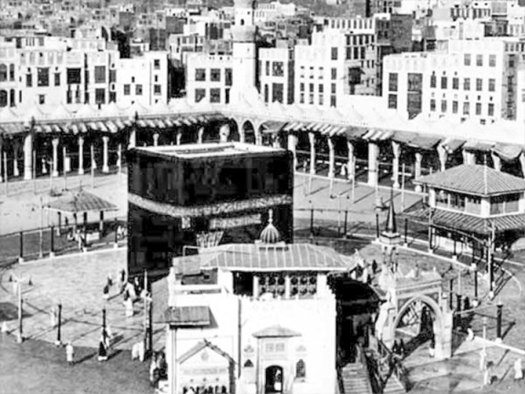

قالوا فيه:
وقول سليم (سليمان) بن صرد الخزاعي يوم صفين:
يالك يوماً كاسفاً عصبصبا
يالـك يوماً لا يواري كوكبا
يا أيها الحي الذي تــــذبذبا
لسنا نخاف ذا ظليم حوشبا
لأنّ فينا بطـــــلاً مجـــــربـا
ابن بــديل كالهزبر مغضبا
أمــــسى علي عندنا محببا نفـــــديه بالأم ولا نبقي أبا
وقول الشني في أبيات له:
فـــإن يك أهل الشام أودوا بهاشم
وأودوا بعـــــمار وأبقوا لنا ثـــكلا
وبـــــابني بديل فـــارسي كل بهمة
وغيث خزاعي به ندفع المحلا.
أما علماء الرجال، فقد ذكروا أنّه أسلم مع أبيه يوم الفتح أو قبله، وكانا سيّدي خزاعة، وعيبة النبي .. وكان رفيع القدر ورفيع الشأن..
وكان عبد الله بن بُديل رسول النبي إلى اليمن، وفي قول كان هو وأخواه عبد الرحمن ومحمد رسل النبيِّ إلى اليمن؛ ليُفقهوا أهلها ويُعلموهم الدين، وأنهم من أصحاب الإمام عليٍّ عليه السلام، وأنَّ عبد الله من أصفياء أمير المؤمنين وخلّص أصحابه، حتى أنه بالذات كان من الصحابة الذين قاموا وشهدوا على أنّهم سمعوا رسول الله يقول يوم غدير خُم: <مَن كنت مولاه فعليٌّ مولاه>؛ وبعد قتل عثمان كان من المجمعين على خلافة عليٍّ وإمامته، وكان من قادته في حربي الجمل وصفين ضدَّ البغاة، وأنه وإخوته قتلوا في صفين.
وذكر الذهبي: عبد الله بن بديل بن ورقاء الخزاعي، فمن أبناء الصحابة
قتل بصفين مع علي رضي الله عنه.
وهكذا ختم هذا الصحابي الجليل، والمقاتل الواعي الرشيد حياته بوسام الشهادة بسيف القاسطين؛ معاوية وجنده، بعد أن قضى حياته بين يدي رسول الله عاملاً مجاهداً؛ وبين يدي إمامه أميرالمؤمنين عليٍّ عليه السلام موالياً، ومقاتلاً فشهيداً على تراب صفين، ودفيناً فيه، رضوان الله عليه!

الوثائق التي وجدناها للموقوفات التي وُقفت على الحرمين المكرَّمين مكّة والمدينة، وننقل الآن إحدى الوثائق التي وجدناها متأخّراً، وهي تتعلّق ببعض القرى والمزارع التي وقعت بحوالي شيراز، الموقوفة على الحرمين الشـريفين، وقبل نقل الوثيقة نصّها نذكر عدّة ملحوظات، وهي:
1 ـ الواقف هو الأمير الكبير الجليل إمامقلي خان والي ولاية فارس وجنوب إيران من جانب السلطان الشاه عبّاس الصفوي الأوّل ، وهو صاحب شوكة وقدرة وثروة، وقد استردّ الجزائر الإيرانيّة قشم وهُرمز وغيرهما من البرتغاليّين، وكان مقرّه مدينة شيراز، قُتل سنة 1042هـ .
2 ـ أنشأ هذه الوثيقة العالم الجليل والفقيه النبيل السيِّد ماجد بن هاشم بن علي الأحساوي أصلاً والبحراني مولداً، الذي كان قاضياً بشيراز (ت 1028هـ )، وهذا بدلالة ما كتبه الناسخان المجهولا الإسم في أوّل الوثيقة وآخرها.
3 ـ جعل الواقف هذه الموقوفات على الحَرَمَين المحترمين مكّة المعظَّمة والمدينة المنوّرة على التنصيف ، وجعل كلَّ نصفٍ على عشرة أسهم:
أمّا الأسهم العشرة التي جعلها لمكّة المعظَّمة ، فجعل ستّة منها لقاصدي حجّ البيت الحرام، وسهماً واحداً لتعليف حَـمَام الحرم الشـريف، والثلاثة الأُخرى للمجاورين والسَّكَنَة والخُدّام والسَّدَنَة.
وأمّا الأسهم العشرة التي جعلها للمدينة المنوّرة ، فستّة منها لزوّار قبر النبيّ ، وسهم واحد للاستصباح بين القبر والمنبر، والثلاثة الباقية للذريّة الحسينيّة الساكنة فيها.
4 ـ كانت هذه الْقرى الموقوفَة تَقَعُ في حوالي شيراز، ولا نعلم شيئاً من أحوالها حاليّاً، وإليكم أسماؤها: كجي[گچي] ، و محمود آباد ، وسلمان آباد ، وعماد آباد.
5 ـ قد وجدنا من هذه الوثيقة الوقفيّة مخطوطَتَين، وفي الواقع هما صورتا الوثيقة ولم تكونا بأصليَّتين، ولقد تَطَرَّقَتْ إليهما يد التصـرّف والتغيير والتنقيص، وبينهما اختلاف فاحش، وفي نصّهما اضطراب ليس بقليل، ـ نسأل الله‏ تعالى الظفر على نسخة كاملة صحيحة من الوثيقة ـ وقد وجدناهما في:
أ ـ المجموعة المخطوطة المرقَّمة 70 د في كلّية الآداب في جامعة طهران، الورقة 9 ب ـ 15 ألف (فهرس مخطوطات كلّية الآداب، ص521) . ورمزناها بـ (ألف).
ب ـ المجموعة المخطوطة المرقَّمة 11143 في مكتبة جامعة طهران، الورقة 166 ـ 169 (فهرس مخطوطات المكتبة، ج21 ، ص131). وقد نشير إليها بحرف (ب).

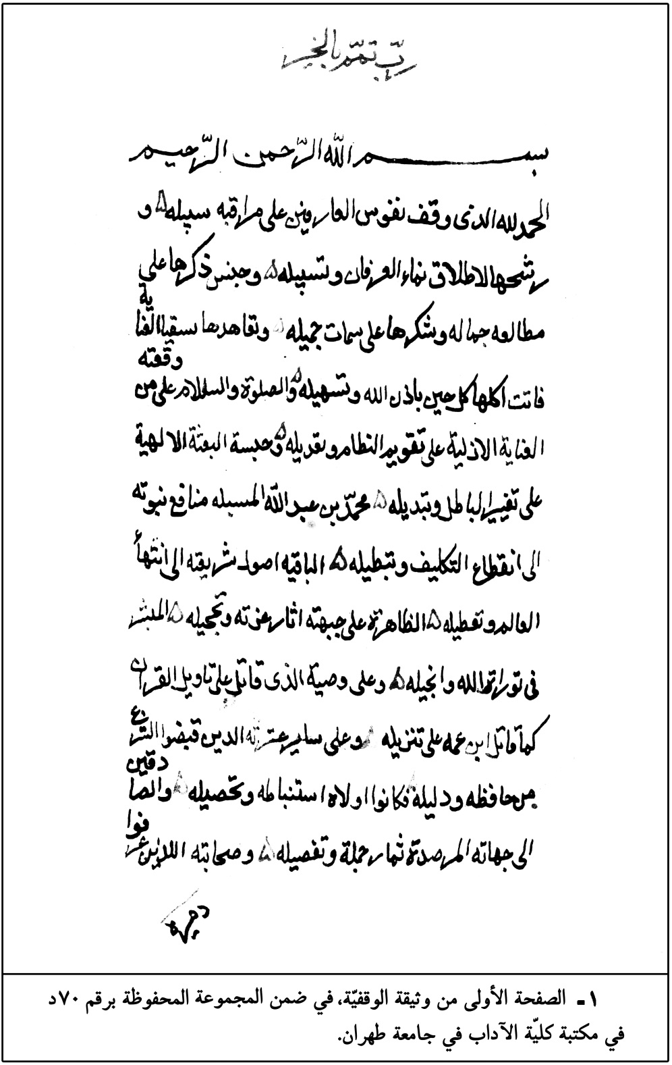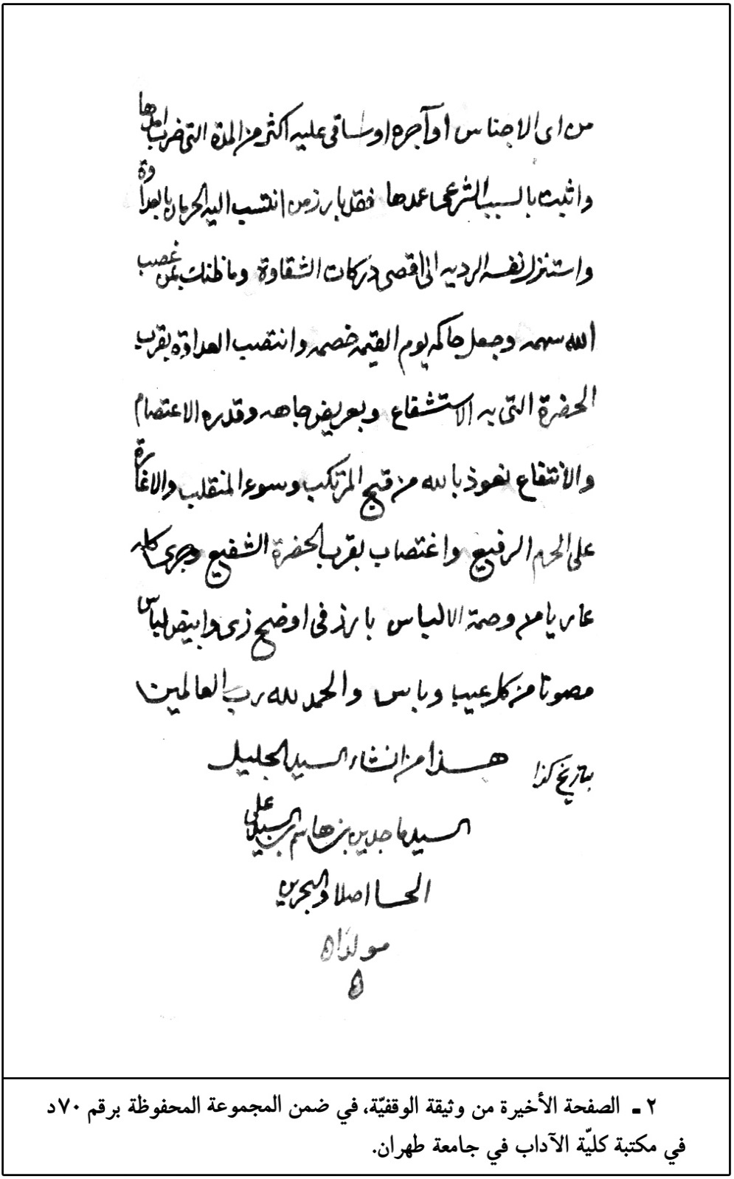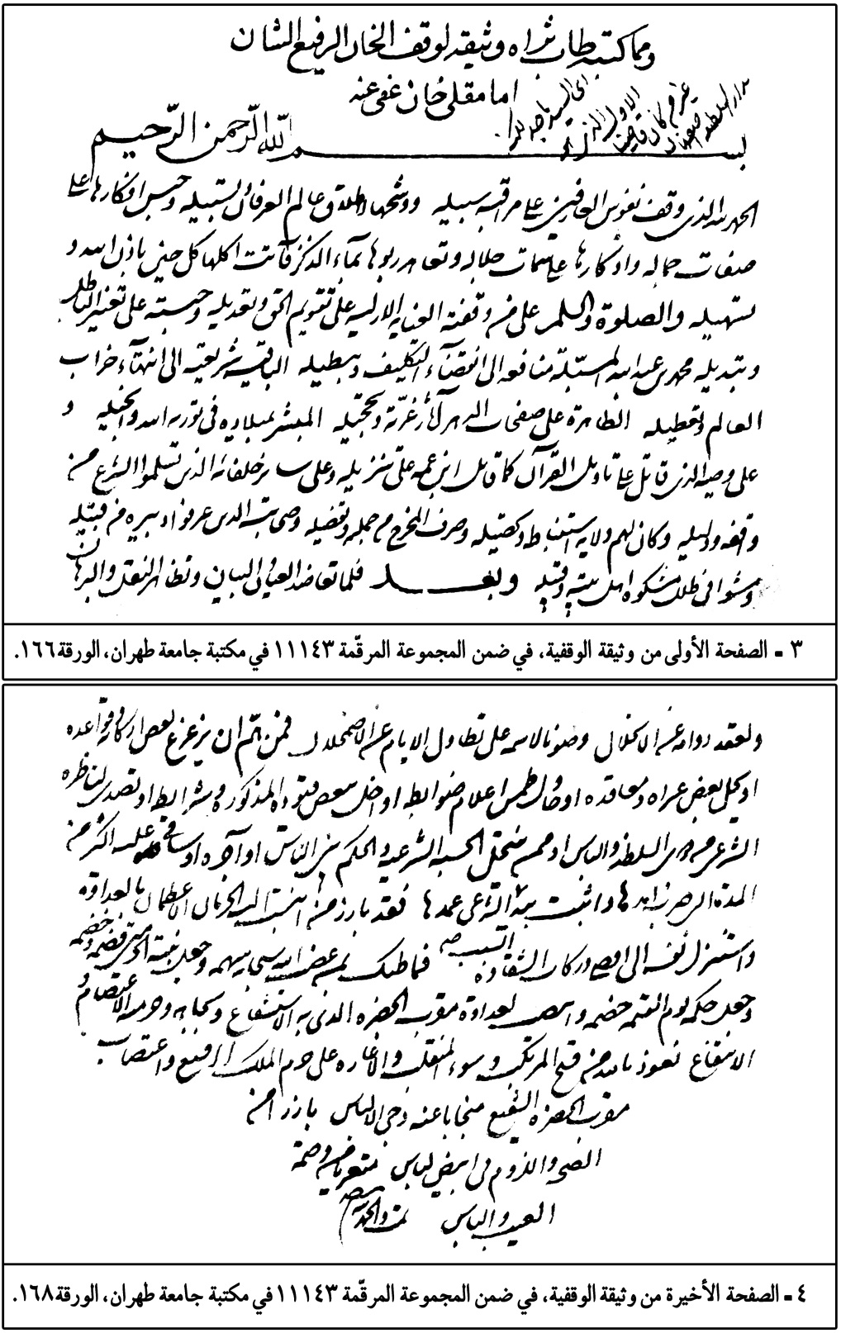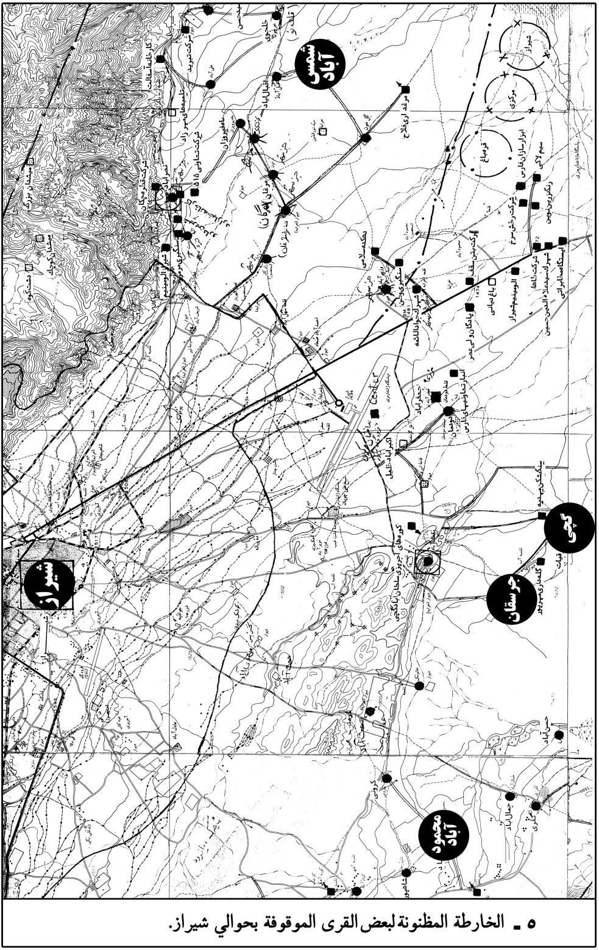
نصّ الوثيقة

بسْم‌ِ الله‏ِ الرَّحْمَن‌ِ الرَّحِيم‌ِ
الحمدُ لله‏ الذي وقف نفوس العارفين على مُراقَبة سَبيله، و رشّحها لإطلاق نَماءِ العرفان, وتسبيله، وحَبَّس ذكرها على مطالعة جماله وشكرها على سمات جميله، وتعاهدها بسُقيا العناية، فآتَتْ اُكُلَها كلَّ حين بإذن الله‏ وتسهيله.
والصلاة والسلام على مَنْ وَقَفَتْه العِنايةُ الأَزَليّةُ على تقويم النظام وتعديله، وحَبَسَتْه البَعْثَةُ الإلهيّة، على تغيير الباطل وتبديله، محمّد بن عبدالله‏ المُسَبَّلَة منافع نبوّته إلى انقطاع التكليف وتبطيله، الباقية أُصول شريعته إلى انتهاء العالم وتعطيله، الظاهرة على جبهته آثار غرّته وتحجيله، المُبَشَّر‌ِ في توراةِ الله‏ و إنجيله، وعلى وَصيِّه الذي قاتَلَ على تأويل القرآن‌ِ كما قاتل ابن عمّه على تنزيله، وعلى سائر عترته الـذين قبضوا الشرع من حافظه ودليلـه، فكـانوا وُلاةَ استنباطه وتحصيله، والصادقين إلى جهاتِه المُرْصَدة ثمار جُمَلِه وتفصيله، وصحابته الّذين عرفوا دَبيرَهُ مِنْ قَبيلِهِ، ومَشَوا في ضَوءِ مِشكاةِ عِتْرَتِهِ وقَبيْلِه.
وبعد، فقد تَعاضَدَ العِيانُ والبَيان، وتَظاهَرَ النقلُ والبُرهان، أَنَّ الدُّنيا مَيْدانُ ر‌ِهان‌ٍ ومَجال امتحان‌ٍ وامتهان، وأنّ ما في أيدي أهلِها أعلاقٌ مُرتجعة وأسلابٌ مُنتَزَعَة، وأَنَّ الكاسي منها عاري، وأنَّ جميع أعلاقها عواري، وأنَّ مَنْ تَخَفَّف من أثْقالها لَحِق، ومَن‌ِ انتهض بإهمالها سَبَق، وأنَّ أَحْسَن ما تَفُكُّ له الأيدي من أعْلاقِها، وأنفع ما تكفّ له الأكُفُّ عن امتساكها واعتلاقها، هي الصدقاتُ الّتي يَتَولّى اللهُ بنَفْسه ـ جَلَّ ـ تَربيتَها، ويعتمد سبحانه تَثْميرَها وتَنْميتَها، خصوصاً الصدقةَ الجارية التي فسح الله‏ لها مَيْدانَ التأبيد، وأطلقَ لها عنانَ البَقاءِ والتَخليد، وجرى عليها العصران وهي يوم جارية، واستمرَّ عليها الجديدان وهي غيرُ باليـة، تُجَدِّدُ لِصاحبها كلَّ يوم‌ٍ ذِكراً، وتُحْر‌ِزُ له كلَّ إبّان‌ٍ أجْراً، ويفسح له بعد العمر عُمراً وهلمَّ جرّاً، ومِنْ ثَمَّ صَحَّ من الطريقَين عن صاحب الشريعة الباقية: إذا مات ابن آدم انقطع عمله إلاّ من ثلاث، منها؛ الصدقة الجارية.
ولمّا استشرح هذه المقدّمات واستملاها ، واستوضح هذه البيّنات واستجلاها، وساقها سَوْقَ المؤلَّف المستخرَج، وقادَها قَودَ المرتَّب المُستَنتَج، حضرة من تطأطأت للتعفير على أعْتابه الرِّقاب، وازْدَحَمَتْ دون بابه المَناكبُ والأَعْقاب، ونَضَتْ له أبكار المكارم البُرْقَعَ والنقاب، وقامتْ له الآمالُ على ساق‌ِ الانتظار والارتقاب، وَانْثالَتْ عليه الوفودُ على التَناوُبِ وَالاعْتِقاب، ولاحَتْ غُرَرُ صدقاتِه الجارية على جباه الأيّام والأَحْقاب، واصْطَلَحَتْ في جَوِّ مَمْلكته البُغاث والعُقاب، واقتسم الخلق من جلالي رضاه وسخط الثواب والعقاب، واستغنى بمعاينة كماله عن زيادة النعوت والألقاب، تُقْرأ آياتُ الْمَسَرَّة من أسِرَّة مُحيّاه، ويشيم برق الحياة من رَحبه وحياه، ويُشمُّ عَرْفُ العُرْفِ من استنشاق رَيّاه، ويحادي الموتَ مَن إذا اِزْوَرَّ وقف حدباه ويذهب إيّاه، وجه من أَعْرضَ عنه حتّى لا تحسبه إيّاه، حامي حرمة الخلافة الإلهيّة، والي أَلْو‌ِية الدولة التتناهيّة، فَتْح مَنْ وَفى وحَتْفُ من خان، الخان الرفيع الشأن إمام قلي خان، استصفى من أنفس أعلاقه وأحسنها، وانتخب من أَرْفَع‌ِ أملاكه وأَثْمنِها، أنَفَسَ ما يَتَقَرَّبُ به المُتَقَرِّبون، وأرْفَعَ ما يرتقب منافعه المُرتقبون، وأولى ما دخل في حياطة لَنْ تَنالُوا الْبِرَّ حَتّى تُنْفِقُوا مِمّا تُحِبُّونَ، ولا ريب أنّ للوقوف بحسب الجهات الموقوف عليها تفاضلاً، وبتَرتُّب البقاع المصروف إليها تنازلاً وتسافلاً، فتحرز من الفضل من جهة المتعلّق أضعاف ما لا يحرزه بجهة الوقف المطلق، وأحرى البقاع بإحراز الأُمنيّة وإدراك المسؤول، الحرمان الشريفان؛ حرم الله‏ وحرم الرسول.
أمّا حرم الله‏ فهو دار الو‌ِفادة والضيافة، وجَنّة السلامة ومَأْمَن المخافة، والحِمى الذي لا يُعضد شجره ولا يُختلى خلاه، ولا يُهاجُ صَيْدُه ولا يُستباح كَلاه، وهو القبلة التي بها يمتاز الكفر من الإسلام، والأركان التي يتعبّد فيها بالتقبيل والاستلام، والمنازل التي تَجبُ فيها جُنوبُ الأنعام، والبيت الذي حَجَّتْه الملائكة قبل آدم بأَلْفَيْ عام، فالواقف عليه يكون في ظلّ السلامة كامِناً، وفي محلّ العصمة والوقاية متطامناً، ويكون الله‏ له بالنجاة من المخوف آمناً، وينسلك في مضمون قوله تعالى: وَمَنْ دَخَلَهُ كانَ آمِناً.
وأمّا الحَرَم المَدَني المُدْني من النجاة، المُشرَّف بجسد صاحب المعراج والمناجاة، الذي ملأ فضله الآذان والأسماع، بما انعقد عليه بين العلماء الاتّفاق و الإجماع، من الحديث الذي تكرّر في الدفاتر والرقاع، أنّ مَقْبَضَه ومَدْفَنه عليه السلام أشرف البقاع، والواقف على شريف حُجْرته كالآخذ بكريم حُجْزَته، والمحبِّس على رفيع حرمه كالمتحصِّن بمنيع ذِمَمه، حتّى كأنّ المحبَّس عليه حبس نفسه على حرمِه، وانتظم في مَنْ كان في حياته مِنْ خَدَمِه، إذ كان حُرمة المؤمن بعد وفاته كحُرْمته في أيّام حياته، فكيف بحُرمة غاية الكون وعلّة الوجود، ولُجّة البرّ وساحل الجود.
فلذلك آثَرَ حَضرةُ الواقف لا زال على حدود الطاعات واقفاً، وعلى حَرَمَي الربوبيّة والرسالة عاكفاً، الحَرَمَين الشريفين الكريمَين مَصْر‌ِفاً لجاري صدقاته، ومرجعاً لمقبول نفقاته، آخذاً بذمَّتَي الحَرَمَين ، وانتجاعاً لساحة الكرمَين، فوقف وتصدّق وحبّس ـ أوقفه الله‏ مواقِف الأمن والدعة، وأشهده مشاهد الخفض والسعة، وأبعده عن مواقف الخزي يَوْمَ لا يُخْز‌ِى الله‏ُ النَّبىَّ وَ الَّذِينَ آمَنُوا مَعَهُ،ـ على الحرمين المُشار إلى ذرّةٍ من فضلهما، المومى إلى لَمحَة من لََمحات نيلهما، ما كان تَحْتَ يَدِ وُكلائه مُسلَّماً من النزاع، مصوناً عن استحقاق الانتزاع، وهو تمام القرية المشهورة المعروفة بـ (كجي است) الواقعة في حدود دار الملك شيراز، حُفَّت بالإكرام وكُنِفَتْ بالإعزاز، بما لها من المباني والأراضي والصحاري، وما يتبعها من القنوات والجداول والمجاري، والشرب المرتَّب لها جدول (عَلي آباد) المتشعّب من عين (برينا) وتوارثها على ممرّ الآباد، المحدودة من الجهة القبليّة ببنيّة ومزرعة (عماد آباد)، ومن الجهة الشماليّة بأراضي (شمس آباد) ومن جهة الصبوبة بـ[الـ]جدول القديم من علي بادر، ومن الجنوبيّة بمزرعة (عماد آباد)، لا بارَ أصلُها ولا باد.
وتمام القرية المعروفة المشهورة بـ (محمود آباد) ، لا زالت في كنف واليها محمودَة الَّنماء، شريفةَ الانتسابِ والانتماء، الواقعة في الموضع المزبور، والموقع المسفور، المحدودة قبلةً بجدول مزرعة (صاحب آباد) وشمالاً بأراضي مزرعة (شمس آباد)، وَصَباً بأراضي قرية (خروسفان) وجنوباً بمزرعة (عماد آباد) من ذلك المكان، مع القَناتَين الواقعتَين شمالي المزبورة [الـ]ـموسومَتَين باسمها، [الـ]ـداخلتَين تحت حدّها ورسمها، مع القناة المشهورة بعد اقاني، مع تمام المزرعة المشهورة المشخّصة المعروفة بـ (سلمان آباد)، سَلِمَ واقِفُها من كَيْدِ الحُسّاد، الواقعة حوالة عين ميان، المشهورة بذلك المكان، المحدودة قبلةً بالجبل، وشمالاً بـ (عَيْن بابا سعيد) وصَباً بقرية (كجي)، وجنوباً بالأراضي المشهورة بقول يرتحى، مع تمام القرية المدعوّة بـ (عماد آباد) لا زالت في ظِلّ واقفها ثابتة العماد، الواقعة قريباً من (كجي) المحدودة قبلة مبنيه، وشمالاً بمزرعة (محمود آباد) ، وصباً بمزرعة (كجي)، وجنوباً (الدسورة).
بما لكلٍّ من الموقوفات المذكورة من اللّواحق والضمائم، وما ينتمي إليها من العلائق واللّوازم، وما ينتسب إليها من المجاري والقنوات، وما ينعطف عليها من البَراري والفَلَوات، وما يتّصل بها من المسايِل والرَّبَوات، وما يرتبط بها بشيء من الاتّصالات، وما ينفهم منها بشيء من الدلالات، على أن يبدأ أوّلاً بعد المصادرات الديوانيّة، والمعارضات السلطانيّة بما تحتاجُ إليه الموقوفاتُ المذكورةُ، ممّا يكون سبباً لحفظ الأصول، ومُوجباً لزيادة الريع والمحصول، من تعديل الرَبَوات والمَسايِل، وتنقية القنوات والجداول، وتمهيد المجاري والأنهار، وتجديد الغروس والأشجار، ورَمِّ الأبنية والحيطان، وإعادة المُستهدم من البنيان، إلى غير ذلك ممّا له دخل في مصلحة الغُروس والزُّروع، وما له أدنى عُلقَة لحفظ الأُصول و زيادة الفروع.
ثمَّ بعد صَرْفِ ما لابدّ منه من قِسْمَي الخَراج، يَسْتَأثِر لِنَفْسه بثُلث الَّنماءِ الصافي متولّي الإخراج، ثمَّ يقسّم الباقي بين الحرمَين المعظَّمين بنِصفَيْن، ويُنصّف للمصرفَين الكريمين نِصفَين، أمّا النصف الذي للبَيت الحرام، ومتعلّق الإحلال والإحرام، فيقسّم على عشرة سهام، سِتَّةٌ منها لِقاصدي تلك المشاعر العظام، وسهمٌ واحد يُعْلَفُ به الحَمام، فإنّ لها حقّ العناية والاحترام، وقد صَحَّ التعبُّد به عن الأئمّة، والثلاثة الأسهم الباقية للمجاورين والسَّكَنَة والخُدّام والسَّدَنَة، حسب ما رآه المتولّي أرجح، وما يتوخـّاه من الأبرّ والأصلح.
وأمّا النصف المُرصَد لمسجد الرسول، خُصَّ بوافر التسليمات، وحُفَّ بباهر التكريمات، فيقسم أيضاً على عشرة سهام، ستّة منها لزوّار قبره المقدّس على ساكنه السلام، وسهمٌ للاستصباح كلّ ليلة بين القبر المنوّر، والمنبر المطهّر، وهو الذي قال فيه سيّد الإنس والجِنّة: <ما بين قبري ومنبري روضة من رياض الجنّة>، والثلاثة الأسهم الباقية للذرّيّة الحُسَينِيَّةِ ، الساكنة في جوار جدّها سيّد الأُمم، المتحفّدة بمنع تلك الذمم، بحيث يتولّى الحامل قسمة السهام المذكورة في الحرمَين بحسب الإمكان، أو يصرفها إلى من له أهليّة الولاية في ذلك المكان.
وأمّا الشروط التي اعتبرها الواقف، نجّاه الله‏ من أهوال تلك المواقف، وكان له من كيد الحوادث مانِعٌ وصار‌ِف، بيُمْن‌ِ تلك الجهات وبركة تلك المصارف، فأمّا أوّلاً فقد شرط لنفسه النفيسة، لا زالت الدولة محروسةً بيُمن أقدامها، والخلافة محوطةً بسُيوفها وأقْلامها، النظر في الوقف مدّة عمره البعيد المَدى، المصون إن شاء [الله] عن عَدَوات العِدى، المحروس بفضل الشريعة عن سَطَوات الرَّدى، وبعده ـ لا أرى الله‏ُ الأنامَ بُعْدَهُ، ولا أذاق بني الآمال فَقْدَه،ـ لِشِبْلِه الذي قُر‌ِئَتْ آياتُ المَسَرَّةِ من صحيفة أَسِرَّتِهِ، ولمعت تباشير النجاة من صحيفة غُرّته، ينعصر ماء وجهه نجابةً وحياءً، وينهصر غُصنه سَماحة و وَفاءً، ويَنْهَمِرُ كفُّه سماحةً وسخاءً، ويَسْتَعِرُ ذِهْنُه فطانةً وذكاءً، وينتبضُ عِرقه شجاعةً وإباءً، ولا غَرْوَ لو اجتمعت هذه الخِلال فيه، فقد اشتهر في الألسن: (أنّ الولد سِرّ أبيه)، و(حَقٌّ عَلى ابْن‌ِ الصَّقْر‌ِ أنْ يُشْبهَ الصَّقْرا)، لا زال رَبيب الدولة في ظِلال مربّيه، وخَدين السعادة والإقبال في كَنَف أبيه، وبعده لأرشد أولاد الواقف، لا زال ذِكره معروفاً في المشاهد و المواقف.
وبعده لأرشد أولاد الأولاد، لا فارقوا كريم المَنبَت والميلاد، في كلّ طبقة يتقدّم الأعلى، ومع عدمه تنتقل الولاية إلى أرشد المرتبة السفلى.
فإن انقطعوا ـ لا اجْتُثَّتْ غُصونُ اُرومَتِهم، ولا اقتطعَتْ فروعُ جُرثومتهم، ولا ذهبت سِماتُ اُكرومتهم ـ فلفقهاء الإماميّة الموصوفين بالعدالة، المعروفين بحسن الرعاية والأيالة، فإن لَمْ يَتَّفِقْ فلأهل الحِسبة من اُولي الإيمان والأمانة، وذوي العِــفّـة والدِّيانة.

وأمّا ثانياً فعلى وجه التأكيد أن لا يتصرّف فيه بما يُنافي مقتضاه من التأبيد، من هِبَةٍ و بَيْع وغيرهما فيما يقطع حَبل الدوام والتخليد. وأمّا ثالثاً فأن لا يُؤاجر ولا يُساقى عليه أكثر من ثلاث سنوات في عقد واحد وعدّة عُقود، لئلاّ ينجرّ إلى انحلال المعقود، ويَهْجِس في خَلَد المتصرّف من انقطاع الخلود، وَقْفاً واقفاً على حدود الصحّة واللّزوم، جارياً على النهج المرسوم، صادراً من حضرة الواقف بلسان‌ٍ عربيٍّ مُبين، وبيان‌ٍ فارسيٍّ مُستَبين، مقروناً بالتقرّب إلى قابل القُربات، متبوعاً بالإقباض ممّن له تَسلُّم تلك الرقبات، مشفوعاً بالخرجة عن حضرته العليّة، إخراجاً بتّاً بَتْلاً بالكلّيّة.
فمَنْ هَمَّ نثل بعض عروشه وقواعده، وحاول حَلَّ بعضَ عُراه ومَعاقده، أو تصدّى لمخالفة بعض ضوابطه، أو انحرف عن سَمت معتبراته وشرائطه، أو تعرّض لناظره الشرعي من ذوي السلطنة والبأس، أو مِن اُولي الصدارة بالشُّبهة والإلباس، أو من ينتحل الحكمَ بين الناس، أو مَنْ يتسمّى بِالحِسبة من أيّ الأجناس، أو آجره أو ساقى عليه أكثر من المدّة التي ضُر‌ِبَ أَمَدُها، وأُثْبِتَ بالسبب الشرعي عَمَدُها، فقد بارز من انتسب إليه الْحَرَمان بالعداوة، واستنزل نفسه الرديّة إلى أقصى دركات الشقاوة، وما ظنُّكَ بمَن غَصَب الله‏َ سهمَه، وجعل حاكمَه يوم القيامة خَصْمَه، وانتصب العَداوة بقرب [صاحب] الحضرة الّذي به الاستشفاع، وبعَريض جاهِه وقَدْر‌ِه الاعتصام والانتفاع، نعوذُ بالله‏ من قُبح المُرْتَكَب، وسُوءِ المُنْقَلَب، والإغارة على الحرَم الرفيع، واغتصابِ مُقَرِّبِ الحضرة الشفيع، وجرى كلّه عارياً من وصمة الإلباس، بارزاً في أوضح‌ِ ز‌ِيٍّ وأبْيَض‌ِ لباس، مَصُـوناً من كـلّ عيـبٍ و باس، والحمدُ لله‏ ربّ العالمين.

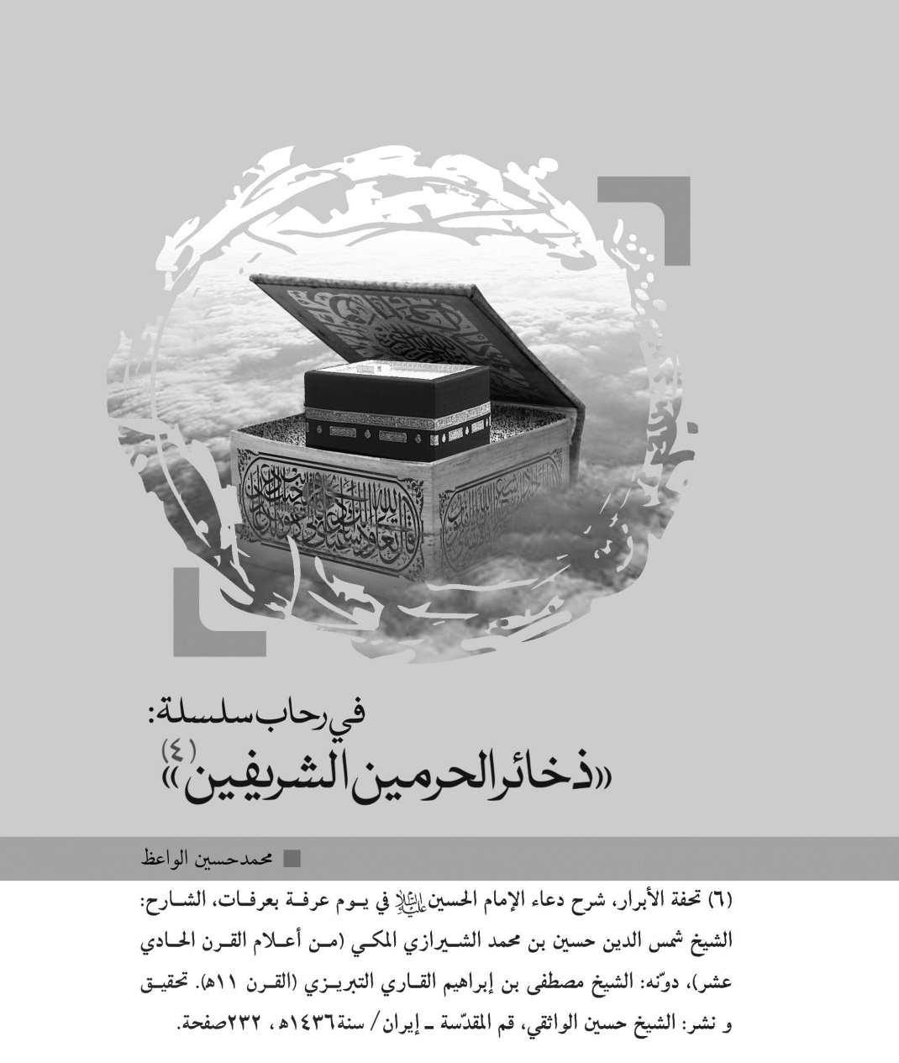
هذا الکتاب هو العدد السادس من سلسلة ذخائر الحرمين الشريفين المبارکة التي کنا ولا نزال بصدد التعريف بها، و الکتاب من عينة التراث الشيعي المکّي الذي ينشر الأوّل مرّة، وهو في الواقع يشتمل على أثرين مکيَّيْن:
الأوّل: هو الدعاء الذي أنشأه سيد شباب أهل الجنة الإمام الحسين بن أميرالمؤمنين علي بن أبي طالب8، بموقف عرفة في يوم عرفة.
الثاني: شرح الدعاء المذکور، بقلم أحد أعلام مدرسة أهل البيت:، و هو من العلماء المجاورين للمکّة المعظّمة، و هو الشيخ شمس الدين حسين بن محمد الشيرازي مولداً المکي مسکناً، من أعلام القرن الحادي عشر الهجري.
و لهذا الدعاء منزلة سامية في نفوس العلماء و المؤمنين من شيعة أهل البيت:، فمضافاً على دأبهم في قراءتها في يوم عرفة انبرى نفرٌ من علمائنا لشرح هذا الدعاء، ولذلك فيضمّ التراث عشرات الشروح بين مطبوع و مخطوط، وليس ذلك إلاّ لإهمّية هذا الدعاء، و ما يتضمّنه من معارف و مضامين عالية في التوسل و التضرّع والابتهال إلى العليّ القدير في يوم عرفة المبارك.

کتاب تحفة الأبرار
وقد کانت مکة المعظّمة في القرن الحادي عشر تزدهم بالعلماء و المحصّلين من الشيعة الإمامية، و کانت لهم جامعة علمية و حوزة دينية ناشطة و عامرة بالإفادة والاستفادة و التأليف و التدريس، و ممّا يتبيّن من مقدّمة هذا الشرح النفيس أنّ جملة من الطلبة أخذوا في مقابلة دعاء عرفة و مدراستها، و منهم: الشيخ مصطفى بن إبراهيم القاري التبريزي الذي أخذ على عاتقه مهمّة تدوين و تحرير هذا الشرح، فقد طلب من العلاّمة المِفَن الشيخ شمس الدين حسين بن محمد الشيرازي المکّي أن يشرح هذا الدعاء و يقوم بإعراب کلماته و توضيح مشکلاته، و ربّما کان من شيوخه و أساتذته، و قد أصرّ علميه في ذلك بعد اعتذار الشيخ شمس الدين هذا إلى أن نزل عند رغبته، فکان هذا الأثر القيّم.
کان الشيخ شمس الدين حسين الشيرازي من أعلام الإماميّة المجاورين للبيت العتيق، و يبدو من خلال کتابه أنّه کان من أکابر المدرسين في تلك الحوزة العامرة. ويتجلّى من خلال التأمّل في صفحات هذا السِفر النفيس مدى إحاطته بالعلوم الدينيّة کالتفسير و الحديث و الفقه و الرجال و الأدب العربي بفنونه، و کانت له مکتبة نفيسة تضم نفائس الکتب، و قد استنسخ الکثير منها، نحو: تلخيص الأقوال للإسترآبادي (ت حدود 1028ه‍ ) و تمهيد القواعد للشهيد الثاني (ت965ه‍) و السرائر لابن إدريس الحلّي (ت598)، و غير ذلك ممّا أحصاها الشيخ المحقّق في مقدمته الممتعة: (تحفة الأبرار :10 ـ 11).
و من الظرائف العلمية أن کانت للشيخ الشارح مجموعة کان يعرضها على العلماء فيسجّلوا فيها الفوائد و التذکارات العلمية، لم تصلنا هذه المجموعة النفيسة إلاّ أنّها کانت عند الفاضل الهندي، وقد رآها الفاضل الأفندي قدّس سرّهما (رياض العلماء 2 : 83) و يبدو أنّ اهتمام الشيخ الشارح1 کان منصبّاً على المطالعة و الاستنساخ و التحشية على‌ المصنفات و الکتب، أکثر من التأليف والتصنيف، فقد ذکر في طيّات شرحه هذا حواشيه على کلّ من: أنوار التنزيل للقاضي البيضاوي، و جوامع الجامع للشيخ الطبرسي، و الکشّاف للزمخشري، والمطوّل للتفتازاني و نقل نتفاً منها، هذا ماذکره هو1 في شرحه هذا، و قد تکون له غير ذلك من الحواشي على صفحات التراث لم تصلنا، خاصّة و قد کان صاحب مکتبة نفيسة غنيّة بالکتب حافلة بأمّهات المصنّفات.
و لا نَنْسَ دور الشيخ مصطفى بن محمد إبراهيم القاري التبريزي في حفظ هذا الشرح، و تدوينه و تحريره، فقد کان من أعلام القرّاء المجوّدين للقرآن الکريم، وقد صنّف عدّة من المصنّفات في مجال علوم القرآن و قراءته، نحو: تحفة القرّاء، ووقف القرآن، و تحفة القاري.
و الشيخ مصطفى القاري التبريزي خير اُسوة في الجد و المثابرة في التحصيل و التأليف، فقد شدّ الرحال العتبات المقدّسة في العراق ثلاث مرّات و إلى حجّ بيت الله الحرام ثلاث مرّات أيضاً، و هو في حلّه و ترحاله لم يفتأ عن طلب العلم و نشره، فقد صفّف تحفة القاري في سنة 1067هـ ، و له ستوّن سنة، و ذلك في الحجة الثالثة و بين الحرمين الشريفين، و في أصفهان لازم المجتهد الخراساني المولى محمدباقر السبزواري و کتب في منزله رسالة وقف القرآن سنة 1068هـ.
و فرغ من تأليف کتاب إرشاد القاري سنة 1078ه‍ في النجف الأشرف و له سبعون سنة. کلّ ذلك دليلٌ على حرصه في طلب العلم و نشره و أنّه مثال العالم الدؤوب المثابر في التحصيل و التأليف، و أنّ العلم يفرّق بين صغير و کبير، و بين حضر‌ٍ و سفر.

خصائص هذا الشرح:
يمتاز هذا الشرح بعدّة من الخصائص نشير إليها من خلال الأُمور التالية:
1. يهتم هذا الشرح بإعراب الکلمات و محلّها من الإعراب في الغة العربية، وهو نتيجة الطلب الذي لبّاه المصنّف فقد سلك فيه مسلك الإعراب بناءً على ما طُلب منه.
2. توضيح الکلمات المشکلة، و تفسيرها لغة، و من هنا تبدو براعة المصنّف اللغوية وإحاطته بالعلوم العربية، و کثيراً ما يستشهد في التفسير اللغوي إلى ما ذکره الجوهري في الصحاح، أو الراغب في المفردات.
3. الإشارة إلى الآيات القرآنية التي ضمّنها أو اقتبس منها الإمام الحسين7 في دعائه يوم عرفة، و ثمّ البحث عن تفسيرها.
4. يتخلّل هذا الشرح جملة من المباحث الکلامية التي تعرّض إليها الشارح ضمناً.
5. الإشارة إلى اللطائف الأدبية و الطرائف البديعيّة في الدعاء و توضيحها.
وعلى العموم فهذا الشرح لم يختصّ بعلم أو فنّ من المعارف، بل فيه ما لذوطاب من شتّى العلوم و أنواع المعارف الأدبية و اللغوية و التفسيرية والحديثية و الکلاميّة، و التي تنم على ‌سعة اطلاع المصنّف، و إحاطته بجملة هذه العلوم.
وقد اعتمد الشيخ الواثقي في تحقيقه لهذا الکتاب على مخطوطتين، هما:
1. مخطوطة مکتبة آية‌ الله المرعشي النجفي برقم: 10719، و هي بخط نسخي، و قد کتب الشرح على حاشية الدعاء على ‌نحو الحواشي، و لا يعلم هل هي بخط المصنّف الشارح أو لا؟
2. مخطوطة مکتبة المجلس بطهران، برقم: 12357، و المحتمل أنّها بخط المدوّن الشيخ مصطفى القاري التبريزي، و في هذه المخطوطة إضافات لم تر في الأولى.
وقد صُدّر الکتاب بمقدّمة علمية حول الدعاء و شارحه و مدوّن الشرح، کما ذيّل بفهارس فنيّة.

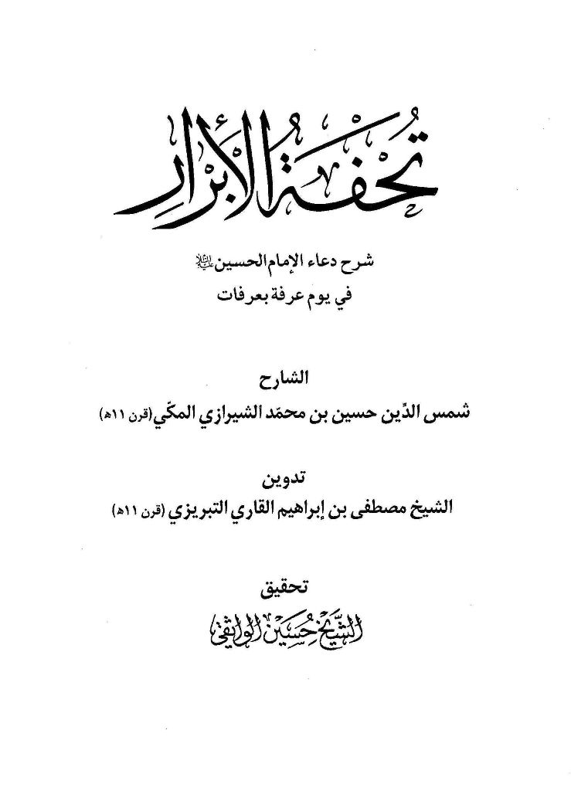

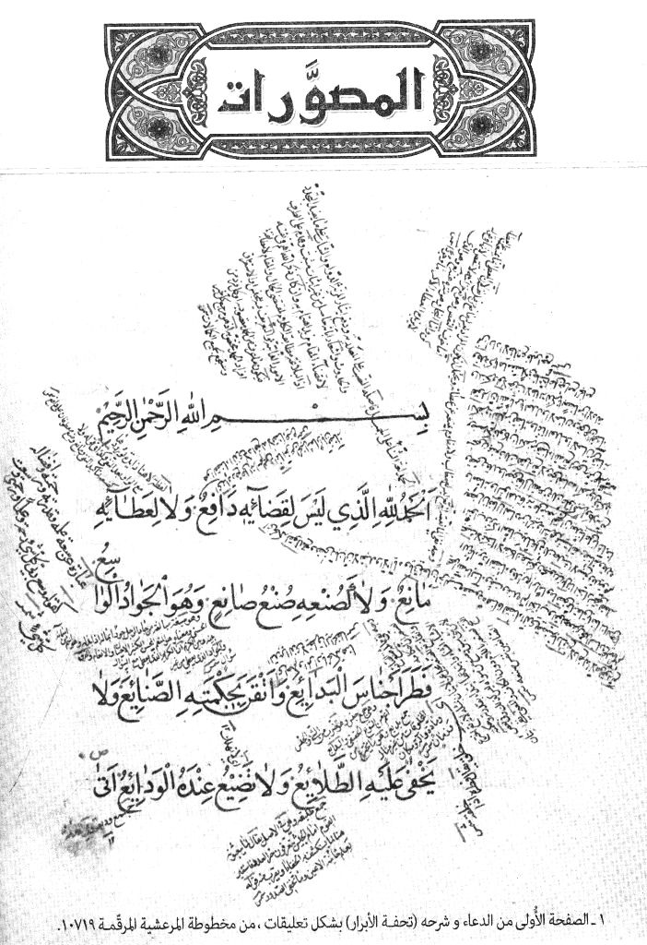

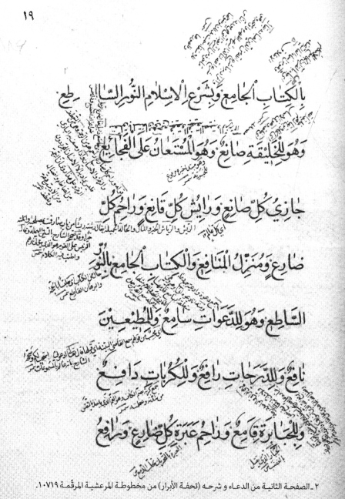

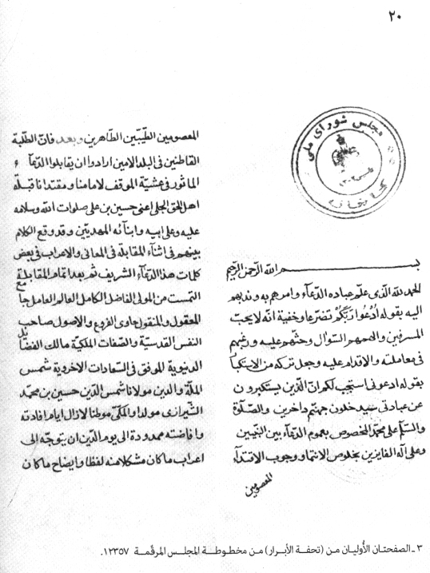
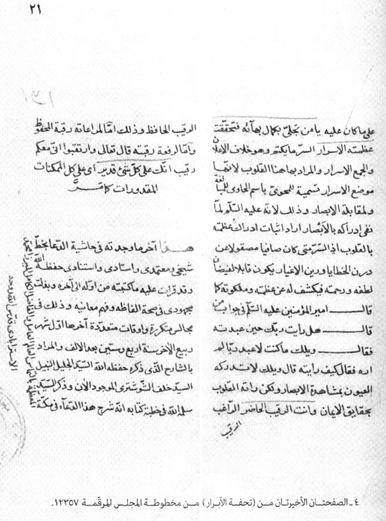

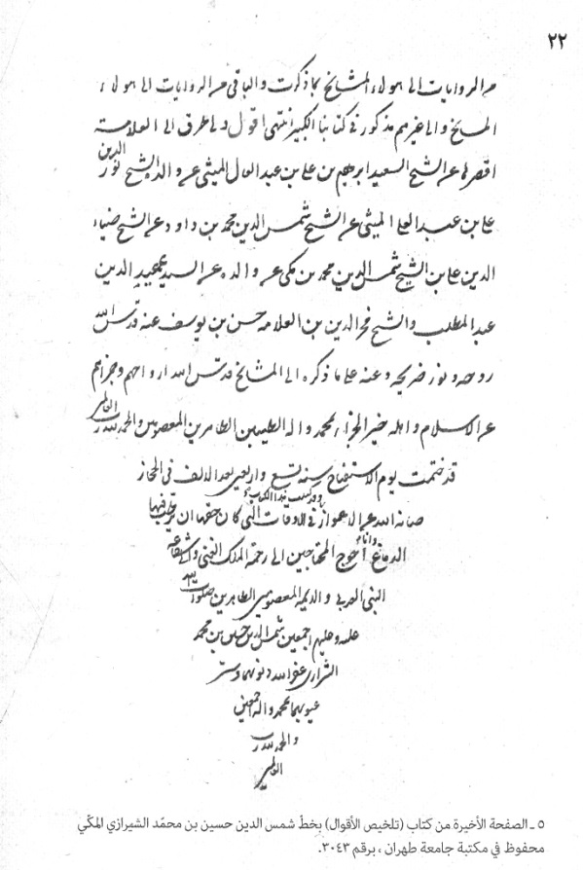

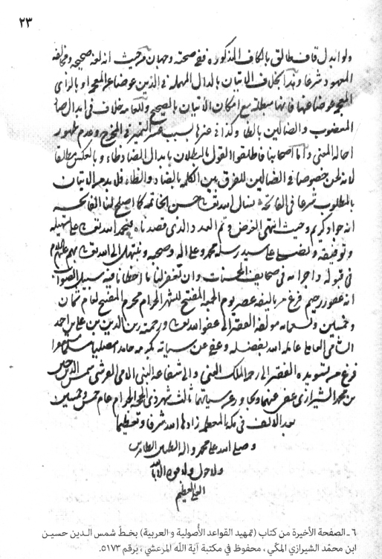

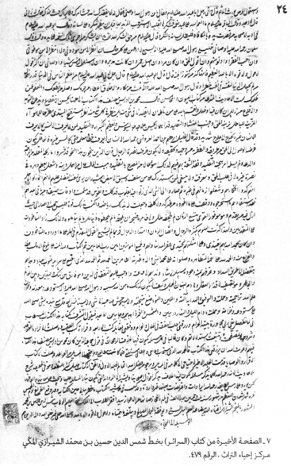

(7) المکاتبات المکيّة تأليف الشيخ حسين الواثقي، الناشر: المؤلف، الطبعة الأولى، 1436ه‍ ، قم المقدّسة، 446 صفحة.

يجمع الکتاب بين دفّتيه مئة رسالة و کتاب من الروائع في الأدب و التاريخ، جمعت نصوصه من أکثر من ستّين مجموعة مخطوطة من شتّى المکتبات، هذا سوى المجاميع التي رجع إليها المؤلّف، ولم يجد فيها شيئاً.
ولا يخفى على من له مسکة في الموضوع صعوبة استخراج هذه الرسائل من تلکم المجاميع التي تزدحم فيها المعلومات من رسالةٍ وفائدةٍ و نکتةٍ و طريفة، و کثيراً مّا يعجز المفهرسون عن إحصاء فوائد و فهرستها بالکامل.
و قد سعى المؤلّف في انتفاءه لهذه المکاتبات أن تکون رصينة من جهتين:
الأُولى: امتيازها و علوّ مستواها الأدبي، و أن تکون قد کتبت بأسلوب‌ٍ أدبي رفيع.
الثانية: احتوائها على معلومات قيّمة و نافعة في مجال التاريخ و التراث، وتبيينها للعلاقات الودّية الوطيدة بين مکّة المعظّمه و سائر البلاد الإسلامية.
فلا شكّ أنّ هذه المکاتبات و الرسائل التي تجشّم الشيخ الواثقي عناء جمعها وتحقيقها و نشرها لأوّل مرّة، لهي خير دليل ناصع و شاهد عيني رائع للعلاقات السليمة والودّية الإخوانية بين أتباع المذاهب الإسلامية سنّة و شيعة.
تشتمل هذه المکاتبات على مواضيع مختلفة و أغراض شتّى أشار إليها المؤلف، وهي:
- الإجابة عن رسالة سابقة.
- الإخوانيات وتوثيق حبل الوداد و المحبّة.
- التوصية بخدمة أشخاص عزموا على الحجّ.
- التوصية لعدّة أشخاص من الحرمين الشريفين، لتعينّهم الدولة الإيرانية.
- القرارات التي عُقدت بين الدولة الإيرانية و شرفاء مکة وولاة الأحساء والبصرة، لمرور قوافل الحجّاج.
- العلاقات الإيرانية ـ الحجازية.
- الإعانات التي کانت ترسل إلى الحرمين المکرَّمين.
- إرسال الهدايا من أحد الجانبَيْن إلى الآخر.
- التوصية الأکيدة بخدمة الحجّاج، وحراستهم من عدوان أعراب البادية أصحاب الغارات، ودفع تجاوز المعتدين، و الشکوى منهم.
- فتح طرق الحجّ أو انغلاقها من البصرة و الأحساء و بغداد بسبب المشاکل.
- إظهار الشوق إلى زيارة الحرمين الشريفين، و التماس الدعاء في تلك البقاع المقدّسة.
- طلب أفراس عربية للسلطان الإيراني.
- الفرامين لإمارة الحجّ و أمراء الحجّ الأصليّين و الفرعييّن.
- العلاقات المکّية ـ الهندية.
- العلاقات العلمية و الأدبية بين الجانبين.
- تشجيع المسلمين على إعانة مشروع السکّة الحديدية بين الشام و الحجاز.
و قد يتخلّل ذلك أغراض اُخرى تدور حول محورية الحرمين الشريفين.
يشتمل الکتاب على تسعة فصول جمعت في طيّاتها ـ کما أسلفنا ـ على مئة رسالة، ولأهميّة هذه الرسائل و المکاتبات نستعرض تفصيل هذه الرسالة من کاتبها و منشيها، و محتواها و تاريخها.

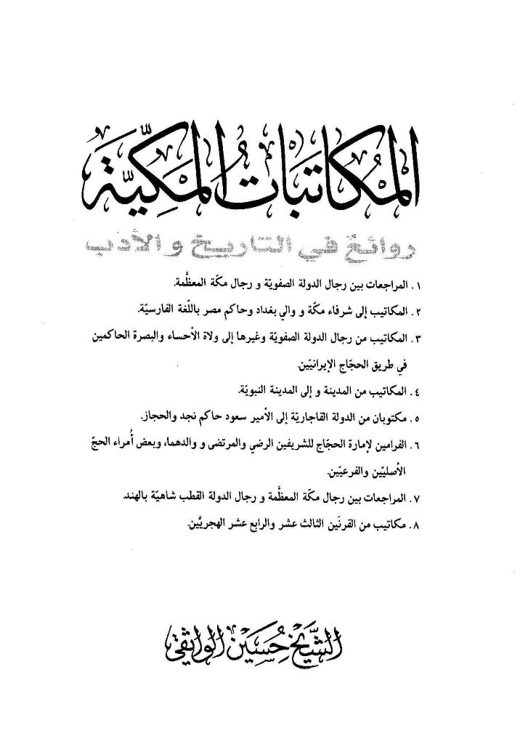

الفصل الأوّل:
و هو القسم الأکبر من الکتاب يضم أربعين مکتوباً و رسالة دارث بين رجال الدولة الصفوية الحاکمة في ايران من سنة 906ه‍ إلى سنة 1135ه‍ أو أشراف مکة المعظّمة الحاکمين بها و بعض علمائها.
1. من السلطان عباس الصفوي الأوّل (حکم 989ه‍ ـ 1038ه‍) أنشأها العلامة الکبير المشارك في العلوم الإسلامية الشيخ بهاء الدين محمد العاملي المعروف بالشيخ البهائي (ت1030ه‍ ).
إلى شريف مکّة، لم يرد فيها اسمه، بتاريخ (1012ه‍). حققت هذه الرسالة على أساس ثلاث نسخ.
2. من العلاّمة الکبير المشارك في العلوم الإسلامية للسيد محمدباقر الحسيني الشهير بالميرداماد (970 ـ 1041ه‍ ).
إلى شريف مکة المعظمة، لم يرد فيها اسمه، محتواها إخوانية و توثيق الوداد، وهي غير مؤرّخة. حقّقت على أساس أربع مخطوطات.
3. من الشريف حسن حاکم مکة المعظمة.
إلى السلطان الشاه عباس الصفوي الموسوي، جواباً عن الرسالة السابقة التي أنشأها الحکيم الفيلسوف السيد محمد باقر الحسيني الميرداماد.
4. من السلطان الشاه عباس الصفوي الثاني (حکم 1052 ـ 1077ه‍ )، أنشأها الفقيه الکبير الآقا حسين الخوانساري (ت1098ه‍ ).
إلى شريف مکة المعظمة لم يرد فيها اسمه، في کيفيّة إيفاد الحجّاج إلى مکة، غير مؤرّخة، حققت على أساس ثمان مخطوطات.
5. من السلطان الشاه عباس الحسيني الصفوي الثاني (حکم 1052 ـ 1077ه‍ )، أنشأها الأديب الکبير المولى محمد مسيح الکاشاني.
إلى الشريف زيد بن محسن حاکم مکّة المعظّمة (من سنة 1041 ـ 1077ه‍ ).
تحتوي الرسالة على جواب الشريف زيد بعد أن طلب الشريف من السلطان أن يأذن للناس في الحج بعد أن منعهم لما کان يلقون في الطريق من الأذى و النصب من أشرار العرب. حققت على أساس نسخة واحدة.
6. من السلطان الشاه عباس الحسيني الصفوي الثاني (حکم 1052 ـ 1077ه‍ ).
إلى شريف مکه المعظمة الشريف محسن، کذا ورد و الظاهر أنّه زيد بن محسن.
تحتوي الرسالة على جواب رسالة الشريف و استجابة السلطان للإذن في الحج شريطة عدم أخذ الحقوق الزائدة و مداراة الحجّاج، و أن يکوى سفرهم ذهاباً و إيابا من طريق واحد.
7. من الميرزا مهدي اعتماد الدولة، الصدر الأعظم في عهد السلطان الشاه عباس الصفوي الثاني، أنشأها الفقيه الکبير الآقا حسين الخوانساري (ت 1098ه‍ ).
إلى الشريف زيد بن محسن، جواباً عن رسالته، و إخباره عن طلب حاکم البصرة فتح طريق الحجاج، و إيصاء الشريف بمداراة الحجاج، غير مؤرّخة، حقّقت على أساس ستة مخطوطات.
8. من الحکيم محمد حسين من رجال الدولة الصفوية، أنشأها الفقيه الکبير الآقا حسين الخوانساري (ت 1098ه‍ ).
إلى شريف مکة المعظمة، لم يرد فيها اسمه، و هي رسالة ودّية فيها إخبار بوصول السيد مغامس نيابة عن الشريف وإيصاله الهدايا للسلطان، و قبولها من جانبه، و فيها اعتراض على ما وصل إلى الحجاج الإيرانيين من الأذى و التعب، وأن السلطان الصفوي همّ بمنع الحاجّ من الحجّ إن کانت الأحوال کذلك. و هي غير مؤرّخة. حققت على مخطوطتين.
9. من سلطان إيران من الأسرة الصفوية، أنشأها الفقيه الکبير الآقا حسين الخوانساري (ت 1098ه‍ ).
إلى شريف مکة، و هي رسالة ودّية تحتوي بمضمون الرسالة السابقة من حضور السيد مغامس عند السلطان مع الهدايا وشموله لعنايات السلطان.
10. من شريف مکّة المعظّمة.
لم يرد فيها اسمه، إلى الفقيه الکبير الآقا حسين الخوانساري (ت1098ه‍ )، محتواها ودّي، و فيها توصية بالسيد زين العابدين بن جعفر بن زيد الدين الشهيد الحسيني المکّي لإثبات إسمه في دفتر السلطان.
11. من الميرزا محمد مهدي اعتماد الدولة، من رجال الدولة الصفويّة.
إلى شريف مکّة المعظّمة غير موّرخة.
تحتوي على وصول کتاب الشريف إلى اعتماد الدولة و فيها طلبه بإذن السلطان بإيفاد الحجّاج إلى مکة، و فيها استجابة السلطان لذلك شريطة خدمة الحجّاج و إکرامهم و حراستهم عن الطغاة المعتدين.
12. من حاکم مکة المعظمة الشريف زيد بن محسن، أنشأها القاضي تاج الدين المالکي الأنصاري المکّي.
إلى سلطان إيران ولم يرد فيها اسمه، و هو إمّا الشاه صفي الأول، أو الشاه عباس الثاني. الرسالة ودّية و تحتوي على توصية بالشيخ عبدالصمد بن محمد العودي رسول شريف مکة إلى شاه جهان و ابنه دارا شکوه الهنديين، حيث قصد الهند من طريق إيران.
13. من المولى محمد مسيح الکاشاني (ت قبل 1121ه‍ ) صهر الفقيه الآقا حسين الخوانساري (ت1098ه‍ ).
إلى الشريف أحمد بن غالب. و الرسالة ودّية کتبت جواباً عن رسالة الشريف، و هي غير مؤرّخة حقّقت على خمس مخطوطات.
14. من المولى محمد مسيح الکاشاني.
إلى الشريف سعد بن زيد حاکم مکّة المعظّمة، و الرسالة ودّية حقّقت على أساس خمس مخطوطات.
15. من المولى محمد مسيح الکاشاني.
إلى الشريف سعد بن زيد حاکم مکة العظّمة، و الرسالة ودّية کتبت جواباً عن رسالة الشريف، وهي غير مؤرّخة، حقّقت على أساس خمس مخطوطات.
16. من المولى محمد مسيح الکاشاني.
إلى الشريف سعد بن زيد حاکم مکة المعظّمة، و الرسالة ودّية کتبت جواباً عن رسالة الشريف و استجابة طلبه في تعيين وظيفة و راتب لشخص‌ٍ محي اسمه في المصادر، و هي غير مؤرخّة، حقّقت على أساس خمس مخطوطات.
17. من المولى محمد مسيح الکاشاني.
إلى الشريف سعد بن زيد، و هي رسالة ودّية و إخوانية تحتوي على‌ إيصاء الشريف بخدمة الطبيب و الحکيم السيد ميرزا معزالدين محمد و السيد ميرزا علي تقي حين عزما على الحجّ. وهي غير مؤرّخة حقّقت على أساس خمس مخطوطات.
18. من المولى محمد مسيح الکاشاني.
إلى الشريف سعد بن زيد حاکم مکة المعظّمة، و الرسالة ودّية تحتوي على وصول کتاب الشريف و استجابة طلبه في الإيصاء لأحد الأشخاص، وهي غير مؤرّفة، حقّقت على خمس مخطوطات.
19. من المولى محمد مسيح الکاشاني.
إلى الشريف سعد بن زيد حاکم مکّة المعظّمة، والرسالة إخوانية تحتوي على استجابة طلبه عند السلطان في الإيصاء بأحد الأشخاص، و أنّ هدايا السلطان للشريف کانت عن طريق فلان، فإن وصلت فهو المراد، و إن لم تصل يجب أن يؤاخذ.
20. من الشريف سعد بن زيد حاکم مکّة المعظّمة
إلى العالم الکبير الفقيه الآقا جمال الدين محمد بن الحسين الخوانساري (ت1121ه‍ ) تحتوي على: إعلام رفق الشريف بالحجّاج العجم و نصب السيد تُرکي بن فارس الحسيني ـ أمير المدينة المنوّرة و نقيبها و أمين مفتاح قبة مقابر الأئمة: في البقيع ـ أميراً لحجّاج العجم حين رجوعهم ليوصلهم آمنين إلى مشاهد الأئمّة في العراق. و هي غير مؤرّخة، حقّقت على أساس نسخه واحدة.
21. من الفقيه الکبير الآقا جمال الدين محمد بن الحسين الخوانساري (ت1121ه‍ )
إلى الشريف سعد بن زيد سلطان مکة المعظّمة و حاکمها، و تحتوي على جواب رسالة الشريف التي مضت برقم 20، و شمول ألطاف السلطان للسيد ترکي الحسيني، و التوصية بإکرام الحجّاج و قطع أيدي الظلمة عنهم. و هي غير مؤرّخة حقّقت على أساس ستّة مخطوطات.
22. من المولى محمد مسيح الکاشاني (ت قبل 1121ه‍ ) صهر الفقيه الآقا حسين الخوانساري.
إلى: الشريف سعد بن زيد حاکم مکّة المعظّمة، أو ولده الشريف سعيد.
والرسالة ودّية إخوانية، کتبت جواباً عن رسالة الشريف، و إدامة وظيفة شخص ـ مُحي اسمه ـ من قبل الحکومة الإيرانية. و هي غير مؤرّخة، حقّقت على أساس خمس مخطوطات.

23. من: أحد رجال الشاه سليمان الصفوي.
إلى: الشريف سعد بن زيد حاکم مکّة المکرّمة.
المحتوى: 1ـ إعلام وصول کتاب الشريف سعد. 2ـ توصية للسيّد زکي بن بنيه [؟] عند سلطان إيران بطلب الشريف سعد. 3ـ مشاکل الحجّاج الإيرانيّين في الحجّ. 4ـ تعهّد صاحب المکتوب لسلطان إيران عن جانب الشريف سعد بحمايته للحُجّاج. 5ـ إرسال صاحب المکتوب ولده العالم الفاضل ميرزا محمّد صادق إلى الحجّ وتوصية الشريف سعد بحراسته. 6ـ فتح الطريق من بغداد لحجّاج إيران.

24. مِن: المولى محمّد مسيح الکاشاني (ت قبل 1121ه‍ ) و هو صهر الفقيه الآقا حسين الخوانساري على بنته.
إلى: الشريف سعيد بن سعد، الذي حکم مکّة المکرّمة عدّة مرّات: الاُولى: سنة 1103ه‍ . الثانية: 1113 ـ 1117ه‍ . الثالثة: 1123 ـ 1129ه‍ .
المحتوى: إظهار الوداد و المحبّة، وجواب عن کتاب الشريف سعيد بن سعد، والشکوى من شخص کان المحافظ والأمير على حجّاج العجم، وقد مُحيَ اسمه من المکتوب.

25. مِن: المولى محمّد مسيح الکاشاني صهر آقا حسين الخوانساري على بنته.
إلى: الشريف سعيد بن سعد الذي حکم مکّة المکرّمة عدّة مرّات: الاُولى: سنة 1103ه‍ . الثانية: سنة 1113ه‍ إلى سنة 1117ه‍ . الثالثة: من سنة 1123ه‍ إلى سنة 1129ه‍ . المحتوى: الإخوانيّة و إظهار المحبّة والوداد.

26. مِن: المولى محمّد مسيح الکاشاني.
إلى: الشريف سعيد بن سعد بن زيد، حينما کان وزيراً لأبيه.
المحتوى: الإخوانيّة و إظهار الاشتياق إلى زيارة بيت الله الحرام واللِّقاء بالشريف سعيد المخاطب بالمکتوب، وإيصائه بخدمة الحکيم الطبيب المقرَّب عند سلطان إيران، السيّد ميرزا معزّ الدِّين محمّد، والسيّد ميرزا علي نقي، حينما عزما على حجّ بيت الله الحرام.

27. من: اُمّت خان الذي کان والياً على ولاية شيراز من بلاد إيران من سنة 989، إلى سنة 993، و قُتل سنة 994ه‍ . (فارسنامه ناصري :419 ـ 425).
إلى: شريف مکّة المعظَّمة، لا نعلم اسمه، والمذکور في المصدر المخطوط أنه الشريف حسن، و نعرف من شرفاء مکّة المعظَّمة مَن اسمه الحسن شخصين:
ألف. حسن بن عجلان، الذي حکم مکّة من ربيع الثاني 798ه‍ إلى جمادى الآخرة 829ه‍ .
ب. الحسن بن محمّد الذي حکم مکّة من منتصف 997ه‍ إلى جمادى الآخرة سنة 1010ه‍ . و کلاهما لا يوافق عصرهما زمان ولاية اُمّت ‌خان.

28. مِن: المولى محمّد مسيح الکاشاني.
إلى: شيخ من أهل مکّة المعظّمة؛ فاضل أديب، لم نعرف اسمه، وقد ورد عنوان المکتوب في المصادر هکذا: جواب کتاب لبعض الأحباب.
المحتوى: جواب کتاب، الإخوانيّة.

29. من: المولى محمّد مسيح الکاشاني.
إلى: السيّد عبدالمحسن المکّي.
المحتوى: جواب عن کتاب إخواني.

30. من: المولى محمّد مسيح الکاشاني
إلى: السيّد عبدالمحسن المکّي.
المحتوى: الإخوانيّة، و إعلام وصول کتاب من السيّد عبدالمحسن.

31. من: المولى محمّد مسيح الکاشاني.
إلى: السيّد عبدالمحسن المکّي.
المحتوى: جواب عن مکتوب السيّد عبدالمحسن المذکور، والإخوانيّة، وإعلام وصول کتاب السيّد عبدالمحسن.

32. من: المولى محمّد مسيح الکاشاني.
إلى: السيّد عبدالمحسن المکّي وهو ابن عمّ الشريف عبدالکريم بن محمّد الذي حکم مکّة المکرّمة من سنة 1116ه‍ إلى سنة 1123ه‍ .
المحتوى: جواب عن کتاب السيّد عبدالمحسن، إعلام وصول کتابه، الإخوانيّة.

33. من: المولى محمّد مسيح الکاشاني.
إلى: الشيخ يحيى المکّي.
المحتوى: جواب عن مکتوب الشيخ يحيى المذکور، يشتمل على الإخوانيّة، وإعلام وصول مکتوب الشيخ يحيى، وإعلام مطلوبه على سلطان إيران وإجابة السلطان لمأموله.

34. مِن: المولى محمّد مسيح الکاشاني.
إلى: الشيخ يحيى المکّي، کذا في المصادر. ويظهر من نفس المکتوب أنّه من علماء مکّة المکرّمة الذي اعتنق مذهب أهل البيت: الإماميّة، و أنّه من قال السيّد علي الحويزي المشعشعي في رحلته المکّية في عام 1123ه‍ واصفاً إيّاهُ: في سوق اللّيل بيت يحيى أفندي من أجلاّء أئمّة الحنفيّة، وهو إمامٌ يُقتدى به صلاة وفتوى، فبعد التفقّه رجع إلى الحقّ، وترك الباطل، مع أولاده وتابعيه.
والمظنون أنه الذي ترجمه السيّد رضي الدين الموسوي العاملي المکّي في (تنضيد العقود السنيّة 2 : 248) فقال في حوادث سنة 1141ه‍ : في ثالث شعبان منها توفّي المقام الأجلّ والمرام المبجّل، ذو الأخلاق الرضيّة والمزايا المرضيّة، الشيخ يحيى ابن المرحوم الشيخ عبدالقادر مفتي مکّة المشرّفة سابقاً، المتوفّى في سنة (1138هـ) ثمان و ثلاثين و مائة وألف. صحبناه برهة من الزمان، فوجدناه حديقة فضل وإحسان، تقلّد منصب الفتيا بمکّة المشرّفة بعد وفاة أبيه، وظهر عليه مصداق الولد سرّ أبيه، ثمّ نقل عنه لأسباب اقتضت ذلك، من ولاة تلك الأقطار والمسالك، ولم يزل بعد ذلك في الاجتهاد، فأجاب داعي الحقّ قبل بلوغ المراد.
وکَمْ مِن فتىً قد رام أمراً و فاتَهُ وقبلَ بلوغ‌ِ القصدِ لاقى حِمامَهُ
المحتوى: جواب عن کتاب الشيخ يحيى المذکور، وهو إخوانيُّ.

35. من: غير معلوم.
إلى: الفقيه المشارك في العلوم الإسلاميّة السيّد محمّد الموسوي العاملي الساکن و المدفون بمکّة المعظَّمة (ت1139ه‍ ).
المحتوى: جواب عن رسالة السيّد محمّد المذکور، وإخباره بأنّ مطلوبه ـ وکذا ما أوصاه سلطان مکّة المعظَّمة للشريف عبدالله بن برکات ـ عرض على رجال الدولة الصفويّة، وإيصاء شريف مکّة بحسن السلوك مع الحجّاج عامّة.

36. من: أحد رجال الدولة الصفوية.
إلى: الفقيه المشارك في العلوم الإسلاميّة السيّد محمّد بن علي بن حيدر الموسوي العاملي المجاور والمدفون بمکّة المعظَّمة (ت1139ه‍ ).
المحتوى: ودّية وإظهار الشوق إلى حجّ بيت الله العظيم ولقاء السيّد محمّد المذکور.

37. مِن: المولى محمّد مسيح الکاشاني.
إلى: السيّد محمّد المکّي، کذا ورد في المصدر، وهو العالم الکبير، الجامع بين المعقول و المنقول، الحاوي للفروع والاُصول، السيّد محمّد بن علي بن حيدر العاملي المُقيم بمکّة المعظّمة حيّاً وميّتاً، أحد کبار العلماء في مدرسة أهل البيت:، المشارك في العلوم الإسلاميّة والأدبيّة، وقد تعرّفنا على 21 مؤلَّفاً له بين مطبوع‌ٍ ومخطوط ومفقود، توفّي سنة 1139ه‍ في مکّة المعظّمة. (انظر ترجمته الطويلة في مقدّمتنا على ديوانه الشعري الذي سنطبعه بإذن الله تعالى).
المحتوى: الإخوانيّة، وإعلام وصول مکتوب السيّد محمّد المذکور، والتماس الدُّعاء في تلك الدِّيار المقدّسة.

38. من: المولى محمّد مسيح الکاشاني.
إلى: السيّد محمّد المکّي، وهو العالم المشارك في العلوم الإسلاميّة والأدبيّة، المفسِّر المحدِّث الفقيه الأديب الناثر الناظم النسّابة المنجِّم، السيّد محمّد بن علي بن حيدر العاملي المُقيم بمکّة المعظّمة حيّاً وميّتاً (1072 ـ 1139ه‍ ) وهو من علماء مدرسة أهل البيت:، صاحب التأليفات الکثيرة، وقد عرّفنا ـ في کتابنا التراث المکّيّ ـ من آثاره 21 مؤلَّفاً.
المحتوى: جواب عن کتاب السيّد محمّد المذکور، وإعلام وصول مکتوبه، فهو کتاب إخوانيّ فقط.

39. مِن: المولى محمّد مسيح الکاشاني.
إلى: السيّد محمّد المکّي، کذا ورد في المصادر، وهو السيّد محمّد بن علي بن حيدر العاملي المکّي (ت 1139ه‍ ) العالم الکبير المشارك في العلوم الإسلاميّة والأدبيّة. وفي المجموعة المرقّمة (83 فيّاض) المحفوظة في کليّة الآداب في جامعة فردوسي بمشهد الإمام الرضا7، الورقة 49ب، قولُ الکاتب الفاضل المقيم بمکّة معصوم الجيلاني: قال أستاذي السيّد السند محمّد مکّي دام إفضاله في حاشيته على کتاب (مدارك الأحکام) ما هذه صورة تقريره: قال قدّس الله روحه و ما قيل من أنّ أدلّة السُنن إلى قوله: کسائر الأحکام قال الشيخ بهاء الدِّين إلخ.
وقال الکاتب الفاضل معصوم الجيلاني أيضاً في آخر المخطوطة المذکورة أعلاه: قال أستاذي و مَنْ [إليه] استنادي السيّد السند سيّد محمّد مکّي دام إفضاله في کتابه (الحسام المطبوع من المعقول والمسموع) بعد کلام‌ٍ طويل: البحث عن الحقائق الشرعيّة واللّغويّة والعرفيّة إلخ.
ونحنُ نعلم أنّ من تأليفات السيّد محمّد بن علي بن حيدر العاملي المکّي (حواشيه على‌مدارك الأحکام) و (الحسام المطبوع من المعقول والمسموع) وقد عرّفنا تأليفاته في کتابنا (التراث المکّي)، فنستفيد من ذلك أنّ السيّد محمّد المذکور کان مشهوراً في أوساط إيران بالسيّد محمّد المکّي، فهو المخاطَب بهذا المکتوب و أمثاله، أضف إلى ذلك أننا لم نجد من علماء مدرسة أهل البيت: في تلك الآونة في مکّة المکرّمة مَن کان اسمه السيّد محمّد غيره.
المحتوى: جواب عن کتاب السيّد محمّد المذکور، وإعلام وصول کتابه، والإخوانيّة.

40. من: غير معلوم.
إلى: السيّد زين العابدين المجاور لحرم الله المکين دامت کرامتـ[ـه] وجلالتـ[ـه].
کذا في المصدر المخطوط المرقّم 18393 في مکتبة المجلس : 6.
ولا أدري أنه العالم الفاضل السيّد زين العابدين بن نور الدِّين بن مراد الحسني الکاشاني المقيم والمدفون بمکّة المعظَّمة الذي ساهم في تجديد بناء الکعبة المشرّفة سنة 1040ه‍ بعد أنّ خرّبها السيل في سنة 1039ه‍ ، وقد ألّف کتابه (مفرّحة الأنام في تجديد بيت‌الله الحرام) في تاريخ ذلك السيل و العمارة؛ أو المخاطب بهذا المکتوب السيّد زين العابدين السيّد جعفر بن السيّد زين الدِّين الحسيني المکّي الذي کتب شريف مکّة في محرّم الحرام سنة 1096ه‍ المکتوب المرقّم 10 في کتابنا هذا توصية له إلى الفقيه الکبير في دولة الصفويّة الآقا حسين الخوانساري، أو شخص ثالث.
المحتوى: ودّية.

41. من: السلطان جلال الدين أکبر من سلاطين الهند التيموريّين (حکم963ـ 1014ه‍).
إلى: شرفاء مکّة المعظَّمة، واسمهم غير مذکور في المصادر.
المحتوى:
1. الاعتذار من عدم إرسال الإعانات في سنة 989ه‍ إلى مکّة المعظَّمة.
2. إطفاء نائرة الطغيان في کابل و البنجاب.
3. إرسال الإعانات والهدايا للشرفاء والقضاة بعد السنة المذکورة بواسطة الشيخ عبدالغني (عبدالنبي خ ل) و مخدوم الملك وحکيم الملك.
4. رفع التهمة عن الشيخ معين الدين محمّد الهاشمي الشيرازي.
التاريخ: بعد سنة 989ه‍ .

42. من: سلطان إيران، اسمه غير معلوم.
إلى: شريف مکّة المعظَّمة وسلطانها، واسمه غير مذکور في المصدر.
المحتوى: ودّية، وإعلام إرسال النقود هديّة إلى شريف مکّة على السنن الجارية في السنوات الماضية مع الحُجّاج.

43. من: اعتماد الدولة، الصدر الرئيس في الدولة الصفوية في إيران.
إلى: شريف مکّة المعظَّمة، واسمه غير مذکور في المصدر.
المحتوى: ودّية، وإرسال ألفي ليرةٍ ذهباً من الخزانة الإيرانيّة هديّة للشريف، مع الشيخ صالح الذي لم نعرفه. والشيخ صالح البحراني القاضي بشيراز الذي توفّي سنة 1112ه‍ و هل هذا هو أو غيره؟

44. من: اعتماد الدولة.
إلى: عبدالرحمن باشا بيگلربيگي (والي) بغداد، مع محمود بيگ أمير الحاجّ.
المحتوى: طلب عبدالرحمن باشا والي بغداد من حکومة إيران، أن يأذن للحجّاج الإيرانيّين الرواح إلى الحجاز من طريق بغداد، فردَّ مطلوبه لعدم الأمن في ذاك الطريق، وعدوان الأعراب بالنسبة إلى الحجّاج.

45. من: ميرزا شاهرخ، کما ورد في المصدر، والظاهر أنه شاهرخ التيموري (779ـ 850ه‍ ) الذي سيطر على‌ خراسان و مازندران و فارس و ما وراء النهر و کرمان و آذربيجان.
إلى: الملك ناصر الدين حاکم مصر القاهرة.
المحتوى: عتب على حاکم مصر لأنّه لم يأخذ قطّاع الطريق الذين سرقوا أمتعة التجّار، ونهبوا أموال الحجّاج والزوّار الذين رجعوا من الحجّ و من زيارة عتبات الأئمّة: في العراق، ولأنّه لم يستردّ الأموال من السرّاق ولم يعزّرهم لفعلهم القبيح، وهؤلاء الحجّاجُ کانوا من نواحي أردبيل و من جيلان من بلاد إيران.
التاريخ: 11 شعبان المعظّم سنة 843 ه‍ .

46. من: السلطان سليمان العثماني، کما في المخطوطة المرقَّمة 1676 في المکتبة الوطنية (ملّي) بطهران، : 132 ـ 133، وفي المخطوطة المرقَّمة 9466 في مکتبة المجلس، وورد في بعض المصادر أنّ المکتوب من سلطان الروم، ولم يسمّه، کالمخطوطة المرقَّمة 4057 في مکتبة ملك بطهران، والمخطوطة المرقَّمة 1020 في جامعة طهران، والمخطوطة المرقَّمة 17380 في مکتبة المجلس. فهو السلطان سليمان القانوني الذي حکم من سنة 936ه‍ إلى سنة 974ه‍ في الإمبراطورية العثمانيّة التي کانت عاصمتها استانبول.
المنشي: أبو المسعود الأفندي، بأمر السلطان سليمان من ملوك العثمانيّين، کما في المجموعة المخطوطة المرقَّمة 9466 في مکتبة المجلس : 561.
إلى: شريف مکّة المعظَّمة وسلطانها، کما في کلّ المصادر ولم تسمّه، وفي المخطوطة المرقَّمة 1676 في المکتبة الوطنية قال: إنّ هذا المکتوب اُرسل إلى الشريف مسعود سلطان الحجاز.
ولکن لم نجد في قائمة سلاطين الحجاز في تلك الآونة من کان اسمه مسعود. نعم الشريف مسعود بن الحسن کان من الأُمراء في مکة المعظّمة ولکن لم يستقلّ بالحکومة. فکأنّه هو المخاطب في هذا المکتوب.
المحتوى: هدّد السلطان العثمانيّ الشريف بسبب الغارات و التعدّيات التي صدرت منه إلى الحجّاج والقاطنين، وأوعده بالحرب.

47. من: السلطان، کذا ورد في المصدر، ويقرب أن يکون من السلطان العثماني.
إلى: شريف مکّة المعظَّمة، ولم يذکر اسمه في المصدر.
المحتوى: السلطان نهى الشريف وحذّره من الظلم والعدوان على جيران بيت الله وحجّاجه.

48. من: المولى محمّد مسيح الکاشاني.
إلى: الشيخ سعدان الأحسائي من بني خالد، وهو سعدون بن محمّد بن غرير والي الأحساء من أهل السُّنّة، حکم 1093 ـ 1135ه‍ . (راجع: أنساب الأُسر الحاکمة في الأحساء، القسم الثاني : 91، وأيضاً الرحلة المکّية للسيّد مرتضى بن علوان). والأمر في (سعدان) و (سعدون) سهل.
المحتوى: الإخوانيّة، وإعلام بأنّ حُجّاج إيران يتّخذون البصرة طريقاً إلى مکّة المعظّمة في تلك السنة، وإيصاء الشيخ سعدان المذکور بخدمة الحجّاج وحراستهم، فله في ذلك خير الدُّنيا والعُقبى.
التاريخ: يرجع تاريخ المکتوب إلى السنين التي حکم فيها الشيخ سعدان المذکور.

49. من: المولى محمّد مسيح الکاشاني، صهر الفقيه الآقا حسين الخوانساري على بنته، والدليل على ذلك أنّه ذکر في مجموعة المولى محمّد مسيح الکاشاني ، و في المخطوطة المرقّمة 9609 في مکتبة المجلس ذُکر في عداد منشآت المولى محمّد مسيح المذکور.
إلى: الشيخ سعدان الأحسائي من عرب بني خالد، وکان والياً على الأحساء وهو من أهل السُّنة.
المحتوى: جواب عن کتاب‌ٍ للشيخ سعدان المذکور، والإخوانيّة، والمعاهدة لحراسة الحجّاج الإيرانيّين الذين اتّخذوا طريقهم إلى الحجّ من ديار بني خالد في تلك الآونة، و إيصاء الشيخ سعدان برعاية الحجيج، فإن وفَوا بالعهود اتَّخَذَ الحجّاج ذلك الطريق إلى مکّة المعظّمة في المستقبل.
التاريخ: کان الشيخ سعدان والياً على الأحساء سنة 1120ه‍ ، کما نصّ عليه السيّد مرتضى بن علي بن علوان في رحلته المکّية، فتاريخ المکتوب يرجع إلى حوالي السنة المذکورة أعلاه.

50. من: أحد رجال الدولة الصفويّة.
إلى: الشيخ سعدون والي الأحساء.
المحتوى: 1ـ وصول کتاب الشيخ سعدون. 2ـ موافقة الحکومة الإيرانيّة على طلب الشيخ سعدون بإرسال قوافل الحجّاج من طريق الأحساء إلى الحجّ. 3ـ إيصاء الشيخ سعدون بحُسن المعاشرة مع الحجّاج وبذل الخدمة لهم، وتوصية الأمير والعسکر أن يُمَرّروا القوافل من المدينة المنوّرة ليَزورَ الحجّاج ضريح سيّد البشر9.
التاريخ: حوالي سنة 1120ه‍ .

51. مِن: المولى محمّد مسيح الکاشاني، ذُکر في مجموعته المرقّمة 83 في مکتبة حجّة الإسلام الگلپايگاني، و أيضاً ذُکر في عداد منشآته في المخطوطة المرقّمة 9609 في مکتبة المجلس.
إلى: الشيخ ناصر الدِّين الأحسائي، شيخ فاضل أديب من رجال الشيعة، وکان وزيراً لوالي الأحساء الشيخ سعدان الذي کان من أهل السُّنة.
المحتوى: الإخوانيّة، وجواب عن کتاب ناصر الدِّين المذکور.
التاريخ: کان الشيخ ناصر المذکور مشتغلاً بالوزارة سنة 1120ه‍ ، کما نصّ على ذلك السيّد مرتضى بن علي بن علوان في رحلته المکّية.

52. من: المولى محمّد مسيح الکاشاني.
إلى: الشيخ ناصر الدِّين الأحسائي من رجال الشيعة، کان وزيراً لوالي الأحساء الشيخ سعدان الذي کان من عرب بني خالد من أهل السُّنة.
المحتوى: جواب عن کتاب الشيخ ناصر الدِّين المذکور، ولم نجد شيئاً من الشطر الأخير منه في المصادر.
التاريخ: کان الشيخ ناصر مشتغلاً بالوزارة سنة 1120ه‍ ، کما نصّ على ذلك السيّد مرتضى بن علي بن علوان في رحلته المکّية، فتاريخ المکتوب يرجع إلى حوالي السنة المذکورة.

53. من: المولى محمّد مسيح الکاشاني.
إلى: الشيخ ناصر الدِّين الأحسائي من رجال الشيعة، وکان وزيراً لوالي الأحساء الشيخ سعدان من بني خالد من أهل السُّنة.
المحتوى: جواب عن کتاب الشيخ ناصر الدِّين المذکور، الذي طلب من سلطان إيران أن يتّخذ حجّاج إيران طريقهم إلى الحجّ من الأحساء، فوافق السلطان على ذلك، مع إيصائه بوفاء العهد بالحفاظ على سلامة الحجّاج ورعايتهم في الطريق.
التاريخ: کان الشيخ ناصر مشتغلاً بالوزارة سنة 1120 ه‍ کما نصّ عليه السيّد مرتضى بن علي بن علوان في رحلته المکّية، فتاريخ الرسالة يرجع إلى حوالي السنة المذکورة.

54. من: المولى محمّد مسيح الکاشاني.
إلى: الشيخ ناصر الدِّين الأحسائي من رجال الشيعة، وکان وزيراً لوالي الأحساء الشيخ سعدان من أهل السُّنة.
المحتوى: الوُدّيّة والإخوانيّة.
التاريخ: کان الشيخ ناصر مشتغلاً بالوزارة سنة 1120 ه‍ کما نصّ عليه السيّد مرتضى بن علي بن علوان في رحلته المکّية، فقال واصفاً للأحساء: يذکرون أنّ نصف أهلها شيعة ونصفها سنّة، و متّحدين اتّحاد الأهل من غير عناد بينهم، وکذلك قراها، و کافلها، و واليها، و حاميها يقال له الشيخ سعدون، سُنّي من عرب خالد، و وزيره شيعي يقال له الشيخ ناصر، وأنّه من أولاد مروان بن الحکم کما أخبرَنا، واجتمعنا ببعض أهل البلد من الفريقين، و کلّ منهما راض‌ٍ من الآخر.

55. من: المولى محمّد مسيح الکاشاني، ذکر في مجموعته المرقّمة 83 في مکتبة حجّة الإسلام الگلپايگاني، وعليها خطّه؛ وأيضاً ذکر في عداد منشآته في المجموعة المرقّمة 9609 في مکتبة المجلس.
إلى: الشيخ ناصر الأحسائي من أولاد مروان بن الحکم، وکان من الشيعة، ووزيراً لوالي الأحساء من أهل السُّنة، کما نصّ على ذلك السيّد مرتضى بن علي بن علوان في رحلته المکّية.
المحتوى: جواب عن کتاب الشيخ ناصر المذکور، وإعلام وصول مکتوبه، وإيصائه بوجوب الوفاء بالعهد الذي مَضى حول الحفاظ على حجّاج إيران في طريق الحجّ ومراعاتهم.
التاريخ: کان الشيخ ناصر مشتغلاً بالوزارة سنة 1120ه‍ ، کما نصّ عليه السيّد مرتضى بن علي بن علوان في رحلته المکّية، فتاريخ المکتوب يرجع إلى حوالي السنة المذکورة أعلاها.

56. من: أحد رجال الدولة الصفويّة، الذي کان في بندر «أبوشهر» في ذي القعدة الحرام سنة 1117ه‍ . عند کتابة هذا المکتوب.
إلى: الشيخ ناصر الدِّين الأحسائي الشيعي، الذي کان وزيراً لوالي الأحساء الشيخ سعدون السنّي من بني خالد.
المحتوى: ودّية، وتحبيذ لِحسن سلوك الشيخ ناصر مع الحجّاج الذين طريقهم من الأحساء، کما أخبر العالم الفاضل المولى أبو الحسن، وإيصاؤه بخدمة الحجّاج ليکون هذا الطريق مفتوحاً دائماً للحجّاج الإيرانيّين، وإرسال صاحب المکتوب ابنيه السيّد محمّد حسين و السيّد محمّداً إلى الحجّ من هذا الطريق في عام 1117ه‍ والتوصية بهما.
التاريخ: ذو القعدة الحرام سنة 1117ه‍ .

57. من: الميرزا محمّد حسين أمير العساکر الإيرانيّين في البصرة.
المنشي: العالم السيّد محمّد علي بن محمّد حسين الموسوي الجزائري الغروي. وفي الکرام البررة، القسم الثالث، ص 128: وُصف في (تحفة العالم) بالفضل والأدب و السياسة، وکان وزير جعفر خان بن صادق خان زند، وديوانه يزيد على ألفين، وتَخَلُّصُه (ناله).
يقول الواثقي: وبظنّي أنّه کان مُنْشِئاً لحکومة فارس في شيراز.
إلى: الشيخ سعدون، کذا في نفس المکتوب في المخطوط المرقّم 1676 في المکتبة الوطنيّة بطهران. وهو سعدون بن عريعر بن دجين من بني خالد، حکم الأحساء سنة 1189 ـ 1199ه‍ . (أنساب الأُسر الحاکمة في الأحساء، القسم الثاني، ص123)
المحتوى:
1. الإخبار بغلبة الجنود الإيرانيّين على ‌الطغاة.
2. فتح طريق الحجّاج الإيرانيّين من ذلك الجانب بعد أن کان مغلقاً بسبب ارتحال سلطان إيران وعدم الأمن.
3. التوصية لعامّة الحجّاج و المعتمرين بحفظهم واسترضاء خاطرهم.
4. التوصية بميرزا محمّد حامل هذا المکتوب الذي قصد زيارة البيت الحرام.
التاريخ: 2 رمضان المبارك سنة 1194ه‍ .

58. من: الميرزا محمّد حسين الحسيني أمير العساکر الإيرانيّين في البصرة.
المنشي: العالم السيّد محمّد علي بن محمّد حسين الموسوي الجزائري الغروي.
إلى: الشيخ سعدون، کذا في نفس المکتوب في المصدر المخطوط المرقّم 1676 في المکتبة الوطنيّة، وهو سعدون بن عريعر بن دجين من بني خالد، حکم الأحساء سنة 1189 ـ 1199 ه‍ . (أنساب الأُسر الحاکمة في الأحساء، القسم الثاني، ص123)
المحتوى: التوصية بالأمير أحمد سلطان ـ من اُمراء خراسان و مرافقيه الذين أمّوا البيت الحرام ـ بالخدمة إليهم و استرضاء خاطرهم في ذهابهم وإيابهم.
التاريخ: جمادى الاُولى سنة 1195ه‍ .

59. من: المولى محمّد مسيح الکاشاني.
إلى: أحد شيوخ البصرة، الذي کان طريق حجّاج إيران من أرضه وبلاده، وقد مُحِيَ اسمه من المکتوب في المصادر الموجودة.
المحتوى: الإخوانيّة، وإعلام بأنّه رُخِّص من جانب سلطان إيران للحجّاج أن يتّخذوا الطريق إلى الحجّ من طريق البصرة، وإيصاء المخاطَب بإکرامهم ورعايتهم.

60. مِن: لم يذکر اسم صاحب المکتوب في المصدر، و الظاهر أنّه لأحد السلاطين الصفوية في إيران.
إلى: السادة والعلماء في المدينة النبويّة.
المحتوى: المکتوب باللغة الفارسيّة وهو ودّية، وأنّ الإعانات تُرسل إليهم في السنوات الآتية بيدِ أمين‌ٍ، ليسلِّمها إليهم ويأخذ وثيقة القبض منهم، حتّى لا يتعبوا في تحصيل رواتبهم کالسنوات الماضية، وفي سنة 1046ه‍ أرسل الهدايا إليهم مع السيّد ناصر کَمُّونة، وهو العالم النجفي المتوفّى سنة 1083ه‍ .
التاريخ: سنة 1046ه‍ .

61. مِن: السيّد محمّد علي بن محمّد حسين الموسوي الجزائري من رجال أواخر القرن الثاني عشر الهجري، کان مدّة في خدمة أمير العسکر الإيراني الذي نزل البصرة. راجع المکتوب المرقّم 57 و 58.
إلى: السادة من المدينة النبويّة؛ السيّد علي ابن السيّد عبدالعزيز، والسيّد شاهين ابن السيّد زين العابدين، و السيّد صفر ابن السيّد سليمان، و السيّد دنبان ابن السيّد سلطان، و السيّد صالح ابن السيّد محمّد يحيى.
المحتوى: ورود الشيخ عبدالله وکيل السادة المذکورين أعلاه لأخذ حواصل الموقوفات التي اختصّت بسادة المدينة المنوّرة الحسينيّين وبعض خدمة الروضة النبويّة ومراقد الأئمّة عليه وعليهم السلام، ولکنّ الحواصل في تلك السنة اضمحلّت، فحوّلوا الأمر إلى السنة المقبلة، بشرط إرسال حصر تفويض أو وکالة معتبرة.
التاريخ: صفر المظفّر سنة 1193 ه‍ .

62. مِن: الشيخ جواد الشَّبيبي شيخ اُدباء العراق (1284 ـ 1363ه‍ ).
إلى: بعض أشراف المدينة المنوّرة، والظاهر أنّه السيّد عمران الحبّوبي الحسني، وإن لم يُذکر اسمه في المصدر.
المحتوى: إخوانيّة.

63. مِن: السادة الأشراف الحسينيّين المدنيّين.
إلى: سلطان البنغال، واسمه غير مذکور.
الموضوع: الشکوى من ضيق العيش وضعف المقدرة وقلّة الإمکانيّات، وطلب الإعانات و المَبَرّات.

64. من: الميرزا محمّد شفيع المازندراني الصدر الأعظم في عصر فتحعلي شاه القاجاري في إيران، کان صدراً من سنة 1215، إلى سنة 1234ه‍ التي توفّي فيها.
إلى: الأمير سعود حاکم نجد والحجاز من رؤساء الدولة السعوديّة الاُولى (1157 ـ 1234ه‍ ).
المحتوى: التوصية بإعانة العالم العلاّمة الميرزا هداية الله وأخويه القاصدين لزيارة بيت الله الحرام، في ذهابهم وإيابهم والمحافظة عليهم.

65. من: سلطان إيران فتحعلي شاه القاجاري، کما يظهر من القرائن.
إلى: سعود، أمير نجد و الحجاز، من رؤساء الدولة السعوديّة الاُولى (1157 ـ 1234ه‍ ).
المحتوى:
1. جواب حادّ عن کتاب سعود الذي دعا فيه إلى التوحيد.
2. قبول اقتراح الأمير سعود ليرسل عالماً من جانبه إلى إيران، ليبيّن مذهب الأمير الديني.
3. بعد کشف عقائد الأمير سعود وصدق نيّته يأمر السلطان ولده حسين علي ميرزا الأمير على بلاد جنوب إيران و سواحل الخليج الفارسي أن يعامل الأمير سعود بالمودّة و يمدّه برّاً وبحراً.

66. عهد الخليفة الطائع لله.
إلى الشريف أبي أحمد الحسين بن موسى العلوي ـ وهو والد العالمين الکبيرين الشهيرين الشريفين الرضي والمرتضى ـ بتقليد تسيير الحجيج إلى الحرمين الشريفين.
المنشي: أبو إسحاق الصابي.

67. عهد الخليفة الطائع لله.
إلى العالم الکبير و الشاعر الشهير الشريف الرضيّ أبي الحسن محمّد بن الحسين الموسوي (359 ـ 406ه‍ ) بنقابة الطالبيّين خصوصاً، والنظر في اُمور المساجد وعمارتها، وإمارة الحُجّاج إلى بيت الله الحرام، واستخلافه لوالده في الاُمور المذکورة.
التاريخ: مستهلّ شعبان سنة 380 ه‍ .

68. مِن: مظفّر الدِّين جهانشاه قره قويونلو (حکم 841 ـ 872 ه‍ ) من اُمراء آذربيجان، وکانت حاضرتهم تبريز.
إلى: أکابر وأشراف مکّة المعظّمة.
الموضوع: تعيين نظام الدين عبدالحقّ أميراً للحاجّ من آذربيجان.
التاريخ: 25 ذي الحجّة سنة 870 ه‍ .

69. من: الشريف زيد بن محسن الذي حکم مکّة المعظّمة من صفر سنة 1041ه‍ إلى المحرّم من سنة 1077ه‍ .
المنشي: القاضي تاج الدِّين المالکي الأنصاري المکّي.
إلى: سلطان حيدر آباد من بلاد الهند، عبدالله قطب شاه.
المحتوى: رسالة وديّة، وفي ضمنها الاعتذار من تأخير رجوع الشيخ أحمد الشهيدي العاملي ـ من أحفاد الشهيد الأوّل محمّد بن مکّي ـ عن مکّة إلى حيدرآباد من أرض الهند.

70. من: سلطان مکّة المعظَّمة الشريف زيد بن محسن (حکم من سنة 1041ه‍ إلى سنة 1077ه‍ ).
المنشي: القاضي تاج الدين المالکي الأنصاري المکّي (ت 1066ه‍ )
إلى: سلطان حيدر آباد بالهند عبدالله قطب شاه.
المحتوى: طلب السلطان عبدالله قطب شاه أن يهاجر السيّد نظام الدين أحمد بن معصوم من مکّة المعظَّمة إلى حيدر آباد لکي يزوّجه ابنته، فحينما عزم السيّد أحمد على السفر أمر الشريف زيد بکتابة هذا المکتوب إلى عبدالله قطب شاه إطراءاً لِشأن السيّد أحمد المذکور والتوصية به.
التاريخ: کانت تاريخ هجرة السيّد أحمد إلى حيدر آباد سنة 1054ه‍ ، کما صرّح به السيّد علي ابن السيّد أحمد المذکور في (رحلة ابن معصوم)، المطبوع، ص26.

71. من: نظام الدين السيّد أحمد بن معصوم، ومن إنشائه.
إلى: القاضي تاج الدين المالکي الأنصاري.
المحتوى: التعريف برحلة السيّد أحمد من مکّة المعظَّمة إلى حيدرآباد ووفوده على‌السلطان عبدالله قطب شاه، وما جعل له من الإقبال لديه.
التاريخ: سنة 1054ه‍ أو ما بعده بقليل.

72. من: القاضي تاج الدين المالکي المکّي الأنصاري، و من إنشائه.
إلى: الأمير نظام الدين السيّد أحمد بن معصوم، في حيدر آباد بالهند.
المحتوى: جواب عن رسالة السيّد أحمد، و التبريك له بما ناله من النعم عند وروده حيدرآباد.

73. من: الأمير نظام الدين السيّد أحمد بن معصوم، وکان المُنشِىءُ هو نفسه، من حيدر آباد بالهند.
إلى: القاضي تاج الدين المالکي الأنصاري الذي کان في مکّة المعظَّمة.
المحتوى: ودّية، وإخبار بما جرى للسيّد أحمد في حيدر آباد من مصاهرته للسلطان عبدالله قطب شاه، وإجراء صيغة النکاح بينه و بين بنت السلطان من قِبَل‌ِ الشيخ محمّد ابن خاتون العاملي من عظماء الدولة القطب شاهية، في تاريخ 10 ربيع الأوّل 1055ه‍ .

74. من: القاضي تاج الدين المالکي الأنصاري من مکّة المعظَّمة، و کان المُنشئ هو نفسه.
إلى: السيّد أحمد بن معصوم بحيدر آباد في الهند.
المحتوى: تبريك للسيّد أحمد بمصاهرته للسلطان عبدالله قطب شاه و تهنئة له بزواجه بنت الملك.

75. من: الأمير نظام الدين السيّد أحمد بن معصوم، صهر السلطان عبدالله قطب شاه بحيدر آباد من أرض الهند.
إلى: تاج الدين المالکي الأنصاري، القاضي بمکّة المعظَّمة.
المحتوى: الإخبار بحرکة الشيخ محمّد ابن خاتون العاملي من کبراء الدولة القطب شاهية للسفر إلى حجّ بيت الله الحرام، ومعه هدايا من السلطان عبدالله قطب شاه إلى الشريف زيد سلطان مکّة المعظَّمة.
التاريخ: قُبيل سنة 1059ه‍ .

76. من: السلطان عبدالله قطب شاه، من ملوك حيدر آباد بأرض الهند.
المنشي: الأمير نظام الدين أحمد بن معصوم صهر السلطان المذکور.
إلى: الشريف زيد بن محسن سلطان مکّة المعظَّمة.
المحتوى: ودّية، وإرسال الهدايا إلى الشريف زيد، مع الشيخ محمّد ابن خاتون شيخ الإسلام في حيدر آباد بأرض الهند.
وبعد ما وصل الشيخ محمّد ابن خاتون إلى بندر المخا بأرض اليمن، في طريقه إلى مکّة المعظَّمة توفّي بها، و أقام المرزا أسد بيك ـ وهو أحد جماعته ـ وصيّاً على الکتاب والهدية ليوصلهما إلى الشريف زيد بمکّة المعظَّمة.
التاريخ: سنة 1059ه‍ .

77. من: تاج الدين المالکي القاضي بمکّة المعظّمة، ومن إنشائه.
إلى: الأمير نظام الدين أحمد بن معصوم من کبراء الدولة القطب شاهية بحيدرآباد من ديار الهند.
المحتوى: الجواب عن مکتوب السيّد أحمد، وذيّله بالتعزية في وفاة الشيخ محمّد بن خاتون الذي توفّي في المخا، وأوصى حضرة أسد بيك أحد جماعته أن يکون وصيّاً على مخلَّفاته وعلى الهديّة والمکتوب اللَّذَيْن أرسلهما السلطان عبدالله قطب شاه إلى الشريف زيد بن محسن.
التاريخ: سنة 1059ه‍ .

78. من: سلطان مکّة المعظّمة، الشريف زيد بن محسن الذي حکم مکّة المکرّمة من سنة 1041ه‍ إلى سنة 1077ه‍ .
المنشي: القاضي تاج الدِّين المالکي الأنصاري.
إلى: السلطان عبدالله قطب شاه من ملوك حيدر آباد في الهند.
المحتوى: ألف. جواب عن رسالة السلطان عبدالله قطب شاه.
ب. إطراء السيّد نظام الدِّين أحمد (ت 1085‍) الذي هاجر من مکّة إلى حيدر آباد، وهو والد السيّد علي خان الشهير بابن معصوم المدني.
ج. إعلام تسلّم الهدايا التي أرسلها السلطان عبدالله قطب شاه من حيدر آباد إلى مکّة المعظّمة، مع الشيخ محمّد ابن خاتون العاملي.
د. وفاة الشيخ محمّد بن خاتون العاملي في طريقه إلى الحجّ في بندر المخا باليمن، وهو شيخ الإسلام والوکيل المفوَّض في الدولة القطب شاهيّة في گلکنده (= حيدر آباد) بالهند.
ه‍ . وصول الهدايا مع ميرزا أسد بيك وصيّ الشيخ محمّد المذکور.
و. إرسال الهدايا من جانب شريف مکّة صحبة الملاّ محمّد حسين الشيرازي
ـ أحد العلماء المقيمين بمکّة المعظّمة ـ إلى السلطان عبدالله قطب شاه.
ز. الهدايا هذه تشتمل على: درع ممتاز، وحصانٍ من الخيل الجياد العربيّة، وسيف، وثلاثة أذرع من ثوب الحجرة الشريفة النبويّة.
التاريخ: سنة 1059ه‍ أو 1060ه‍ . راجع ما کتبنا في ذيل المکتوب المرقّم 75 في تاريخ وفاة الشيخ محمّد ابن خاتون.

79. من: الأمير نظام الدين الميرزا أحمد بن معصوم المدني المکّي، الذي صار من رجال الدولة القطب شاهية في حيدرآباد بالهند، وهو المنشي لهذا المکتوب.
إلى: سلطان مکّة المعظَّمة، الشريف زيد بن محسن بن الحسين، (حکم من سنة 1041ه‍ إلى سنة 1077ه‍).
المحتوى: إخوانية، وإعلام وُصول هدايا الشريف زيد بن محسن، إلى السلطان عبدالله قطب شاه من سلاطين حيدرآباد بالهند، مع الملا محمّد حسين الشيرازي، والهدايا هي الحصان العربيّ، والسيف، والدرع المذکورة في المکاتبة السابقة، ولم تذکر الثلاثة أذرع من ستار المرقد النبوي الشريف.
التاريخ: حوالي سنة 1060ه‍ ، أو ما بعدها بقليل.

80. من: الأمير نظام الدين السيّد أحمد بن معصوم من رجال الدولة القطب شاهية بحيدر آباد بالهند، وهو المنشي لهذا المکتوب.
إلى: تاج الدين المالکي الأنصاري، قاضي مکّة المعظَّمة.
المحتوى: ودّية.

81. من: تاج الدين المالکي القاضي بمکّة المعظِّمة، وهو المنشي له.
إلى: الأمير نظام الدين السيّد أحمد بن معصوم، أحد رجال الدولة القطب شاهية بحيدرآباد من أرض الهند.
المحتوى: ودّية، وإعلام وُصول الهدايا التي أرسلها السيّد أحمد إلى القاضي تاج الدين المالکي،...

82. من: السيّد أحمد نظام الدين ابن معصوم، أحد صدور الدولة القطب شاهية بحيدر آباد في الهند.
إلى: تاج الدين المالکي الأنصاري، قاضي مکّة المعظَّمة.
المحتوى: ودّية، وإعلام وُصول کتاب القاضي المالکي إلى السيّد أحمد.
المصدر: بمکتبة الملك سعود بالرياض.

83. من: تاج الدين المالکي القاضي بمکّة المعظّمة، وهو المنشي له.
إلى: الأمير السيّد أحمد نظام الدين ابن معصوم، أحد کبراء الدولة القطب شاهية في حيدر آباد بالهند.
المحتوى: ودّية و إخبار بوَباءٍ عامّ حدث في مکّة في سنة 1062ه‍ ، و مات فيه خمسة آلاف شخص، وتذييل بتعزية السيّد أحمد بوفاة والدته في مکّة المعظَّمة في 17 جمادى الاُولى سنة 1062ه‍ .
التاريخ: سنة 1062ه‍ .

84. من: الشريف زيد بن محسن سلطان مکّة المعظَّمة.
المنشي: تاج الدين المالکي قاضي مکّة المعظَّمة.
إلى: الأمير نظام الدين السيّد أحمد بن معصوم، أحد الرجال الکبار في الدولة القطب شاهية بحيدر آباد في الهند.
المحتوى: تعزية السيّد أحمد بوفاة والدته التي توفّيت بمکّة المعظَّمة ليلة الإثنين لسبع عشرة خلون من جمادى الاُولى سنة 1062ه‍ ، و إعلام وصول الهدايا التي أرسلها السيّد أحمد إلى الشريف زيد حاکم مکّة المعظّمة.
التاريخ: سنة 1062ه‍ .

85. من: الشريف زيد بن محسن سلطان مکّة المعظَّمة.
المنشي: تاج الدين المالکي القاضي بمکّة المعظّمة.
إلى: الأمير نظام الدين السيّد أحمد بن معصوم أحد کبار الدولة القطب شاهية بحيدر آباد في الهند.
المحتوى: ودّية.

86. من: تاج الدين المالکي الأنصاري، القاضي بمکّة المعظَّمة.
إلى: الأمير نظام الدين السيّد أحمد بن معصوم، أحد کبار الدولة القطب شاهية بحيدر آباد بالهند. المحتوى: ودّية وأدبيّة.

87. من: السيّد أحمد بن معصوم، أحد کبار الدولة القطب شاهيّة بحيدر آباد بالهند.
إلى: القاضي بمکّة المعظَّمة تاج الدين المالکي الأنصاري المکّي.
المحتوى: ودّية، وإرسال أموال إلى تاج الدين المالکي عوضاً عن الصدقات التي ترسل إليه سابقاً.

88. من: القاضي بمکّة المعظَّمة، تاج الدين المالکي الأنصاري.
إلى: الأمير نظام الدين السيّد أحمد بن معصوم أحد کبار الدولة القطب شاهيّة بحيدر آباد في الهند.
المحتوى: ودّية.

89. من: القاضي بمکّة المعظَّمة تاج الدين المالکي الأنصاري.
إلى: الأمير نظام الدين السيّد أحمد بن معصوم، من کبار الدولة القطب شاهية في حيدر آباد بالهند.
المحتوى: ودّية.
التاريخ: سنة 1065ه‍ کما ورد في المصدر.

90. من: شيخ الحرم المکّي عتاقي الأفندي
إلى: الأمير نظام الدِّين أحمد بن معصوم الشيرازي
المحتوى: هذه الرسالة باللّغة الفارسيّة و هي إخوانيّة فصيحة بليغة أدبيّة، تدلّ على تداول هذا اللسان في أوساط مکّة العلميّة، و تحکي عن العلاقات الودّية بين الجانبين، وإعلام وُصول کتاب الميرزا أحمد إلى المولى عتاقي أفندي وإيصائه بخدمة والدة الميرزا أحمد التي بقيت في مکّة المعظَّمة، وأخبره عتاقي أفندي بأنّه قد حجّ في تلك السنة خليفة سلطان من علماء البلاط الصفوي وعقدت المجالس العلميّة بينهما في مکّة المعظَّمة، وأنّه عارف بمباحث (أنوار التنزيل) للقاضي البيضاوي.
التاريخ: قد توفّيت والدة الميرزا أحمد في 17 جمادى الاُولى من سنة 1062ه‍ وکان تاريخ هذا المکتوب قبل هذا التاريخ.

91. مِن: بعض أعيان تبريز.
إلى: السيّد علي نائب الحرم المکّي.
التاريخ: غرّة رجب سنة 1282ه‍ .
المحتوى: وُدّية.

92. مِن: السيّد علي نائب الحرم المکّي.
إلى: محمّد جعفر ميرزا، و حسن علي ميرزا، والميرزا هادي، من أعيان تبريز.
التاريخ: 16 ذو الحجّة سنة 1282ه‍ .
المحتوى: وُدِّية.

93. مِن: بعض أعيان تبريز.
إلى: السيّد علي نائب الحرم المکّي.
التاريخ: حوالي سنة 1283ه‍ .
المحتوى: وُدِّية.

مکاتيب ثلاثة لإعانة مشروع الخطّ الحديدي بين الشّام والحجاز
إنّ في مجموعة الأديب الشهير الشيخ جواد الشبيبي النجفي (ت 1363ه‍ ) (اللّؤلؤ المنثور على صدور الدهور) المخطوط المرقّم 31 في مکتبة الشيخ صاحب الجواهر في النجف الأشرف عند الشيخ حسن الجواهري ـ والکتاب قيد الطبع ـ وردت فيها ثلاثة مکاتيب حول الخطّ الحديدي بين الشام و الحجاز، وهي تحکي اهتمام علمائنا الکرام بکلّ ما يرتبط بالحجّ و بالحرمين العظيمين الجليلين، ومحتواها توصية من المراجع الديني إلى المُثرين بإعانة هذا المشروع، ليسهل المرور بين الشام والحجاز للحجّاج والزوّار، ويزداد أمنهم في الطريق. والمکتوبات هذه أنشأها الشيخ جواد الشبيبي العالم الکبير والأديب الشهير بأمر العلماء الکبار في النجف الأشرف.

94. مِن: المرجع الديني الکبير الفقيه الجليل الميرزا حسين ابن الميرزا خليل الطهراني (ت1326ه‍ ).
المنشي: الشيخ جواد بن محمّد الشبيبي النجفي (1281ـ1363ه‍) العالم الجليل و شيخ اُدباء العراق. (راجع ترجمته في نقباء البشر في القرن الرابع عشر: 337ـ339).
إلى: المسلمين عموماً.

95. مِن: عَلَم الأعلام، فخر الإسلام، سيّدي محمّد بن التقي بن بحرالعلوم، کذا ورد في المصدر، والظاهر أنّه السيّد محمّد ابن السيّد محمّد تقي ابن السيّد محمّدرضا ابن العلاّمة السيّد مهدي بحرالعلوم، وهو صاحب کتاب (بُلغة الفقيه) و من العلماء والفقهاء الکبار في النجف الأشرف (1261 ـ 1326ه‍).
المنشي: الشيخ جواد بن محمّد الشبيبي النجفي (ت 1363ه‍ ) شيخ اُدباء العراق. إلى: المسلمين عامّة.
المحتوى: إيصاء المسلمين والمُثرين بإعانة مشروع الخط الحديدي بين الشام والحجاز، الذي قام بإيجاده السلطان عبدالحميد الثاني العثماني (1842 ـ 1918م).

96. مِن: المرجع الديني والفقيه الجليل الشيخ المولى محمّد الشهير بالفاضل الشربياني (1248 ـ 1322ه‍ ).
المنشي: الشيخ جواد بن محمّد الشبيبي النجفي، شيخ اُدباء العراق.
إلى: المسلمين عامّة.
المحتوى: تشجيع المسلمين وأهل الثروة على إعانة مشروع الخطّ الحديدي بين الشام والحجاز، الذي قام بإيجاده السلطان عبدالحميد العثماني الثاني (1842ـ 1918م).

97. من: إمام الحرمين الشيخ محمّد بن عبدالوهاب الهَمَذاني الکاظمي (ت1303ه‍ ) من العلماء والاُدباء المقيمين بالکاظمين بالعراق، له مؤلَّفات عديدة.
إلى: حاکم مکّة المعظّمة الشريف حسين بن محمّد الذي حکم من شعبان 1294، إلى ربيع الثاني 1197ه‍ .
المحتوى: تعزية له بموت أخيه الشريف عبدالله، وتهنئة له بالشرافة والحکومة، وتوصية له بالسلوك الحسن مع الحجّاج والعمّار.
التاريخ: شوّال المکرّم سنة 1294ه‍ .

98. من: حاکم مکّة المعظّمة الشريف حسين بن محمّد الذي حکم من شعبان 1294، إلى ربيع الثاني 1297ه‍ .
إلى: إمام الحرمين الشيخ محمّد بن عبدالوهاب الهَمَذاني المقيم بالکاظمين بالعراق (ت 1303ه‍).
المحتوى: جواب عن رسالة سابقة.
التاريخ: 25 ذي الحجّة 1294ه‍.

99. من: إمام الحرمين الشيخ محمّد بن عبدالوهاب الهَمَذاني الکاظمي (ت 1303ه‍ ) من العلماء و الاُدباء، وإمام الجماعة في الحرمين العظيمَين بالکاظمين.
إلى: حاکم مکّة المعظّمة الشريف حسين بن محمّد الذي حکم من شعبان 1294، إلى ربيع الثاني 1297ه‍ .
المحتوى: جواب عن رسالته.
التاريخ: 18 شوّال 1298ه‍ .

100. قصيدة حائيّة أنشأها الفقيه العلاّمة الأديب والشاعر المُفلِق الحُجّة السيّد حسين الحائري الکاشاني المُلَقَّب بـ ضوء الرُّشد (1300ـ 1379ه‍ ).
من علماء طِهران و من المدرِّسين في مدرسة سپهسالار العلميّة، وأرسلها
إلى سفارة العربيّة السعوديّة لِتُوصلها إلى الملك عبدالعزيز ابن سُعود في الحجاز؛ بسبب مشکلة حدثت في مکّة المعظّمة في موسم الحجّ سنة 1362ه‍ ، و مُجملُها أنّ أحد الحجّاج الإيرانيّين اسمه أبوطالب من أهالي يزد مرض وابتُلي في المسجد الحرام بالْقَيْئ، فأخذه المتعصّبون فأتَوا به إلى القاضي واتّهموه بأنّه يريد تلويث المسجد الحرام، فحکم القاضي الجاهل الظالم العنيد بإعدامه، فضُرب عُنقُه عندالصفا.
فهذه المصيبة قد أثَّرَت في أوساط المسلمين أثراً سلبيّاً، کيف يمکن أنّ أحداً من الحاجّ يريد تلويث ذلك المکان المقدّس، والحال أنّه جاء من شُقّةٍ بعيدة ـ مع ما قاساه من المتاعب والمصاعب ـ لزيارة البيت الحرام والحجّ والعبادة، والحال أنّ الحديث النبوي الشريف ـ الذي رواه المسلمون عموماً ـ ناطق بـ : <إدْرَأُوا الْحُدُودَ بالشُّبُهات> کما في الجامع الصغير : 24، ح314؛ جمع الجوامع 1 : 128، ح793. أو <ادرأوا الحدود عن المسلمين ما استطعتم> کما في سنن الترمذي؛ ومسند الإمام أحمد بن حنبل؛ وفي السنن الکبرى للبيهقي 12 : 469ـ472، ح 17535ـ 17544؛ وفي سنن ابن ماجة 3 : 227، ح2545 ومابعده.

(8) ديوان السيد محمد بن علي بن حيدر آل نجم السُکيْکيّ المکيّ العاملي (1072 ـ 1139ه‍ ) [تليه] مقامه مذاکرة ذوي الراحة و العنا في المفاخرة بين الفقر والغنى [للمصنّف نفسه]، تحقيق و تقديم السيد عبدالستار الحسيني، تقديم واستدراك وطبع: الشيخ حسين الواثقي، الطبعة الأُولى، 1436هـ = 2015م، 400ص
کانت حوزة مکّة المعظّمة العلميّة في القرون الهجريّة الثلاثة (من القرن العاشر إلى الثالث عشر) تزدهم بعلماء الشيعة و فضلائها و اُدبائها، وإن کانت الصبغة العامّة عليهم هي الأخبارية، إلاّ أنّ فيهم من رجال الاجتهاد و الأُصول من لا ينکر فضلهم ولا تخفى شهرتهم.
ومنهم: العلاّمة الفقيه، المجتهد الأصولي، المفسّر الحکيم، والأديب المضطلع، والهيوي الفلکي، والنسابة البارع، والمتکلّم القدير، السيّد محمد بن علي بن حيدر الموسوي الحسيني العاملي أصلاً المکي مولداً وموطناً (1072 ـ 1139ه‍ ).
فقد کان من رجال الشيعة المبرّزين، وکانت له علاقات وطيدة برجال الدولة کالسلاطين الصفوية، والأشراف الحَسَنيين بمکّة وغيرهم، وعلماء سائر البلدان والأسر العلمية وغيرهم.
وقد خلّف مصنّفات عديدة اتّسمت بالموسوعية، والمشارکة في أغلب العلوم الإسلامية، من الفقه والأصول والأدب والنسب والتفسير والحديث وغيرها، ولکن ممّا يؤسف له لم يطبع من مصنّف له سوى کتابين، ولم يترجم له ترجمة وافية مبسوطة، کما يستحق.
ولهذه الأسباب وغيرها انبرى شيخنا الواثقي لتحقيق ديوانه المخطوط بعد أن جمع نسخهما من المکتبات، وقدّمها للعلامة الأديب السيد عبدالستار الحسني، فحقّقها وشرحها، وقدّم لها مقدّمة ممتعة، وزاد في حسنها و حليتها تقديم الشيخ الواثقي لها أيضاً، فخرج بحمد الله عملاً ممتازاً رائعاً.
وينبغي أنْ نقدّم للقارى ترجمة موجزة لصاحب الديوان هو السيّد الشريف أبوالرضي محمد بن علي بن حيدر آل نجم السکيکي الموسوي الحسيني العاملي المکي. وله سنة 1072هـ في مکّة المعظّمة، و بها نشأ و تعلّم، ودرّس، وصنّف، إلى أن توفي بها في سنة (1139ه‍ ).
وقد کانت له رحلات إلى البلدان الآخرى، صرّح بسفره إلى دمشق و إلى قم المقدسّة في مصنّفاته.
يروي بالإجازة عن الشيخ أبي الحسن بن محمد طاهر العاملي الشهيد بالشريف الفتوني، و السيد نورالدين بن السيد نعمة الله الجزائري الموسوي التستري، والمولى محمد شفيع بن محمد علي الإسترآبادي (ابن أخت العلاّمة المجلسي).
يروي عنه: الشيخ محمدتقي بن محمدحسين، وقد أجازه بتاريخ 7 شوال المکرم 1113ه‍ على ظهر کتاب أنوار التنزيل للبيضاوي، والشيخ عبدالله بن صالح البحراني السماهيجي، والشيخ معصوم الجيلاني خلّف نجله الوحيد السيد رضي الدين، وکان من أفاضل العلماء، وکانت له زعامةً في الفقه و الفتيا، له اتحاف ذوي الألباب بشوارد لب اللباب، والتذکرة الأدبية، وتنضيد العقود السنية بتمهيد الدولة الحسنية، لزوم موافقة حکم الحاکم في رؤية هلال ذي الحجة بمکّة المعظّمة، ومنسك صغير، ونهج السداد في أحکام حجّ الإفراد.
يروي السيد رضي الدين هذا عن: الشيخ محمدباقر بن الشيخ محمدحسين النيشابوري المکي، والشيخ أحمد بن محمد مهدي الشريف الخاتون آبادي (والإجازة بينهما مدبّجة).
يروي عنه: المولى زين العابدين بن المولى محمدعلي المشهدي الخراساني، والسيد عبدالله بن نورالدين بن نعمة الله الجزائري التستري، والسيّد نصرالله بن الحسين المدرس الموسوي الحائري الفائزي الشهيد، والسيد شبّر بن محمد بن ثنوان ابن عبدالواحد المشعشعي الحويزي.

مخطوطات الديوان:
اعتُمد في تحقيق الديوان على نسختين، هما:
1. مخطوطة مکتبة عارف حکمت في المدينة المنورة (برقم 101/810)، کتبت سنة (1154ه‍ ).
2. مخطوطة دار الکتب الوطنية في پاريس عاصمة فرنسا برقم: 3259 فرغ منها الکاتب في سنة (1180ه‍ )، و قد قام العلامة الکبير السيد محمد حسين الجلالي بطبع الديوان مصوّراً من هذه السنخة مع تقديم وجيز.

حول الديوان:
يشتمل الديوان على ديباجة أدبية ظريفة، کتبها الناظم بنفسه، وقد أشار فيها إلى عدّة أمور:
أولاً: إن الشاعر لم يکن مهتّماً بشعره، وقد نظم الشعر الکثير غير المجموع.
ثانياً: إن بعض الأصحاب قام بجمع بعض أشعاره، ودفعها للسيّد الناظم کي يقدّم لها، فأوکل أمر التقديم إليه إلاّ أنّه استنسخ عن تلك النسخة، نسخةً أخرى لنفسه؛ وقد ضاعت منه بعد ذلك.
ثالثاً: ثمّ طالبه السيد الشريف شبير بن مبارك بن فضل بن مسعود ابن الشريف حسن الحسني أن يجمع ما تبقّى من شعره فکان هذا المجموع.
وبناءً على ذلك يکون الديوان مشتملاً على بعض أشعاره، وليس کلّها، وقد جمعت في حياته وبإشرافه، وتواريخ القصائد تشير إلى أنها جمعت أشعاره التي نظمت بين سنتي (1096ه‍) و هي عهد شبابه إلى سنة (1138ه‍) وهي قبيل وفاته سنة (1139ه‍).
يشتمل الديوان على ستة أبواب:
الأوّل: الإلهيات، و فيه من شکر الله و حمده و ثنائه ومناجاته من الشعر اللطيف الحسن.
الثاني: مدح النبي وآله، وقد أنشأ قصيدتين في مدح النبي عندما زاره في المدينة المنورة.
الثالث: في رجال العصر و المناسبات:
وهو الفصل الأوفر في الديوان وقد اشتمل على مدائح شرفاء مکة من السادة الحسني، سوى قصيدة أو قصيدتين.
الرابع: في الإخوانيات و المراسلات:
وفيها من القصائد المتبادلة بينه وبين السيد علي خان المدني صاحب سلافة العصر، والسيد محمد بن أحمد الإنسي اليمين، والسيد محمد أمين الريحاني، والشيخ عبدالرحمن الذهبي الشامي، والوزير محمد بن علي بن سليم.
الخامس: الغزليات.
وفيها من القصائد الغزلية التي کتبها معارضة لقصيدة السيد علي خان المدني صاحب السلافة، وقصيدة عبدالمنعم الخيمي.
السادس: في الحماسة والافتخار و ذم الزمان والهجر.
وقد استدرك الشيخ الواثقي على الديوان بأربع وعشرين نصّاً بين مقطع وقصيدة لم ترد في أصل الديوان، وهو دليل آخر على أن هذا المجموع لا يشتمل على کلّ شعر السيد الناظم.

مقامة في ذيل الديوان:
وقد ألحق بالديوان مقامة أدبية للسيد الشاعر، وبذلك يکون الکتاب قد جمع بين نثره وشعره، والمقامة هي مذاکرة ذوي الراحة والعنا في المفاخرة بين الفقر و الغنا، وقد طبعت هذه المقامة الأدبية فيما سبق ثلاث مرّات:
1. في ضمن کتاب نزهة الجليس للسيد عباس المکي (1 :153 ـ 167).
2. في ضمن کتاب نفحة الريحانه للمحبي، وقد نقلها عن خط المؤلف (4 : 266 ـ 290).
3. في مقدمة کتاب تنبيه وسني العين بالفاخرة بين السبطين.
وقد اعتمد المحقق في تحقيق المقامة على المخطوطة الفريدة له التي تحتفظ بها مکتبة مدرسة صدر بازار باصفهان برقم (201). و قد نسخها السيد ابراهيم بن سلمان الموسوي الحسيني في سنة 1112ه‍ في مکّة المعظّمة عن خطّ المؤلف.

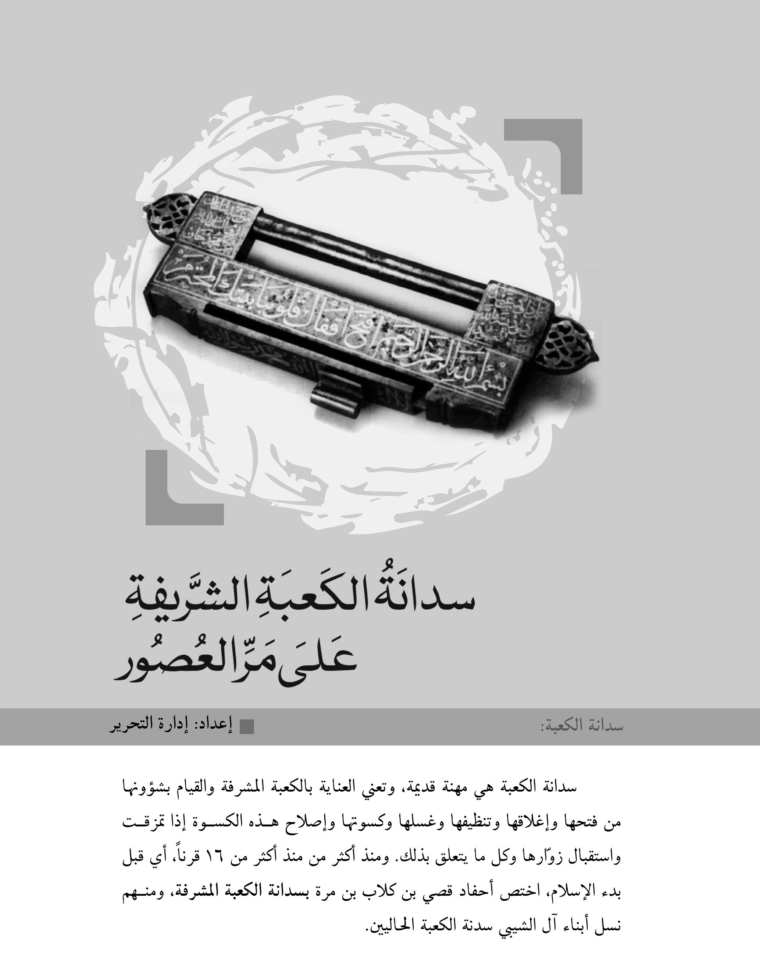

منذ بناء إبراهيم عليه السلام الكعبة المشرفة، كانت السدانة بيد ابنه إسماعيل عليه السلام، الذي تولى رفع القواعد من البيت مع والده إبراهيم عليهما السلام، كما قال تعالى:وَإِذْ يَرْفَعُ إِبْرَاهِيمُ الْقَوَاعِدَ مِنَ الْبَيْتِ وَإِسْمَاعِيلُ رَبَّنَا تَقَبَّلْ مِنَّا إِنَّكَ أَنتَ السَّمِيعُ الْعَلِيمُ.
اغتصبتها منهم جرهم، ثم اغتصبتها خزاعة، ثم استردها منهم قصي بن كلاب وهو من أبناء إسماعيل، وهو الجد الرابع للنبي محمد، ثم صارت من بعده في ولده الأكبر عبد الدار، ثم صارت في بني عبد الدار في الجاهلية والإسلام، ولم تزل السدانة في ذريته حتى انتقلت إلى عثمان بن طلحة بن أبي طلحة بن عبد الله بن عبد العزى بن عثمان بن عبد الدار بن قصي، منذ أن أعاد الرسول محمد مفاتيح الكعبة لهم، وقال: «خذوها يا بني أبي طلحة خالدة تالدة لا ينزعها منكم إلاّ ظالم».
كان عثمان بن طلحة سادن الكعبة، فلما دخل النبيُّ مكة يوم الفتح، طلب المفتاح، فقيل له: إنه مع عثمان، فطلب منه فأبى، وقال: لو علمت أنه رسول الله لما منعته المفتاح، فلوي علي بن أبي طالب يده وأخذ منه المفتاح وفتح الباب، فدخل رسول الله البيت وصلّى فيه ركعتين، فلما خرج سأله العباس أن يعطيه المفتاح؛ ليجمع له بين السقاية والسدانة، فأنزل الله هذه الآية:

إِنَّ ٱللهَ يَأْمُرُكُمْ أَن تُؤدُّواْ ٱلأَمَانَاتِ إِلَى أَهْلِهَا وَإِذَا حَكَمْتُمْ بَيْنَ ٱلنَّاسِ أَن تَحْكُمُواْ بِٱلْعَدْلِ إِنَّ ٱللهَ نِعِمَّا يَعِظُكُمْ بِهِ إِنَّ ٱللهَ كَانَ سَمِيعاً بَصِيراً.
فأمر رسول الله عليًّا أن يردَّ المفتاح إلى عثمان ويعتذر إليه، فقال عثمان: يا علي أكرهت وآذيت ثم جئت ترفق!
فقال: لقد أنزل الله تعالى في شأنك، وقرأ عليه هذه الآية.
فقال عثمان: أشهد أنّ محمداً رسول الله، وأسلم.
فجاء جبريل، وقال: ما دام هذا البيت، فإنّ المفتاح والسدانة في أولاد عثمان، وهواليوم في أيديهم.
وعن عثمان بن طلحة قال: كنا نفتح الكعبة في الجاهلية يوم الإثنين والخميس, فأقبل النبي صلى الله عليه وسلم يوماً يريد أن يدخل الكعبة مع الناس، فأغلظت له ونلت منه، فحلم عني ثم قال:
<يا عثمان لعلك سترى هذا المفتاح يوماً بيدي أضعه حيث شئت>.
فقلت: لقد هلكت قريش يومئذ وذلت!
قال: <بل عمرت وعزت يومئذ>!
ودخل الكعبة، فوقعت كلمته مني موقعاً ظننت يومئذ أن الأمر سيصير إلى ما قال, فلما كان يوم الفتح قال: <يا عثمان ائتني بالمفتاح>. فأتيته به فأخذه مني، ثم دفعه إليَّ وقال: <خذوها خالدة تالدة لا ينزعها منكم إلاّ ظالم، يا عثمان إن الله استأمنكم على بيته فكلوا ما يصل إليكم من هذا البيت بالمعروف>.
قال: فلما وليت ناداني، فرجعت إليه فقال: <ألم يكن الذي قلت لك>؟ قال: فذكرت قوله لي بمكة قبل الهجرة: <لعلك سترى هذا المفتاح يوماً بيدي أضعه حيث شئت>. قلت : بلى أشهد أنك رسول الله! ...
وجرت العادة أن يوضع مفتاح باب الكعبة المشرفة لدى أكبر السدنة سناً، ويسمى السادن الأول، وعند فتح الكعبة يشـعر السـادن الأول جميـع السدنة الكبار منهم، بوقت كاف ليتمكنوا من الحضور جميعاً إن أمكن ذلك أو بعضهم؛ ليقومـوا بغسـلها بمعيـة ولي الأمـر والأمراء.

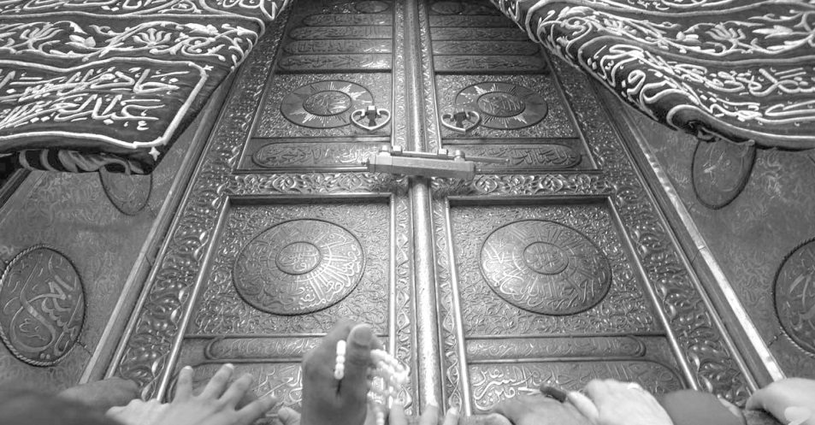

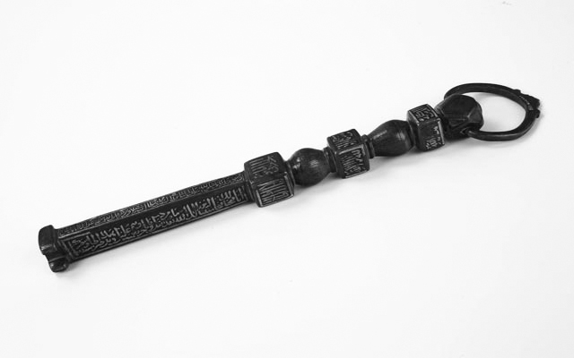

مفتاح الكعبة

جدول طبقات سدنة الكعبة من قريش عبر التاريخ:

الرقم ... اسم الحاجب ... المولد والوفاة ..... تاريخ الولاية ..... <شذرات تاريخية>.
1. قصي بن كلاب بن مرة بن كعب بن لؤي بن غالب بن فهر بن مالك بن النضر بن كنانة بن خزيمة بن مدركة بن نزار بن معد بن عدنان القرشيّ.
<أسكن قريشاً بمكة وأخرج منها خزاعة ، كان سيد قريش ، وفي نسله البيت والعدد>.
2. عبد الدار بن قصي.
<أكبر بني أبيه وخليفته في حجابة الكعبة>.
3. عثمان بن عبد الدار.
4. عبد العزى بن عثمان.
5. أبو طلحة عبد الله بن عبد العزى العبدري .
و. 2 هجرية. ت.2 هجرية.
<خال آمنة بنت وهب الزهرية أم النبي محمد بن عبد الله>.
6. طلحة بن أبي طلحة العبدري.
ت. 2 ق هـ.
< قتل يوم أحدكافراً>.
7. عثمان بن طلحة بن أبي طلحة العبدري .و. نحو 30 قه ـ 42هـ.
ت.2 هجرية ـ 8 هجرية.
<المرة الأولى وهو على كفره انتقلت إليه الحجابة بعد قتل أبيه يوم أحد، حامل لواء المشركين يوم الأحزاب>.
8. شيبة بن عثمان الأوقص بن أبي طلحة
و. نحو 20 قه- 59هـ.
ت. 8هـ ـ 9هـ.
<المرة الأولى. وهو على كفره بعد أن أسلم عثمان بن طلحة ابن عمه وسلمه مفاتيح الكعبة، إليه ينتسب بنو شيبة>.
9. عثمان بن طلحة بن أبي طلحة القرشي العبدري.
و. نحو 30قه ـ 42هـ.
ت. 9هـ ـ 42هـ.
<المرة الثانية وهو مؤمن بعد أن سلمه النبي المفاتيح يوم الفتح،أناب عنه بن عمّه و رجع مع النبي>.
10. شيبة بن عثمان الأوقص بن أبي طلحة العبدري.
و. نحو 20قه - 59هـ.
ت. 9هـ ـ42هـ /42هـ ـ 59هـ
<المرة الثانية. نائباً عن ابن عمه، وبالأصالة بعد وفاته>.
11. مصعب بن شيبة بن عثمان.
12. جبير بن شيبة بن عثمان الأوقص.
13. مُسَافع بن عبد الله الأكبر بن شيبة بن عثمان الأوقص.
14. منصور بن عبد الرحمن بن طلحة بن الحارث بن طلحة بن أبي طلحة.
و. 137...هـ.
15. عبد الله الأصغر الأعجم بن شيبة بن عثمان الأوقص.
<المرة الأولى. عزله أمير مكة خالد بن عبد الله القسري وهدده>.
16. مصعب بن شيبة بن جبير بن شيبة بن عثمان الأوقص.
<ولاه خالد بن عبد الله القسري وعزل أخاه>.
17. عبد الله الأصغر الأعجم بن شيبة.
<المرة الثانية بأمر من الخليفة الأموي>.
18. مسافع بن عبد الرحمن بن عبد العزيز بن عبد الله بن مسافع بن عبد الله ابن شيبة بن عثمان.
19. عبيد الله بن عثمان بن إبراهيم العبدريّ.
20. عبد الله بن شعيب بن شيبة بن جُبير بن شيبة بن عثمان الشيبي.
21. عبد الكريم بن شعيب بن شيبة بن جبير بن شيبة بن عثمان الشيبي.
22. محمد بن عبد الله بن عثمان الحجبيّ العبدري.
23. زُرَارَةَ بن مصعب بن شيبة بن عثمان الأوقص الشيبي.
24. عبد العزيز بن زُرَارَةَ بن مصعب بن شيبة بن عثمان بن أبي طلحة الشيبيّ.
25. ...؟ 26. ...؟ 27. ...؟ 28. ...؟
29. يحيى بن عبد الرحمن بن بركات بن شيبة الثاني بن عبد الله بن عبد بن شعيب بن جبير بن شيبة.
و. 470 ...هـ.
30. ...؟ 31. ...؟
32. ديلم الأول بن محمد بن إبراهيم بن شيبة الثاني بن عبد الله بن عبد بن شعيب بن جبير بن شيبة الأول.
33. عبدالرحمن بن دَيْلَم الأوَّل بن محمد بن إبراهيم بن شيبة الثاني بن عبد الله بن عبد بن شعيب بن جبير.
و. 564 هـ ـ ...هـ.
34. عليّ بن يحيى بن محمد بن يحيى بن عُبيدة بن حمزة بن بركات بن شيبة ابن عبد الله بن عَبد بن شعيب.
و. 579 ـ ...هـ.
35. محمد بن إسماعيل الأول بن عبد الرحمن بن دَيْلَم الأول بن محمد الشيبي. كان موجوداً في عام 579هـ.
36. إسماعيل الثاني بن محمد بن إسماعيل الأول بن عبد الرحمن بن دَيْلَم الأول الشيبي.
37. إسماعيل بن شيبة بن محمد الشيبي.
كان موجوداً في عام 620هـ.
38. غانم بن مُفَر‌ِّج بن محمد بن يحيى بن عبيدة بن حمزة بن بركات بن شيبة ابن عبد الله بن عبد بن شعيب.
<كان موجوداً عام 638هـ>.
39. عُبيد بن مفرج بن محمد بن يحيى بن عبيدة بن حمزة بن بركات بن شيبة الشيبي.
<كان موجوداً في عام 646هـ>.
40. أبو غانم إدريس بن غانم بن مُفَر‌ِّج بن محمد الشيبي.
<كان صاحب المفتاح في 657هـ>.
41. يوسف بن غانم بن مُفَر‌ِّج بن محمد الشيبيّ.
<كان موجوداً في عام 688هـ>.
42. مجد الدين أبو العباس أحمد بن ديْلَم الثاني بن محمد بن إسماعيل بن عبد الرحمن بن ديْلَم بن محمد.
642هـ ـ 712هـ.
43. عليّ الرَّضِيّ، الرضا بن بُحَيْر بن عليّ بن دَيْلَم الأول بن محمد الشيبي.
771ـ ...هـ.
44. محمد بن إدريس بن غانم بن مُفَر‌ِّج بن محمد الشيبي.
45. يحيى بن عليّ الرضيّ بن بُحَير بن عليّ بن دَيْلَم الأول بن محمد الشيبي.
742ـ ...هـ.
46. غانم بن يوسف بن محمد بن إدريس بن غَانم بن مُفَر‌ِّج الشيبي
... 743 هـ.
47. محمد بن يوسف بن محمد بن إدريس بن غانم بن مُفَر‌ِّج الشيبي
749...هـ
48. جمال الدين محمد بن أبي بكر بن ناصر بن أحمد الشيبيّ
و. نحو 777هـ.
ت. 749هـ ـ 757هـ.
<المرة الأولى>.
49. أبوالفضل أحمدبن أبي المحاسن جمال الدين يوسف بن أحمدبن صالح بن عبدالرحمن الشيبيّ
نحو 777هـ.
757هـ ، 777 هـ .
50. جمال الدين محمد بن أبي بكر بن ناصر بن أحمد الشيبيّ
... - ...
757 هـ, 777 هـ .
* المرة الثانية
51. جمال الدين يوسف بن أبي راجح محمد بن إدريس بن غانم بن مُفَر‌ِّج الشيبي
... 783 هـ
777 هـ , 783 هـ.
52. محمد بن غانم بن يوسف بن إدريس بن غانم بن مُفَرِّج الشيبي
كان موجوداً عام 760 هـ. و يليها عام 780 هـ
53. يوسف بن أبي راجح محمد بن إدريس بن غانم بن مُفَرِّج الشيبي, لفترة وجيزة ثم توفي.
54. نور الدين عليّ بن أبي راجح محمد بن إدريس بن غانم بن مُفَرِّج الشيبي, ... 787هـ
نحو عام 784هـ , 787هـ
55. النور عليّ بن الجمال محمد بن أبي بكر بن محمود بن ناصر الدين بن عليّ بن عبد الله بن محمد بن أبي بكر بن ناصر الدين الأول بن يحيى بن بُحَيْر بن عليّ بن دَيْلَم الأول الشيبي العبدري.
و. 755هـ.
ت. 787هـ ـ 788هـ.
< المرة الأولى>.
56. فخر الدين أبو بكر بن جمال الدين محمد بن أبي بكر بن محمود بن ناصر الدين الثاني الشيبي .
بعد740هـ ـ 817هـ.
788 هـ ـ 788 هـ.
* لم يباشر الحجابة لغيابه عن مكة فناب عنه ابنه أحمد الذي توفي بعد شهر.
57. نور الدين عليّ بن جمال الدين محمد بن أبي بكر بن محمود بن ناصر الدين الثاني الشيبي .
755 هـ ـ 815 هـ.
788 هـ ـ 790 هـ.
* المرة الثانية بالنيابة عن أخيه الفخر أبي بكر.
58. فخر الدين أبو بكر بن جمال الدين محمد بن أبي بكر بن محمود بن ناصر الدين الثاني
بعد740هـ ـ 817هـ.
790هـ ـ 817هـ.
المرة الثانية. ويذكر بعده أحمد بن علي الشيبي،ولكن تاريخ مولده وموته غرقاً في البحر معضل .
59. الجمال أبو راجح محمد بن النور عليّ بن أبي راجح محمد بن أبي غانم إدريس بن غانم بن مُفَرِّج.
نحو عام 773 هـ ـ 827 هـ.
817 هـ ـ 827هـ
... ـ ...
* باشر الحجابة هذه المرة
60. عليّ العراقيّ بن أحمد بن عليّ بن محمد بن عليّ بن عيسى بن ناصر الدين الثاني.
789 هـ ـ 839 هـ.
... ـ ...
المرة الأولى بالنيابة عن أبي المحاسن.
61. جمال الدين أبو المحاسن محمد بن نور الدين عليّ بن محمد بن أبي بكر بن محمد.
779 هـ ـ 837 هـ
827 هـ ـ 837 هـ
62. علي العراقي.
789 هـ ـ 839 هـ
837 هـ ـ 839 هـ
المرة الثانية بالأصالة .
63. يحيى العراقي بن أحمد الشيبي .
790 هـ ـ 840 هـ
839 هـ ـ 840 هـ
* شقيق علي العراقي الشيبي .
64. الجمال يوسف بن أبي راجح الجمال محمد بن النور عليّ بن محمد بن إدريس ابن غانم بن مُفَر‌ِّج.
قبل 812 هـ ـ 843 هـ
65. عمر بن الجمال أبي راجح محمد بن عليّ بن أبي راجح محمد بن إدريس بن غانم بن مفرج الشيبي.
812 هـ ـ 881 هـ
843 هـ - 881 هـ
66. أبو البركات بن يوسف بن أبي راجح محمد بن عليّ بن محمد بن أبي غانم إدريس بن غانم الشيبي.
نحو 840 هـ ـ 893 هـ
881 هـ ـ 893 هـ
67. محمد بن عمر بن أبي راجح محمد الشيبي .
843 هـ ـ ...
843 هـ ـ ...
68. الطيب بن عمر بن أبي راجح محمد الشيبي العبدري .
926 هـ ـ ...
926هـ ـ هـ
69. علي بن محمد بن عمر بن أبي راجح محمد الشيبي.
... ـ ...
926 هـ ـ ...
بالنيابة.
70. عبد الله بن عمر بن أبي راجح محمدالشيبي العبدري.
... ـ ...
... ـ ...
71. برهان الدين إبراهيم بن أحمد (بن عبد الله) بن عليّ بن أبي راجح الشيبيّ العبدري.
... ـ ...
كان والياً عام 934 هـ
72. أبو بكر بن محمد بن عمر بن أبي راجح محمد بن أبي الحسن نور الدين عليّ بن أبي راجح.
... ـ 940 هـ. ... ـ ...
73. أبو السعود بن الفخر أبي بكر بن الجمال محمد بن أبي حفص السراج عمر بن أبي راجح الشيبي.
955 هـ ـ ... 955 هـ ـ ...

74. شرف الدين أبو القاسم الشيبيّ الشافعيّ.
... ـ ...
955 هـ ـ ...
75. عبد الواحد الشيبي.
... ـ ...
كان والياً عام 996 هـ
* في زمن ولايته سُر‌ِق مفتاح الكعبة ووجد عند رجل أعجمي في اليمن.
76. قاسم بن أبي السعود الشيبي.
... ـ 1005 هـ
1005هـ
77. ...؟
78. محمد بن قاسم بن أبي السعود الشيبي.
... ـ 1080هـ
1080هـ ـ ...
* السيل يهدم الكعبة في زمن ولايته، فبنيت من جديد.
79. عبد الواحد بن محمد بن قاسم بن أبي السعود.
... ـ 1131 هـ
1080 هـ ـ 1101 هـ
* في زمن ولايته صاغ أحد المحتالين مفتاحاً يحاكي مفتاح الكعبة. الحاجب يتهم بخيانة ولايته فيعزل.
80 . عبد الله بن محمد بن قاسم بن أبي السعودالشيبي.
... ـ 1116 هـ
1101 هـ ـ 1103 هـ
* ولي مشيخة الحجبة بعد عزل أخيه. ثم يُعزل بابن أخيه.
81 . عبد المعطي بن عبد الواحد بن محمد بن قاسم بن أبي السعود الشيبي.
... ـ 1110 هـ
1103 هـ - 1110 هـ
* ولي مشيخة الحجبة بإصرار من أبيه المعزول، فعزل عمه عبد الله ووليها غير أنه مات بعد سنوات في حياة أبيه.
82 . محمد بن عبد المعطي بن عبد الواحد بن محمد بن قاسم بن أبي السعود الشيبي.
1110 هـ ـ 1124 هـ
1124 هـ ـ ...
* وليها في حين كان لا يزال جده المعزول حياً.

83 . عبد القادر بن عبد المعطي بن عبد الواحد بن محمد بن قاسم بن أبي السعود الشيبي.
... ـ 1168 هـ
1124 هـ - نحو 1125 هـ
* المرة الأولى * عزل بعمه أحمد الأكبر سناً بأمر من السلطان العثماني.

84 . أحمد بن عبد الواحد بن محمد بن قاسم بن أبي السعود الشيبي.
... ـ بعد 1150 هـ
نحو 1125هـ ـ 1136 هـ
* ولاه على مشيخة الحجبة السلطان العثماني لأنه أحق بها لأجل سنه.
* عزل عام 1136هـ.
85 . عبد القادر بن عبد المعطي بن عبد الواحد الشيبيّ.
... ـ ...
1136 هـ ـ 1168 هـ
* المرة الثانية .
86 . محمد بن عبد القادر بن عبد المعطي بن عبد الواحد بن محمد بن قاسم بن أبي السعود الشيبي.
... ـ ...
1168 هـ ـ بعد 1168 هـ
87 . عبد الرحمن بن محمد بن عبد المعطي بن عبد الواحد بن محمد بن قاسم بن أبي السعود.
... ـ ... بعد 1168 هـ ـ بعد 1180هـ
88 . يحيى بن محمد بن عبد المعطي بن عبد الواحد بن محمد بن قاسم بن أبي السعود الشيبي
...ـ بعد1180هـ.
نحو 1180هـ - بعد1180هـ.
89 . زين العابدين أفندي بن محمد بن عبد المعطي بن عبد الواحد بن محمد بن قاسم الشيبي.
ـ ... نحو1205 هـ
ـ ... نحو 1205 هـ
90. عبد القادر أفندي بن محمد بن عبد المعطي بن عبد الواحد الشيبي
... ـ 1210 هـ
نحو 1205 هـ ـ 1210 هـ
91. محمد أفندي بن زين العابدين بن محمد بن عبد المعطي بن عبد الواحد بن محمد ابن قاسم بن الشيبي.
نحو 1203 هـ ـ 1253 هـ
1210 هـ ـ 1253 هـ
هو جدّ آل شيبة الحاليين المعاصرين فقد توفي والده زين العابدين وهو طفل وتولى سدانة الكعبة بعد زين العابدين عبدالقادر الشيبي ابن عم محمد المشار إليه وفي سنة 1210هـ توفي عبدالقادر عقيماً، وبذلك آلت السدانة إلى محمد بن زين العابدين وهو يومئذ حديث السن ولم يوجد في آل شيبة ولد ذكر غيره، وكان أمير مكة في ذلك العصر الشريف غالب بن مساعد فأخذ الشيخ محمد بن زين العابدين إلى داره وكفله وجعل على أملاكه أحد علماء مكة المكرمة واعتنى بتربيته كأولاده وأكرمه إلى أن كبر وكان عالماً فاضلاً وله رسالة في مناسك الحج على المذهب الشافعي نظماً؛ تولى أمر السدانة ثلاثاً وأربعين سنة وولد له من الذكور ستة أولاد وتوفي رحمه الله سنة 1253 هـ .
( المصدر: كتاب تاريخ الكعبة المعظمة ، كتاب إفادة الأنام بذكر أخبار بلد الله الحرام).
92. عبد القادر أفندي بن محمد بن زين العابدين بن محمد بن عبد المعطي.
... ـ 1260 هـ
1253 هـ ـ 1260 هـ
93. جعفر أفندي بن محمد بن زين العابدين بن محمد الشيبي.
... ـ 1261 هـ
1260 هـ ـ 1261 هـ
* ولي مشيخة الحجبة سبعة أيام.
94. سليمان أفندي بن محمد بن زين العابدين بن محمد بن عبد المعطي.
... ـ 1261 هـ
1261هـ ـ 1261 هـ
* توفي في المغرب العربي .
95. أحمد أفندي بن محمد بن زين العابدين بن محمد.
1242 هـ ـ 1274 هـ
1261 هـ ـ 1274هـ.
* في زمن ولايته بنيت دار المفتاح.
96. عبد الله أفندي بن محمد بن زين العابدين بن محمد بن عبد المعطي الشيبي.
1248 هـ ـ 1296 هـ
1274 هـ ـ 1296 هـ
97. عُمر أفندي بن جعفر بن محمد بن زين العابدين بن محمد بن عبد المعطي.
... ـ 1304 هـ
1296 هـ ـ 1304 هـ
98. عبد الرحمن أفندي بن عبد الله بن محمد بن زين العابدين بن محمد بن عبد المعطي بن عبد الواحد.
1268 هـ ـ 1320 هـ
1304 هـ ـ 1311 هـ
* عزله السلطان عبد الحميد العثماني.
* دون أصل الرسالة الذهبية في السلسلة الشيبية.
99. محمد صالح أفندي بن أحمد بن محمد بن زين العابدين بن محمد بن عبد المعطي الشيبي.
1271 هـ ـ 1335 هـ
1311 هـ ـ 1335هـ.
* طلب العلم وأجاز له أهل عصره.
* ترأس مجلس الشيوخ في العهد الهاشمي.
* ومحمد بن محمد صالح ولي المشيخة.
100. عبد القادر أفندي بن عليّ الثاني بن محمد السابع بن زين العابدين الشيبي
1271هـ ـ 1351هـ.
1335هـ ـ 1351هـ.
* عاش عهود الدول الثلاثة.
ترأس مجلس الشيوخ في العهد الهاشمي.
101. محمد بن محمد صالح بن أحمد بن محمد بن زين العابدين.
1292 هـ ـ 1382 هـ
1351 هـ ـ 1382 هـ
* لا عقب له.
102. أمين أفندي بن عبد الله بن عبد القادر بن عليّ بن محمد السابع.
1325 هـ ـ 1399 هـ
1382 هـ ـ 1399 هـ
* عضو في مجلس الشورى السعودي.
103. طه بن عبد الله بن عبد القادر بن عليّ بن محمد السابع بن زين العابدين الشيبي.
... هـ ـ 1407هـ / 1399هـ ـ 1407هـ
104. عاصم بن عبد الله بن عبد القادر بن عليّ بن محمد السابع بن زين العابدين الشيبي.
1337 هـ ـ 1413هـ
1407هـ ـ 1413هـ
105. طلحة بن حسن بن عبد القادر بن عليّ بن محمد السابع بن زين العابدين.
1340 هـ ـ 1426 هـ
1413 هـ ـ 1426 هـ
106. عبد العزيز بن عبد الله بن عبد القادر بن عليّ بن محمد السابع بن زين العابدين الشيبي.
1348 هـ ـ ...
1426 هـ ـ ...
107. عدنان أمين الشيبى.
108. عبد القادر بن طه بن عبد الله بن عبد القادر بن عليّ بن محمد السابع بن زين العابدين الشيبي.

توفي 29 ذوالحجة 1435 هـ
1 ذوالحجة 1431 هـ ـ 29 ذوالحجة 1435 هـ
ولا تزال سدانة الكعبة في بنو شيبة
109. صالح بن زين العابدين الشيبي
1 محرم 1436 هـ ـ حتى الآن
ولا تزال سدانة الكعبة في بنو شيبة.
للسدانة مصطلحات أخرى مرادفة لها، والناس تستعمل هذه المصطلحات على السواء، وهذه المصطلحات المرادفة هي، الحجابة، والخزَانَةُ. وهي في اصطلاح الإسلام: ولاية مخصوصة، لقوم‌ٍ مخصوصين، لشيءٍ مخصوص. فالمقصود بالولاية: خدمة الكعبة، وكِسْوتها، وتولي أمرها، وفتح بابها وإغلاقه، وهي مقدَّرة شرعاً لأناس مخصوصين.
سدانة الكعبة
قال في تفسير الميزان: كانت الولاية على الكعبة لإسماعيل، ثم لولده من بعده، حتى تغلبت عليهم جرهم فقبضوا بولايتها. ثم ملكتها العماليق وهم طائفة من بني كركر بعد حروب وقعت بينهم. وقد كانوا ينزلون أسفل مكة كما أن جرهم كانت تنزل أعلى مكة وفيهم ملوكهم.
ثم كانت الدائرة لجرهم على العماليق فعادت الولاية إليهم فتولوها نحواً من ثلاثمائة سنة. وزادوا في بناء البيت ورفعته على ما كان في بناء إبراهيم.
ثم نشأ ولد إسماعيل وكثروا وصاروا ذوي قوة ومنعة وضاقت بهم الدار. حاربوا جرهم فغلبوهم وأخرجوهم من مكة. ومقدم الإسماعيليين.
يومئذ عمرو بن لحي. وهو كبير خزاعة. فاستولى على مكة وتولَّى أمر البيت.
وهو الذي وضع الأصنام على الكعبة ودعا الناس إلى عبادتها. وأول صنم وضعه عليها هو هبل حمله معه من الشام إلى مكة ووضعه عليها ثم أتبعه بغيره حتى كثرت وشاعت عبادتها بين العرب وهجرت الحنيفية.
وفي ذلك يقول شحنة بن خلف الجرهمي يخاطب عمرو بن لحي:

يا عمرو إنك قد أحدثت آلهة

شتى بمكة حول البيت أنصابا

وكان للبيت رب واحد أبداً

فقد جعلت له في الناس أربابا

لتعرفن بأن اللَّه في مهل

سيصطفي دونكم للبيت حجابا
وكانت الولاية في خزاعة إلى زمن حليل الخزاعي فجعلها حليل من بعده لابنته، وكانت تحت قصيّ بن كلاب، وجعل فتح الباب وغلقه لرجل من خزاعة يسمّى أبا غبشان فباعه من قصيّ بن كلاب ببعير و زق خمر. وفي ذلك يضرب المثل السائر: (أخسر من صفقة أبي غبشان).
فانتقلت الولاية إلى قريش، وجدّد قصيّ بناء البيت كما قدمناه وكان الأمر على ذلك حتى فتح النبي مكة. ودخل الكعبة وأمر بالصور والتماثيل فمحيت وأمر بالأصنام فهدمت وكسرت وكان مقام إبراهيم، وهو الحجر الذي عليه أثر قدمي إبراهيم موضوعاً بمعجن في جوار الكعبة، ثم دفن في محله الذي يعرف به الآن.
أقول: وقضية هدم الأصنام بيد أميرالمؤمنين علي بن أبي طالب، حين صعد على كتفي النبي صلَّى الله عليه وآله وكسرها جميعاً. قضية معروفة وسدانة الكعبة منذ عصر المعصومين سلام الله عليهم إلى العصر الحاضر بيد بني شيبة. نتيجة تسلَّطهم على ذلك من قبل سلطات ذلك العصر. وقد وردت بعض الروايات في ذم هذه الحالة وانتقادها بشدة.
متعلقات الكعبة
وهي الأمور اللصيقة بالكعبة تقريباً، أو جزء منها. ينبغي الآن أن نحمل عنها فكرة أشد وضوحاً. وهي المطاف والمعجن والملتزم أو المستجار والحطيم وحجر إسماعيل والميزاب. وأما مقام إبراهيم بوضعه الحالي، فهو بعيد عن الكعبة نسبياً نذكره عند التعرّض لتفاصيل المسجد الحرام.
فالمطاف: هو المسطح المحيط بالكعبة المفروش بالمرمر الأبيض على شكل دائرة ويسمّى الصحن. وهو الذي كان حد المسجد تقريباً في زمن رسول الله إلى أن تمّ توسيعه وسنتعرض إلى ذلك فيما بعد بعونه تعالى.
وبين الكعبة وبين مقام إبراهيم في محله الحالي حوالي ستة أمتار وهو نصف قطر المطاف باستثناء حجم الكعبة في الوسط. وهو بيضوي الشكل تقريباً لدخول حجر إسماعيل فيه.
ويحيط به ثمانية وثلاثون عموداً من النحاس طليت باللون الأخضر يتصل بعضها ببعض بعوارض حديدية علَّقت بها ثريات كهربائية تضاء ليلاً.
والمعجن: وهو المربّع الواقع بالصحن، لصيق البيت ممّا يلي باب الكعبة، على يمين الداخل، وهو منحط عن الصحن وسعته متران مربعان تقريباً.
قيل هو مصلَّى جبريل بالنبي صلَّى الله عليه وآله حينما فرضت الصلاة وقيل إنه كان يعجن فيه إسماعيل المؤنة التي كان يستعملها إبراهيم في بناء البيت. وهو المفهوم من اسمه.
وقد سمعنا أنه كان محل الصخرة التي كان يقف عليها إبراهيم عليه السّلام خلال بناء الكعبة. ولعمري إن البنّاء إنما يقف قريباً من البناء ليناله لا بعيداً عنه فلا يناله. وبقيت الصخرة هناك إلى أن تمّ نقلها إلى محلها الحاضر بدعة وضلالاً. وقد ورد أن القائم إذا قام ردّ مقام إبراهيم إلى محله الأول.
لأن هذا المقام المقدس كان بعيداً عن الكعبة في عصر المعصومين سلام الله عليهم. وقد أقرّوه. وإقرارهم حجة. بل الأمر أكثر من ذلك حيث أمروا بالطواف بين الكعبة وبينه، ونهوا عن الطواف خلفه. ولو كانوا قد افترضوه في محله الأصلي. لما كان ذلك ممكناً.
ومن ناحية منطقية، فإن الأرض التي كان يقوم عليها إبراهيم عليه السّلام هي مقام إبراهيم، وهي ممّا يستحيل تبديله. فمقامه لا زال مجاوراً للكعبة مهما أراد الآخرون. إلاَّ أنّ الأمر في الظاهر، مربوط بالحجر الذي فيه رسم قدمه، حيث حملوه وأخروه إلى المحل الذي هو عليه الآن وبنوا عليه البنيان.
والملتزم: هو الجدار من الكعبة الواقع ما بين الركن الأسود أو الحجر الأسود وباب الكعبة. ويقع على يسار الداخل. وسمّي بذلك لأن الناس يلتزمونه ويدعون عنده. وهذا مشهور بين مذاهب أهل الإسلام.
والالتزام هو إلصاق الجسم بالجدار: الوجه والصدر والبطن والفخذين. بما هو متيسّر لا بالجلد طبعاً. ويسمّى المستجار أيضاً. لأنه موضع من مواضع الاستجارة بعفو الله سبحانه و رجاء رحمته.
والحطيم: وهو قوس من البناء واقع في شمال الكعبة على شكل نصف دائرة. يبدأ أحد طرفيه بالركن العراقي والآخر بالركن الشامي (الغربي). ويبعد طرفه عن الكعبة مترين وثلاث سنتيمترات ويبلغ ارتفاعه نحو متر وسمكه متر ونصف متر. وهو مغلَّف بالرخام المنقوش. وفي محيطة من أعلاه كتابة محفورة بالخط المعلَّق فيه آيات قرآنية وتاريخ من قام بعمارته. وسيأتي بعد قليل بعض الإيضاح عنه.
وحجر إسماعيل: هو الفضاء أو الأرض الواقعة بين الكعبة والحطيم.
أو قل هو المكان الموجود في داخل الحطيم الذي هو على شكل نصف دائرة منحنية على الكعبة.
وقد روي أن إسماعيل سلام الله عليه دفن أمّه قرب الكعبة في هذا المكان، فكره أن يطوف الناس فبنى الحائط المسمّى بالحطيم ليمنع الناس من المرور هناك. ثم هو دفن مع أمّه بعد ذلك.
والميزاب: على الحائط الشمالي، من جهة حجر إسماعيل والشاذروان. ويسمّى ميزاب الرحمة. وهو ممّا أحدثه الحجاج بن يوسف الثقفي. ثم غيّره السلطان سليمان سنة 954 هجرية إلى ميزاب من الفضة.
ثم أبدله السلطان أحمد سنة 1021 هجرية بآخر من فضة منقوشة بالميناء الزرقاء يتخلَّلها نقوش ذهبية. ثم أرسل السلطان عبد المجيد من آل عثمان سنة 1273 هجرية ميزاباً من الذهب فنصب مكانه وهو الموجود الآن.
بقي من متعلقات الكعبة: الشاذروان. وقد عرفنا عنه شيئاً كثيراً.
وبالاختصار فهو كالدكَّة في جانب الكعبة الذي فيه حجر إسماعيل بين الركنين العراقي والشامي (الغربي). وهو بقية أساس النبي إبراهيم سلام الله عليه.
وبحسب الظاهر هو الآن من الفضاء الذي يعتبر من حجر إسماعيل.
ولم يبق من الحديث عن الكعبة المشرّفة إلاّ البحث عنها كقبلة...
بعد ذلك نبدأ بالحديث بالشعيرة الإسلامية التي هي أوسع من الكعبة الشريفة وحولها، وهو المسجد الحرام.
نحذف من تفاصيله أمرين:
الأمر الأول: ما سبق أن ذكرناه من الكعبة ومتعلقاتها. فإنها جميعاً في وسط المسجد الحرام تقريباً.
الأمر الثاني: ما يعود إلى بعض المذاهب الإسلامية دون بعض كمصليات أئمة المذاهب الأربعة. ونقتصر منه على ما هو المتفق عليه إسلامياً.
وأما باب بني شيبة فهي ليست باباً فعلاً، وإنما كانت باباً في زمن النبي صلَّى الله عليه وآله وسنتحدث عنها.
مآذن المسجد
مآذنه سبع:
1 - مأذنة باب السّلام. 2 - مأذنة باب المحكمة. 3 - مأذنة باب الزيادة.
4 - مأذنة باب العمرة. 5 - مأذنة باب الوداع. 6 - مأذنة باب عليّ.
7 - مأذنة باب قايتباي.

باب بني شيبة
هو الباب الواقع مقابل مقام إبراهيم. فلو أخذنا خطَّأ من الكعبة إلى هذا الباب لوقع مقام إبراهيم خلاله. فبعد المطاف بقليل يأتي مقام إبراهيم على ما سنذكر. وبعده بقليل يأتي باب بني شيبة. وما هي إلاّ أمتار قلائل.
وله عقد على شكل نصف دائرة. وسمّي بهذا الاسم في زمن النبي وكان يقال له أيضا باب السّلام.
وكان صلَّى الله عليه وآله يدخل من المسجد الحرام ويخرج منه.
وفي رواية عن سليمان بن مهران قال: قلت لجعفر بن محمد عليه السّلام كم حجّ رسول الله صلَّى الله عليه وآله؟ فقال: عشرين حجّة مستتراً. ثم يذكر المأزمين ويقول : ومنه أخذ الحجر الذي نحت منه هبل الذي رمى به عليٌ من ظهر الكعبة لمّا علا ظهر رسول الله صلَّى الله عليه وآله فأمر بدفنه عند باب بني شيبة. فصار الدخول من باب بني شيبة، سنّة. الحديث.
أقول: يعني ليطأ هبل عند دخوله المسجد.
والظاهر أنه كان حدّاً للمسجد في زمن رسول الله صلَّى الله عليه وآله. بحيث يكون الدخول من هذا الباب دخولاً من خارج المسجد. غير أننا سمعنا فيما سبق وأكَّدته الأخبار أن المسجد لم يكن مسوّراً بسور مستقلّ بل تسوّره البيوت حوله.
فمن الجائز أن باب بني شيبة كان هو المدخل من البيت الذي كان فيه النبي صلَّى الله عليه وآله.
وحديث سدّ الأبواب دالّ على الأمر إجمالاً. لأنه كان للبيوت أبواب يدخل الناس منها إلى المسجد بحرية. فأمر النبي صلَّى الله عليه وآله بسدّ الأبواب جميعاً إلاّ باب علي وفاطمة سلام الله عليهما, وباب البيت الذي يكون هو فيه بطبيعة الحال. وذلك لاحتمال: أن يدخل بعضهم مجنباً إلى المسجد.

مفاتيح الکعبة و أقفالها على مرّ العصور:

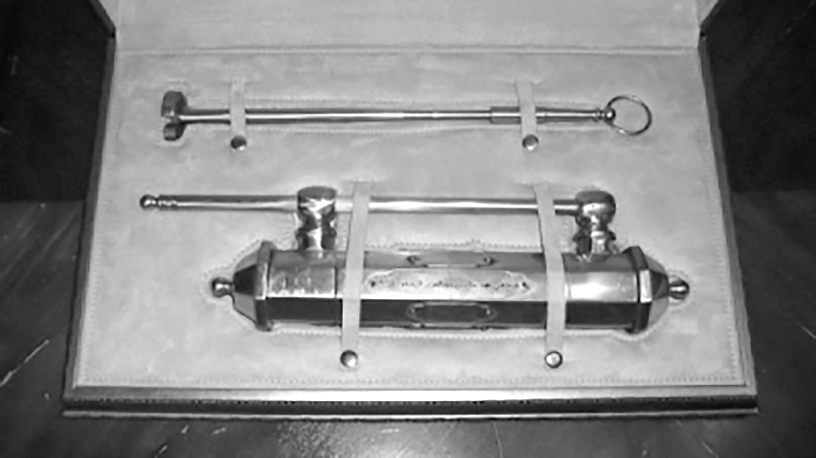

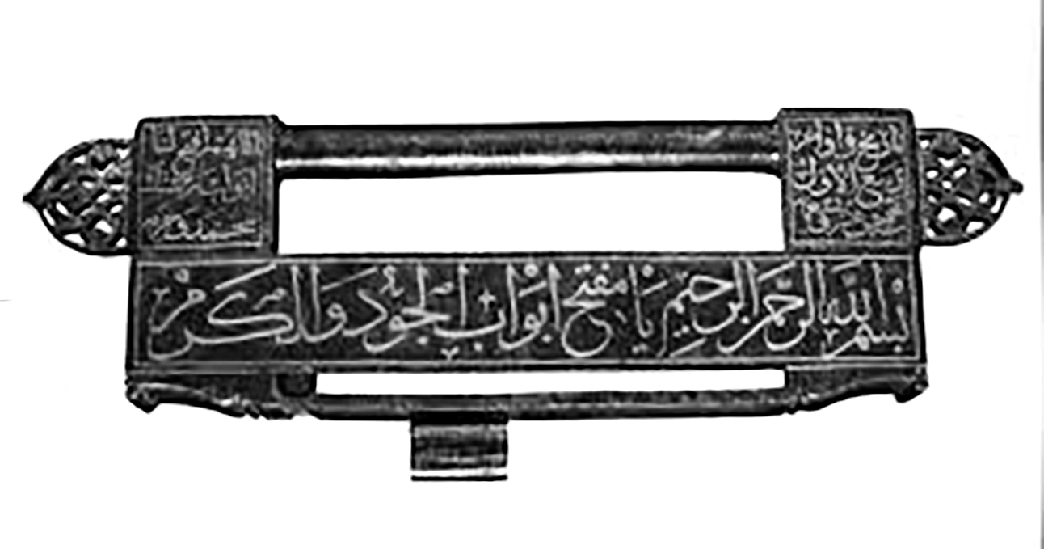

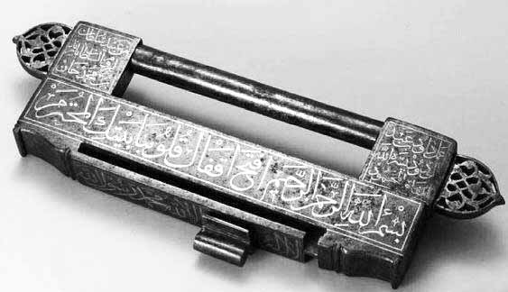

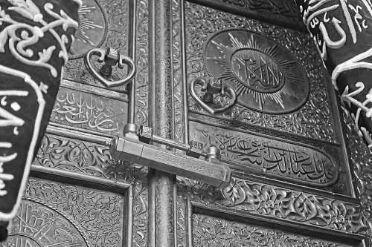

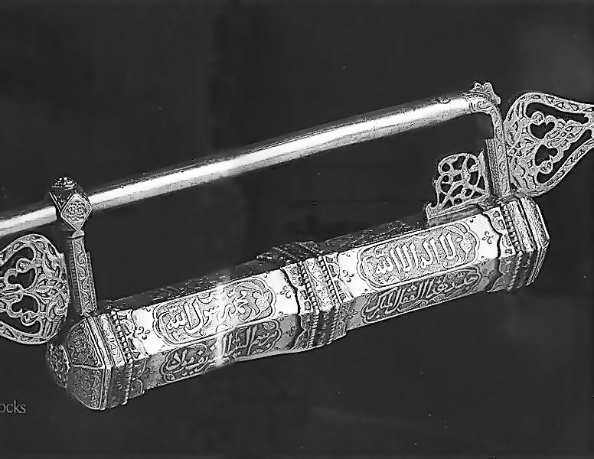

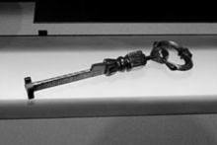

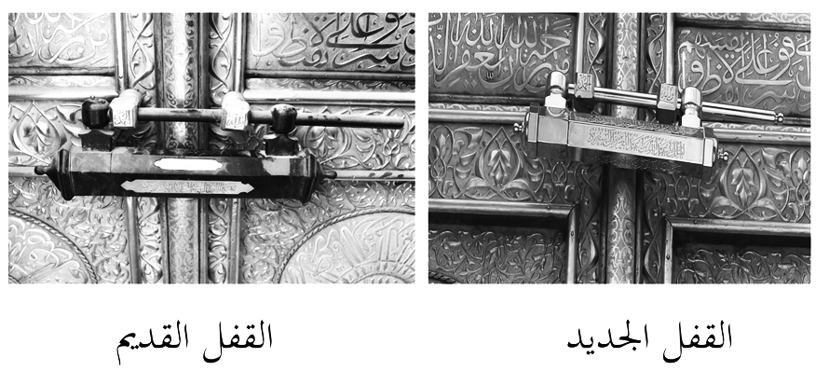

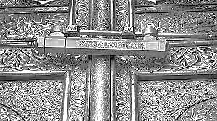

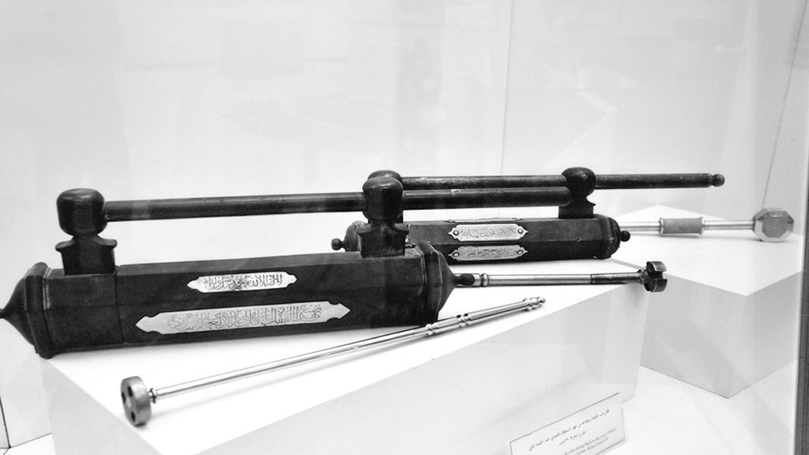

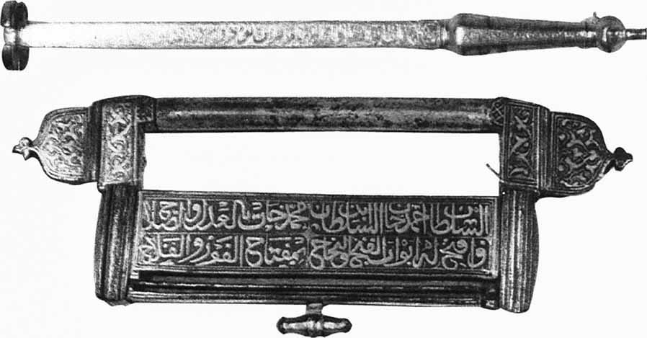

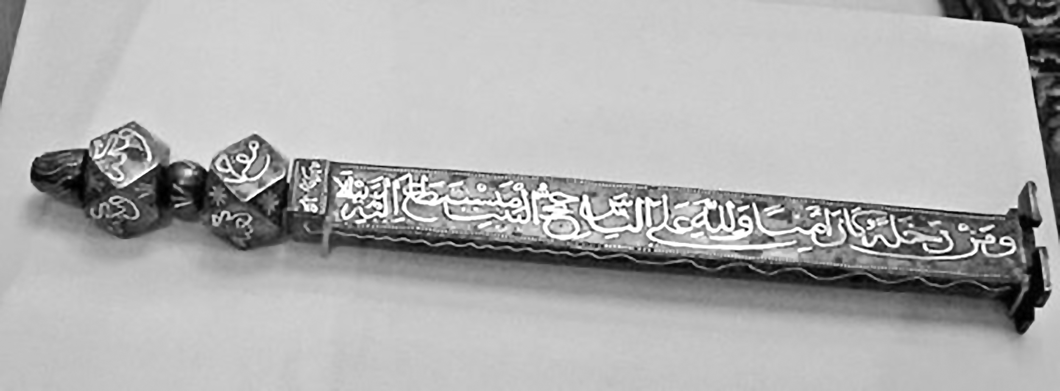

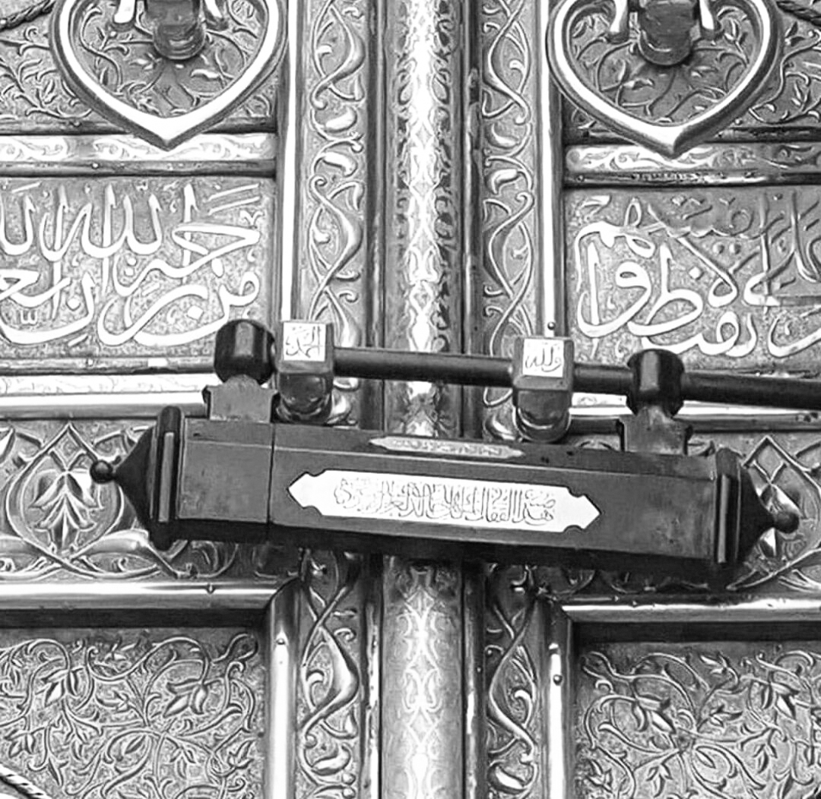

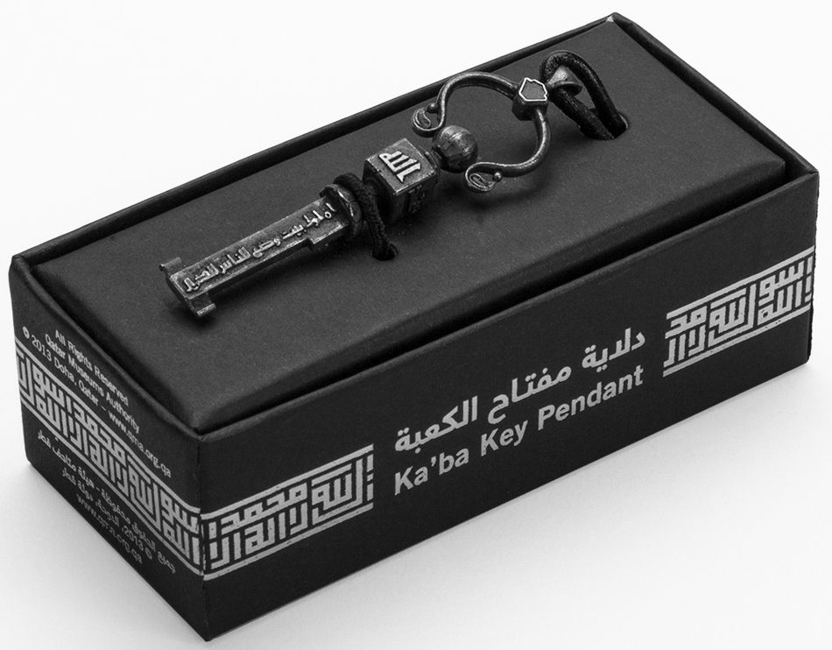

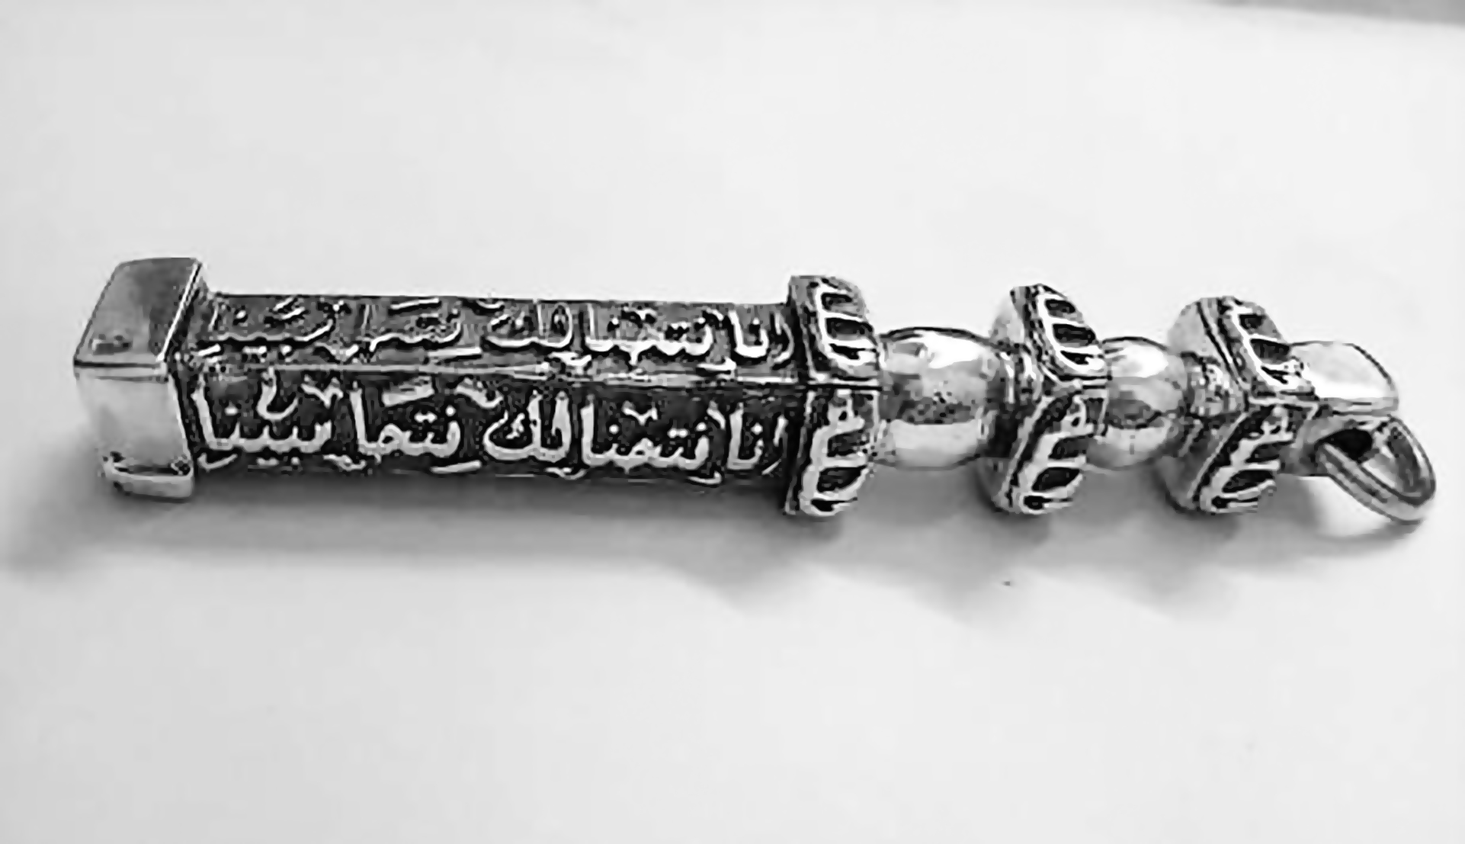

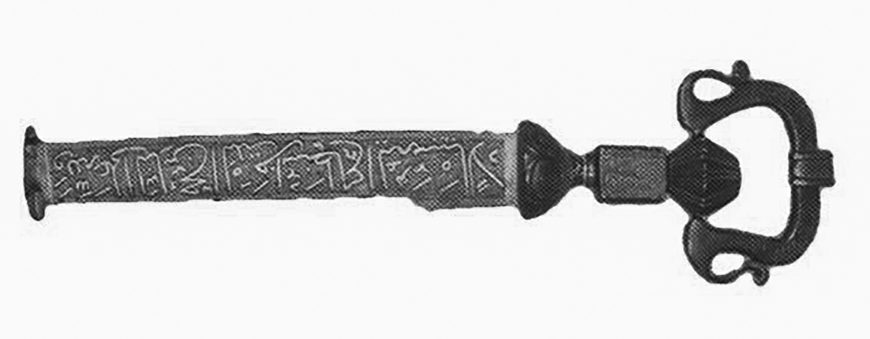

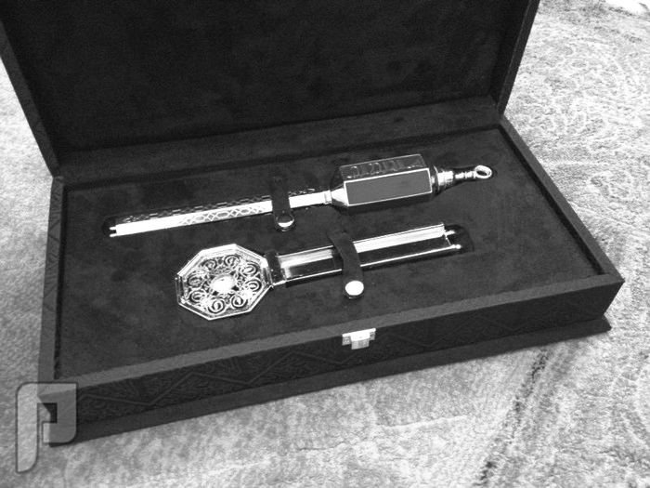

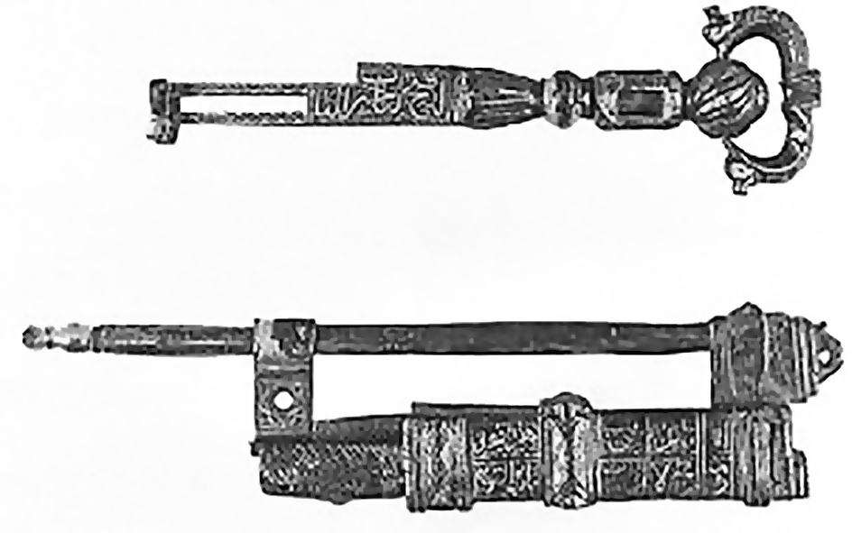

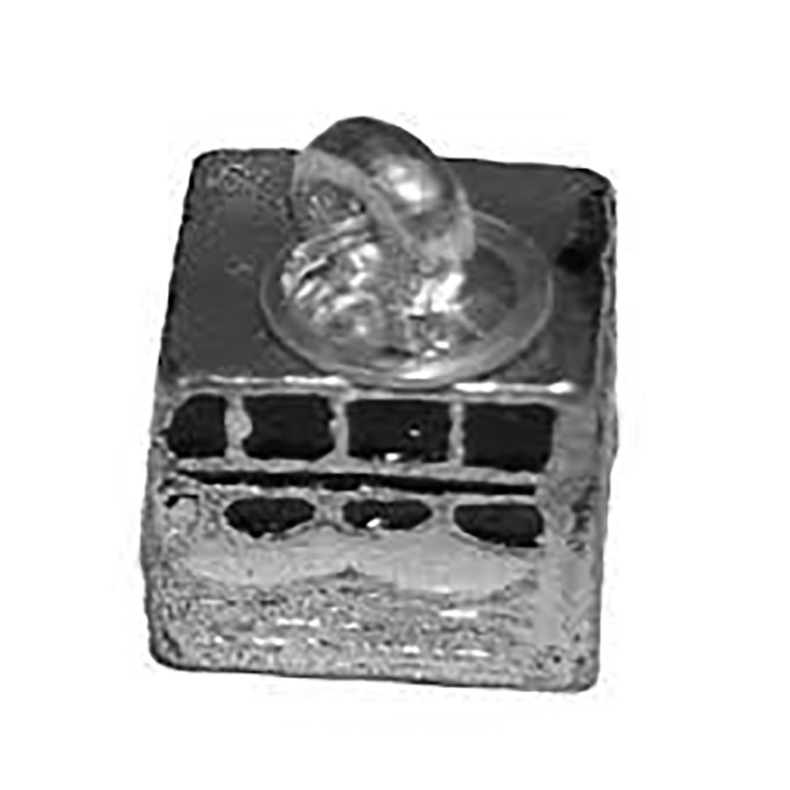

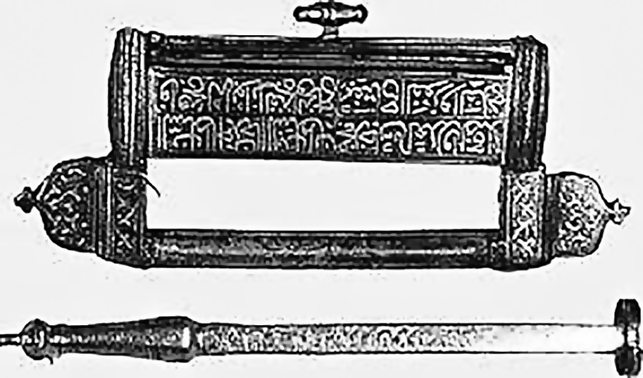

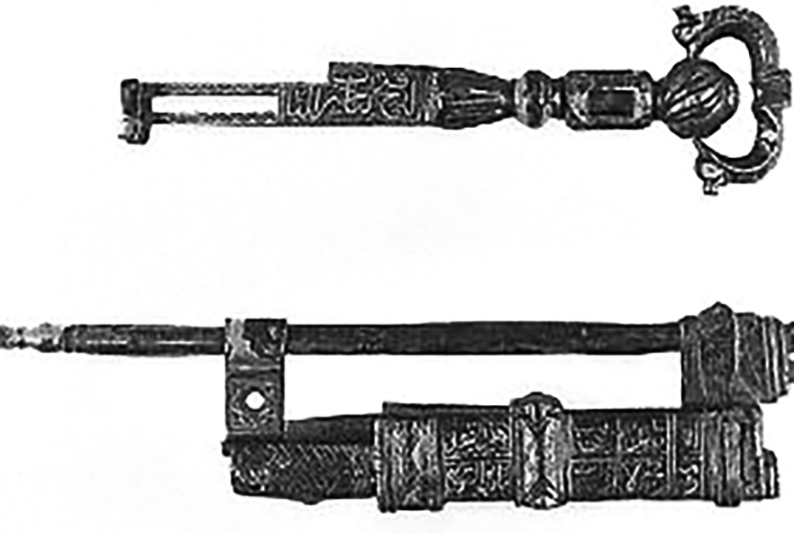

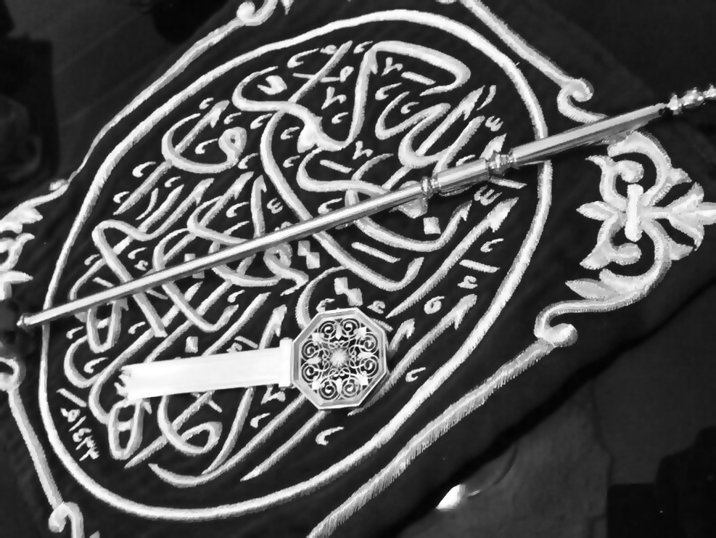

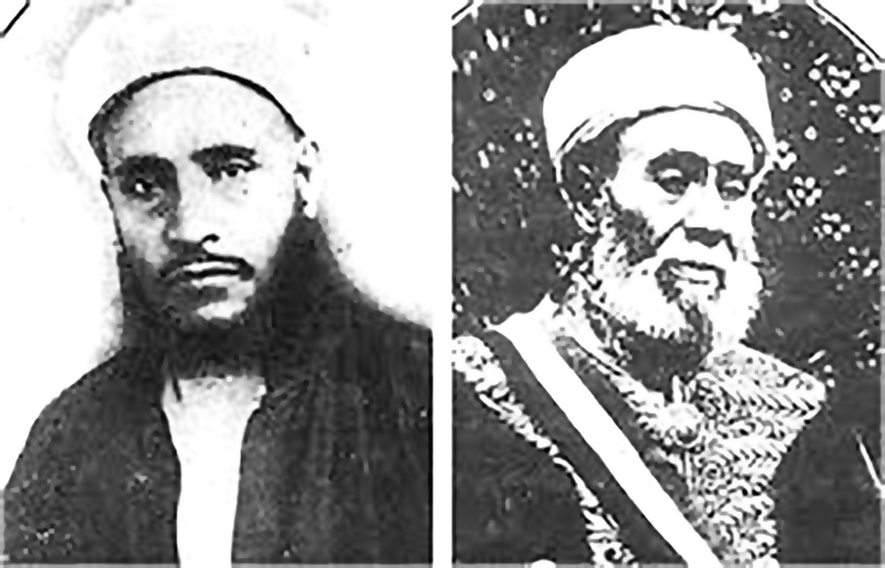

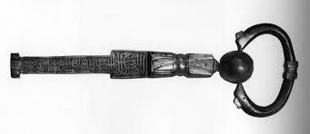

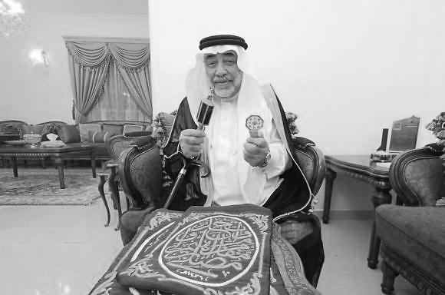

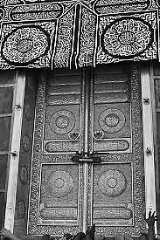

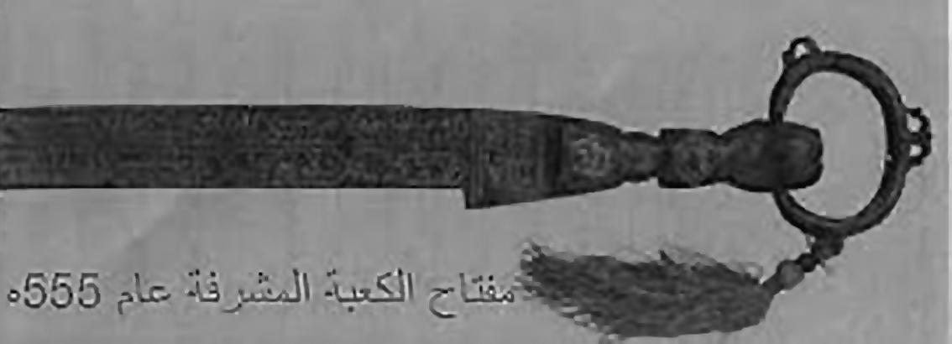

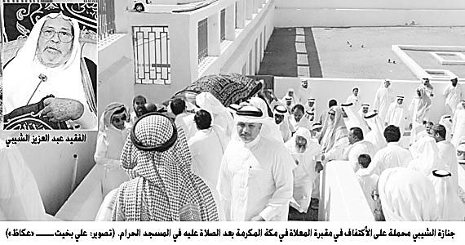

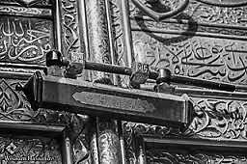

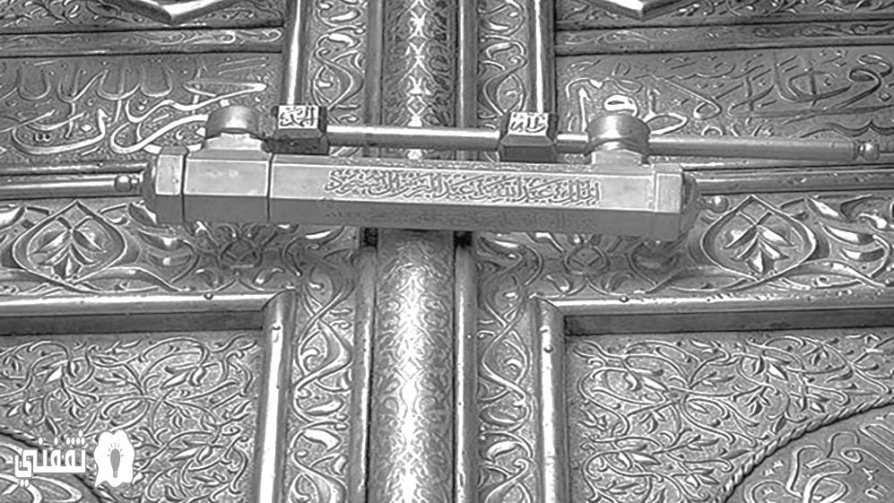

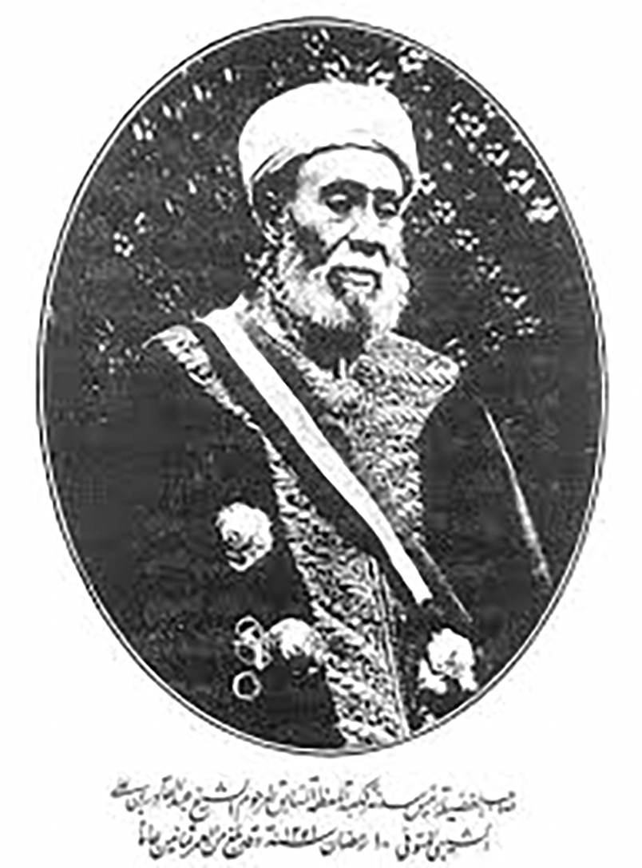

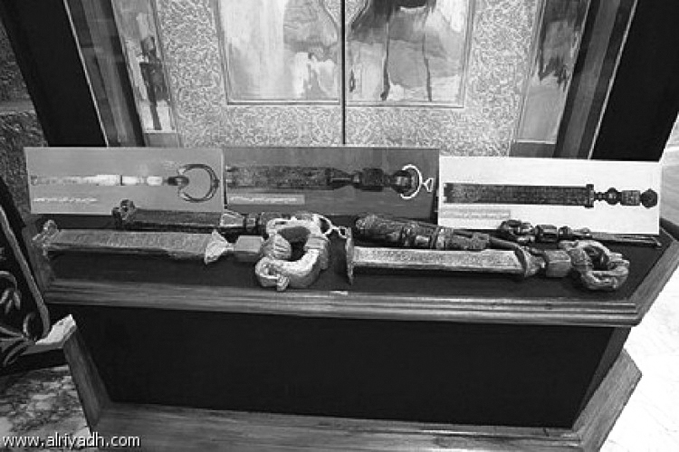

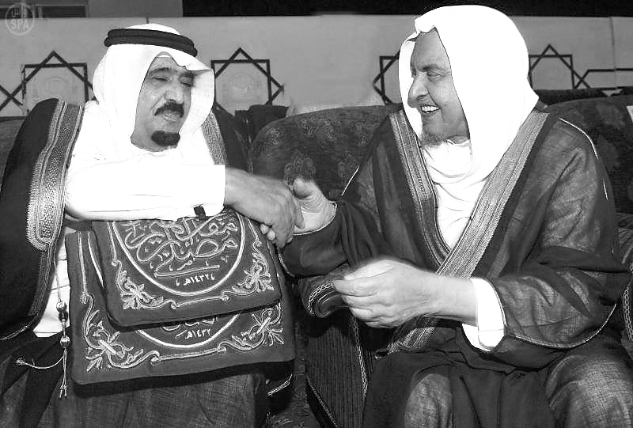

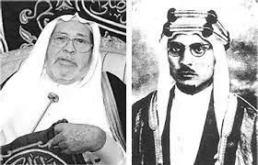

. سورة آل عمران: 97.
. وسائل الشيعة14: 297 ب1 من أبواب العمرة ح7.
. وسائل الشيعة14: 295 ب1 من أبواب العمرة ح1.
. تهذيب الأحكام 5 : 433 ب26 من كتاب الحجّ ح148؛ وسائل الشيعة14: 295 ب1 من أبواب العمرة ح2.
. الكافي 4 : 265 باب فرض الحجّ والعمرة ح4؛ وسائل الشيعة14: 296، 297 ب1، ح3، 8.
. انظر: جواهر الكلام20: 441، العروة الوثقى4: 598، ط. جماعة المدرّسين، فصل أقسام العمرة، المسألة2، وغيرهما.
. وسائل الشيعة14: 305 ب5 من أبواب العمرة ح1.
. وسائل الشيعة14: 305 ب5 من أبواب العمرة ح2.
. وسائل الشيعة14: 306 ب5 من أبواب العمرة ح4.
. العروة الوثقى4: 598 فصل في أقسام العمرة م2.
. انظر: تفصيل الشريعة(الحجّ2)12: 267.
. شرائع الإسلام1: 275، 276.
. جواهر الكلام20: 450.
. انظر: كتاب الحجّ، تقرير بحث المرحوم السيّد محمود الحسينيّ الشاهرودي، بقلم الشيخ محمّد إبراهيم الجنّاتيّ2: 149، 150، محاضرات في الفقه الإسلاميّ(كتاب الحجّ)، تقرير بحث المرحوم السيّد عبد الله الموسويّ الشيرازيّ، بقلم الشيخ محمّد تقيّ الطبسيّ: 182، 183، ويظهر وجوب العمرة المفردة على الآفاقي لو استطاع لها من السيّد البروجرديّ أيضاً؛ إذ قال:ـ متعقّباً ما ذكره السيّد في العروة في فصل شرائط وجوب حجّة الإسلام، الشرط الثالث الاستطاعة، المسألة 45: إنّما يجب بالبذل الحجُّ الّذي هو وظيفته على تقدير الاستطاعة، فلو بُذل للآفاقيّ بحجّ القران أو الإفراد أو لعمرة مفردة* لا يجب عليه<ـ (نعم قال): >* عدم وجوبها محلّ تأمّل، بل لا يبعد الوجوب وإن وجب عليه التمتّع إن استطاع بعد ذلك للحجّ.
. انظر: كتاب الحجّ2: 149، 150، محاضرات في الفقه الإسلاميّ(كتاب الحجّ) : 182، 183.
. العروة الوثقى والتعليقات عليها ط. مؤسّسة السبطين العالمية13: 219 (تعليقة السيّد الفاني).
. معتمد العروة الوثقى(ك. الحجّ2)= موسوعة الإمام الخوئيّ27: 135، مستند العروة الوثقى(ك. الحج)2: 171، 172 تقرير بحث الإمام الخوئيّ، بقلم الشيخ مرتضى البروجرديّ.
. انظر: العروة الوثقى مع تعليقات الشيخ المكارم وعدّة من الأعاظم2: 411 (الحاشية1)، انظر: العروة الوثقى والتعليقات عليها13: 219 (تعليقة السيّد الفاني).
. وسائل الشيعة11: 240 ب3 من أبواب أقسام الحجّ ح2.
. الكافي4: 248، كتاب الحجّ، باب حجّ النبيّ ح6، وسائل الشيعة14: 306، 307 ب5 من أبواب العمرة ح7.
. والثابت تاريخيّاً ـ كما نُقل ـ أنّ المنصور العبّاسيّ أمر مالكاً ألاّ يأخذ بفقه علِيٍّ وابن عبّاس. انظر: منهج جديد لدراسة الفقه المقارن، للسيّد علِيّ الشهرستانيّ: 28، نقلاً عن ترتيب المدارك1: 212.
. تهذيب الأحكام5: 25، كتاب الحجّ، باب ضروب الحجّ ح3 ؛ وسائل الشيعة11: 239 ب3 من أبواب أقسام الحجّ ح1.
. انظر: مستند العروة الوثقى(ك. الحج)2: 172 ؛ معتمد العروة الوثقى(ك. الحجّ2)= موسوعة الإمام الخوئيّ 27 : 135.
. وسائل الشيعة11: 258 ب6 من أبواب أقسام الحجّ ح1.
. وسائل الشيعة11: 259 ب6 من أبواب أقسام الحجّ ح2.
. وسائل الشيعة11: 259 ب6 من أبواب أقسام الحجّ ح3.
. انظر: تعاليق مبسوطة على العروة الوثقى9: 54، 55.
. انظر: كتاب الحجّ، تقرير بحث المرحوم السيّد محمود الحسينيّ الشاهرودي2: 149؛ محاضرات في الفقه الإسلاميّ(كتاب الحجّ): 182.
. انظر: كتاب الحجّ1: 165 تقرير بحث المرحوم السيّد محمّد رضا الگلپايگاني، بقلم الشيخ أحمد الصابريّ الهمدانيّ.
. انظر: مستمسك العروة الوثقى11: 140.
. انظر: تفصيل الشريعة(ك. الحجّ2)12: 270، 271.
. الكافي4: 265 باب فرض الحجّ والعمرة ح4 ؛ وسائل الشيعة14: 296، 297 ب1 من أبواب العمرة ح3، 8.
. الفقيه2: 450، كتاب الحجّ، باب العمرة في أشهر الحجّ ح2940 ؛ وسائل الشيعة14: 296 ب1 من أبواب العمرة ح5.
. انظر: العروة الوثقى والتعليقات عليها 13: 219 (تعليقة السيّد الفاني).
. مستند العروة الوثقى(ك. الحج)2: 173 ؛ معتمد العروة الوثقى(ك. الحجّ2)= موسوعة الإمام الخوئيّ 27 : 136.
. انظر: سند العروة الوثقى(ك. الحج)2: 111، 112، تقرير بحث الشيخ محمّد سند، بقلم السيّد أحمد الماجد والشيخ حسن العصفور.
. انظر: جواهر الكلام20: 450.
. وهو المعبّر عنه بالدليل الخامس، في مقابل الأدلّة الأربعة (الكتاب، السنّة، العقل والإجماع)، وهو أمارة عقلائيّة لم يردع عنها الشارع، فيستكشف منه إمضاؤه إيّاها.
. مستند العروة الوثقى(ك. الحج)2: 173؛ معتمد العروة الوثقى(ك. الحجّ2)= موسوعة الإمام الخوئيّ 27 : 136.
. سورة إبراهيم : 35 ـ 36 .
. سورة الإسراء : 62 .
. سورة الصافات :‌ 99 ـ 100.
. سورة إبراهيم : 38 .
. سورة البقرة : 126 .
. سورة البقرة : 126 ـ 129 .
. سورة البقرة : 124 .
. انظر تفسير المحرر الوجيز في تفسير الكتاب العزيز، ابن عطية (ت 546 هـ)؛ في ظلال القرآن: سورة البقرة : 126ـ 129 .
. سورة البقرة : 125 .
. سورة إبراهيم : 35 ـ 36 .
. سورة الزمر : 3 .
. سورة إبراهيم : 35 ـ 36 .
. إعراب القرآن وبيانه، محي الدين الدرويش : الآيات .
. طه : 85 .
. طه : 79 .
. سورة إبراهيم : 35 .
. انظر في هذا مفردات الراغب؛ ولسان العرب؛ والدّر المصون؛ والبحر المحيط؛ وروح المعاني؛ ومجمع البيان؛ و المحرر الوجيز في تفسير الكتاب العزيز، لابن عطية؛ وإعراب القرآن، لمحي الدين الدرويش؛ وتفسير زاد المسير في علم التفسير، ابن الجوزي.
. انظر البحر المحيط، أبو حيان (ت 754 هـ)، الآية. بتصرف .
. سورة إبراهيم : 28 .
. انظر التحرير والتنوير؛ وفي ظلال القرآن، لسيد قطب : الآية .
. انظر الكشاف؛ ومفاتيح الغيب؛ وأنوار التنزيل وأسرار التأويل: الآية .
. سورة البقرة: 126 .
. انظر تفسير الميزان : الآيات .
. سورة لقمان : 13 .
. سورة النساء : 116 .
. سورة البقرة : 165 .
. سورة الشعراء 97 ـ 98.
. سورة مريم : 82 .
. سورة العنكبوت : 25 .
. سورة البقرة : 124 .
. سورة إبراهيم : 37 .
. سورة هود : 42 .
. سورة هود 42 - 43 .
. سورة إبراهيم : 38 .
. سورة الأعراف : 16 ـ 17 .
. سورة نوح : 23 .
. سورة الصافات : 125 .
. سورة النجم : 19 ـ 20 .
. سورة نوح : 22 .
. سورة نوح : 23 .
. سورة نوح : 21 .
. سورة الزخرف : 51 .
. سورة الزخرف : 52؛ تفسير مفاتيح الغيب؛ التفسير الكبير، الرازي (ت 606 هـ) : الآيات من سورة نوح.
. سورة نوح : 24 .
. سورة إبراهيم : 36 .
. سورة الأعراف : 195 .
. سورة نوح : 24 .
. القمر: 47؛ مجمع البيان، للطبرسي؛ مفاتيح الغيب؛ التفسير الكبير، الرازي. الآية: بتصرف.
. سورة الأحزاب : 33 .
. انظر الجامع لأحكام القرآن، للقرطبي؛ ومجمع البيان، للطبرسي؛ وتفسير زاد المسير في علم التفسير، ابن الجوزي؛ وعلل الشرائع، للشيخ الصدوق 1: 4 وغيرها : الآية.
. سورة هود : 45 ـ 47 .
. سورة العنكبوت : 14 .
. الميزان في تفسير القرآن؛ ومفاتيح الغيب، للرازي: الآيتان من سورة النجم.
. سورة الأنبياء 57 ـ 58 .
. سورة الصافات : 91 ـ 93 .
. سورة الأنبياء : 53 ـ 71 .
. انظر تفسير الرازي؛ والتحرير والتنوير؛ وإعراب القرآن، آل درويش؛ والبرهان في تفسير القرآن، هاشم الحسيني البحراني؛ جامع البيان في تفسير القرآن، الطبري؛ ومجمع البيان، للطبرسي؛ وفي ظلال القرآن.
. سورة الصافات : 99 .
. سورة الشورى : 7 .
. الزمخشري، في تفسيره الكشاف؛ جامع البيان في تفسير القرآن، الطبري .
. سورة الصافات : 99 .
. سورة مريم : 48 .
. تفسير روح المعاني؛ التحرير والتنوير؛ الميزان في تفسير القرآن؛ وفي ظلال القرآن : الآية .
. سورة الأعراف 138 ـ 140 .
. سورة البقرة : 92 .
. سورة البقرة : 93 .
. سورة الصافات : 125 .
. سورة الصافات : 125 .
. معجم البلدان، لياقوت الحموي؛ ومعجم أسماء المدن والقرى اللبنانية، أنيس فريحة .
. التحرير والتنوير : الآيات .
. سورة الصافات :‌ 126 .
. تفسير الأمثل : الآيات .
. سورة الأعراف : 191 ـ 195 .
. سورة الشعراء : 22 .
. سورة النمل : 64 .
. انظر تفسير مجمع البيان : الآيات. بتلخيص؛ وانظر تفسير الطبري وغيرهما .
. السيرة النبوية لابن هشام 2 : 452-453، والهامش .
. سورة النساء : 119 .
. سورة ص : 6 .
. سورة الزمر : 3 .
. سورة يونس : 18 .
1. كمال الدين، الشيخ الصدوق : 238؛ بحار الأنوار 29 : 340؛ مسند الرضا، داود بن سليمان الغازي : 203.
2. أنظر التاج الجامع للأصول في أحاديث الرسول للشيخ منصور علي ناصف، من علماء الأزهر الشريف1: 47 ؛ كتاب الإسلام والإيمان. و3: 348 كتاب الفضائل، وغيره من المصادر.
. سورة الحشر : 9 .
. نهج البلاغة، الخطب : ‌357 .
. منهاج البراعة في شرح نهج البلاغة 16 : 4 .
. الاحتجاج، الشيخ الطبرسي 1 : 155؛ بحار الأنوار، العلاّمة المجلسي 28 : 222 .
. الكافي، الشيخ الكليني 2 : 666 .
. الحدائق الناضرة، المحقق البحراني 17 : 415 .
. جامع المقاصد، المحقق الكركي، تحقيق: مؤسسة آل البيت لإحياء التراث 1 : 8.
. تهذيب الأحكام، الشيخ الطوسي 6 : ‌12 ـ 19 .
. المصدر نفسه .
. سبل السلام، محمد بن إسماعيل الكحلاني الصنعاني 2 : 198.
. الكافي 4 : 563 .
. نيل الأوطار، الشوكاني 5 : 100.
. من لايحضره الفقيه، الشيخ الصدوق 2 : 565 .
. و الحَرُّ والحَرَّةُ: الرمل والرملة الطيبة؛ الحَرَّةُ، والجمع الْحِرار] مكسور الحاء[. وفى الحديث أنه "حرم ما بين لابتي المدينة"، وهما حرتان تكتنفانها. كتاب العين، الفراهيدي 3 : 24؛ الصحاح، الجوهري 1 : 220؛ لسان العرب، ابن منظور 1 : 745 .
. من لايحضره الفقيه، الشيخ الصدوق 2 : 565 .
. المصدر نفسه .
. المصدر نفسه .
. المصدر نفسه .
. المصدر نفسه .
. المصدر نفسه .
. المصدر نفسه .
. المصدر نفسه .
. تهذيب الأحكام، الشيخ الطوسي 6 : ‌12 ـ 19 .
. المصدر نفسه .
. المصدر نفسه .
. المصدر نفسه .
. الوسائل 14 : 364 .
. مستدرك الوسائل10 : 209 .
. المصدر نفسه .
. المصدر نفسه .
. بصائر الدرجات : 401؛ بحار الأنوار، العلامة المجلسي 25 : 340 .
. الفقه على المذاهب الخمسة 1 : 227؛ جاء في كتاب المغني: <إنّ أهل العلم بالمدينة لا يعرفون بها ثوراً ولا عيراً>، وغير بعيد أن تتغير الأسماء بمرور الزمن.
. الشرائع، المحقق الحلي 1 : 209 .
. إمتاع الأسماع، المقريزي 14 : 484 .
. معرفة السنن والآثار، البيهقي 4 : ‌204 .
. من لايحضره الفقيه، الشيخ الصدوق 2 : 229.
. من لايحضره الفقيه، الشيخ الصدوق 1 : 139 .
. بحار الأنوار، العلامة المجلسي 7 : 302 .
. الكافي، الشيخ الكليني 4 : 550 ـ 551 .
. مستدرك سفينة البحار، الشيخ علي النمازي الشاهرودي 9 : 527 .
. بصائر الدرجات، محمد بن الحسن بن فروخ الصفار : 401 .
. إحياء العلوم 1 : 246 .
. الغدير، العلامة الأميني 5 : 130 .
. العروة الوثقى، السيد اليزدي2 : 153.
. الروضة البهية في شرح اللمعة الدمشقية 1 : 202 .
. المختصر النافع، المحقق الحلّي : 98 .
. تهذيب الأحكام، الشيخ الطوسي 6 : ‌12 ـ 19 .
. الدروس الشرعية في فقه الإمامية، الشهيد الأول 2 :20 .
. الحدائق الناضرة، المحقق البحراني 17 : 417 .
. جواهر الكلام، الشيخ محمدحسن 20 : 84 .
. المصدر نفسه 20 : 106 .
. وسائل الشيعة (آل البيت)، الحرّ العاملي 14 : 345 .
. وسائل الشيعة (آل البيت)، الحرّ العاملي 4 : 365 .
. كتاب المزار، محمد بن جعفر المشهدي : 78 .
. بحار الأنوار، العلاّمة المجلسي 1 : 224 .
2. مستدرك الوسائل 10 : 195 .
. انظر الآيات 96 آل عمران؛ 127 البقرة؛ 37 إبراهيم؛ 125 البقرة وغيرها من الآيات القرآنية حول هذا البيت المبارك.
. الإصابة في معرفة الصحابة 1، رقم 614 بُديل ..؛ كتاب أسد الغابة، بُديل؛ و جمهرة أنساب العرب: 239 وتاريخ بغداد 1: 204...
. انظر كتاب الأصنام، للكلبي : 27، 28، 34، 43، 54، 55؛ والسيرة النبوية، لابن هشام 1 : 77، 80 ـ 88؛ وأخبار مكة، للأزرقي في العديد من صفحاته: عمرو بن لحي؛ والبداية والنهاية، لابن كثير 2 : 237؛ والمنمق في أخبار قريش، للبغدادي : 327 ، 328؛ وتفسير الطبري؛ ومجمع البيان، للطبرسي الآية 103 المائدة، وغيرها من مصادر التاريخ والتفسير.
. انظر تاريخ المسعودي؛ مروج الذهب 1: 208؛ تاريخ آداب العرب لزيدان 1: 186؛ تفسير ابن كثير 2 : 107؛ الألباني في السلسلة الصحيحة 4: 242 رقم 1677؛ وفيها أبو خزاعة عمرو بن عامر" و إني رأيته يجرّ أمعاءه في النار"؛ تاريخ الطبري 1: 506 تاريخ ما قبل الهجرة؛ وانظر البداية والنهاية، لابن كثير 2 : خبر قصي بن كلاب وارتجاعه ولاية البيت إلى قريش وانتزاعه ذلك من خزاعة..
. انظر كتاب المنمق في أخبار قريش، المنسوب إلى محمد بن حبيب البغدادي المتوفى سنة 245هـ وتاريخ الطبري 2 : 503؛ والسيرة النبوية، لابن هشام 3 : 326؛ ودلائل النبوة 4 : 102 ...
. السيرة النبوية، لابن هشام 3 : 326 .
. سيرة ابن هشام 3 : 108ـ 109؛ وتفسير الطبري في تأويل الآية 173 آل عمران؛ والبداية والنهاية، لابن كثير 4: 57، غزوة أحد؛ وانظر الهوامش: البسل: قريش؛ لأنهم أهل مكة ومكة حرام ..
. انظر السيرة النبوية، لابن هشام 3: 325 - 326 .
. أنساب الأشراف، للبلاذري : 46؛ مكاتيب الرسول 3: 234.
. انظر تاريخ الطبري 2 : سنة 8 هجرية 153-154.
. المصدر السابق، وغيره .
. أسد الغابة 1: الباء والدال. بُديل .
. أسد الغابة في معرفة الصحابة، لابن الأثير، الباء والدال؛ والاستيعاب؛ وتاريخ الطبري.
. الإصابة؛ وأسد الغابة؛ وطبقات ابن سعد؛ معجم معرفة الصحابة، لابن منده الأصبهاني 1: 278 رقم 90، وغيرها ترجمة بُديل بن ورقاء.
. انظر السيرة النبوية، لابن هشام 3 : 193-199 حديث بئر معونة. بإيجاز؛ وكتاب المغازي، للواقدي؛ وانظر الإصابة ‏رقم: ‏8656 .
. انظر الفتوح، لابن أعثم 2 : 448 وفيه: دعا بعبد الرحمن مولى بديل بن ورقاء، ويبدو أنه خطأ، انظر في تفريق علي عماله على الأمصار الطبري 5 : 161؛ ابن الأثير 2: 309؛ وتاريخ اليعقوبي 2: 179- 180. وانظر معجم البلدان: الماهان: تثنية الماه. والماهان: الدينور ونهاوند، والماهان ماه البصرة (نهاوند) وماه الكوفة (الدينور).
. انظر التفصيل في تاريخ الطبري سنة 35 :652ـ663؛ والإصابة رقم:790؛ و كتاب الجمل، للشيخ المفيد : 137ـ140؛ و نسب معد واليمن الكبير، الكلبي (ت 204 هـ )2 : 454 .
. انظر الاستيعاب 2: 85؛ واُسد الغابة 2: 334؛ والإصابة 2: 62؛ وتاريخ بغداد 1: 204؛ وانظر شرح النهج 5 : 196؛ ووقعة صفين : 245 .
. انظر سير أعلام النبلاء 3 : 16 و71؛ والإصابة 2 : 272-273؛ وأسد الغابة 2 : 124؛ والاستيعاب 2 : 124؛ وتاريخ بغداد 1 : 204 .
. فتوح البلدان : 308، 311، 394؛ وتاريخ بغداد 1: 204؛ تاريخ الطبري 2 : 554؛ ومعجم البلدان 6: 27؛ وترجمته في الإصابة 2: 272؛ وأسد الغابة 3 : 124؛ والاستيعاب 2: 259؛ وسير أعلام النبلاء : 143 .
. انظر العقد الفريد 4 : 292؛ تاريخ الطبري 2 : 670 ـ 671، سنة 35 .
. انظر النزاع والتخاصم، للمقريزي : 57 و غيره .
. العقد الفريد 5 : 48 في مقتل عثمان .
. شرح نهج البلاغة، لابن أبي الحديد 13 : 220؛ وغيره .
. شرح نهج البلاغة 2 : 126؛ تاريخ الطبري سنة 35 . وغيرهما .
. الصحيح من سيرة الإمام علي، سيد جعفر العاملي 18 : الباب السابع عشر علي وقتل عثمان.
. انظر طبقات ابن سعد، مروان بن الحكم .
. تاريخ الطبري، أحداث سنة 35 .
. تاريخ الطبري ، سنة 35 ، وغيره .
. انظر تاريخ الطبري، أحداث سنة 35؛ تاريخ ابن شبة، عن المدينة المنورة 3-4 :1170،1171 وتاريخ الإسلام، للذهبي 3 : 461؛ وباقي المصادر التاريخية؛ ومقالتنا في العدد 38 : محمد بن أبي بكر؛ والصحيح من سيرة الإمام علي، السيد جعفر العاملي 18 : الباب السابع عشر: علي وقتل عثمان .
. كتاب الجمل، للشيخ المفيد 107، 109؛ أسد الغابة ، ترجمته .
. انظر كتاب الجمل : 339-342، 433؛ العقد الفريد 4 : 328؛ شرح نهج البلاغة، لابن أبي الحديد 1: 146 ما ورد في الوصاية من الشعر .
. أنساب الأشراف، للبلاذري : 331 وفي هامشها يذكر الشيخ محمد باقر المحمودي محقّق الكتاب: <هذه المحاورة بينه وبين عبد الله بن بديل لم أرها في غير الكتاب مما عثرت عليه من كتب التاريخ>.
. انظر وقعة صفين : 246، 248، 253، 403 ـ 455 ؛ تاريخ الطبري 3 : 88-89 أحداث سنة 37؛ شرح نهج البلاغة، لابن أبي الحديد 8 : 92-93 .
. وقعة صفين، لنصر بن مزاحم المنقري (ت 212 هـ) الصفحات : 102، 111، 205، 208؛ تاريخ الطبري، سنة 37. البهمة بالضم: الجيش. المحل: الخديعة والكيد، الشدة، الجدب.
. خلاصة ما جاء عنهم في رجال الكشي، للشيخ الطوسي1: 286؛ وفي معجم الرجال للسيد الخوئي10،11: رقم 6361،6732؛ وكتاب الجمل، للشيخ المفيد: 52؛ ورجال ابن داوود، لتقي الدين الحلي: 117؛ الدرجات الرفيعة، للسيد علي خان: 419 وغيرها؛ ميزان الاعتدال: 4221.
1. في ب : عالم العرفان.
. في ب : (وحبس أفكارها على صفات جماله، وأَذكارها على سِمات جلاله).
. في ب : (وتعاهد رَبْوُها بماء الذِّكر).
. في ب : تقويم الحقّ.
. في ب لم يرد البعثة الإلهيّة.
. في ب : انقضاء بدل (انقطاع).
. في ب لم يرد أُصول.
. في ب : انتهاء خراب العالم.
. في ب : (الظاهرة على صفحات الدهر).
. في ب : (المبَشّر بميلاده).
. في ب : (وعلى سائر خلفائه الذين تسلّموا الشرع من واقفه ودليله، وكان لهم ولايةُ استنباطه وتحصيله، وصرفُ المَخْرَج من جُملَته وتَفْصيله، وصحابته الذين عرفوا دَبيرَه مِن قَبيلِه، ومَشَوْا في ظِلال مشكاة أهل بيته وقبيله) بدل (على سائر عترته ـ إلى ـ وقبيله).
. في ب : فلمّا.
. في ب : (أنّ الدُّنيا مضمار رِهان و محلّ).
. في ب : فيها العاري.
. في ب : أمتعتها بدل (أعلاقها).
. في ب : أعبائها بدل (أثقالها).
. في ب : بأثقالها بدل (إهمالها).
. في ب : ( ، وتكفّ عنه الأكُفُّ من).
. في ب : (يتولّى الله سبحانه تربيتها).
. في ب : جلّ شأنه بدل (سبحانه).
. في ب : وهي باقية.
. في ب : (واستمرّ عليها الملوان وهي جارية).
. في ب : (ذكراً، ويفسح له بعد انقضاء العمر عمراً، ولهذا صحّ من الطريق عن حضرة الرسالة).
. صحيح مسلم 3 : 1016، ح1631؛ سنن أبي داود : 447، ح2880؛ جامع الأخبار :283، ح757؛ مستدرك الوسائل 12 : 230، ح13960.
. في ب : الدلالات بدل (البيّنات).
. في ب لم ترد كلمة المرتّب.
. في ألف لم ترد كلمة المكارم.
. في ب : صفحات بدل (جباه).
. لم ترد في ب واصطلحت ـ إلى ـ الألقاب.
. لم يرد في ب (ويُشمُّ ـ إلى ـ لا تحسبه إيّاه).
. في ب : حوزة بدل (حرمة).
. في ب : الإمارة الشاهيّة بدل (الدولة التتناهيّة). والأولى أنْ تكونَ (اللاّتتناهيّة).
. في ب : حتف بدل (خيف).
. لم يرد في ألف (الخان الرفيع الشأن إمام قلي خان).
. في ب : أثمنها بدل (أحسنها).
. في ب : أحسنها بدل (أثمنها).
. في ب : أحمد بدل (أرفع).
. في ب جعلت المترقّبون نسخة بدل لـ (المرتقبون).
. في ب : (وأولى ما انخرط في سلك) .
. سورة آل عمران، من الآية 92.
. في ألف : تعاضداً و تنازلاً.
. لم ترد في ألف كلمة أضعاف.
. في ب : الجهات بدل (البقاع).
. في ب : حرز العصمة بدل (جنّة السلامة).
. الكلأ: ما يُرعى، العلف، العشب رطبه ويابسه. راجع: وسائل الشيعة، ج12، ص552 ـ 556، أبواب تروك الإحرام، الأبواب 85 ـ 87 .
. في ب : وفيها بدل (وهو).
. في ب : والمكان الذي بدل (والبيت الّتي).
. من لايحضره الفقيه، ج2، ص306، ح1519 في كلام الإمام جعفر الصادق عليه‏السلام (يا زُرارة بيتٌ يُحَجُّ قبل آدم عليه‏السلام بألفي عام).
. لم يرد في ب (ويكون الله‏ له بالنجاة من المخوف آمناً). والأولى أن يكون (ضامناً).
. سورة آل عمران، الآية 97.
. لم ترد في ألف الاتّفاق و.
. في ب : (واستغنى عن تخليد الدفاتر والرقاع، أنّ مقبضه ومَدفَنه) بدل (من الحديث ـ إلى مدفنه).
. حُكي هذا المعنى في المعتبر1 : 336؛ تذكرة الفقهاء 2: 101؛ ذكرى الشيعة2 : 12.
. لم يرد في ألف المحبس عليه.
. في ب : (فى الحياة من عداد خدمه).
. في ب : علّة الكون والوجود.
. في ب : لجّة الكرم بدل (لجّة البرّ).
. في ألف لم ترد الشريفين.
. في ب : حسناته بدل (نفقاته).
. سورة التحريم، الآية 8 .
. لم يرد في ب (وانتجاعاً لساحة ـ إلى ـ الدلالات).
. في ب : الوقف المذكور بدل (الموقوفات المذكورة).
. في ب : (وداعياً إلى زيادة) بدل (وموجباً لزيادة).
. في ألف: (ونَصَّف بين الجهَتَين لِصنفَين) بدل (وينّصف للمصرفين الكريمين نصفين).
. في ب : ومناط.
. واختصر في ب وقال: (ستّة منها لزائري تلك المشاعر العظام، والأربعة الأُخرى للمجاورين والسكنة والخدَم والسدنة، بحسب ما يراه المتولّي أرجح).
. ورد في الأحاديث هكذا: (ما بينَ بَيتي ومنبري روضة من رياض الجنّة). راجع: الكافي 4 : 553، ح1؛ تهذيب الأحكام 6 :7، ح12؛ من لايحضره الفقيه 2 : 341، ح1574؛ معاني الأخبار: 267، ح1؛ وسائل الشيعة 14 : 344، أبواب المزار، الباب 7، ح1، و : 369، الباب 18، ح 4 و5 .
. في ب : (على ساكنه السلام، المتحرّمين بتلك الحرمة، المستنزلين به قطار الرحمة، والأربعة الأسهم الباقية للذرّيّة الحسينيّة الساكنة تحت ذلك الحرم، المتحفّدة بجوار جدّها سيّد الأُمم).
. في ب : (في الحرمين على شرط الواقف بقدر الإمكان) . ولم يرد فيه (أو يصرفها ـ إلى ـ ذلك المكان).
. في ب : (وكان له من السوء مانع وصارف).
. لم يرد في ألف (لنفسه النفيسة ـ إلى ـ فقده).
. في ب : فغير بدع لو وُجدت.
. لم يرد في ب (لا زال ربيب ـ إلى ـ كنف أبيه).
. ورد النصّ التالي في ألف، بدل (وبعده لأرشد أولاد الواقف ـ إلى ـ ذوي العفّة والدّيانة): الدولة في ظلال مربّيه، وخَدين السعادة والإقبال في كنف أبيه، ثمَّ بعده لأرشد أولاد المتولّي الذكور، ثمَّ أرشد ذكور أولاد الأولاد، وهكذا [سائر] الأحفاد، إلى منتهى الآباد، فإن لم يتّفق ذكرٌ أو انقرض والعياذ بالله‏ ذُكور أعقاب المتولّي المذكور، فلأرشد أولاد الواقف الذكور، ثمَّ أرشد أولاد الأولاد على توالي الأعقاب، وتتابع الأعوام والأحقاب، فإن لم يتّفق والعياذ بالله‏ أو انقرضوا فلأرشد ذكور اُناثِ حضرة المتولّي المذكور، وهكذا إلى آخر العصور، فإن لم يتّفق والعياذ بالله‏ أو انقرضوا فلأرشد ذكور اُناث حضرة الواقف، لا زال مذكوراً في المواقف، ثمَّ وهكذا على هذه المناهج ، إلى آخر الطبقات والمدارج، بحيث لا ولاية لسافل مع وجود العالي، ولا ينتقل مع وجود المتولّي للتالي، فإن انقرضت والعياذ بالله‏ الأعقاب المتعاقبة، والأحفاد والأسباط المتناوبة، لا صرح درعها، ولا اجتثّت أصلها ولا فرعها، فلأشهر من ضمنه ولاية فارس بالصلاح والسداد، وأعرف من فيها بحُسن التصرّف والاستعداد، وأبعدها عن الاستيثار بمال الوقف والاستبداد.
. لم يرد في ألف (أن لا يتصرّف فيه بما يُنافي مقتضاه من التأبيد).
. ورد في ب بدلاً مِن وأمّا ثانياً إلى آخر الوثيقة ما هذا نصّه: وأمّا ثانياً فعلى وجه التأكيد، أن لا يتصرّف فيه بما ينافي مقتضاه من التأبيد، من بيع‌ٍ أو هبةٍ أو غيرهما، ممّا يفتح لإطلاق دوامه باب التقييد، ويقطع ما ربط به من حبال التخليد. وأمّا ثالثاً، فأن لا يؤاجر ولا يُساقى عليه أكثر من ثلاث سَنوات، حراسَةً لقاعدة وقفه عن الإخلال، ولعقد دوامه عن الانحلال، وصَوْناً لاِسمه على تطاول الأيّام عن الاضمحلال، فمَنْ هَمَّ أن يُزَعْز‌ِع بعضَ أركانه وقواعده، أو يحلّ بعض عُراه ومَعاقده، أو حاوَلَ طَمْسَ أعلام‌ِ ضوابطه، أو أخَلَّ ببَعْض‌ِ قُيوده المذكورة وشرائطه، أو تصدّى لناظره الشرعي من ذوي السلطنة والبأس، أو ممّن ينتحل الحِسْبَة الشرعيّة والحُكم بينَ الناس، أو آجَرَهُ أو ساقى عليه أكثر من المدّة التي ضُر‌ِبَ أمَدُها، واُثْبتَ بالسبب الشرعي عَمَدُها ، فقد بارَزَ من انتسب إليه الحَرَمان‌ِ الأعْظمان بالعداوة، واسْتَنْزل نَفْسَه إلى أقْصى دَرَكات الشقاوة، فما ظنُّكَ بـِمَنْ غَصَبَ الله‏َ سبحانَه سهمَه، وجعل نبيَّه الأُمّي [؟] قَضْمه وخَضْمه، وجعل حَكَمَه يوم القيامة خَصْمَه، وانتصب لعداوة مُقرَّب‌ِ الحضرة الذي به الاستشفاع، وبجاهه وحُرمته الاعتصام والانتفاع، نعوذ بالله‏ من قُبح المرتكَب، وسوءِ المنقلَب، والإغارة على حرم الملك الرفيع، واغتصاب مقرَّب الحضرة الشفيع، منجاباً عنه دُجى الإلباس، بارزاً من الصحّة واللّزوم في أبيض لباس، متعرّياً من وَصمَة العيب والباس.
. رافقت هذه الرسالة في المصدر رسالة أخرى من شريف مکة إلى شاه جهان الهندي، و رسالة أخرى إلى دارا شکوه ابن شاه جهان الهندي.
. راجع ترجمته في طبقات أعلام الشيعة، القرن 14ه‍ = نقباء البشر 2 : 649 .
. سورة البقرة : 127.
. سورة النساء : 58 .
. ماوراء الفقه، السيد محمد الصدر 2 : 213 ـ 223.

